НАО «Казахский национальный исследовательский технический университет имени К.И. Сатпаева»

УДК 621.865.8 На правах рукописи

**Ербосынова Анаргуль Серикказиновна**

**Модели, метод и алгоритмы планирования траекторий манипуляционного робота**

6D070200 – Автоматизация и управление

Диссертация на соискание степени

доктора философии (PhD)

Научные консультанты

кандидат технических наук,

ассоциированный профессор

Бейсембаев А.А.

доктор технических наук,

профессор

Павленко П.Н.

Республика Казахстан

Алматы, 2024

**СОДЕРЖАНИЕ**

|  |  |
| --- | --- |
| **ОБОЗНАЧЕНИЯ И СОКРАЩЕНИЯ…………………………………....** | 6 |
| **ВВЕДЕНИЕ……………………………………………………………….....** | 7 |
| **1 ПРИМЕНЕНИЕ МАНИПУЛЯЦИОННЫХ РОБОТОВ ДЛЯ РОБОТИЗАЦИИ ТЕХНОЛОГИЧЕСКИХ ОПЕРАЦИЙ И ПРОЦЕССОВ……………………………………………………………......** | 16 |
| 1.1 Анализ существующих методов описания рабочих пространств манипуляционных роботов………………………………………………..... | 18 |
| 1.2 Анализ методов планирования программных траекторий по степеням подвижности манипуляционного робота…..…………………… | 23 |
| 1.3 Литературный обзор методов снятия оксидных пленок с поверхности расплавов свинца, цинка и магния…………………………... | 31 |
| 1.4 Обоснование и постановка задачи исследования..……………………. | 35 |
| Выводы……………………………………………………………………...... | 37 |
| **2 РАЗРАБОТКА МЕТОДА АНАЛИТИЧЕСКОГО ОПИСАНИЯ РАБОЧЕГО ПРОСТРАНСТВА МАНИПУЛЯЦИОННОГО РОБОТА, В ВИДЕ ЛОГИЧЕСКИХ ФУНКЦИЙ ………………………** | 38 |
| 2.1 Методика описания рабочих пространств манипуляционных роботов……………………………………………………………………....... | 38 |
| 2.2. Формирование графического образа рабочего пространства манипуляционного робота, имеющего семь степеней подвижности…….. | 47 |
| 2.3 Аналитическое описание рабочего пространства манипуляционного робота, имеющего семь степеней подвижности.…....................................... | 51 |
| 2.4 Моделирование рабочего пространства манипуляционного робота, имеющего семь степеней подвижности …………………………………… | 55 |
| Выводы……………………………………………………………………...... | 62 |
| **3 ПЛАНИРОВАНИЕ ПРОГРАММНЫХ ТРАЕКТОРИЙ МАНИПУЛЯЦИОННОГО РОБОТА ДЛЯ СНЯТИЯ ОКСИДНОЙ ПЛЕНКИ ПРИ ПРОИЗВОДСТВЕ ТОВАРНОГО СВИНЦА, ЦИНКА……………………………………………………………………….** | 63 |
| 3.1 Разработка кинематической структуры манипуляционного робота с прямоугольной системой координат для снятия оксидной пленки с поверхности расплавов свинца и цинка…………………………………..... | 63 |
| 3.2 Планирование программных траекторий манипуляционного робота с прямоугольной системой координат для снятия оксидной пленки с поверхности расплавов свинца и цинка…………………………………..... | 66 |
| 3.3 Моделирование программных траекторий манипуляционного робота с прямоугольной системой координат для снятия оксидной пленки с поверхности расплавов свинца и цинка………………………..................... | 71 |
| 3.4 Разработка циклограммы манипуляционным роботом с прямоугольной системой координат для снятия оксидной пленки с поверхности расплавов свинца и цинка…………………………………..... | 78 |
| 3.5 Разработка кинематической структуры манипуляционного робота со сферической системой координат для снятия оксидной пленки с поверхности расплавов свинца и цинка…………………………………..... | 79 |
| 3.6 Планирование программных траекторий манипуляционного робота со сферической системой координат для снятия оксидной пленки с поверхности расплавов свинца и цинка…………………………………..... | 83 |
| 3.7 Моделирование программных траекторий манипуляционного робота со сферической системой координат для снятия оксидной пленки с поверхности расплавов свинца и цинка………………………..................... | 88 |
| 3.8 Разработка циклограммы манипуляционным роботом со сферической системой координат для снятия оксидной пленки с поверхности расплавов свинца и цинка…………………………………..... | 98 |
| Выводы……………………………………………………………………...... | 99 |
| **4 ПЛАНИРОВАНИЕ ПРОГРАММНЫХ ТРАЕКТОРИЙ МАНИПУЛЯЦИОННОГО РОБОТА ДЛЯ СНЯТИЯ ОКСИДНОЙ ПЛЕНКИ ПРИ ПРОИЗВОДСТВЕ ТОВАРНОГО МАГНИЯ…………** | 100 |
| 4.1 Разработка кинематической структуры манипуляционного робота с прямоугольной системой координат для снятия оксидной пленки с поверхности магниевого расплава………………………………………...... | 100 |
| 4.2 Планирование программных траекторий манипуляционного робота с прямоугольной системой координат для снятия оксидной пленки с поверхности магниевого расплава………………………………………...... | 103 |
| 4.3 Моделирование программных траекторий манипуляционного робота с прямоугольной системой координат для снятия оксидной пленки с поверхности магниевого расплава………………………………………….. | 106 |
| 4.4 Разработка циклограммы манипуляционным роботом с прямоугольной системой координат для снятия оксидной пленки с поверхности магниевого расплава………………………………………...... | 113 |
| 4.5 Разработка кинематической структуры манипуляционного робота со сферической системой координат для снятия оксидной пленки с поверхности магниевого расплава………………………………………...... | 115 |
| 4.6 Планирование программных траекторий манипуляционного робота со сферической системой координат для снятия оксидной пленки с поверхности магниевого расплава………………………………………...... | 120 |
| 4.7 Моделирование программных траекторий манипуляционного робота со сферической системой координат для снятия оксидной пленки с поверхности магниевого расплава………………………………………….. | 131 |
| 4.8 Разработка циклограммы манипуляционным роботом со сферической системой координат для снятия оксидной пленки с поверхности магниевого расплава………………………………………...... | 142 |
| Выводы……………………………………………………………………...... | 144 |
| **ЗАКЛЮЧЕНИЕ…………………………………………………………......** | 145 |
| **СПИСОК ИСПОЛЬЗОВАННОЙ ЛИТЕРАТУРЫ……………………..** | 147 |

|  |  |
| --- | --- |
| **Приложение 1 ПРОГРАММЫ МОДЕЛИРОВАНИЯ РАБОЧЕГО ПРОСТРАНСТВА МАНИПУЛЯЦИОННОГО РОБОТА……………..** | 156 |
| П.1.1 Листинг программы *m*-файла Sektor_1……………………………… | 156 |
| П.1.2 Листинг программы *m*-файла Sektor_2……………………………… | 157 |
| П.1.3 Листинг программы *m*-файла Sektor_3……………………………… | 158 |
| П.1.4 Листинг программы *m*-файла Sektor_4……………………………… | 158 |
| П.1.5 Листинг программы *m*-файла Sektor_5……………………………… | 159 |
| П.1.6 Листинг программы *m*-файла Sektor_6……………………………… | 160 |
| П.1.7 Листинг программы *m*-файла *Work Space*…………………………... | 161 |
| **Приложение 2 ПРОГРАММЫ МОДЕЛИРОВАНИЯ ПРОГРАММНЫХ ТРАЕКТОРИЙ МАНИПУЛЯЦИОННОГО РОБОТА С ПРЯМОУГОЛЬНОЙ СИСТЕМОЙ КООРДИНАТ ДЛЯ СНЯТИЯ ОКСИДНОЙ ПЛЕНКИ С ПОВЕРХНОСТИ РАСПЛАВОВ СВИНЦА И ЦИНКА……………………………………...** | 164 |
| П.2.1 Листинг программы *m*-файла *Kp_Tr_q1.m*………………………….. | 164 |
| П.2.2 Листинг программы *m*-файла *Kp_Tr_speed_q1.m*………………....... | 164 |
| П.2.3 Листинг программы *m*-файла *Kp_Tr_acceleration_q1.m*………….... | 165 |
| П.2.4 Листинг программы *m*-файла *Kp_Tr_q2.m*………………………….. | 166 |
| П.2.5 Листинг программы *m*-файла *Kp_Tr_speed_q2.m*………………....... | 167 |
| П.2.6 Листинг программы *m*-файла *Kp_Tr_acceleration_q2.m*………….... | 168 |
| П.2.7 Листинг программы *m*-файла *Kp_Tr_q3.m*………………………….. | 168 |
| П.2.8 Листинг программы *m*-файла *Kp_Tr_speed_q3.m*………………....... | 170 |
| П.2.9 Листинг программы *m*-файла *Kp_Tr_acceleration_q3.m*…………… | 171 |
| П.2.10 Листинг программы *m*-файла *Kp_Tr_q4.m*………………………… | 172 |
| П.2.11 Листинг программы *m*-файла *Kp_Tr_speed_q4.m*………………..... | 173 |
| **Приложение 3 ПРОГРАММЫ МОДЕЛИРОВАНИЯ ПРОГРАММНЫХ ТРАЕКТОРИЙ МАНИПУЛЯЦИОННОГО РОБОТА СО СФЕРИЧЕСКОЙ СИСТЕМОЙ КООРДИНАТ ДЛЯ СНЯТИЯ ОКСИДНОЙ ПЛЕНКИ С ПОВЕРХНОСТИ РАСПЛАВОВ СВИНЦА И ЦИНКА……………………………………...** | 174 |
| П.3.1 Листинг программы *m*-файла *Ks_Tr_q1.m*…………………………... | 174 |
| П.3.2 Листинг программы *m*-файла *Ks_Tr_speed_q1.m*………………........ | 174 |
| П.3.3 Листинг программы *m*-файла *Ks_Tr_acceleration_q1.m*…………..... | 175 |
| П.3.4 Листинг программы *m*-файла *Ks_Tr_q2.m*…………………………... | 175 |
| П.3.5 Листинг программы *m*-файла *Ks_Tr_speed_q2.m*………………........ | 176 |
| П.3.6 Листинг программы *m*-файла *Ks_Tr_acceleration_q2.m*……………. | 177 |
| П.3.7 Листинг программы *m*-файла *Ks_Tr_q3.m*…………………………... | 177 |
| П.3.8 Листинг программы *m*-файла *Ks_Tr_speed_q3.m*………………........ | 178 |
| П.3.9 Листинг программы *m*-файла *Ks_Tr_acceleration_q3.m*…………..... | 179 |
| П.3.10 Листинг программы *m*-файла *Ks_Tr_q4.m*………………………..... | 180 |
| П.3.11 Листинг программы *m*-файла *Ks_Tr_speed_q4.m*………………….. | 182 |
| П.3.12 Листинг программы *m*-файла *Ks_Tr_acceleration_q4.m*…………... | 183 |
| П.3.13 Листинг программы *m*-файла *Ks_Tr_q5.m*………………………..... | 184 |
| П.3.14 Листинг программы *m*-файла *Ks_Tr_speed_q5.m*………………….. | 185 |
| П.3.15 Листинг программы *m*-файла *Ks_Tr_q6.m*………………………..... | 185 |
| П.3.16 Листинг программы *m*-файла *Ks_Tr_speed_q6.m*………………….. | 186 |

|  |  |
| --- | --- |
| **Приложение 4 ПРОГРАММЫ МОДЕЛИРОВАНИЯ ПРОГРАММНЫХ ТРАЕКТОРИЙ МАНИПУЛЯЦИОННОГО РОБОТА СПРЯМОУГОЛЬНОЙ СИСТЕМОЙ КООРДИНАТ ДЛЯ СНЯТИЯ ОКСИДНОЙ ПЛЕНКИ С ПОВЕРХНОСТИ МАГНИЕВОГО РАСПЛАВА……………………………………………..** | 187 |
| П.4.1 Листинг программы *m*-файла *Lp_Tr_q1.m*…………………………... | 187 |
| П.4.2 Листинг программы *m*-файла *Lp_Tr_speed_q1.m*………………........ | 187 |
| П.4.3 Листинг программы *m*-файла *Lp_Tr_acceleration_q1.m*…………..... | 188 |
| П.4.4 Листинг программы *m*-файла *Lp_Tr_q2.m*………………………….. | 189 |
| П.4.5 Листинг программы *m*-файла *Lp_Tr_speed_q2.m*………………........ | 189 |
| П.4.6 Листинг программы *m*-файла *Lp_Tr_acceleration_q2.m*…………..... | 190 |
| П.4.7 Листинг программы *m*-файла *Lp_Tr_q3.m*…………………………... | 191 |
| П.4.8 Листинг программы *m*-файла *Lp_Tr_speed_q3.m*………………........ | 191 |
| П.4.9 Листинг программы *m*-файла *Lp_Tr_acceleration_q3.m*…………..... | 192 |
| П.4.10 Листинг программы *m*-файла *Lp_Tr_q4.m*………………………..... | 193 |
| П.4.11 Листинг программы *m*-файла *Lp_Tr_speed_q4.m*………………….. | 193 |
| **Приложение 5 ПРОГРАММЫ МОДЕЛИРОВАНИЯ ПРОГРАММНЫХ ТРАЕКТОРИЙ МАНИПУЛЯЦИОННОГО РОБОТА СО СФЕРИЧЕСКОЙ СИСТЕМОЙ КООРДИНАТ ДЛЯ СНЯТИЯ ОКСИДНОЙ ПЛЕНКИ С ПОВЕРХНОСТИ МАГНИЕВОГО РАСПЛАВА……………………………………………..** | 195 |
| П.5.1 Листинг программы *m*-файла *Ls_Tr_q1.m*…………………………... | 195 |
| П.5.2 Листинг программы *m*-файла *Ls_Tr_speed_q1.m*………………........ | 196 |
| П.5.3 Листинг программы *m*-файла *Ls_Tr_acceleration_q1.m*…………..... | 197 |
| П.5.4 Листинг программы *m*-файла *Ls_Error_Tr_q1.m*…………………… | 198 |
| П.5.5 Листинг программы *m*-файла *Ls_Tr_q2.m*…………………………... | 199 |
| П.5.6 Листинг программы *m*-файла *Ls_Tr_speed_q2.m*………………........ | 202 |
| П.5.7 Листинг программы *m*-файла *Ls_Tr_acceleration_q2.m*…………..... | 203 |
| П.5.8 Листинг программы *m*-файла *Ls_Tr_q3.m*…………………………... | 205 |
| П.5.9 Листинг программы *m*-файла *Ls_Tr_speed_q3.m*………………........ | 205 |
| П.5.10 Листинг программы *m*-файла *Ls_Tr_acceleration_q3.m*…………... | 206 |
| П.5.11 Листинг программы *m*-файла *Ls_Tr_q4.m*………………………..... | 207 |
| П.5.12 Листинг программы *m*-файла *Ls_Tr_speed_q4.m*………………….. | 207 |
| П.5.13 Листинг программы *m*-файла *Ls_Tr_acceleration_q4.m*…………... | 208 |
| П.5.14 Листинг программы *m*-файла *Ls_Tr_q5.m*………………………..... | 209 |
| П.5.15 Листинг программы *m*-файла *Ls_Tr_speed_q5.m*………………….. | 209 |
| П.5.16 Листинг программы *m*-файла *Ls_Tr_q6.m*………………………..... | 210 |
| П.5.17 Листинг программы *m*-файла *Ls_Tr_speed_q6.m*………………….. | 210 |

**ОБОЗНАЧЕНИЯ И СОКРАЩЕНИЯ**

ТП – технологический процесс;

ТО – технологическая операция;

ЛК – литейный конвейер;

КРМ – карусельная разливочная машина;

МР – манипуляционный робот;

РО – рабочий орган;

СП – степень подвижности;

ПТ – программная траектория;

РП – рабочее пространство;

КС – кинематическая структура;

ПП – пневматический привод;

ЭП – электрический привод;

СПУ – система программного управления

**ВВЕДЕНИЕ**

*Общая характеристика работы.* Одним из перспективных направлений развития промышленного производства является роботизация технологических процессов (ТП) и технологических операций (ТО) с применением манипуляционных роботов (МР). МР содержит манипулятор, представляющий собой разомкнутую кинематическую цепь, последовательного соединения звеньев при помощи сочленений, представляющих собой механизмы пятого класса. Применение МР для роботизации ТО и ТП позволяет освободить рабочего от выполнения неквалифицированного, монотонного труда, обеспечить снижение уровня производственного травматизма и профтехзаболеваний работающего персонала, повысить производительность труда и качество выпускаемой продукции.

Одной из актуальных проблем применения МР в промышленном производстве является решение задач управления МР. В частности, планирование положений, планирование движений МР. Задача планирования положений заключается в определении условий охвата рабочим пространством (РП) заданных точек позиционирования схвата, требуемых траекторий движения рабочего органа (РО) МР. В общем случае РП МР представляет собой ограниченное замкнутое трехмерное геометрическое пространство.

В данном направлении исследования следует отметить научные работы следующих ученых Kumar A., Waldron K. J., Gupta K. C., Roth B., Lee T. W., [D. Yang](javascript:;) C. H., Tsai Y.C., Soni A. H., Sugimoto K., Duffy J., Rastegar J., Perel D., Jo D.Y., Haug E.J., Kohli D., Spanos J., Ceccarelli M, Vinciguerra A., Abdel-Malek, K., Yeh H.-J., Othman S., Cao Y., Qi S. P., Lu K., Zang Y., Yang G.Y., Li J., Zhao F., Li X., Peidro A., Reinoso O., Gil A., Marin J.M., Paya L., Jauer P., Kuhlemann I., Ernst F., Schweikard A., . Zhao Z., He S., Zhao Y., Xu C., Wu Q., Xu Z., Zhu J., Tian F., Fu G., Tao C., Gu T., Lu C., Gao H., Deng X. и других.

В этих работах предложены методы описания РП МР с применением методов графического моделирования трехмерного геометрического пространства. Однако с усложнением кинематических структур (КС) МР, увеличением количества заданных точек позиционирования схвата, сложности заданных траекторий движения РО визуальное решение этой проблемы усложняется.

Следующим методом является метод аналитического описания РП МР. В этом случае задача решается аналитически и присущие недостатки применения методов графического моделирования РП МР нивелируются. Поэтому разработка методов аналитического описания РП МР представляет собой значительный теоретический и практический интерес.

В этом направлении значительный интерес представляет дальнейшее развитие предложенного Рвачевым В.Л. математического аппарата R-функций для аналитического описания РП МР. В случае если РП МР охватывает все заданные точки позиционирования схвата или требуемые траектории движения РО МР, то далее решается задача планирования движений, то есть разработки программных траекторий (ПТ) по степеням подвижности (СП) МР.

В данном научном направлении следует отметить работы следующих ученых Lin C., Chang P., Luh J., Paul R., Taylor R., Koch Per E., Wang K., Prinz M., Liu H., Nnaji B. O., Lueth T. C., Aleotti J., Caselli S., Reggiani M., Saravanan R., Ramabalan S., Balamurugan C., Jarzębowska E., Boryga M., Graboś A., Khoukhi A., Baron L., Balazinski M., Demirli K., Zha X., Shibata T., Abe T., Tanie K., Nose M., [Stuart E. Thompson](https://ieeexplore.ieee.org/author/37291807000) S.E., [Rajnikant V. Patel](https://ieeexplore.ieee.org/author/37271878600) R.V., Akbari A., Lagriffoul F., Rosell J., Xu S.; Ou Y.; Duan J.; Wu X.; Feng W.; Liu M., Biagiotti L., Melchiorri C. Горитов А. Н. и других.

Эта задача также зависит от особенностей роботизируемой ТО или ТП. Задачу разработки ПТ по СП МР рассмотрим в практическом приложении решения проблемы роботизации ТО снятия оксидных пленок с поверхностей расплавов свинца, цинка и магния.

В этом направлении следует отметить работы Ашимова А.А., Байбатшаева М.Ш., Бейсембаева А.А., Янушевского А.С., Коршунова В.В., Әсембай А.Ә., Бүрлібай А.Ә. и других.

Применение серийно-выпускаемых МР для выполнения данных ТО представляется затруднительным, так как очень сложно воспроизвести движения рабочего при выполнении ТО снятия оксидной пленки с поверхности металлического расплава. При этом необходимо учитывать следующее обстоятельство, снятие оксидных пленок при производстве товарного свинца и цинка выполняется с поверхности металлических расплавов, залитых в неподвижные изложницы карусельных разливочных машин (КРМ). В случае производства товарного магния, производится снятие оксидной пленки с поверхности металлического расплава залитого в движущиеся изложницы литейного конвейера (ЛК). Также отличаются и размеры изложниц, в случае производства товарного магния размер изложницы на много меньше размера изложниц производства товарного свинца и цинка. Поэтому актуальна проблема разработки таких КС МР, которые позволяют выполнить ТО снятия оксидной пленки с поверхности расплава свинца и цинка, залитого в неподвижные изложницы КРМ и расплава магния, залитого в движущиеся изложницы ЛК.

Далее для предложенных КС МР необходимо определить виды приводов и систем программного управления (СПУ) по СП МР. При выборе видов приводов, с учетом наличия в производственной среде высоких температур, возможно применение пневматического привода (ПП) и электрического привода (ЭП). Так как выполнение манипуляций по СП МР требует, как позиционирования в требуемых точках, так и движения вдоль заданных траекторий, то СПУ по СП МР могут быть как цикловые, так и позиционно-контурные.

На основе выбранных видов приводов и СПУ, и параметров ТО определены по СП МР ограничения по положению (верхняя и нижняя граница значения обобщенной координаты по СП МР, ограничения по скорости (верхняя и нижняя граница скорости изменения обобщенной координаты по СП МР), ограничения по ускорению (верхняя и нижняя граница ускорения изменения обобщенной координаты по СП МР). В зависимости от особенностей ТО снятия оксидной пленки, в зависимости от вида производства определим требуемые узловые точки заданной траектории движения РО МР. Далее по заданным узловым точкам, определить ПТ, в виде алгебраических полиномов по положению, скорости и ускорению по СП МР. При этом необходимо обеспечить сопряжение по положению и скорости в каждой узловой точке ПТ по СП МР. Достоверность полученных ПТ в виде алгебраических полиномов определяется методом моделирования в программной среде *MatLab*. На основе разработанных ПТ по СП МР можно разработать циклограмму управления МР для выполнения ТО снятия оксидных пленок с поверхности металлических расплавов.

*Актуальность темы исследования.* Решение проблемы управления МР связана с рассмотрением комплекса задач, таких как планирование положений, планирование движений, планирование усилий, анализ динамической точности, идентификация кинематических и динамических характеристик. На начальных этапах роботизации производственных процессов особенно важно решение первых двух задача, это планирование положений и планирование движений. При положительном результате полученных решений этих двух задач, можно переходить к решению последующих задач: планирование усилий, анализ динамической точности, идентификация кинематических и динамических характеристик.

Задача планирования положений определяет принадлежность всех требуемых точек позиционирования схвата или траекторий движения РО рабочему пространству МР. Задача планирования движений связана с разработкой ПТ по СП МР обеспечивающих выполнение заданного ТП или ТО. Эта задача носит прикладной характер, поэтому решение этой задачи рассмотрим для роботизации ТО снятия оксидных пленок при производстве товарного свинца, цинка и магния.

При решении задачи планирования положений актуально применение аналитических методов решения этой задачи, то есть получение аналитических выражений, описывающих РП МР. Решение этой задачи можно осуществить с применением математического аппарата R–функций. Для этого необходимо разработать метод аналитического описания РП МР в виде логических функций. Проиллюстрировать аналитическое описание РП МР на примере МР имеющего достаточно сложную геометрическую структуру, для манипулятора, имеющего достаточно большое число степеней подвижности. Достоверность полученных результатов необходимо подтвердить моделированием РП МР, описанных в виде логических функций с применением программного продукта *MatLab*.

При решении задачи планирования движений необходимо учесть особенности ТО снятия оксидных пленок при производстве товарного свинца, цинка и магния. Это сложность выполняемых манипуляций, а также существенное отличие ТО снятия оксидных пленок в зависимости от вида производства. В частности, при производстве товарного свинца и цинка, расплавы свинца и цинка заливается в неподвижные изложницы КРМ, в случае производства товарного магния. магниевый расплава заливается в непрерывно движущиеся изложницы ЛК. Отличаются и размеры изложниц, в случае КРМ они намного больше, чем у ЛК.

Так как выполняемые рабочим манипуляции РО достаточно сложные, то применение серийно-выпускаемых МР в данном случае затруднительно. Для решения проблемы роботизации ТО снятия оксидных пленок при производстве товарного свинца, цинка и магния необходимо разработать КС МР удовлетворяющие требованиям ТО снятия оксидных пленок. Для каждого варианта КС МР необходимо выполнить разработку ПТ по СП МР для выполнения каждого вида ТО снятия оксидных пленок. Достоверность разработанных ПТ по СП МР оценить методом моделирования в программной среде *MatLab*. На основе полученным ПТ по СП МР разработать циклограмму управления МР для выполнения ТО снятия оксидных пленок.

*Цель исследования.* Разработать метод описания рабочих пространств манипуляционных роботов, подтвердить практическим примером и результатами моделирования, разработать кинематические структуры, программные траектории по степеням подвижности манипуляционных роботов для выполнения технологических операций снятия оксидных пленок с поверхностей расплавов свинца цинка и магния, подтвердить практическими примерами и результатами моделирования.

Поставленная цель достигается решением следующих взаимосвязанных задач исследования:

- проведения анализа проблемных задач объекта исследования и обоснование задач исследования;

- разработки метода аналитического описания РП МР, имеющих разомкнутую кинематическую структуру;

- разработки кинематических структур МР, обеспечивающих выполнение ТО снятия оксидных пленок с поверхностей расплавов свинца, цинка и магния;

- разработки ПТ по СП МР для выполнения ТО снятия оксидных пленок с поверхностей расплавов свинца, цинка и магния в виде алгебраических полиномов;

- разработка циклограмм управления МР для выполнения ТО снятия оксидной пленки с поверхности расплава свинца, цинка и магния;

- проверка достоверности полученных выражений, описывающих ПТ по СП МР, их моделированием в программной среде *MatLab*.

*Объект исследования* – процессы снятия оксидных пленок с поверхностей расплавов свинца, цинка и магния.

*Предмет исследований* – модели, методы и инструментальные средства автоматизации процессов снятия оксидных пленок с поверхностей расплавов свинца, цинка и магния.

*Методы исследования.* В диссертационной работе при решении поставленных задач были использованы: методы системного анализа, анализа кинематики и динамики МР, вычислительной математики, математического аппарата R-функций, технологии объектно-ориентированного программирования. В качестве инструмента моделирования применен программный продукт *MatLab* версии *R2015b*.

*Научная новизна полученных результатов.*

*Впервые:*

- разработан метод аналитического описания рабочих пространств манипуляционных роботов, учитывающий все возможные варианты рабочих положений манипуляционных роботов, подтверждаемый практическим примером и результатами моделирования в *MatLab*;

- разработаны программные траектории, подтвержденные результатами моделирования в *MatLab* и циклограммы управления манипуляционными роботами для снятия оксидной пленки с поверхности расплавов свинца и цинка, залитого в неподвижные изложницы карусельной разливочной машины производства товарного свинца и цинка;

- разработаны программные траектории, подтвержденные результатами моделирования в *MatLab* и циклограммы управления манипуляционными роботами для снятия оксидной пленки с поверхности магниевого расплава, залитого в непрерывно движущиеся изложницы литейного конвейера производства товарного магния.

*Усовершенствовано:*

- процессы сбора оксидной пленки с поверхности расплавов свинца, цинка, магния за счет применения двух подвижных и двух поворотных лопаток и сброса собранной оксидной пленки в специальную емкость за счет добавления добавочного поворотного звена;

- кинематическая схема манипуляционного робота за счет применения двух вращательных кинематических пар, для обеспечения ориентации лопаток и сопровождения движущихся изложниц литейного конвейера.

*Получено дальнейшее развитие:*

- методов аналитического описания рабочих пространств манипуляционных роботов, за счет применения математического аппарата R-функций;

- кинематических структур манипуляционных роботов, которые учитывают особенности технологических операций снятия оксидной пленки с поверхности расплавов свинца, цинка и магния.

*Обоснование и достоверность результатов и выводов.* Все научные положения и выводы подтверждаются результатами компьютерного моделирования, их согласованностью с экспериментальными данными и экспертными оценками.

*Практическая ценность и внедрение результатов работы.* Разработанный метод аналитического описания РП МР с применением математического аппарата R – функций, результаты моделирования в *MatLab* РП МР могут быть применены для решения задачи планирования положений МР при роботизации различных ТО и ТП промышленного производства. Разработанные КС МР, ПТ по СП МР, результаты моделирования в *MatLab* могут быть применены при решении задач планирования движений для роботизации ТО снятия оксидных пленок при производстве товарного свинца, цинка и магния, также для решения задач разработки ПТ при роботизации различных ТО и ТП промышленного производства.

Результаты исследования, включая авторские разработки могут использоваться при проведении лекционных, лабораторных и практических занятий по дисциплинам кафедры «Автоматизация и управление»: «Основы промышленной робототехники», «Управление манипуляционными роботами».

*Апробация работы.* Полученные результаты доложены на конференциях и обсуждены на научных семинарах кафедры «Автоматизация и управление» НАО «КазНИТУ имени К.И. Сатпаева», на научных семинарах кафедры «Прикладная механика» Киевского авиационного университета, г. Киев (Украина).

*Публикации.* По теме диссертации опубликовано 12 печатных работ, из них 3 статьи в журналах Scopus, Q3, 2 статей в журнале рекомендованных ККСОН РК, 7 публикаций в трудах международных научных конференций.

*Структура и объем диссертации.* Диссертация состоит из введения, четырех разделов, заключения, списка использованной литературы из 103 наименований, 5 приложений, объемом 210 страниц, содержит 106 рисунков.

В первом разделе рассмотрены вопросы актуальности роботизации производственных процессов промышленного производства. Роботизация производственных процессов требует также решение задач управления МР. В частности, необходимо на начальных стадиях решить задачи планирования положений МР, задачи планирования движений МР.

Задача планирования положений заключается в определении условий охвата РП МР заданных точек позиционирования схвата, требуемых траекторий движения РО МР. Для решения этой задачи применяются различные методы. Разработаны различные подходы, такие как: алгоритмы отображения РП МР методами компьютерной графики, применение метода Монте-Карло для определения объема и конфигурация РП МР, применение для анализа РП геометрической интерпретации Якобиана, использование алгебраических уравнений для описания границ РП МР, методы визуализации РП многостепенного МР, при помощи многоуровневой концепции 3D-печати. Однако не предложены методы аналитического описания РП МР, как геометрического объекта.

Задача планирования движений МР решается разработкой ПТ по СП МР обеспечивающих выполнение заданного ТП или ТО. Эта задача также решается различными методами. Для решения этой задачи применяются: методы описания траектории кубическими сплайнами, методы аппроксимации ПТ полиномами более низкой степени в пространстве обобщенных координат СП МР, методы формирования последовательности дополнительных узловых точек на заданной декартовой траектории при аппроксимации ее траекторией в пространстве обобщенных координат, ПТ МР найденные методом обучения, методы интерполирования алгебраическими полиномами, методы с использованием иерархической гибридной нечеткой нейронной системы, методы с применением генетического алгоритма для определения конфигурации МР, методы с использованием теории B-сплайнов, методы на основе алгоритма муравьиных колоний.

Задача разработки ПТ по СП МР зависит от особенностей роботизируемой ТО или ТП. Так как цветная металлургия является одной из ведущих отраслей народного хозяйства Республики Казахстан, выбраны ТП производства товарного свинца, цинка и магния. Рассмотрены методы роботизации данных процессов, выявлено, что задачи планирования движений для данного класса ТП не разработаны ПТ по СП МР. Поэтому актуально решения задачи планирования движений для ТО производства товарного свинца, цинка и магния.

Поставлена задача исследования, которая заключается:

- в разработке аналитического метода описания РП МР, моделировании РП МР в программной среде *MatLab;*

- разработке КС МР, ПТ по СП МР и моделирования полученных ПТ по СП МР, в программной среде *MatLab,* разработке циклограмм управления МР обеспечивающих выполнение ТО снятия оксидных пленок с поверхностей расплавов свинца, цинка и магния.

Второй раздел посвящен рассмотрению вопросов разработки моделей и алгоритмов аналитического описания РП МР с применением математического аппарата R – функций. Для решения этой проблемы разработана методика описания РП МР. Решение задачи иллюстрируется практическим примером описания в виде логических R – функций РП МР, имеющего семь степеней подвижности. Так как РП МР имеет сложную геометрическую конфигурацию, аналитическое описание которой представляет собой сложную задачу, произведено разбиение РП МР на шесть частей. Далее выполнено аналитическое описание каждой из частей РП МР, достоверность которых подтверждается результатами моделирования в программной среде *MatLab* версии *R2015b*.Объединяя математические описания всех частей РП МР, формируется формализованное описание РП МР с применением математического аппарата R – функций. Достоверность полученного логического выражения, описывающей РП МР подтверждается результатами моделирования в программной среде *MatLab* версии *R2015b*.

В третьем разделе рассмотрены вопросы разработки ПТ по СП МР для снятия оксидной пленки при производстве товарного свинца, цинка. Для выполнения ТО снятия оксидной пленки с поверхности металлического расплава, залитого в неподвижные изложницы КРМ производства товарного свинца и цинка разработана КС двурукого МР прямоугольной системы координат, имеющего четыре степени подвижности. Данный МР за счет втягивания руки перемещает подвижную лопатку вдоль изложницы КРМ и собирает оксидную пленку на поворотную лопатку. Далее лопатки поднимаются над уровнем залитого в изложницу расплава и поворотом поворотной лопатки сбрасываются в емкость для сбора оксидной пленки. Разработаны ПТ по положению, скорости и ускорению по СП МР для выполнения ТО снятия оксидной пленки с поверхности металлического расплава, в виде алгебраических квадратичных полиномов. Достоверность ПТ по СП МР подтверждается результатами моделирования в программной среде *MatLab* версии *R2015b*. На основе полученных результатов разработана циклограмма управления МР с прямоугольной системой координат для снятия оксидной пленки при производстве товарного свинца и цинка.

Далее для выполнения данной ТО снятия оксидной пленки свинца и цинка разработана КС двурукого МР со сферической системой координат, имеющего шесть степеней подвижности. В данной КС улучшены вопросы практической реализации МР, за счет применения вращательных шарниров СП МР. Оставлена только одна поступательная кинематическая пара, связанная с линейным перемещением подвижной лопатки. Также улучшена схема сброса собранной оксидной пленки в емкость для сбора оксидной пленки, за счет добавления одной вращательной степени подвижности, связанной с поворотной лопаткой. Для данного МР разработаны ПТ по СП МР выполнения ТО снятия оксидной пленки. Достоверность ПТ по СП МР подтверждается результатами моделирования в программной среде *MatLab* версии *R2015b*. На основе полученных результатов разработана циклограмма управления МР со сферической системой координат для снятия оксидной пленки при производстве товарного свинца и цинка.

В четвертом разделе рассмотрены вопросы разработки ПТ по СП МР для снятия оксидной пленки при производстве товарного магния. Для выполнения ТО снятия оксидной пленки с поверхности магниевого расплава, залитого в непрерывно движущиеся изложницы ЛК производства товарного магния предложена КС двурукого МР прямоугольной системы координат, имеющего четыре степени подвижности. Данный МР за счет СП бокового линейного смещения компенсирует скорость движения конвейерной ленты ЛК, а за счет втягивания руки перемещает подвижную лопатку вдоль изложницы ЛК и собирает оксидную пленку на поворотную лопатку. Далее лопатки поднимаются над уровнем залитого в изложницу магниевого расплава и поворотом поворотной лопатки сбрасываются в емкость для сбора оксидной пленки. Для данного МР разработаны ПТ по СП МР выполнения ТО снятия оксидной пленки. Достоверность ПТ по СП МР подтверждается результатами моделирования в программной среде *MatLab* версии *R2015b*. На основе полученных результатов разработана циклограмма управления МР с прямоугольной системой координат для снятия оксидной пленки при производстве товарного магния.

Далее для выполнения данной ТО снятия оксидной пленки магния предложена КС двурукого МР со сферической системой координат, имеющего шесть степеней подвижности. Непрерывное движение изложниц ЛК компенсируется вращением по часовой стрелке первой СП МР, вращением против часовой стрелки обеспечивается продольное расположение лопаток, относительно изложниц ЛК. Для данного МР разработаны ПТ по СП МР выполнения ТО снятия оксидной пленки магния. Достоверность ПТ по СП МР подтверждается результатами моделирования в программной среде *MatLab* версии *R2015b*. На основе полученных результатов разработана циклограмма управления МР со сферической системой координат для снятия оксидной пленки при производстве товарного магния.

В заключении диссертационной работы сделаны выводы по полученным результатам аналитического описания РП МР с применением математического аппарата R – функций, моделирования РП МР в программной среде *MatLab* версии *R2015b*. Сделаны выводы также по результатам разработки КС МР, ПТ по СП МР, результатам моделирования разработанных ПТ по СП МР, в программной среде *MatLab* версии *R2015b,* разработки циклограммы управления МР обеспечивающего выполнение ТО снятия оксидных пленок с поверхностей расплавов свинца, цинка и магния.

Приведен список использованной литературы, содержащий 103 наименования. В пяти приложениях приведены листинги программ в *MatLab* версии *R2015b* для моделирования частей РП МР, также РП МР, листинги программ в *MatLab* версии *R2015b* для моделирования ПТ по СП МР с прямоугольной системой координат для снятия оксидной пленки с поверхности расплавов свинца и цинка, листинги программ в *MatLab* версии *R2015b* для моделирования ПТ по СП МР со сферической системой координат для снятия оксидной пленки с поверхности расплавов свинца и цинка, листинги программ в *MatLab* версии *R2015b* для моделирования ПТ по СП МР с прямоугольной системой координат для снятия оксидной пленки с поверхности магниевого расплава, листинги программ в *MatLab* версии *R2015b* для моделирования ПТ по СП МР со сферической системой координат для снятия оксидной пленки с поверхности магниевого расплава.

**1 ПРИМЕНЕНИЕ МАНИПУЛЯЦИОННЫХ РОБОТОВ ДЛЯ РОБОТИЗАЦИИ ТЕХНОЛОГИЧЕСКИХ ОПЕРАЦИЙ И ПРОЦЕССОВ**

В Послании Главы государства Касым-Жомарта Кемелевича Токаева народу Казахстана «Экономический курс Справедливого Казахстана» от 1 сентября 2023 года подчеркнута важность следующей задачи [1]: «Правительству необходимо принять решительные меры для улучшения технологического и экологического состояния, системы охраны здоровья на предприятиях. Крупнейшие промышленные производства должны проходить технологический и экологический аудит каждые пять лет. Это условие относится и к инфраструктурным предприятиям». Одним из путей решения проблемы является роботизация производственных процессов с применением возможностей робототехники.

Основными направлениями расширения областей применения манипуляционных роботов в промышленном производстве являются [2]:

- замена труда рабочего с конечной целью ликвидации неквалифицированного, монотонного, в том числе тяжелого и вредного для здоровья труда;

- обеспечение условий безопасности жизнедеятельности, снижения уровня производственного травматизма и профтехзаболеваний работающего персонала;

- повышение производительности труда и качества выпускаемой продукции за счет обеспечения постоянного режима работы;

- обеспечение стабильности энергозатрат за счет круглосуточной работы технологического оборудования и т.п.

Манипуляционные роботы состоят из исполнительной, информационно-управляющей и информационно-измерительной (сенсорной) систем [3]. В свою очередь исполнительная система состоит из механической системы (манипулятора) и системы приводов. Механическая система или манипулятор – это обычно разомкнутая кинематическую цепь, последовательного соединения звеньев при помощи сочленений, к последнему звену которого закреплен схват или рабочий инструмент.

Одной из актуальных проблем при роботизации производственных процессов, является проблема управления манипуляционными роботами (МР) для выполнения технологических операций (ТО) или технологических процессов (ТП) [4]. Для выполнения заданной ТО МР оснащается схватом для захвата заготовок, деталей и тому подобное их переноса и установки в заданное положение согласно технологического регламента. В случае ТП МР оснащается рабочим инструментом для выполнения, заданного ТП, например, сварки, покраски, зачистки поверхности изделий и тому подобное.

Для решения проблемы управления МР необходимо решить комплекс задач, связанных с планированием положений, планированием движений, планированием усилий, анализом динамической точности, идентификацией кинематических и динамических характеристик.

Задача планирования положений заключается в решении задачи охвата рабочим пространством (РП) МР всех требуемых точек позиционирования, которые образуют зону обслуживания для выполнения заданной ТО или ТП. При этом должно быть обеспечен перенос рабочего инструмента или схвата МР с требуемой ориентацией в любое заданное положение. Иными словами, РП МР должен охватывать полностью требуемую зону обслуживания.

Задача планирования движений заключается в согласованном с техническими параметрами МР определения требуемых траекторий движения рабочего инструмента или схвата МР для выполнения заданной ТО или ТП. Для реализации требуемых траекторий движения рабочего инструмента или схвата МР необходимо разработать программные траектории по степеням подвижности МР.

Задача планирования усилий связана с реализацией требуемых сил и моментов в различных точках РП МР для выполнения заданного технологического процесса.

Задача анализа динамической точности связана с учетом динамики МР, для реализации точности воспроизведения заданных траекторий движения, при заданных значениях скоростей и ускорений по степеням подвижности робота.

Задача идентификации кинематических и динамических характеристик связана с проблемой отклонений параметров робота от заданных при их привязке к реальному технологическому процессу, так же в процессе эксплуатации роботизированных комплексов. По этой причине выполняется идентификация кинематических и динамических характеристик МР. Далее на основе этой информации производится коррекция алгоритмов управления МР.

Одними из важных задач, определяющих возможности роботизации ТО, ТП являются задачи планирования положений и планирование движений. Задача планирование положений связана с формализованным представлением РП МР, при помощи которого можно решить задачу охвата РП МР всех требуемых траекторий движения рабочего инструмента или схвата робота. В случае невыполнения этого условия применение МР для выполнения данной ТО, ТП невозможно.

Задача планирования движений заключается в разработке законов изменения обобщенных координат по степеням подвижности (СП) МР для выполнения заданной ТО или ТП. В качестве рассматриваемого процесса выберем ТП снятия оксидной пленки с поверхности расплавов свинца, цинка, магния. Роботизация данных ТП актуализируется вредными для здоровья, работающего производственными условиями и характеризуются:

- однообразностью и монотонностью данных процессов,

- повышенной температурой производственной среды,

- загазованностью парами кислот.

Для оценки направления исследований проведен литературный обзор по методам описания РП МР, разработки программных траекторий (ПП) по СП МР, для выполнения ТП снятия оксидных пленок с поверхности расплавов свинца, цинка, магния.

**1.1 Анализ существующих методов описания рабочих пространств манипуляционных роботов**

Одной из важных характеристик, определяющих функциональные возможности манипуляционных роботов (МР) является его РП. Рабочее пространство представляет собой множество точек трехмерного пространства, ограниченного замкнутой геометрической фигурой. В каждой точке которого можно позиционировать схват или рабочий орган (РО) МР [5]. В этой работе поставлена следующая задача, пусть задана кинематическая структура (КС) МР*,* необходимо определить геометрическую структуру РП в виде графического образа. В этом случае РП МР представляет собой замкнутое трехмерное множество точек. Дополним эту постановку добавлением задач метода аналитического описания, полученного РП МР. Иллюстрацией предложенного метода практическими примерами. Достоверность полученного аналитического описания РП МР оценим результатами математического моделирования. Этот метода позволяет представить РП в виде геометрического образа, с усложнением кинематической структуры МР данный метод становится трудно реализуемым.

В работе [6] Kumar A., Waldron K. J. для МР имеющих три и более степени подвижности предложен алгоритм формирования граничных поверхностей РП*.* Реализован численный алгоритм определения граничных поверхностей методом нанесения меток. В статье [Kumar](https://journals.sagepub.com/doi/abs/10.1177/027836498600500213) A., Patel Mayank S. описывается алгоритм отображения РП МР методами компьютерной графики. Исследуются размер, форма, геометрическая конфигурация РП МР [7]. Данный метод также относится к группе графических методов, с добавлением анализа размера формы и геометрической конфигурации, в этом случае также при усложнении геометрической конфигурации РП проводить анализ становится сложно.

Важность проблемы определения геометрической структуры РП для проектирования и использования МР указана Gupta K. C. и Roth B. в работе [8]. Для решения этой задачи в случае если КС МР содержит только вращательные степени подвижности, для описания РП можно применить введенное Gupta K. C. и Roth B. математическое описание пространственного полого кольца *SHR*. В следующей работе [Gupta](https://journals.sagepub.com/doi/abs/10.1177/027836498600500212) K.C. рассматривается зависимость вида РП от конфигурации кинематической цепи МР. Показано влияние пределов изменения значений обобщенных координат на вид РП МР [9]. Этот метод представляет собой последовательный анализ кинематической структуры, вращательных кинематических пар. При применении кинематических пар линейного перемещения применение данного подхода становится затруднительным.

В работе Lee T. W., [D. Yang](javascript:;) C. H. введен показатель оценки качества РП МР и доказана теорема о том что для данной конструкции манипулятора отношение объема рабочего пространства к кубу его полной длины звена является константой [10]. В данном подходе доказываются теоремы о геометрических размерах РП, а вопросы представления РП не рассмотрены.

Для определения РП на произвольной плоскости для манипулятора, имеющего разомкнутую кинематическую цепь Tsai Y.C., Soni A. H. разработали алгоритм с применением метода линейной оптимизации при малых перемещениях обобщенных переменных уравнений преобразования координат [11]. В следующей работе этих же авторов при формировании РП предлагается разбиение кинематической структуры МР на транспортирующие и ориентирующие СП [12]. Далее рассматривая влияние кинематических параметров получены оптимальные конфигурации транспортирующих и ориентирующих степеней подвижности МР*.* Отличительной особенностью данного подхода является решение задач оптимизации при малых перемещениях уравнений преобразования координат, при больших перемещениях данная задача не рассмотрена.

Пределы досягаемости схвата или рабочего органа МР рассмотрены в работах Sugimoto K., Duffy J. [13,14]. Сформулированы и доказаны теоремы о влиянии перемещения по СП МР на перемещение схвата или рабочего органа МР*.* С применением которых можно оценить предельно допустимые расстояния, границы РП по осям координат*.* Этот метод также применим для оценки качественных показателей РП МР, однако формирование описания РП не рассматривается.

Одним из направлений разработки графического образа РП МР*,* предложенные в работе Rastegar J. и Perel D. является применение метода Монте-Карло [15]. В частности, предлагается выделение граничных поверхностей, разделяющих подпространства формирующих графический образ РП МР. К тому же граничные поверхности можно аппроксимировать аналитическими выражениями. В следующей работе Rastegar J., Fardanesh B. с применением метода Монте-Карло определяется объем и конфигурация РП МР*,* оптимальные геометрические размеры для обеспечения максимума показателя достижимости точек РП МР [16, 17]. Особенностью данного подхода является с применением метода Монте-Карло выделение граничных поверхностей, для обеспечения максимума показателя достижимости, однако вопросы описания РП не рассмотрены.

В работе авторов Jo D.Y. и Haug E.J. разработан новый подход к численному анализу РП многозвенных механических систем, разработанный на основе теории многообразий и использующий непрерывные методы анализа различных механических систем [18]. Границы РП, зависящие от классификации обобщенных координат, определяются как наборы особых точек якобианов кинематических уравнений. С увеличением данных наборов задача становится трудноразрешимой.

Методы исследования РП МР, основанные на уравнениях полиномиальных перемещений и их дискриминантах разработанный Kohli D. и Spanos J. [19]. При помощи этого метода можно получить аналитические выражения, описывающие граничные поверхности РП в декартовых координатах. В работе [20] для манипулятора, имеющего последние три СП, оси вращения которых пересекаются ортогонально в одной точке проведен анализ РП*.* Данный подход позволяет описать аналитически граничные поверхности РП, однако описание РП в виде геометрического объекта в данном случае трудноразрешимо.

В работе Oblak D. и Kohli D. [21], РП предлагается ограничивать поверхностями, которые задаются при помощи геометрической интерпретации определителя Якоби (Якобиана), в случае если значения обобщенных координат по степеням подвижности МР достигают своих предельных значений. Такие поверхности в зависимости от конфигурации кинематической цепи МР в некоторых случаях могут пересекаться и не пересекаться. Имеются также особые точки, для которых все возможные конфигурации дают поверхности, которые пересекаются в этой точке. Для идентификации этих поверхностей, в работе был разработан метод анализа РП МР. В этой работе также применен подход на основе геометрической интерпретации определителя Якобиана для анализа особых точек и идентификации поверхностей, пересекающихся в этих точках, однако задача описания РП МР не рассматривалась.

Для анализа РП МР, Hsu M.S. и Kohli D. в работе [22] рассматривают случай, когда три последние ортогональные оси СП, пересекаются в общей точке, называемой центром схвата. Для анализа РП применяется также геометрическая интерпретация Якобиана. В результате, полученные граничные поверхности, были описаны аналитически как в координатах манипулятора, так и в декартовых координатах. В данной работе рассмотрена задача описания РП МР, в которых ортогональные оси трех последних СП МР пересекаются в одной точке, однако этому условию не соответствуют многие конфигурации кинематических цепей МР.

Использование алгебраических уравнений для описания границ РП МР предложено в работе Ceccarelli M. [23]. С использованием этого подхода описано РП МР*,* имеющего три вращательные СП. В работе Ceccarelli M, Vinciguerra A. [24] исследуется РП МР, имеющего четыре вращательные СП. Для случая МР имеющего разомкнутую кинематическую структуру и *n* – вращательных степеней подвижности в работе [25] получено алгебраическое описание границы РП*.* Методы и алгоритмы автоматического получения алгебраического описания границы РП МР имеющего *n* – вращательных СП разработаны авторами Ceccarelli M., LiangC. в работе [26]. В работе Madrid E. и Cecarelli M. алгебраическое описание границы МР, имеющих СП поступательного движения разработано с применением метода Ньютона – Рафсона [27]. В работах [23 – 27] рассмотрены подходы использования алгебраических уравнений для описания границы РП МР имеющих 3, 4 и более степеней подвижности. Описание РП МР как геометрического объекта в данной работе не рассмотрено.

В работе авторов Abdel-Malek, K., Yeh H.-J. разработан аналитический метод получения всех поверхностей, охватывающих РП манипулятора, имеющего три степени подвижности [28]. Кинематическая цепь манипулятора моделируется с использованием представления Денавита-Хартенберга. Метод основан на аналитических критериях определения сингулярного поведения механизма. Аналитические методы определения границы РП серийных механических манипуляторов и границы имеющихся в РП пустот, разработаны Abdel-Malek, K., Yeh H.-J., Othman S. [29]. Для идентификации и визуализации РП МР, в работе авторов Abdel-Malek K., Yang, J. предлагается метод, адаптированный из дифференциальной геометрии и топологии [30]. Данный метод позволяет определить точную границу РП в форме уравнений в замкнутой форме и определить пустые полости, имеющиеся в РП МР. В данных работах [28 – 30] предложены методы описания границы РП МР, однако представление в виде геометрического объекта не рассматривается.

Системный подход к определению формы и размеров РП плоского робота-манипулятора предложен Cao Y., Qi S. P., Lu K., Zang Y., Yang G.Y. [31]. Для описания границы РП МР предложен новый алгоритм, основанный на методе Монте-Карло. Определение более точных граничных точек двумерного (2D) РП МР авторы [Cao](https://journals.sagepub.com/action/doSearch?target=default&ContribAuthorStored=Cao%2C+Yi) Y., Lu K., Li X., Zang Y. предлагают применить бета-распределение для генерации случайных значений обобщенных координат по СП робота [32]. Также предлагаются оптимальные параметры для компьютерной моделирования и размеры 2D и 3D РП МР. В работах [31, 32] разработаны методы компьютерного моделирования РП МР, однако вопросы их описания не рассматриваются.

В работе Liu Z., Liu H., Luo Z., Zhang X. для повышения точности описания границ РП генерация новых случайных значений производится в окрестностях сгенерированных ранее значений [33]. Таким образом производится уточнение границы РП МР. В данном случае рассмотрена задача уточнения описания границы РП МР, вопросы описания РП МР не рассмотрены.

Для анализа РП Li J., Zhao F., Li X., Li J. предлагают использовать метод Монте-Карло и матрицы преобразования положений кинематической цепи МР [34]. Методом Монте-Карло осуществляется выборка с соблюдением равномерного распределения для определения каждой обобщенной координаты СП МР. Эти значения обобщенных координат далее применяются в матрице преобразования для получения РП МР. В предложенном Peidro A., Reinoso O., Gil A., Marin J.M., Paya L. методе, сначала генерируется неточное исходное РП с использованием классического метода Монте-Карло [35]. В работе авторов Jauer P., Kuhlemann I., Ernst F., Schweikard A. представлен метод решения в реальном времени задачи создания трехмерного образа РП МР [36]. Данный подход основан на применении метода Монте-Карло, при котором рассматриваются случайно выбранные значения полученные при помощи решения прямой задачи кинематики. Это приводит к асимптотическому покрытию РП МР. Применение метода Монте-Карло и алгоритма вокселей для анализа РП МР имеющего 9 степеней подвижности предложено в работе Zhao Z., He S., Zhao Y., Xu C., Wu Q., Xu Z. [37]. Вначале при помощи метода Монте-Карло определяется исходный образ РП. Далее полученное РП расширяется на основе нормального распределения с динамически регулируемым стандартным отклонением. Для получения объема РП применяется воксельный алгоритм. В работе авторов Zhu J., Tian F. для анализа РП МР используется моделирование на основе метода Монте-Карло с дальнейшим программированием в MATLAB [38]. В данном случае в работах [34 – 38] результатом анализа будет графический образ в виде рисунка РП МР, однако задача формализованного описание выходит за рамки данного исследования.

Визуализация РП многостепенного МР, при помощи многоуровневой концепции 3D-печати рассмотрено в работе авторов Fu G., Tao C., Gu T., Lu C., Gao H., Deng X. [39]. Граничная формула каждого слоя выводится с помощью результатов решения прямой задачи кинематики. Предложен метод выделения границы РП путем получения граничных точек на каждом слое. В данной работе произведено графическое моделирование, которая позволяет получить графическое представление границы или произвольного разреза РП МР. Вопросы аналитического описания РП МР в данной работе не рассматривается.

Как видно из приведенного обзора РП МР можно представить в виде замкнутого трехмерного пространства в любой точке которого может быть позиционирован рабочий орган с определенной ориентацией во взаимодействии с производственной средой. Исследование РП необходимо при проектировании и планировании движений МР. Большинство методов исследования РП МР можно отнести к одному из трех основных классов [35]: геометрические или методы графического моделирования, методы основанные на использовании матрицы Якоби, численные методы и аналитические методы описания РП МР.

Геометрические методы или методы графического моделирования, развитые в работах [6, 7, 15 – 17, 34 – 39] Эти методы имеют высокую точность, но они адаптированы к каждому конкретному роботу, что ограничивает их область применения. Более того, при применении этих методов трудно наложить ограничения на значения обобщенных координат по степеням подвижности для предотвращения столкновений звеньев МР с имеющимися в РП препятствиями.

Методы на основе использования Матрицы Якобиана, которые являются более общими, и применяются для получения непосредственно границ, которые ограничивают РП МР. Матрица Якоби МР связывает скорости обобщенных координат и рабочего органа. При этом она зависит от конфигурации МР, которая в процессе его движения меняется, что влечет соответствующие изменения в матрице Якоби. Возможно ситуации, когда матрица Якоби для определенных конфигураций значения обобщенных координат вырождается, т.е. теряет ранг. В таких случаях говорят о сингулярных конфигурациях. Сингулярные конфигурации могут находиться в окрестности границы РП МР (зоны его досягаемости). Эти подходы развиты в работах [21, 22, 28 – 30].

Недостатком методов на основе матрицы Якобиана является то, что все ограничения должны быть записаны в виде равенств, что может привести к довольно большим системам уравнений.

Применение численных методов заключается в дискретизации РП МР в регулярную сетку узлов и решении в каждом узле обратной или прямой задачи кинематики, соответственно, для получения полной конфигурации МР. Это реализуется методами Монте-Карло. Далее проверяется, принадлежность конфигурация МР рабочему пространству и проверяется условие соответствия всем наложенным ограничениям на значения обобщенных координат по СП МР. Это направление исследований развито в работах [8 – 14, 18, 22, 34 – 38].

Однако, несмотря на широкое использование метода Монте-Карло, в результате обычно генерируются неточные РП МР, которые могут сильно отличаться от истинных РП МР. В большинстве случаев для повышения точности РП МР просто увеличивают количество случайно сгенерированных конфигураций. Однако это неэффективное решение, которое может не решить проблему точности сгенерированного РП МР.

Применение аналитических методов [23 – 27] позволяет получить аналитическое описание РП МР. Которое далее уточняется численными методами. Это приводит к неточному описанию РП МР.

В данной работе предлагается подход, при котором РП МР описывается с применением идей Рвачева В.Л. [40] по описанию произвольного трехмерного чертежа. При этом границы РП МР задаются известными геометрическими фигурами, шар, конус, цилиндр, тор, плоскость. Это имеет место в МР с ортогональным расположением осей вращения или перемещения кинематических пар. При выполнении этого условия обеспечивается максимальный объем РП МР, уравновешенная конструкция МР. По этой причине большинство серийно-выпускаемых промышленных роботов удовлетворяют этому условию.

**1.2 Анализ методов планирования программных траекторий по степеням подвижности манипуляционного робота**

В общем случае задача планирования ПТ заключается в определении законов движения по СП МР для обеспечения перемещения схвата или РО МР вдоль заданной траектории движения [41, 42]. При этом должно быть обеспечено не столкновение движущихся частей робота с имеющимися препятствиями в РП МР. Здесь необходимо учитывать, что любое перемещение робота обеспечивается транспортирующими степенями подвижности, с дальнейшим обеспечением ориентирующими степенями подвижности требуемой ориентации схвата или РО МР. Здесь можно выделить отдельно задачи движения РО МР вдоль заданной траектории (типа операция сварки, покраски, в том числе снятия оксидной пленки с поверхности металлического расплава), или же обеспечения схватом МР захвата определенного предмета (установка детали для обработки станком сложные манипулирования предметами, с захватом, установкой с требуемой ориентацией и тому подобные). Условно задачу ПТ по СП МР можно разбить на две подзадачи, первая обеспечение транспортирующими степенями перемещения РО МР вдоль заданной траектории, и вторая подзадача обеспечение при движении вдоль заданной траектории движения требуемой ориентации РО МР. При этом должно быть обеспечено не столкновение звеньев МР с имеющимися препятствиями. При решении данной задачи также важно учитывать особенности рассматриваемого производственного процесса как объекта роботизации. При этом возможно применение серийно-выпускаемых промышленных роботов. Однако имеются и такие ТО, выполнение которых невозможно с применением серийно-выпускаемых промышленных роботов. В частности, ТО снятия оксидных пленок литейных производств товарного свинца, цинка и магния. Для выполнения этой ТО необходимо разрабатывать специальные кинематические структуры МР учитывающие особенности ТО снятия оксидных пленок литейных производств товарного свинца, цинка и магния. В этом случае необходимо применение двуруких МР, с закрепленными РО, лопатками для сбора оксидной пленки с поверхности расплавов свинца, цинка и магния.

Одной из задач при роботизации ТО является задача ПТ по СП МР. Задача планирования ПТ по СП МР заключается в определении законов управления, в виде алгебраических полиномов заданной степени изменения обобщенной координаты по положению, скорости, ускорению. При этом должно быть обеспечено не столкновение движущихся звеньев с имеющимися препятствиями и требуемые ориентации РО МР [43]. С применением предложенных методов описываются произвольные ПТ в виде алгебраических полиномов по СП МР. Однако следует отметить, что ПТ зависят от кинематической структуры МР и особенностей объекта роботизации. Поэтому задача разработка ПТ сильно зависит от постановки задачи исследования.

Предложенный Lin C., Chang P., Luh J. метод описания траектории кубическими сплайнами использован метод аппроксимации прямолинейных траекторий полиномами более низкой степени в пространстве обобщенных координат СП МР [44]. В этой работе разработан алгоритм для планирования временных интервалов между каждой парой соседних узловых точек заданной траектории. Это выполняется таким образом, чтобы общее время движения было минимизировано с учетом физических ограничений на величины скоростей, ускорений по степеням подвижности МР. Применение данного подхода для разработки ПТ по СП МР для снятия оксидных пленок с поверхностей расплавов свинца, цинка и магния с учетом требования согласованного движения двух рук МР, которые не всегда аппроксимируются прямолинейными отрезками.

В работе [45], Paul R. предложил использовать композицию поступательного перемещения и двух поворотов схвата МР для осуществления прямолинейного движения. Этот подход был усовершенствовал R. Taylor, за счет применения кватернионов для описания вращательного движения схвата МР [46]. Так же в этой работе предложен способ построения траекторий движения схвата МР при ограничениях на величины отклонений. Основой этого подхода является алгоритм формирования последовательности дополнительных узловых точек на заданной декартовой траектории при аппроксимации ее траекторией в пространстве обобщенных координат. Для случая разработки ПТ по СП МР снятия оксидной пленки в литейном производстве товарного свинца, цинка и магния узловые точки заранее заданы и определяются технологическими регламентами.

Предложенный Koch Per E., Wang K. Рассмотрено применение B-сплайнов для планирования траекторий МР [47]. Заданное движение задается последовательностью декартовых узлов, положениями и ориентациями схвата МР. Для МР имеющего 6 СП разработаны математическая модель генерации программной траектории для МР, который обеспечивает гибкость и вычислительную эффективность. Для выполнения ТО снятия оксидной пленки с поверхности расплавов свинца, цинка и магния применяются двурукие МР, имеющие меньшее шести СП МР.

В работе [48] рассмотрена задача программирования движения МР для выполнения ТО сборки изделий. Для разработки иерархии планирования применена система роботизированной сборки RALPH, которая выполняет автоматическое программирование МР на уровне задач. С помощью программной среды Product Assembly Modeler реализуется процедура кинематического моделирования МР. Кинематическое моделирование и анализ на основе САПР играют ключевую роль в автоматизированном программировании МР, в ввиду важности решения обратной кинематической задачи МР, при выполнении ТО сборки изделий. В случае ТО снятия оксидной пленки с поверхности расплавов свинца, цинка и магния иерархии планирования заранее известны и решение обратной задачи кинематики не требуется.

Планирование траектории МР методом обучения является основополагающим компонентом в системе программирования роботов с помощью воспроизведения движений человека оператора, демонстрации (PbD) [49, 50]. Целью каждой демонстрации является обучение сложным наборам выполнения движений МР. В данной работе разработан компонент программирования движений МР методом обучения, на основе системы PbD. Для выполнения движений двурукого МР для снятия оксидных пленок с поверхности расплавов свинца, цинка и магния не воспроизводится движение рук работающего, а формируются новые движения по СП МР.

Задача оптимального [ПТ](https://www.sciencedirect.com/topics/engineering/trajectory-planning) МР STANFORD при наличии препятствий в РП МР, рассмотрена как многокритериальная задача с 3 целевыми функциями, имеющая 72 переменных и 103 ограничения[51]. Целевыми функциями являются минимальное время в пути, минимальная механическая энергия приводов и минимальный штраф за обход препятствий. Для выполнения процедуры оптимизации используется сортировочный генетический алгоритм NSGA-II, также многоцелевой алгоритм дифференциальной эволюции MODE. Выбор оптимального решения осуществляется методом оптимального фронта Парето. В случае ПТ по СП МР выполняющего ТО снятия оксидной пленки с поверхности расплавов свинца, цинка и магния оптимизация процессов ограничивается заранее заданными величинами перемещений, скоростей и ускорений по СП МР.

Для выполнения программного движения МР, разработано замкнутое программное отслеживание движения МР с использованием класса контроллеров обратной связи [52]. Были разработаны глобальные условия отслеживания для случая нелинейной динамики с использованием модификации метода вычисляемого момента. В случае разработки ПТ по СП МР для снятия оксидных пленок с поверхности расплавов свинца, цинка и магния задачи отслеживания динамики в данной работе не рассматриваются.

В работе [53] предложен метод планирования ПТ многостепенных МР на основе интерполирования алгебраическими полиномами. При этом алгебраические полиномы имеют степени, 5, 7 и 9. Для получения полиномиальной [формы](https://www.sciencedirect.com/topics/engineering/polynomial-form) были использованы свойства кратности корней. Этот подход к структуре полиномиальной формы требует определения только одного коэффициента полинома, независимо от его порядка. В этой работе также рассматриваются вопросы динамики МР, при этом определяются значения величин ускорений и скоростей по СП МР. В рассматриваемой ТО снятия оксидных пленок с поверхностей расплавов свинца, цинка и магния эти параметры определяются технологическим регламентом.

Проблема планирования траектории минимального времени для плоского МР с тремя степенями свободы с использованием иерархической гибридной нечеткой нейронной системы рассмотрена в работе [54]. С применением первой нечеткой нейронной системы NeFIK решается обратная задача кинематики МР. С применением второй нечеткой нейронной системы вывода Цукамото производится онлайн-управления МР для определения программных траекторий по СП МР. В данной работе рассмотрен случай МР с 3 СП, однако распространение на более общие случаи не рассмотрено.

Генетические алгоритмы – это стохастические методы поиска, управляемые естественными законами отбора и работающие на принципах эволюции. Их производительность превосходит производительность классических методов [55, 56]. Метод планирования ПТ с применением генетического алгоритма предложен в работе [55]. В этой работе с применением генетического алгоритма определяются конфигурации МР, соответствующие узловым точкам интерполяции требуемой траектории движения МР. Далее определяются значения обобщенных координат, соответствующие данным узловым точкам, по которым производится разработка ПТ МР. В данной работе рассматриваются МР с избыточными СП, это приводит к постановке оптимальных законов управления. В случае ТО снятия оксидных пленок с поверхности расплавов свинца, цинка и магния, МР имеет минимально необходимое количество СП, это приводит к однозначным законам управления.

Метод планирования ПТ для резки трехмерной заготовки МР с шестью степенями свободы, разработан с применением генетического алгоритма для оптимизации значений обобщенных координат по СП МР в работе [56]. Однако процессы резки в трехмерной заготовки, отличаются от процессов сбора оксидной пленки с поверхности расплава, залитого в изложницу. В этом случае траектории движения заданы заранее и в их поиске методами генетических алгоритмов нет необходимости.

В работе [57] разработана процедура построения ПТ МР с использованием теории B-сплайнов. Движение МР, заданное временной последовательностью узлов положения и ориентации рабочего органа, сначала преобразуется в наборы значений обобщенных координат по СП МР. Затем B-сплайны используются для подгонки этих последовательностей для каждой СП МР и формирования программной траектории МР. Применение B-сплайнов при подгонке прямолинейных участков приводит к большим погрешностям при расчете. Так как при сборе оксидных пленок с поверхности металлических расплавов требуемые траектории движения задаются прямолинейными отрезками.

Автоматическое генерирование ПТ движения МР, в условиях неопределенностей, которые уточняются с использованием явного описания множества взаимосвязей объектов в РП рассмотрены в работе [58]. В работе [59] предложен эвристический подход к ПТ движения МР с учетом описанных приблизительно имеющихся в рабочем пространстве препятствий, с учетом которых решается обратная задача кинематики. Описание ПТ в виде алгебраических полиномов в данных работах не рассматривалось, поэтому применение этого подхода затруднительно в случае разработки ПТ по СП МР для снятия оксидных пленок с поверхности расплавов свинца, цинка и магния.

Метод отслеживания ПТ МР, с использованием метода обучения и реализации движения, использующий идеи LFD – метода рассматривается в работе [60]. Отслеживание траектории движения МР производится с применением трехслойной нейронной сети, с минимизацией ошибок положения, скорости в реальном масштабе времени. В данном случае также ПТ МР формируется в виде алгоритма управления. Его аналитическое описание в виде алгебраических полиномов не рассматривается.

Применение фильтров конечных импульсных характеристик для разработки планировщика ПТ МР предложено в работе [61]. При этом ПТ разбивается на несколько отдельных участков и для каждого участка составляется свой полином, который учитывает ограничения по скорости, ускорению, с минимизацией времени движения. Однако не рассмотрены задачи, при которых необходимо разработать программные траектории, обеспечивающие движение МР вдоль траектории, которая постоянно смещается с заданной линейной скоростью.

Разработка ПТ МР для выполнения сборочных операций рассмотрена в работе [62]. Этот метод можно применить к существующим алгоритмам масштабирования программных траекторий, чтобы придать им свойства прогнозирования при изменении ПТ при выполнении ТО сборки. Особенности ТО сборки требуют решения задачи прогнозирования изменения программных траекторий. Поэтому с применением алгоритмов масштабирования выполняется процедура прогнозирования программных траекторий МР. В данной работе не рассмотрены случаи, когда необходимо осуществлять процесс сопровождения движущейся траектории, при этом с использованием аналитического описания программных траекторий МР.

Методы обучения, при котором движение руки оператора, копируются и далее воспроизводятся экзоскелетоном рассмотрены в работе [63]. Это представляет интерес с точки зрения воспроизведения движений оператора по снятию оксидной пленки с поверхности металлического расплава. На основе кинематической структуры экзоскелета, можно разработать кинематическую структуру антропоморфного робота для снятия оксидной пленки с поверхности магниевого расплава. Однако в этом случае затраты на разработку кинематической структуры антропоморфного робота, который намного сложнее предложенного МР, будут значительными.

Оптимальное отслеживание ПТ с использованием методов оптимизации дифференциальной эволюции (DE) и набора инструментов MATLAB с прикладной операционной системой робота (ROS) рассмотрено в работе [64]. Это позволяет разработать ПТ движения без столкновения с имеющимися препятствиями в РП МР. Данный подход интересен в случае имеющихся препятствий, которые изменяют свое положение. В случае литейного производства товарного свинца, цинка и магния все препятствия заранее известны и их положения не изменяются.

В работе [65] рассмотрены подходы планирования ПТ МР, проходящего через узловые точки с минимизацией времени и энергозатрат. Кривые Quintic NURBS адаптируются для соответствия ПТ узловым точкам, при этом обеспечивается непрерывность по положению, скорости и ускорению. Данный подход может быть применен для разработки ПТ МР при сложной конфигурации траектории движения. В случае движения для снятия оксидной пленки с поверхности расплавов свинца, цинка и магния траектории движения состоят из отдельных участков, на которых требуется только разгон, движение с заданной скоростью и торможение. Усложнение программной траектории возможно при применении МР, имеющего более сложную кинематическую структуру, что представляет собой отдельную научную задачу.

При планировании ПТ необходимо обеспечить условие не столкновении МР с имеющимися препятствиями, а также обеспечить требуемую ориентацию РО [66]. В этой работе предложен метод совместного решения задачи обеспечения требуемых движений с задачей обеспечения требуемой ориентации рабочего органа МР. Однако требуется дальнейшее развитие данного подхода для случая применения двуруких МР, которые имеют заранее заданную кинематическую структуру, привязанную к заданной ТО снятия оксидной пленки.

Разработка ПТ нескольких МР совместно выполняющих одну операцию рассмотрено в работе [67]. Методами моделирования разработаны согласованные ПТ методом координации траектории мультиманипулятора, для случая двух МР выполняющих одну операцию кругового рисования. Этот подход интересен с точки зрения выполнения ТО снятия оксидной пленки с поверхности расплавов свинца, цинка и магния с применением двух МР. Однако надо при этом учитывать сложности привязки МР по геометрическим габаритам к литейному конвейеру производства товарного свинца, цинка и магния

Алгоритм планирования траектории движения многозвенного манипулятора на основе алгоритма муравьиных колоний – метаэвристического алгоритма для решения задач на графах предложен в работе [68]. Анализируются результаты работы алгоритма при различных наборах параметров. На основе анализа даются рекомендации по подбору параметров для эффективного решения задачи планирования. Этот метод также предполагает наличие неопределенностей при задании препятствий, имеющихся в рабочем пространстве МР. В случае литейного производства товарного свинца, цинка и магния все препятствия заранее определены.

В работе [69] разработан метод разработки ПТ с оптимизацией энергозатрат приводов МР. Представлен новый метод оптимизации энергопотребления, основанный на динамическом масштабировании траекторий по времени. Разработка нового метода «хлыста», основанного на движении руки робота, аналогичном движению хлыста приведена в работе [70]. Это приводит к достижению оптимальной ПТ по времени, за счет увеличения скорости движения по СП МР. Метод разработки ПТ, состоящий из двух этапов предложен в работе [71]. На первом этапе статическими методами производится оптимизация ПТ. На втором этапе производится оптимизация с учетом ориентации РО МР, с минимизацией энергопотребления и времени выполнения задачи. В случае производства товарного свинца, цинка и магния все параметры движения по степеням подвижности МР заданы и ограничены параметрами функционирования литейной машины. Это приводит к однозначным решениям, тогда трудно поставить задачу оптимизации ПТ по СП МР, с применением методов, предложенных в работах [69–71].

Разработка ПТ нескольких роботов, выполняющих общую задачу, может быть решена методами семантического программирования Super Intendo с множественными демонстрациями (SRP-MD) [72]. На основе разработанных демонстрационных моделей, с анализом заданных исходных расположений МР, с применением методов обучения генерируются ПТ каждого МР. В данном случае ТО снятия оксидной пленки с поверхности расплавов свинца, цинка и магния предлагается выполнять одним двуруким МР. Поэтому данный метод не применим.

Из анализа работ [42] можно сделать вывод о необходимости разработки кинематических структур МР, удовлетворяющих требованиям литейного производства товарного свинца, цинка м магния. С учетом анализа работ [43–47] можно сделать вывод о целесообразности аналитического описания ПТ МР. Это позволит оценить кинематическую структуру МР для роботизации рассматриваемого производственного процесса. Возможность описания программных траекторий в виде алгебраических полиномов показана в работе [61, 62]. Однако не рассмотрены случаи, когда требуется выполнение операций, связанных с постоянно перемещающейся траекторией движения. Применение антропоморфного робота [63], коллаборативного робота [64], которые являются универсальными и имеют достаточно большое количество степеней для роботизации производственных процессов, может быть избыточно, так как будут использоваться только часть их возможностей.

Разработка программных траекторий с применением кривых Quintic NURBS пятой степени [65], метод совместного решения задачи обеспечения требуемых движений с задачей обеспечения требуемой ориентации рабочего органа МР [66] также приводит к получению результатов в геометрической форме. С применением этих подходов не рассмотрены задачи разработки программных траекторий двуруких МР. Методы моделирования и разработка согласованных программных траектории мультиманипулятора приведены в работе [67], согласованного применения нескольких роботов методами семантического программирования Super Intendo предложен в работе [72]. Однако применение двух манипуляторов для выполнения многих операций представляется избыточным.

Применение подходов, предложенных в работе [68] с использованием алгоритма муравьиных колоний для подбора параметров для эффективного решения задачи планирования. В этом случае должен быть набор исходных вариантов программных траекторий. В некоторых случаях это условие не выполняется. Метод оптимизации энергопотребления МР предложен в работе [69, 71], метод хлыста также для оптимизации движений руки робота предложен в работе [70]. Их применение актуально, когда разработана не только кинематическая структура, но и конструкция МР. В этом случае с учетом примененных в МР приводов можно решить задачу оптимизации энергопотребления разработанной конструкции МР.

Как видно из приведенного литературного анализа, представляет интерес разработка ПТ по СП МР в виде аналитических выражений. Поэтому целесообразно для роботизации ТО снятия оксидной пленки с поверхности расплава свинца, цинка и магния применение кинематических структур МР, удовлетворяющих требованиям каждого вида литейного производства. Для оценки соответствия разработанной кинематической структуры МР требованиям литейного производства товарного необходимо разработать ПТ по СП МР, произвести их моделирование, с дальнейшей разработкой циклограммы управления МР. Это позволит оценить возможности предложенной кинематической структур МР для роботизации ТО снятия оксидной пленки с поверхности расплавов свинца, цинка и магния.

Как видно из приведенного обзора методов разработки ПТ по СП МР применяются различные методы. В данной работе предлагается подход, при котором разрабатываются такие структуры МР, которые наиболее приспособлены для выполнения заданных ТО снятия оксидных пленок с поверхностей расплавов свинца, цинка и магния. Тогда задача разработки ПТ по СП МР значительно упрощается. Для их интерполяции желательно применение алгебраических полиномов не высокой степени, для удобства их практической реализации.

**1.3 Литературный обзор методов снятия оксидных пленок с поверхности расплавов свинца, цинка и магния**

Товарный свинец, цинк и магний производится в виде слитков, называемый чушками. При этом товарный свинец и цинк производятся методом разливки расплавов данных металлов в изложницы карусельных разливочных машин (КРМ) [73]. Товарный магний производится также методом разливки магниевого расплава в изложницы литейного конвейера (ЛК) [74, 75].

КРМ [73], представляет собой вращающийся стол 1, вокруг оси 2 (рисунок 1.1). На столе установлены изложницы 3, в которые заливается жидкий расплав из емкости 4 при помощи ковша дозатора 5. Застывший расплав, принявший форму изложницы, выталкивается толкателями и далее штабелируется манипулятором 6, на стол 7.

В ходе разливки расплава металла в открытом воздухе, поверхность металлического расплава окисляется с образованием оксидной пленки. Оксидная пленка за счет теплообмена с окружающей средой застывает и всплывает на поверхность залитого в изложницу металла. Образовавшуюся оксидную пленку удаляет с поверхности расплава рабочий, с помощью скребка. Данная ТО снятия оксидной пленки с поверхности расплавов свинца, цинка носит монотонный, однообразный характер и выполняется во вредных для здоровья рабочего условиях. Поэтому актуальна задача освобождения рабочего от выполнения данной операции. Эта ТО выполняется МР 8 (рисунок 1.1).

В работе [76] рассмотрены особенности снятия оксидной пленки с поверхности расплавов свинца и цинка. При этом данная ТО выполняются с поверхности расплава, залитого в неподвижные изложницы КРМ производства товарного свинца или цинка. Однако размеры изложницы имеют значительные величины, порядка 0.4 [м] на 0.6 [м]. При этом снятие оксидной пленки с поверхности расплава свинца, цинка за один проход становится проблемным. Так как увеличивается размер лопаток для выполнения данной ТО снятия оксидной пленки с поверхности расплавов свинца или цинка.

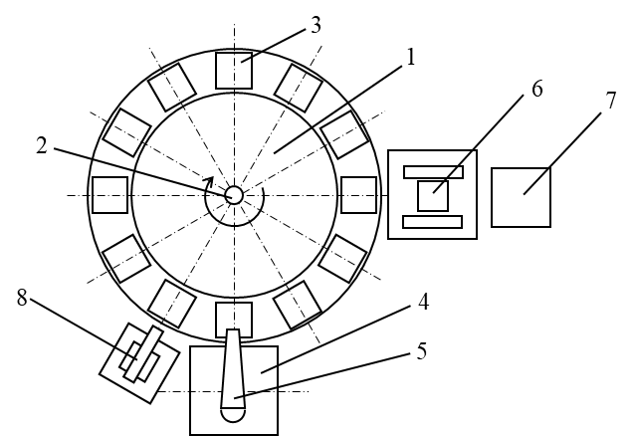

Рисунок 1.1 – Схема карусельной разливочной машины

Литейное производство товарного магния представляет собой процесс разливки расплава магния из наклонного тигля на литейном конвейере, представленный на рисунке1.2 [74, 75]. Литейный конвейер представляет собой бесконечную ленту 1, натянутую на приводной 2 и натяжной 3 барабаны, на которой закреплены изложницы 5. В процессе вращения приводного барабана 2, бесконечная лента 1 перемещает изложницы 5 вдоль конвейерной ленты. Товарный магний производится, в форме магниевых отливок, называемых чушками [75]. Далее изложницы достигая упора 6, ударяются и чушка выпадает под собственным весом из изложницы на стол.

Процесс разливки происходит в открытом воздушном пространстве, поэтому поверхностные слои окисляются с образованием оксидной пленки, которая всплывает на поверхность залитого в изложницу магниевого расплава. Оксидную пленку вручную собирают скребком и сбрасывают в специальную тару. Залитый в изложницу магниевый расплав переходит в твердую фазу, вследствие теплообмена с изложницей. Далее изложница 4 достигнув приводного барабана, вращением вокруг оси 5 опрокидывается, соударением с упором 6, магниевая чушка выпадает из изложницы (рисунок 1.2).

ТО снятия оксидной пленки с поверхности магниевого расплава выполняется во вредных для здоровья, работающего условиях вручную, и носит однообразный, монотонный характер. Поэтому актуальна проблема роботизации ТО снятия оксидной пленки с поверхности магниевого расплава. Для роботизации ТО снятия оксидной пленки с поверхности магниевого расплава необходимо разработать КСМР, которая будет обеспечивать выполнение требуемых манипуляций для снятия и сбора оксидной пленки, разработать последовательность движений по СП МР, разработать ПТ по СП МР, обеспечивающих выполнение ТО снятия оксидной пленки с поверхности магниевого расплава.

В работе [75] произведен анализ зависимости качества магниевых чушек от регламентов работы ЛК. В частности, рассмотрены вопросы соответствия геометрических размеров, поверхностных деформаций от температурного режима заливки магниевого расплава в изложницы литейного конвейера. Так же показана зависимость качества магниевых чушек от технических характеристик материала изложниц ЛК производства товарного магния.

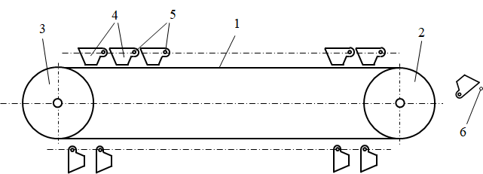

Рисунок1.2 – Схема литейного конвейера производства товарного магния

Проблемы роботизации ТО производства цветных металлов свинца, цинка и магния рассмотрены в трудах профессора Байбатшаева М.Ш. В его научных исследованиях предложены теоретические и практические подходы построения роботизированных технологических комплексов при производстве свинца, цинка и магния, которые изложены в монографии [73]. Особенностью данных производств является наличие как непрерывных объектов автоматического регулирования (скорость движения конвейерных лент, температурные режимы изложниц и других), также дискретных объектов роботизации, таких как переброс потока металла между стыками изложниц, снятия оксидных пленок с поверхности металлических расплавов. В этих системах задачи автоматизации ТП и роботизации ТО должны решатся в комплексе и учетом технологических особенностей рассматриваемого производства. Такие системы предложено называть роботоавтоматными системами [77, 78].

С учетом сложности рассматриваемых производств их описание может быть произведено на различных уровнях, стратах [79]. Стратифицированное описание литейного производства товарного свинца, цинка и магния позволяет выделить следующий четыре страты, уровни описания рассматриваемого производства: электромеханическую, гидродинамическую, теплотехническую и металлургическую страты [80, 81]. Данные страты взаимосвязаны между собой. Это позволяет учесть все особенности автоматизации ТП и роботизации ТО производства товарного свинца, цинка и магния.

Одной из не решенных проблем данных производств является проблема снятия с поверхности металлического расплава и сбора оксидной пленки [81]. При этом сбор оксидной пленки при производстве товарного свинца и цинка производится с поверхности залитого металлического расплава свинца и цинка в неподвижные изложницы КРМ. В случае производства товарного магния сбор оксидной пленки осуществляется с поверхности магниевого расплава залитого в непрерывно движущихся изложницы ЛК [82, 83]. В частности, предложено устройство, сбора оксидной пленки при помощи подвижной лопатки на неподвижную лопатку. Далее собранная оксидная пленка на подвижную лопатку поворотным движением сбрасывается в емкость для сбора оксидной пленки.

В работе [84] подчеркнута важность соблюдения температурных режимов разливки магниевого расплава в движущиеся изложницы ЛК производства товарного магния. Так как изложницы ЛК производства товарного магния непрерывно движутся, то для измерения температуры поверхности изложницы предложено устройство, которое сопровождает движение данной изложницы. При этом обеспечивается постоянный контакт термопары для измерения температуры поверхности изложницы ЛК производства товарного магния.

Следует отметить также наличие ТО переброса струи металла между стыками при непрерывном движении изложниц ЛК производства товарного магния. Для решения этой проблемы предложены различные устройства, которые позволяют решить данную проблему [85]. Для выполнения данной ТО предложено устройство, которое представляет собой поворотный желоб, для перевода струи металла из одной изложницы в следующую изложницу ЛК производства товарного магния.

На основе анализа ТО снятия оксидной пленки с поверхности расплавов свинца, цинка и магния разрабатывается идея практической реализации данного процесса. Далее определяется КС, число рук, СП МР. При этом необходимо учитывать особенности КРМ разливки свинца, цинка и ЛК разливки магния. Далее необходимо определить расположение емкости для сбора оксидной пленки. При разработке КС МР, а также ПТ по СП МР необходимо учитывать приведенные в работе особенности литейного производства товарного свинца, цинка и магния.

После того как выбрана КСМР разрабатывается последовательность движений по СПМР. Эта задача не рассмотрена и требует детальной проработки. Далее определяются пределы изменения обобщенных координат, обеспечивающих выполнение МРТО снятия оксидной пленки с поверхности расплавов свинца, цинка и магния. Налагаются ограничения на величины скоростей, ускорений по СПМР.

На основе этих данных формируются ПТ по СП МР, которые в зависимости от сложности реализуемых траекторий можно аппроксимировать различными алгебраическими полиномами. Однако при этом необходимо учитывать практическую реализуемость разработанных кинематических законов управления.

Для проверки достоверности полученных ПТ, целесообразно производить их моделирование, например, в программной среде MatLab. По результатам моделирования, могут вноситься коррективы в математическое описание ПТ.

На основе полученных результатов можно разработать циклограмму управления МР для выполнения ТО снятия оксидной пленки с поверхности расплава свинца, цинка и магния.

**1.4 Обоснование и постановка задач исследования**

При решении задач управлении МР, решается задача планирования положений МР, которая заключается в решении задачи охвата РП МР всех требуемых точек позиционирования. Решение этой задачи является необходимым условием роботизации рассматриваемого производственного процесса. Данная задача может быть решена методами графического моделирования или аналитическими методами. При увеличении количества точек позиционирования визуальное определение условий охвата РП МР становится сложным. Решение же аналитическими методами требует аналитического описания РП МР.

Для решения этой задачи применяются различные подходы, но они не дают желаемого результата при сложной геометрической конфигурации РП МР. Поэтому актуальна задача аналитического описания РП многостепенных МР. Тогда решение задачи планирования положений будет носить аналитический характер.

В данной работе предлагается развитие идей Рвачева В.Л. [40] по описанию произвольного двумерного, трехмерного чертежа с применением логических функций, для аналитического описания РП МР. Для развития данного подхода необходимо на основе анализа графического образа РП МР разработать метод описания РП МР в виде логических функций.

Так же следует отметить задачу планирования движений, которая заключается в согласованном с техническими параметрами МР определения требуемых траекторий движения рабочего инструмента для выполнения заданной ТО. Для реализации требуемых траекторий движения рабочего инструмента МР необходимо разработать ПТ по СП МР. Так данная задача ориентирована на выполнение заданной ТО, данную задачу рассмотрим на примере роботизации процессов снятия оксидных пленок с поверхностей расплавов свинца, цинка и магния. При этом надо учитывать следующие обстоятельства: выполнение процесса сбора оксидной пленки с поверхности расплавов свинца, цинка и магния требует разработки специальных кинематических структур МР, ТО сбора оксидных пленок производится с поверхности расплавов свинца и цинка, залитого в неподвижные изложницы КРМ, ТО сбора оксидной пленки производится с поверхности магниевого расплава залитого в движущиеся изложницы ЛК.

Для выполнения данных ТО снятия оксидных пленок с поверхности расплавов свинца, цинка и магния требуется разработка кинематических структур МР, обеспечивающих процесс сбора и сброса оксидной пленки в специальную тару. Реализация этой ТО с применением серийно-выпускаемых МР невозможно, вследствие сложности выполняемых манипуляций РО, в данном случае лопатками. Поэтому предлагается применение двуруких МР, с закрепленными в качестве РО, лопатками, при помощи которых осуществляется процесс сбора оксидной пленки с поверхности расплавов свинца, цинка и магния, далее необходимо обеспечить сброс собранной оксидной пленки в специальную емкость. Для выполнения этой операции необходимо одну из лопаток реализовать как поворотную, тогда поворотным движением можно сбросить собранную оксидную пленку в специальную емкость.

Для разработанной кинематической структуры МР, далее разрабатываются ПТ по СП МР. Эти ПТ должны обеспечивать временной сопряжение с работой технологического оборудования, в данном случае с КРМ производства товарного свинца, цинка и ЛК производства товарного магния. Помимо этого, с учетом применения двурукого МР, ПТ каждой руки должны быть согласованы друг с другом. Только в этом случае можно обеспечить выполнение ТО сбора оксидной пленки с поверхности расплавов свинца, цинка и магния.

Из вышеизложенного возникает актуальная необходимость решения следующих научных задач:

- разработки аналитического метода описания РП МР, имеющих разомкнутую кинематическую структуру;

- разработки кинематических структур МР, обеспечивающих выполнение ТО снятия оксидных пленок с поверхностей расплавов свинца, цинка и магния;

- разработки ПТ по СП МР для выполнения ТО снятия оксидных пленок с поверхностей расплавов свинца, цинка и магния в виде алгебраических полиномов;

- проверка достоверности полученных выражений, описывающих ПТ по СП МР, их моделированием в программной среде *MatLab*.

- разработка циклограмм управления МР для выполнения ТО снятия оксидной пленки с поверхности расплава свинца, цинка и магния.

**Выводы**

По выполненному литературному обзору методов описания РП МР, планирования траекторий по СП МР, проблемам роботизации литейных производств товарного свинца, цинка и магния можно сделать следующие выводы:

1) проведённый анализ существующих методов описания РП МР показал, что существуют проблемные и не решенные научно-прикладные задачи в этом направлении;

2) из анализа методов планирования ПТ по СП МР можно сделать вывод о необходимости разработки кинематических структур МР, удовлетворяющих требованиям литейного производства товарного свинца, цинка м магния;

3) аналитический обзор проблемных задач снятия оксидных пленок с поверхности расплавов свинца, цинка и магния показал реальную необходимость проведения исследований по разработке циклограмм управления МР для выполнения технологических операций по снятию оксидной пленки с поверхности расплава свинца, цинка и магния;

4) проведенный анализ позволил обосновать и поставить научные задачи данного исследования.

**2 РАЗРАБОТКА МЕТОДА АНАЛИТИЧЕСКОГО ОПИСАНИЯ РАБОЧЕГО ПРОСТРАНСТВА МАНИПУЛЯЦИОННОГО РОБОТА, В ВИДЕ ЛОГИЧЕСКИХ ФУНКЦИЙ**

В данной работе разработан метод описания РП МР, имеющих разомкнутую кинематическую структуру. Предложенный метод является развитием идей Рвачева В.Л. [40] по описанию произвольного двумерного, трехмерного чертежа в виде логических функций.

В общем случае РП МР первоначально разбивается на отдельные части у которых можно выделить в явной форме граничные поверхности. Эти граничные поверхности задаются известными геометрическими фигурами, шар, конус, цилиндр, тор, плоскость [86, 87]. Далее формируются логические функции описывающие области, ограниченные заданными граничными поверхностями, которые можно описать логическими переменными. На следующем шаге формируется дизъюнктивная нормальная функция описывающее РП МР. При выполнении этого условия обеспечивается максимальный объем РП МР.

**2.1 Метод описания рабочих пространств манипуляционных роботов**

Рассмотрим МР [88], представляющий собой разомкнутую кинематическую цепь, последовательного соединения звеньев, при помощи сочленений в виде кинематических пар пятого класса (рисунок 2.1).

Рисунок 2.1 – Кинематическая цепь манипуляционного робота, имеющего *n* – степеней подвижности

$$A_{1,j}$$

$$A_{n,j+1}$$

*Z*

*X*

*Y*

*0*

$${\overline{a}}_{1,j}$$

$${\overline{a}}_{2,j}$$

$${\overline{a}}_{n,j}$$

$$A_{n,j}$$

$${\overline{a}}_{j,j+1}$$

$${\overline{a}}_{j}$$

$${\overline{a}}_{j+1}$$

$${\overline{a}}_{n-1,j}$$

$$A_{2,j}$$

$$A_{n-2,j}$$

$$A_{n-1,j}$$

Положение схвата или РО МР в пространстве *OXYZ* определяется точкой $A_{n,j}(x_{n,j},y_{n,j},z_{n,j})$, связанной с последним звеном МР и который можно задать вектором ${\overline{a}}_{j}$:

${\overline{a}}_{j}=\sum_{i=1}^{n}{{\overline{a}}_{i,j}}$,

где ${\overline{a}}_{i,j}$, $i=\overline{1,n}$, $j=\overline{1,m}$– векторы, задающие длину и положение *i* – того звена кинематической цепи МР при позиционировании РО в точке $A_{n,j}(x_{n,j},y_{n,j},z_{n,j})$,

*n* – число степеней подвижности МР*,*

*m*– количество требуемых точек позиционирования схвата или РО МР необходимых для выполнения заданной операции.

Вектор ${\overline{a}}_{i,j}$ имеет начало в центре $i-1$– ой кинематической пары и конец в центре $i$– той кинематической пары. Для перемещения рабочего органа из точки $A_{n,j}(x_{n,j},y_{n,j},z_{n,j})$ в точку $A_{n,j+1}(x_{n,j+1},y_{n,j+1},z_{n,j+1})$ необходимо найти такой набор векторов ${\overline{a}}_{i,j+1}$, удовлетворяющих условию:

$\sum_{i=1}^{n}{{\overline{a}}_{i,j+1}}=\sum_{i=1}^{n}{({\overline{a}}_{i,j}}+Δ{\overline{a}}_{i,j+1})= {\overline{a}}_{j}+{\overline{a}}_{j,j+1}={\overline{a}}_{j+1}$,

где ${\overline{a}}_{j+1}$– вектор, определяющий положение РО в точке $A_{n,j+1}(x_{n,j+1},y_{n,j+1},z_{n,j+1})$,

$Δ{\overline{a}}_{i,j+1}$– вектор, представляющий разность векторов ${\overline{a}}_{i,j+1}$ и ${\overline{a}}_{i,j}$ (рисунок 2.2).

Рисунок 2.2 – Изменение параметров векторов, задающих звенья кинематической цепи манипуляционного робота

$${\overline{a}}_{i,j}$$

$${\overline{a}}_{i,j+1}$$

$$q_{i,j}$$

$${∆\overline{a}}_{i,j+1}$$

*a*

$$A_{i-1,j}$$

$$A_{i,j}$$

$$A_{i,j+1}$$

$$A_{i-1,j+1}$$

$${\overline{a}}_{i,j}$$

${\overline{a}}_{i,j+1}={\overline{a}}_{i,j}$ + ${∆\overline{a}}_{i,j+1}$

$$q_{i,j}$$

$${∆\overline{a}}_{i,j+1}$$

*b*

$$A_{i-1,j}$$

$$A_{i,j+1}$$

$$A_{i,j}$$

$$A_{i-1,j+1}$$

Переменной величиной, определяющей изменение параметров ${\overline{a}}_{i,j}$, является значение обобщенной координаты $q_{i}$ (рисунок 2.2). С учетом применения кинематических пар пятого класса, возможно изменение положения вектора ${\overline{a}}_{i,j}$ (рисунок 2.2, *a*) или длины вектора (рисунок 2.2, *b*). На величину $q_{i}$ налагаются конструктивные ограничения вида:

$q_{i}^{н}≤q_{i}≤q_{i}^{в}$, (2.1)

где $q_{i}^{н}, q_{i}^{в}$– нижний и верхний пределы изменения $i$– той обобщенной координаты, зависящий от конструктивных особенностей исполнения кинематических пар *МР*.

Вид кинематической пары зададим следующим логическим выражением [88]:

$p_{i}=\left\{\begin{aligned}0, если кинематическая пара линейного перемещения, \\ 1, если кинематическая пара вращения. \end{aligned}\right.$ (2.2)

Изменяя значения обобщенных координат $q_{i}$ от значения нижнего предела $q_{i}^{н}$ до верхнего предела $q_{i}^{в}$ получим множество точек позиционирования схвата или РО, точек $A_{n,j}(x_{n,j},y_{n,j},z_{n,j})$, которые образуют замкнутое подпространство, называемое РП МР в пространстве *OXYZ*.

Зная параметры векторов ${\overline{a}}_{i,j}$ его длину, ориентацию в пространстве *OXYZ*, нижний и верхний пределы изменения параметра $q_{i}$– $q_{i}^{н}$, $q_{i}^{в}$ вид кинематической пары $p_{i}$ можно построить графическое представление РП МР.

В общем случае РП МР можно описать в виде следующей логической функции [90, 91]:

$L\left(D_{k}\left(x,y,z\right)≥0\right)=1$, (2.3)

где $D_{k}\left(x,y,z\right)≥0$, $k=\overline{1,r}$, *k*–тая часть подпространства, ограниченная элементарной поверхностью, описывающейся простейшим неравенством, задающим или аппроксимирующим границу РП,

*r*– число элементарных поверхностей.

Логическое выражение (2.3) можно получить следующим образом:

1) выявляются элементарные поверхности, описывающие или аппроксимирующие границы РП МР. Сюда входят также дополнительные вспомогательные поверхности, предназначенные для логического формирования функции, описывающей РП МР. Эти поверхности можно задать элементарными неравенствами вида ;

2) составляется Булева функция, логически формирующая на основе геометрического образа РП, а также граничных и вспомогательных поверхностей:

$L_{1}BL_{2}B⋯BL_{n}=1$, (2.4)

где *n*– количество поверхностей, аппроксимирующих РП МР,

*B*– знак логической операции (конъюнкции, дизъюнкции или отрицания),

$L_{k}$, $k=\overline{1,r}$– логическая переменная, определяемая следующим выражением:

3) на основе полученной Булевой функции (2.4) строится R – функция, описывающая РП МР [40]:

$\left(D_{1}\left(x,y,z\right)≥0\right)B^{r}\left(D_{2}\left(x,y,z\right)≥0\right)B^{r}⋯B^{r}\left(D_{n}\left(x,y,z\right)≥0\right)=1$, (2.5)

где $B^{r}$– знак логической операции R – конъюнкции, R–дизъюнкции или R – отрицания.

Таким образом, можно описать достаточно сложные виды РП МР, как геометрических объектов в виде логического выражения (2.5). Сложность описания заключается в формировании логических выражений $D_{i}\left(x,y,z\right)≥0$, описывающих граничные поверхности.

Рассмотрим практический пример описания РП МР, имеющего 3 СП, кинематическая структура МР представлена на рисунке 2.3. Данный МР имеет первую степень подвижности 1, вертикального вращения, поступательную (телескопическую) степень подвижности 2, вертикального перемещения, поступательную степень подвижности 3, горизонтального перемещения, схват или рабочий орган 4, который закреплен на последнем звене МР.

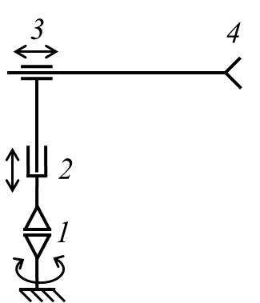

Рисунок 2.3 – Кинематическая структура МР имеющего 3 степени подвижности

Графический образ РП МР представлен на рисунке 2.4. Далее необходимо выявить элементарные поверхности, описывающие границу РП МР. Приведем эти поверхности, которые зададим логическими переменными.

$L_{1}$– логическая переменная задающее подпространство, ограниченное цилиндром радиуса R=2.0 [м], описывающееся логическим выражением вида:

$$L_{1}=\left\{\begin{aligned}1, если 4-x^{2}-y^{2} ≥ 0, \\ 0, в противном случае. \end{aligned}\right.$$

$L_{2}$– логическая переменная задающая внешнюю часть подпространства ограниченного цилиндром радиуса R=1.0 [м], описывающееся логическим выражением вида:

$$L_{2}=\left\{\begin{aligned}1, если x^{2}+y^{2}-1≥ 0, \\ 0, в противном случае. \end{aligned}\right.$$

$L_{3}$– логическая переменная задающая подпространство ниже плоскости z=2.0 [м], описывающееся логическим выражением вида:

$$L_{3}=\left\{\begin{aligned}1, если 2-z≥ 0, \\ 0, в противном случае. \end{aligned}\right.$$

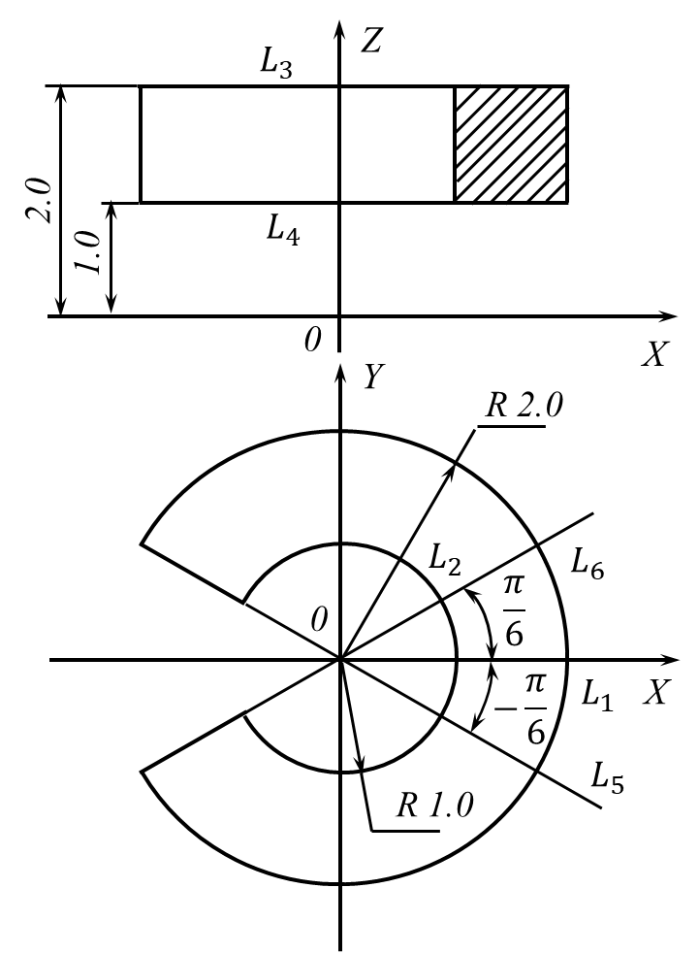

Рисунок 2.4 – Графический образ РП МР, вид сбоку, вид сверху РП МР

$L_{4}$– логическая переменная задающее подпространство выше плоскости z=1.0 [м], описывающееся логическим выражением вида:

$L_{4}=\left\{\begin{aligned}1, если z-1≥ 0, \\ 0, в противном случае. \end{aligned}\right.$

$L_{5}$– логическая переменная задающее подпространство правее плоскости $y=-tg\frac{π}{6}∙x=-\frac{1}{\sqrt{3}}∙x$, описывающееся логическим выражением вида:

$L_{5}=\left\{\begin{aligned}1, если y+ \frac{1}{\sqrt{3}}∙x≥ 0, \\ 0, в противном случае. \end{aligned}\right.$

$L_{6}$– подпространство левее плоскости $y=tg\frac{π}{6}∙x=\frac{1}{\sqrt{3}}∙x$, описывающееся логическим выражением вида:

$L_{6}=\left\{\begin{aligned}1, если y-\frac{1}{\sqrt{3}}∙x≤ 0, \\ 0, в противном случае. \end{aligned}\right.$

Булева функция вида (2.4) описывающая данную РП МР будет иметь следующий вид:

$L_{1}⋀L_{2}⋀L_{3}⋀L_{4}⋀\left(L_{5}⋁L_{6}\right)=1$. (2.6)

На основе полученной булевой функции (2.6) получим R-функцию, описывающую РП рассматриваемого МР в виде следующего выражения:

$\left(4-x^{2}-y^{2} ≥ 0\right)⋀^{r}\left(x^{2}+y^{2}-1≥ 0\right)⋀^{r}\left(2-z≥ 0\right)⋀^{r}$

$⋀^{r}\left(z-1≥ 0\right)⋀^{r}\left(\left(y+ \frac{1}{\sqrt{3}}∙x≥ 0\right)⋁^{r}\left(y-\frac{1}{\sqrt{3}}∙x≤ 0\right)\right)=1$. (2.7)

Усложним кинематическую структуру МР, добавим ещё одну степень подвижности (рисунок 2.4). Данный МР имеет первую степень подвижности 1, вертикального вращения, вторую степень подвижности 2, вертикального вращения, поступательную (телескопическую) степень подвижности 3, вертикального перемещения, поступательную степень подвижности 4, горизонтального перемещения, схват или рабочий орган 5, который закреплен на последнем звене МР.

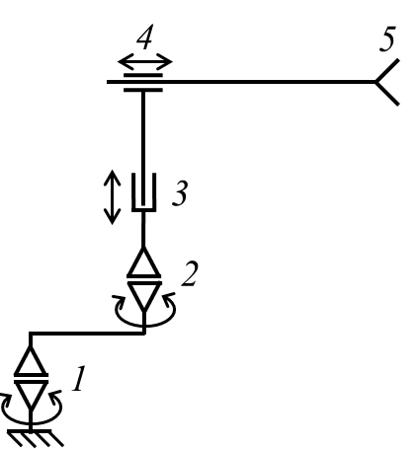

Рисунок 2.5 – Кинематическая структура МР имеющего 4 степени подвижности

Графический образ РП МР представлен на рисунке 2.4. В данном случае РП МР состоит из 3 частей, обозначенные на рисунке *I, II, III*. Опишем каждую из частей РП МР.

Первая часть РП МР *I* (рисунок 2.6)*,* представляет собой подпространство, ограниченное элементарными поверхностями. Приведем эти поверхности, которые зададим логическими переменными.

$L_{1}$– логическая переменная задающее подпространство, ограниченное цилиндром радиуса R=2.0 [м], описывающееся логическим выражением вида:

$$L_{1}=\left\{\begin{aligned}1, если 4-x^{2}-y^{2} ≥ 0, \\ 0, в противном случае. \end{aligned}\right.$$

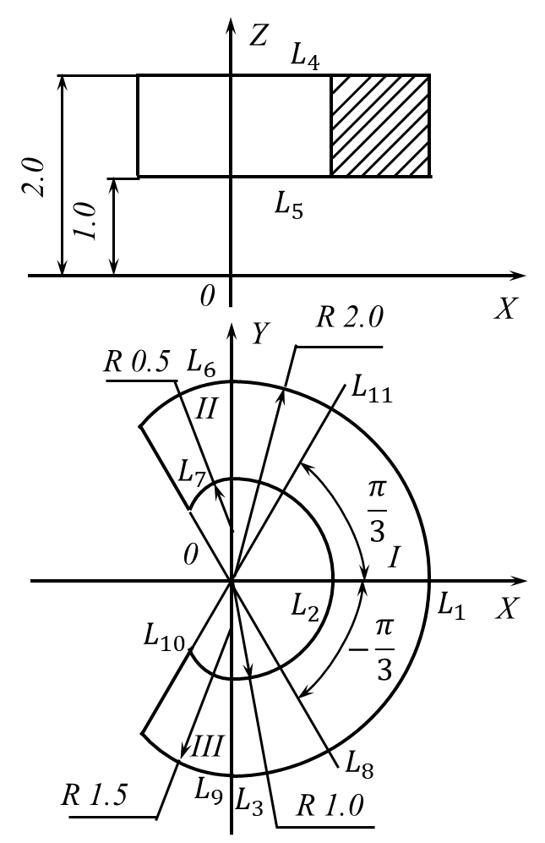

Рисунок 2.6 – Графический образ РП МР, вид сбоку, вид сверху РП МР

$L_{2}$– логическая переменная задающая внешнюю часть подпространства ограниченного цилиндром радиуса R=1.0 [м], описывающееся логическим выражением вида:

$$L_{2}=\left\{\begin{aligned}1, если x^{2}+y^{2}-1≥ 0, \\ 0, в противном случае. \end{aligned}\right.$$

$L_{3}$– логическая переменная задающая подпространство правее плоскости x=0 [м], описывающееся логическим выражением вида:

$$L_{3}=\left\{\begin{aligned}1, если x≥ 0, \\ 0, в противном случае. \end{aligned}\right.$$

$L_{4}$– логическая переменная задающая подпространство ниже плоскости z=2.0 [м], описывающееся логическим выражением вида:

$$L_{4}=\left\{\begin{aligned}1, если 2-z≥ 0, \\ 0, в противном случае. \end{aligned}\right.$$

$L_{5}$– логическая переменная задающее подпространство выше плоскости z=1.0 [м], описывающееся логическим выражением вида:

$L_{5}=\left\{\begin{aligned}1, если z-1≥ 0, \\ 0, в противном случае. \end{aligned}\right.$

Тогда первая часть РП МР *I* (рисунок 2.6)*,* описывается следующим логическим выражением

$L_{1}⋀L_{2}⋀L_{3}⋀L_{4}⋀L_{5}=1$. (2.8)

Вторая часть РП МР *II* (рисунок 2.6)*,* представляет собой подпространство, ограниченное элементарными поверхностями. Приведем эти поверхности, которые зададим логическими переменными.

– логическая переменная задающее подпространство, ограниченное цилиндром радиуса R=1.5 [м], с центром в точке с координатами (0, 0.5) описывающееся логическим выражением вида:

– логическая переменная задающая внешнюю часть подпространства ограниченного цилиндром радиуса R=0.5 [м], с центром в точке с координатами (0, 0.5) описывающееся логическим выражением вида:

$$L_{7}=\left\{\begin{aligned}1, если x^{2}+{\left(y-0.5\right)}^{2}-0.25≥ 0, \\ 0, в противном случае. \end{aligned}\right.$$

$L_{8}$– логическая переменная задающее подпространство правее плоскости $y=-tg\frac{π}{3}∙x=-\sqrt{3}∙x$, описывающееся логическим выражением вида:

$L_{8}=\left\{\begin{aligned}1, если y+ \sqrt{3}∙x≥ 0, \\ 0, в противном случае. \end{aligned}\right.$

Вторую часть РП МР *II* (рисунок 2.6)*,* также ограничивают подпространства левее плоскости x=0 [м], задаваемое логической функцией ${\overline{L}}_{3}$, и подпространства заданные логическими переменными $L_{4}$, $L_{5}$. Тогда вторая часть РП МР *II,* описывается следующим логическим выражением

$L_{6}⋀L_{7}⋀{\overline{L}}_{3}⋀L_{8}⋀L_{4}⋀L_{5}=1$. (2.9)

Третью часть РП МР *III* (рисунок 2.6)*,* представляет собой подпространство, ограниченное элементарными поверхностями. Приведем эти поверхности, которые зададим логическими переменными.

– логическая переменная задающее подпространство, ограниченное цилиндром радиуса R=1.5 [м], с центром в точке с координатами (0, -0.5) описывающееся логическим выражением вида:

– логическая переменная задающая внешнюю часть подпространства ограниченного цилиндром радиуса R=0.5 [м], с центром в точке с координатами (0, -0.5) описывающееся логическим выражением вида:

$$L_{10}=\left\{\begin{aligned}1, если x^{2}+{\left(y+0.5\right)}^{2}-0.25≥ 0, \\ 0, в противном случае. \end{aligned}\right.$$

$L_{11}$– подпространство правее плоскости $y=tg\frac{π}{6}∙x=\sqrt{3}∙x$, описывающееся логическим выражением вида:

$L_{11}=\left\{\begin{aligned}1, если y-\sqrt{3}∙x≤ 0, \\ 0, в противном случае. \end{aligned}\right.$

Третью часть РП МР *III* (рисунок 2.6)*,* также ограничивают подпространства левее плоскости x=0 [м], задаваемое логической функцией ${\overline{L}}_{3}$, и подпространства заданные логическими переменными $L_{4}$, $L_{5}$. Тогда третья часть РП МР *III,* описывается следующим логическим выражением

$L_{9}⋀L_{10}⋀{\overline{L}}_{3}⋀L_{8}⋀L_{4}⋀L_{5}=1$. (2.10)

Далее объединяя полученные логические выражения (2.8), (2.9) и (2.10), которые описывают части РП МР, с учетом наличия во всех трех уравнениях логических переменных $L_{4}$, $L_{5}$, сформируем логическую функцию, описывающее РП МР, которое имеет следующий вид

$\left(\left(L_{1}⋀L_{2}⋀L_{3}\right)⋁\left(L_{6}⋀L_{7}⋀{\overline{L}}_{3}⋀L_{8}\right)⋁\left(L_{9}⋀L_{10}⋀{\overline{L}}_{3}⋀L_{11}\right)\right)⋀L_{4}⋀L_{5}=1$. (2.11)

На основе полученной булевой функции (2.11) получим R-функцию, описывающую РП рассматриваемого МР в виде следующего выражения:

$\left(\left(\left(4-x^{2}-y^{2} ≥ 0\right)⋀^{r}\left(x^{2}+y^{2}-1≥ 0\right)⋀^{r}\left(x≥ 0\right)\right)\right.⋀^{r}$

$\left(\left(2.25-x^{2}-{\left(y-0.5\right)}^{2} ≥ 0\right)⋀^{r}\left(x^{2}+{\left(y-0.5\right)}^{2}-0.25≥ 0\right)\right.⋀^{r}$

$\left.⋀^{r}\left(x< 0\right)⋀^{r}\left(y+ \sqrt{3}∙x≥ 0\right)\right)⋀^{r}\left(\left(2.25-x^{2}-{\left(y+0.5\right)}^{2} ≥ 0\right)⋀^{r}\right.$

$\left.\left.{⋀^{r}\left(x^{2}+{\left(y+0.5\right)}^{2}-0.25≥ 0\right)⋀}^{r}\left(x< 0\right)⋀^{r}\left( y-\sqrt{3}∙x≤ 0\right)\right)\right)⋀^{r}$

$⋀^{r}\left(2-z≥ 0\right)⋀^{r}\left(z-1≥ 0\right)=1$, (2.12)

На основе анализа последовательности описания РП МР, имеющих различную сложность, разработан новый метод аналитического описания РП МР в виде логических функций, который состоит из следующих этапов.

Этап 1. На основе анализа кинематической цепи МР, геометрических размеров звеньев, видов кинематических пар, пределов изменения обобщенных координат по СП МР формируем геометрический образ РП МР.

Этап 2. Производим разбиение графического образа РП МР на отдельные составные части, которые ограничены поверхностями, задаваемыми элементарными фигурами вращения, плоскостями, задаваемые логическими переменными.

Этап 3. Формируем логические функции, описывающие каждую отдельную часть РП МР, на основе логических переменных, задающих полученные на предыдущем этапе граничные поверхности.

Этап 4. Объединяем логические функции, описывающие каждую отдельную часть РП МР, формируем логическую функцию, описывающую РП МР.

Этап 5. Проверяем условие охвата РП МР всех требуемых точек заданных траекторий движения, путем подстановки их координат в полученное логическое выражение описывающую РП МР, этим самым решаем задачу планирования положений МР.

Проиллюстрируем применение разработанного метода аналитического описания РП МР в виде логических функций на примере МР имеющего 7 степеней подвижности.

**2.2. Формирование графического образа рабочего пространства манипуляционного робота, имеющего семь степеней подвижности**

Рассмотрим МР [92], имеющий следующую кинематическую структуру, которая показана на рисунке 2.7. Как видно из рисунка МР представляет собой разомкнутую кинематическую цепь, которая состоит из 6 звеньев, соединенных между собой семью вращательными кинематическими парами (степенями подвижности). Пусть оси вращения кинематических пар будут взаимно перпендикулярными, это обеспечит наиболее больший объем РП. Положение каждой степени подвижности задается значениями обобщенных координат $q_{i},i=\overline{1,7}$, (*7R*манипулятор), которые ограничены верхним и нижним пределами. К последнему звену в точке *F* закреплен рабочий инструмент или схват *МР*. Зададим геометрические размеры звеньев и кинематических пар. Пусть пределы изменения обобщенных координат, будут расположены симметрично относительно предыдущего звена и для $q_{1},q_{6}$ составляют ${180}^{°}$, а для $q_{2},q_{3},q_{4},q_{5},q_{7}$ равны ${90}^{°}$. Длины звеньев равны: $\left|0A\right|=1.0$, $\left|AB\right|=0.8$, $\left|BC\right|=0.6$, $\left|CD\right|=0.6$, $\left|DE\right|=0.6$, $\left|EF\right|=0.4$. Это является исходной информацией для формирования графического образа РП МР. Далее осуществляется процедура разбиения РП МР на отдельные части, которые не зависят друг от друга.

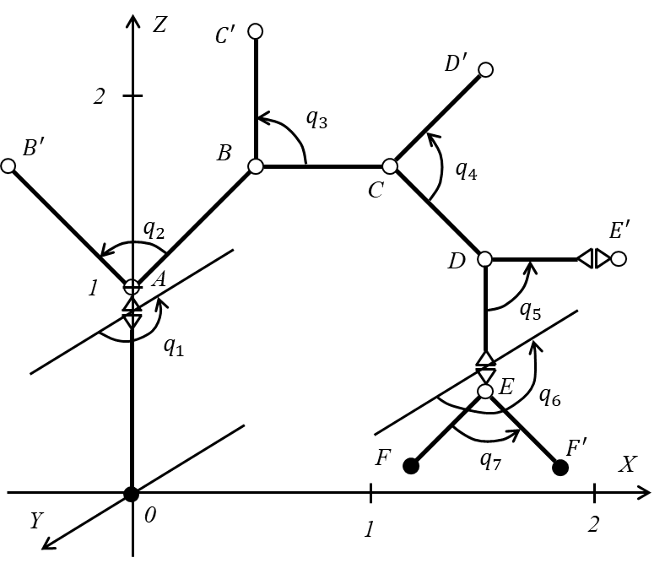

Рисунок 2.7 – Кинематическая структура манипуляционного робота

Для построения РП необходимо определить граничные поверхности. Для этого рассмотрим основные положения звеньев МР, которые соответствуют граничным значениям обобщенных координат $q_{i},i=\overline{1,7}$ (рисунок 2.8). Определим требуемые координаты точек, соответствующие сочленениям МР, с точностью до третьего знака после запятой. Точка $A$ с координатами $x_{A}=0,y_{A}=0,z_{A}=\left|0A\right|=1.0$ соответствует первой и второй кинематическим парам, заданным обобщенными координатами $q_{1},q_{2}$. Следующая точка $B$, с координатами $x_{B}=\left|AB\right|∙cos{45}^{°}=0.8∙\frac{\sqrt{2}}{2}≈0.565,y_{B}=0,z_{B}=1.0+\left|AB\right|∙sin{45}^{°}=0.8∙\frac{\sqrt{2}}{2}≈1.565$, соответствует третьей кинематической паре, заданной обобщенной координатой $q_{3}$. Точка $C$, с координатами $x_{C}=0.565+\left|BC\right|=0.656+0.6=1.165,y_{C}=0,z_{C}=1.565$, соответствует четвертой кинематической паре, заданной обобщенной координатой $q_{4}$. Следующая точка $D$, с координатами $x_{D}=1.165+\left|CD\right|∙cos{45}^{°}=1.165+0.6∙\frac{\sqrt{2}}{2}≈1.589,y_{D}=0,z_{D}=1.565-\left|CD\right|∙sin{45}^{°}=1.565-0.6∙\frac{\sqrt{2}}{2}≈1.140$, соответствует пятой кинематической паре, заданной обобщенной координатой $q_{5}$. Точка $E$, с координатами $x_{E}=1.589,y_{E}=0,z_{E}=1.140-\left|DE\right|=1.140-0.6=0.540$,соответствует шестой и седьмой кинематическим парам, заданным обобщенными координатами $q_{6},q_{7}$.

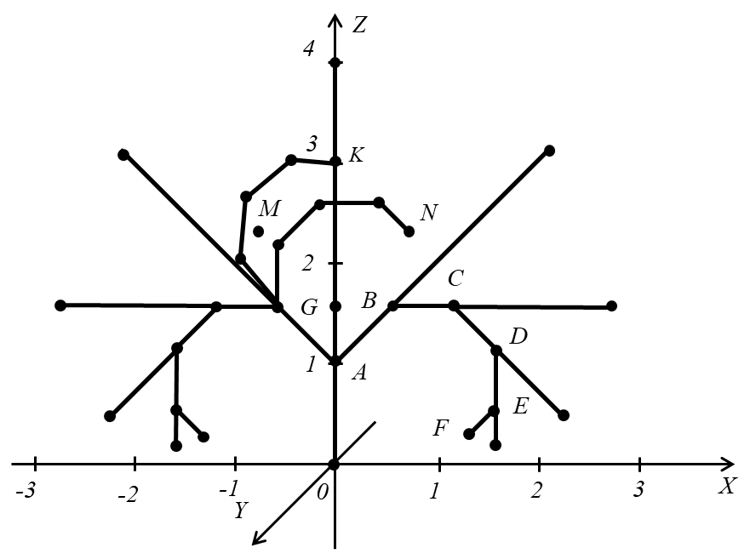

Рисунок 2.8 – Основные положения звеньев кинематической цепи манипуляционного робота

Положение схвата или РО МР соответствует точке $F$, с координатами $x_{F}=1.589-\left|EF\right|∙cos{45}^{°}=1.589-0.4∙\frac{\sqrt{2}}{2}≈1.306,y_{F}=0,z_{F}=0.540-\left|EF\right|∙sin{45}^{°}=0.540-0.4∙\frac{\sqrt{2}}{2}≈0.257$.Следующая точка $G$, которая лежит на оси $0Z$, следовательно её координаты будут равны $x_{G}=0,y_{G}=y_{B}=0,z_{G}=1+\sqrt{{0.565}^{2}+{0.565}^{2}}≈1.8$.Определим координаты точки $N$, $x_{N}=-0.565+0.6∙\frac{\sqrt{2}}{2}+0.6+0.4∙\frac{\sqrt{2}}{2}≈0.742$, $y_{N}=0$, $z_{N}=1.565+0.6+0.6∙\frac{\sqrt{2}}{2}-0.4∙\frac{\sqrt{2}}{2}≈2.306$. Точка $M$, симметрична точке $N$ относительно оси $0Z$, следовательно её координаты будут равны $x_{M}=-x_{N}=-0.742,y_{M}=y_{N}=0,z_{M}=z_{N}=2.306$.

Так же по рисунку 11 определим требуемые расстояния, которые обозначим: $R_{1}=\left|AB\right|+\left|BC\right|+\left|CD\right|+\left|DE\right|+\left|EF\right|=0.8+0.6+0.6+0.6+0.4=3.0$, $R_{2}=\left|AF\right|=\sqrt{{\left(x_{A}-x_{F}\right)}^{2}+{\left(y_{A}-y_{F}\right)}^{2}+{\left(z_{A}-z_{F}\right)}^{2}}=\sqrt{{\left(0-1.306\right)}^{2}+{\left(0-0\right)}^{2}+{\left(1-0.257\right)}^{2}}≈1.502$, $R_{3}=\left|BC\right|+\left|CD\right|+\left|DE\right|+\left|EF\right|=0.6+0.6+0.6+0.4=2.2$, $R_{4}=\left|CD\right|+\left|DE\right|+\left|EF\right|=0.6+0.6+0.6+0.4=1.6$, $R_{5}=\left|DE\right|+\left|EF\right|=0.6+0.4=1.0$, $R_{6}=\left|EF\right|=0.4$, $R_{7}=\left|BM\right|=\left|BK\right|=\left|GN\right|=\left|GK\right|=\left|BF\right|=R_{2}=1.502$.

Из анализа основных положений звеньев кинематической цепи МР можно определить графическое изображение РП МР. РП МР имеет вид, представленный на рисунке 2.9.

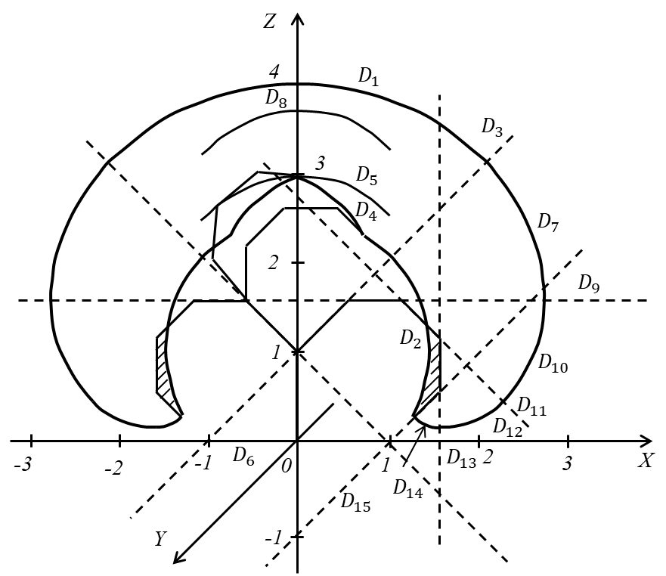

Рисунок 2.9 – Рабочее пространство манипуляционного робота

На основе полученного графического образа РП МР, далее выполняется процедура выделения отдельных частей РП МР. Выявляются элементарные поверхности, которые ограничивают каждую отдельную часть, которые задаются логическими переменными. Помимо элементарных поверхностей ограничивающих каждую часть, добавляются дополнительные поверхности, при помощи которых РП МР делится на отдельные части. На основе полученных логических переменных формируется логическая функция описывающая каждую РП МР. Объединяя полученные логические функции, описывающие каждую отдельную часть, формируется логическая функция, описывающая РП МР.

**2.3 Аналитическое описание рабочего пространства манипуляционного робота, имеющего семь степеней подвижности**

Опишем вначале каждую отдельную часть РП МР в виде логической функции. Для этого необходимо определить граничные поверхности, ограничивающие первую часть РП МР. Каждую граничную поверхность определим логической переменной (рисунок 2.9).

$L_{1}$– логическая переменная, задающее внутреннее подпространство шара $D_{1}$, ограниченного сферой с центром в точке $A\left(0,0,1.0\right)$, имеющего радиус $R_{1}=3$ [м]

$L_{1}=\left\{\begin{aligned}1, если 9-x^{2}-y^{2}-{\left(z-1\right)}^{2}≥0, \\ 0, в противном случае. \end{aligned}\right.$ (2.13)

$L_{2}$– логическая переменная, задающее внешнее подпространство шара $D_{2}$, ограниченного сферой с центром в точке $A\left(0,0,1.0\right)$, имеющего радиус $R_{2}=1.502$ [м]

$L_{2}=\left\{\begin{aligned}1, если x^{2}-y^{2}-{\left(z-1\right)}^{2}-2,256≥0, \\ 0, в противном случае. \end{aligned}\right.$ (2.14)

$L_{3}$– логическая переменная, задающее внутреннее подпространство $D_{3}$ прямого кругового конуса, полученного вращением прямой $z=x+1$, вокруг оси $0Z$

$L_{3}=\left\{\begin{aligned}1, если {\left(z-1\right)}^{2}-x^{2}-y^{2}≥0, \\ 0, в противном случае. \end{aligned}\right.$ (2.15)

$L_{4}$– логическая переменная, задающее внешнее подпространство тора $D_{4}$, полученного вращением круга, ограниченного окружностью с центром в точке с координатами $B\left(0.565,0,1.565\right)$, имеющего радиус $R_{2}=1.502$ [м], вокруг оси $0Z$

$L_{4}=\left\{\begin{aligned}1, если{\left(x^{2}+y^{2}+{\left(z-1.565\right)}^{2}-2.13\right)}^{2}-1.2769∙\left(x^{2}+y^{2}\right)≥0, \\ 0, в противном случае. \end{aligned}\right.$ (2.16)

$L_{5}$– логическая переменная, задающее внутреннее подпространство шара $D_{5}$, ограниченного сферой с центром в точке $G\left(0,0,1.8\right)$, имеющего радиус $R=\sqrt{d}≈1.46$ [м]

$L_{5}=\left\{\begin{aligned}1, если 2.13-x^{2}-y^{2}-{\left(z-1.565\right)}^{2}≥0, \\ 0, в противном случае. \end{aligned}\right.$ (2.17)

$L_{6}$– логическая переменная, задающее подпространство $D_{6}$, расположенное выше плоскости, $z=0$

$L_{6}=\left\{\begin{aligned}1, если z≥0, \\ 0, в противном случае. \end{aligned}\right.$ (2.18)

При помощи полученных логических переменных (2.13 – 2.18) можно описать первую часть РП МР в виде следующего логического выражения:

$L_{1}⋀L_{2}⋀L_{3}⋀\overline{(L_{4}⋀L_{5})}⋀L_{6}=1$, (2.19)

Далее определим следующие логические переменные, задающие поверхности, которые ограничивают вторую часть РП МР.

$L_{7}$– логическая переменная, задающее внутреннее подпространство тора $D_{7}$, полученного вращением круга, ограниченного окружностью с центром в точке с координатами $B\left(0.565,0,1.565\right)$, имеющего радиус $R_{3}=2.2$ [м], вокруг оси $0Z$

$L_{7}=\left\{\begin{aligned}1,если {\left(x^{2}+y^{2}+{\left(z-1.565\right)}^{2}-4.521\right)}^{2}-1.276\left(x^{2}+y^{2}\right)≤0, \\ 0, в противном случае. \end{aligned}\right.$ (2.20)

$L_{8}$– логическая переменная, задающее внутреннее подпространство шара $D_{8}$, ограниченного сферой с центром в точке $G\left(0,0,1.565\right)$, имеющего радиус $R=\sqrt{d}≈2.126$ [м]

$L_{8}=\left\{\begin{aligned}1, если 4.521-x^{2}-y^{2}-{\left(z-1.565\right)}^{2}≥0, \\ 0, в противном случае. \end{aligned}\right.$ (2.21)

При помощи логических переменных (2.19) и (2.20) формируется внутреннее подпространство ограниченное поверхностью тора, в случае $d<0$.

$L_{9}$– логическая переменная, задающее подпространство $D_{9}$, расположенное выше плоскости, $z=1.565$ [м]

$L_{9}=\left\{\begin{aligned}1, если z-1.565≥0, \\ 0, в противном случае. \end{aligned}\right.$ (2.22)

При помощи полученных логических переменных (2.14), (2.17), (2.19) –(2.22) можно описать вторую часть РП МР в виде следующего логического выражения:

$L_{2}⋀{\overline{L}}_{3}⋀(L_{7}\bigvee{L_{8}})⋀L_{9}=1$, (2.23)

Определим логические переменные, описывающие граничные поверхности, ограничивающие третью часть РП МР.

$L_{10}$– логическая переменная задающее внутреннее подпространство тора $D_{10}$, полученного вращением круга, ограниченного окружностью с центром в точке с координатами $C\left(1.165,0,1.565\right)$, имеющего радиус $R_{4}=1.6$ [м], вокруг оси $0Z$

$L_{10}=\left\{\begin{aligned}1, если{\left(x^{2}+y^{2}+{\left(z-1.565\right)}^{2}-1.203\right)}^{2}-5.428\left(x^{2}+y^{2}\right)≤0, \\ 0, в противном случае. \end{aligned}\right.$ (2.24)

$L_{11}$– логическая переменная задающее внешнее подпространство прямого кругового конуса $D_{11}$, полученного вращением прямой $z=x+2.73$, вокруг оси $0Z$

$L_{11}=\left\{\begin{aligned}1, если {\left(z-2.73\right)}^{2}-x^{2}-y^{2}≤0, \\ 0, в противном случае. \end{aligned}\right.$ (2.25)

При помощи полученных логических (2.15), (2.23), (2.25), (2.2) можно описать третью часть РП МР в виде следующего логического выражения:

$L_{2}⋀{\overline{L}}_{9}⋀L_{10}⋀L_{11}=1$, (2.26)

Определим логические переменные, описывающие граничные поверхности, ограничивающие четвертую часть РП МР.

$L_{12}$– логическая переменная задающее внутреннее подпространство тора $D_{12}$, полученного вращением круга, ограниченного окружностью с центром в точке с координатами $D\left(1.589,0,1.140\right)$, имеющего радиус $R_{5}=1.0$ [м], вокруг оси $0Z$

$L_{12}=\left\{\begin{aligned}1, если{\left(x^{2}+y^{2}+{\left(z-1.140\right)}^{2}+1.525\right)}^{2}-10.1∙\left(x^{2}+y^{2}\right)≤0, \\ 0, в противном случае. \end{aligned}\right.$ (2.27)

$L_{13}$– логическая переменная задающее внешнее подпространство прямого кругового цилиндра $D_{13}$, полученного вращением прямой $x=1.589$ [м], вокруг оси $0Z$

$L_{13}=\left\{\begin{aligned}1, если x^{2}+y^{2}-2,525≥0, \\ 0, в противном случае. \end{aligned}\right.$ (2.28)

При помощи полученных логических переменных (2.24), (2.26), (2.27) можно описать четвертую часть РП МР в виде следующего логического выражения:

${\overline{L}}_{11}⋀L_{12}⋀L_{13}=1$, (2.29)

Определим логические переменные описывающие граничные поверхности, ограничивающие пятую часть РП МР.

$L_{14}$– логическая переменная задающее внутреннее пространство тора $D_{14}$, полученного вращением круга, ограниченного окружностью с центром в точке с координатами $E\left(1.589,0,0.540\right)$, имеющего радиус $R_{6}=0.4$ [м],вокруг оси $0Z$

$L_{14}=\left\{\begin{aligned}1, если {\left(x^{2}+y^{2}+{\left(z-0.54\right)}^{2}+2.365\right)}^{2}-10.1\left(x^{2}+y^{2}\right)≤0, \\ 0, в противном случае. \end{aligned}\right.$ (2.30)

$L_{15}$– логическая переменная задающее внешнее пространство прямого кругового конуса $D_{15}$, полученного вращением прямой $z=x-1$, вокруг оси $0Z$

$L_{15}=\left\{\begin{aligned}1, если {\left(z+1\right)}^{2}-x^{2}-y^{2}≤0, \\ 0, в противном случае. \end{aligned}\right.$ (2.31)

При помощи полученных логических переменных (2.28), (2.30), (2.31) можно описать пятую часть РП МР в виде следующего логического выражения:

${\overline{L}}_{13}⋀L_{14}⋀L_{15}=1$, (2.32)

Также необходимо добавить логическое выражение, описывающее оставшуюся заштрихованную часть РП МР (рисунок 2.5). При помощи полученных логических переменных (2.14), (2.18), (2.22), (2.24), (2.27), (2.31) можно описать шестую часть РП МР в виде следующего логического выражения:

$L_{2}⋀L_{6}⋀{\overline{L}}_{9}⋀{\overline{L}}_{11}⋀{\overline{L}}_{13}⋀{\overline{L}}_{15}=1$. (2.32)

Объединяя полученные логические выражения описывающие части РП МР в единое логическое выражение, описывающее РП МР. Тогда РП МР можно описать в виде следующего логического уравнения в виде дизъюнктивной нормальной форме

$$\left(L_{1}⋀L_{2}⋀L_{3}⋀(L_{4}⋁L_{5}){⋀L}_{6}\right)⋁\left(L_{2}⋀{\overline{L}}_{3}⋀L_{7}⋀L_{8}\right)⋁\left(L_{2}⋀{\overline{L}}_{8}⋀L_{9}⋀L_{10}\right)⋁$$

$⋁\left({\overline{L}}_{10}⋀L_{11}⋀L_{12}\right)⋁\left({\overline{L}}_{12}⋀L_{13}⋀L_{14}\right)⋁\left(L_{2}⋀{\overline{L}}_{10}⋀{\overline{L}}_{12}⋀{\overline{L}}_{14}\right)=1$. (2.33)

Пусть будут заданы требуемые точки позиционирования схвата или РО МР $A_{i}\left(x_{i},y_{i},z_{i}\right),i=\overline{1,n}$. Тогда для того чтобы, МР смог позиционировать схват или РО в заданных точках позиционирования должно выполнятся следующее логическое условие в виде логического выражения

$$∀A_{i}\left(x_{i},y_{i},z_{i}\right),i=\overline{1,n}:\left(L_{1}⋀L_{2}⋀L_{3}⋀(L_{4}⋁L_{5}⋀L_{6})\right)⋁\left(L_{2}⋀{\overline{L}}_{3}⋀L_{6}⋀L_{7}\right)⋁$$

$⋁\left(L_{2}⋀{\overline{L}}_{8}⋀L_{9}⋀L_{10}\right)⋁\left({\overline{L}}_{10}⋀L_{11}⋀L_{12}\right)⋁\left({\overline{L}}_{12}⋀L_{13}⋀L_{14}\right)⋁\left(L_{2}⋀{\overline{L}}_{10}⋀{\overline{L}}_{12}⋀{\overline{L}}_{14}\right)=1$.

Полученное логическое условие является необходимым и достаточным в случае, если не учитывается ориентация схвата или РО МР. При учете ориентации схвата или РО МР это будет только необходимым условием. Выполнение данного условия недостаточно, в случае учета требуемой ориентации схвата или РО МР.

Таким образом можно описать РП МР, имеющей произвольную кинематическую структуру. При этом надо учитывать при изменении ограничений на пределы обобщенных координат по степеням подвижности РП МР изменяется. Даже в случае МР [90, 91], имеющего 3 степени подвижности изменений могут быть существенными.

**2.4 Моделирование рабочего пространства манипуляционного робота, имеющего семь степеней подвижности**

Достоверность полученных логических функций, описывающих отдельные части РП МР, полностью РП МР подтвердим моделированием в *MatLab* [93, 94]. Для этого разработаем программу в *MatLab* для моделирования замкнутой пространственной фигуры, описываемой логической функцией вида (2.18). Текст программы в виде *m*-файла Sektor_1 приведен в приложении 1.1. В результате моделирования получим вид проекции первой части РП МР на плоскость *OXZ* (рисунок 2.10).

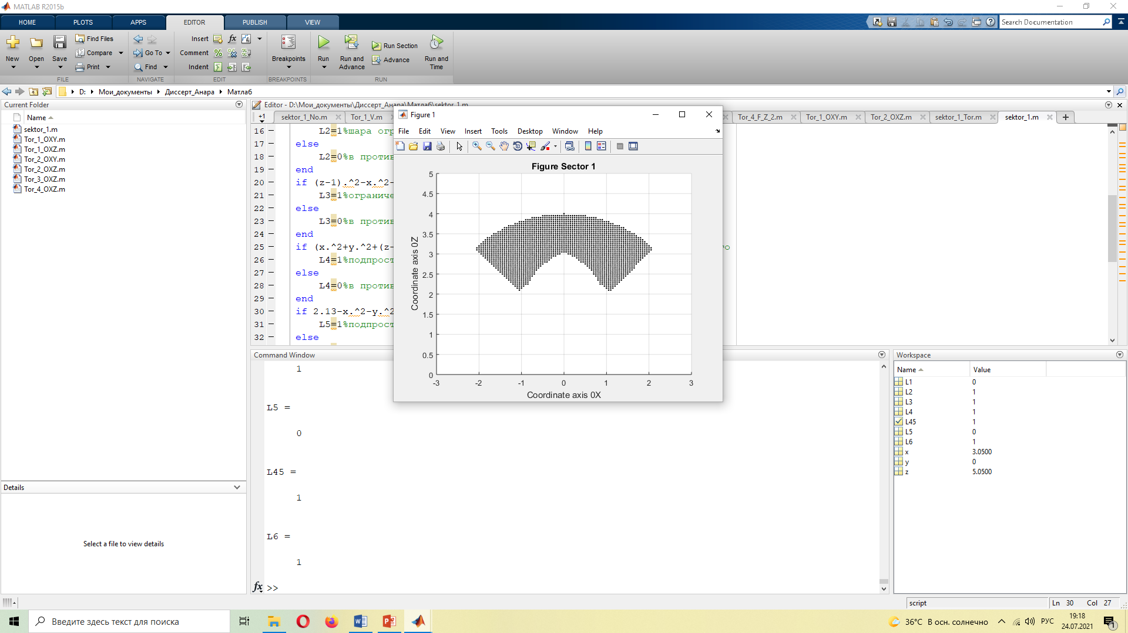

Рисунок 2.10 – Проекция первой части РП МР на плоскость *OXZ*

Разработаем программу в *MatLab* для моделирования второй части РП МР в виде замкнутой пространственной фигуры, которое описывается логической функцией (2.22). Текст программы в *MatLab* в виде *m*-файла Sektor_2 приведен в приложении 1.2. В результате моделирования получим вид проекции второй части РП МР на плоскость *OXZ* (рисунок 2.11).

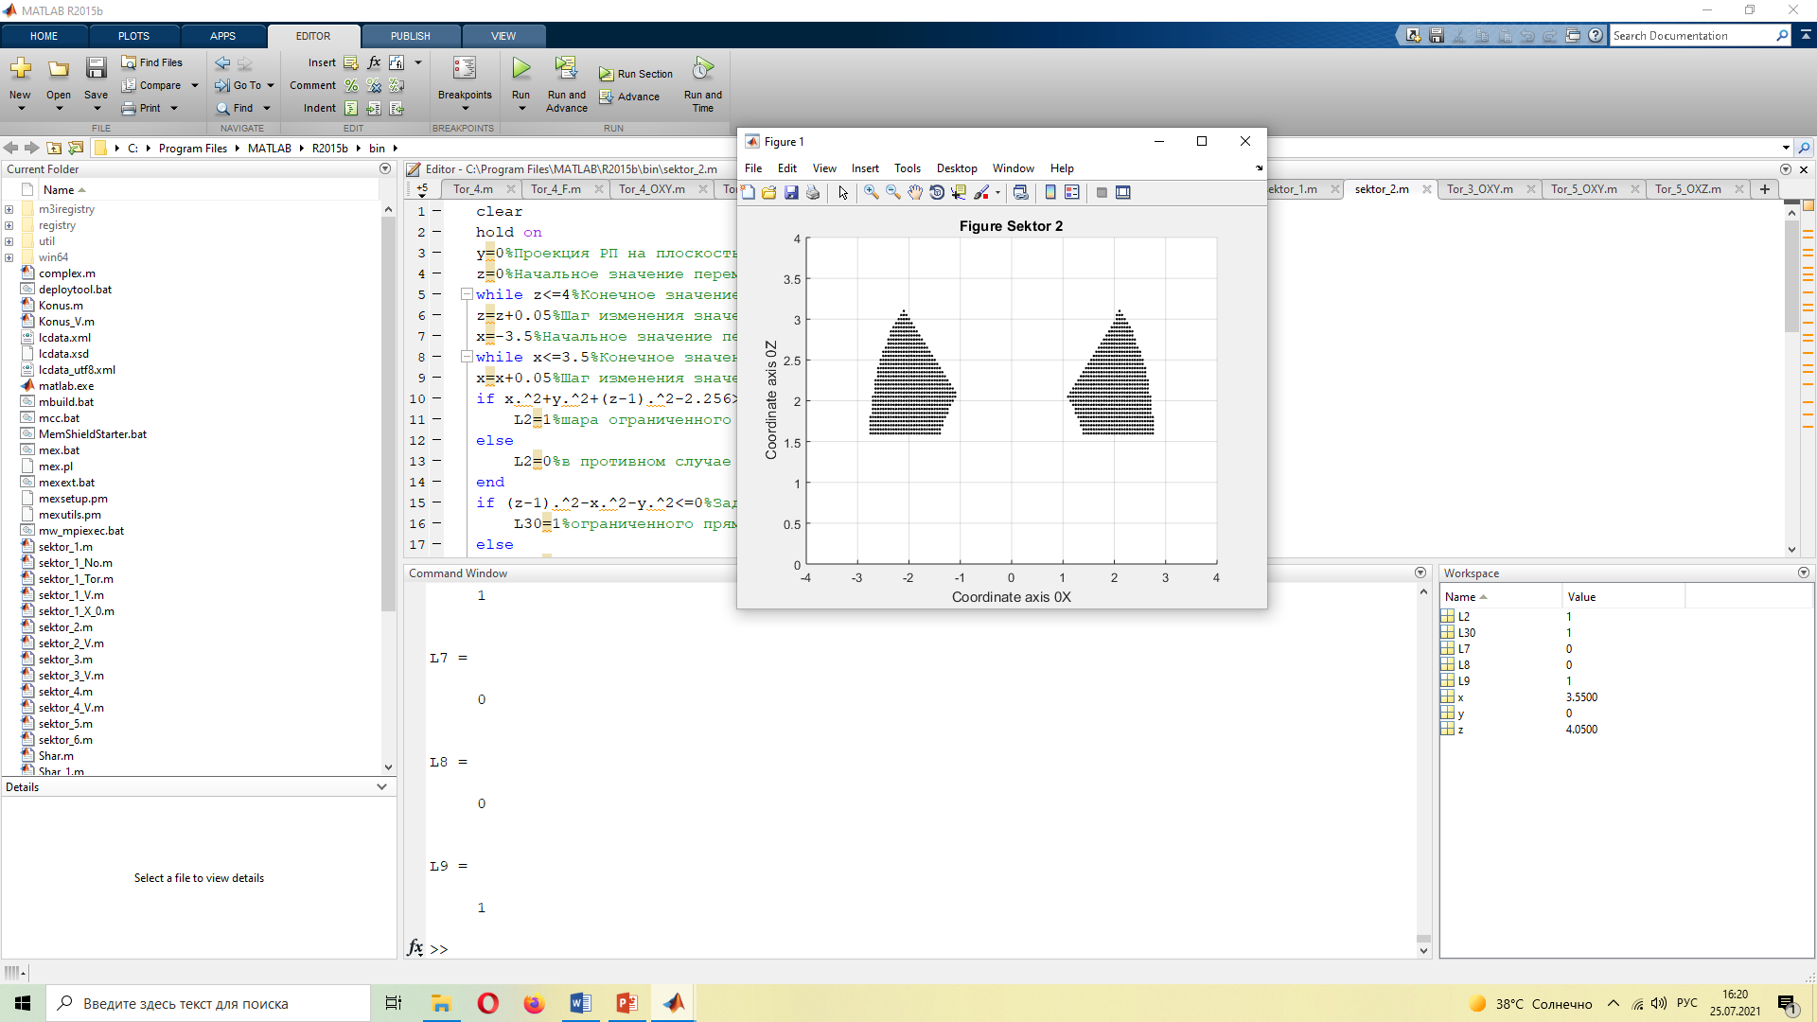

Рисунок 2.11 – Проекция второй части РП МРна плоскость *OXZ*

Внесем изменения в разработанную программу и получим проекцию второй части РП МР на плоскость *OXY* при *z=1.565* [м] (Рисунок 2.12)*.*

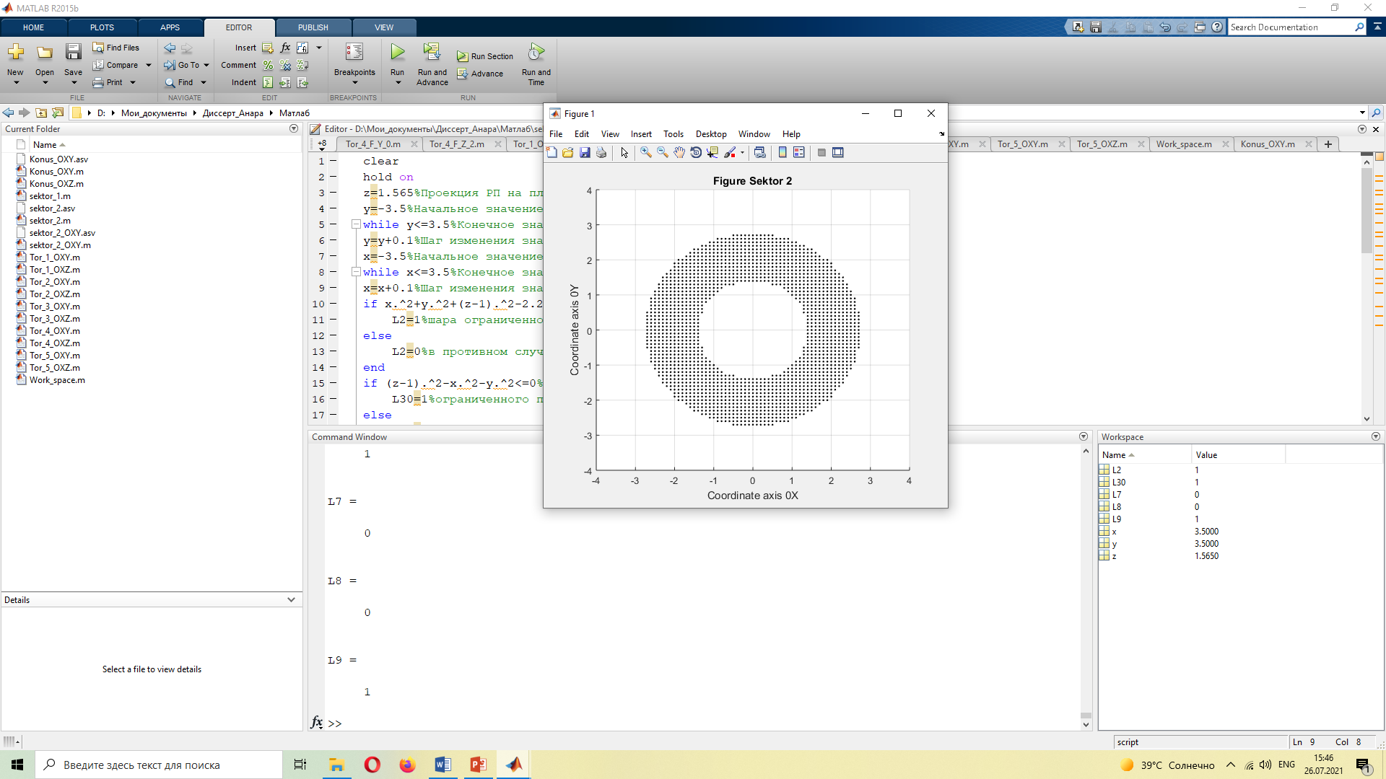

Рисунок 2.12 – Проекция второй части РП МРна плоскость OXY

Разработаем программу в *MatLab* для моделирования третьей части РП МР в виде замкнутой пространственной фигуры, которое описывается логической функцией (2.25). Текст программы в *MatLab* в виде *m*-файла Sektor_3 приведен в приложении 1.3.

В результате моделирования получим вид проекции третьей части РП на плоскость *OXZ* (рисунок 2.13).

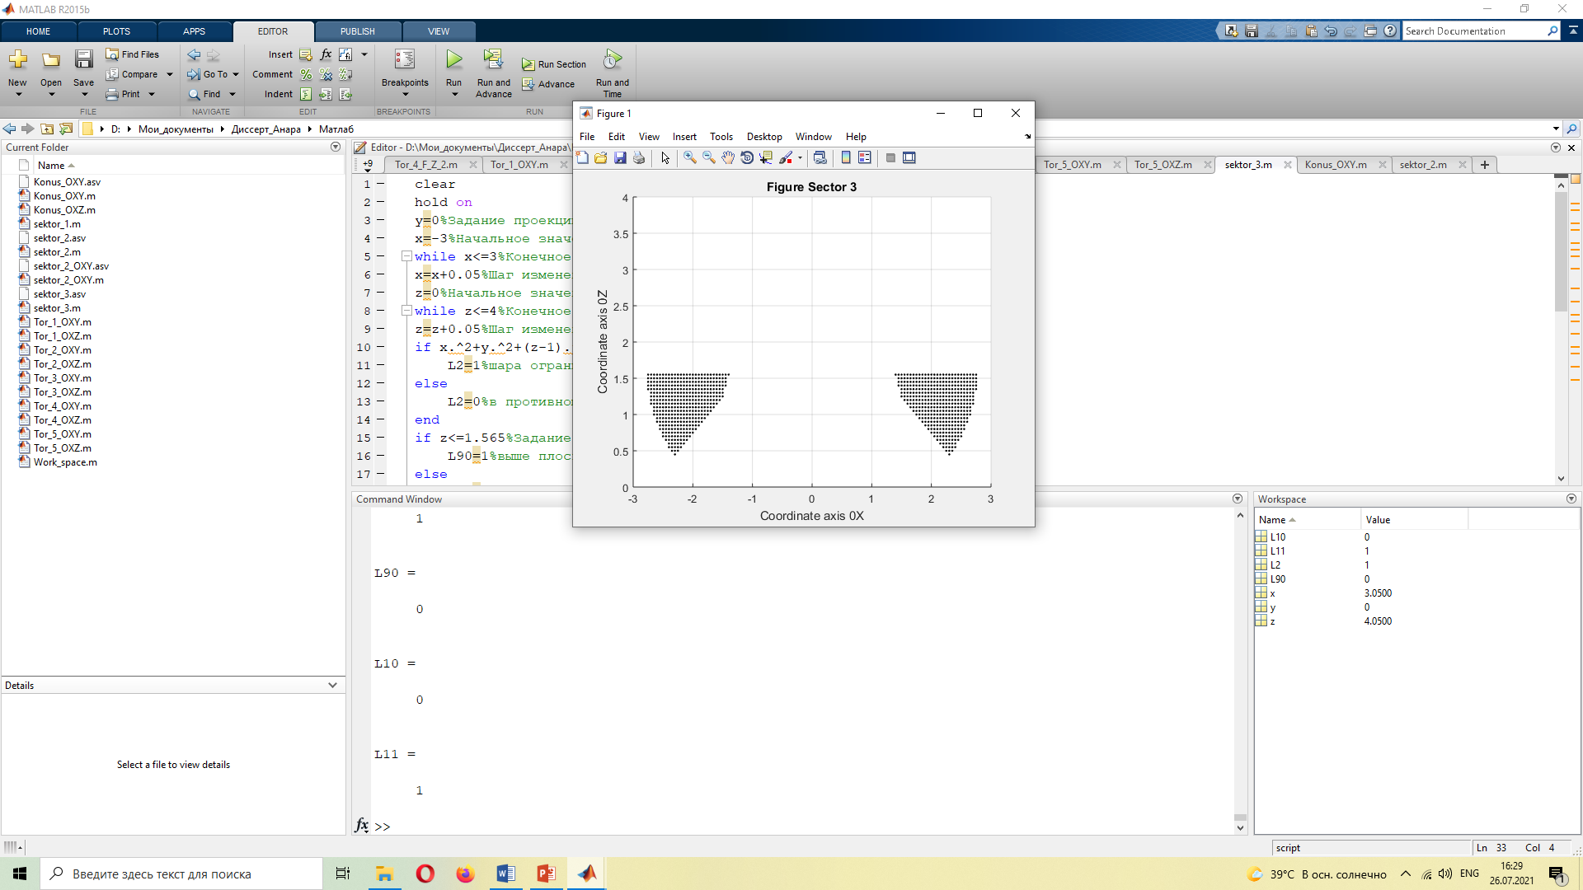

Рисунок 2.13 – Проекция третьей части РП МР на плоскость *OXZ*

Внесем изменения в разработанную программу и получим проекцию третьей части РП МР на плоскость *OXY* при *z=1* [м](Рисунок 2.14)*.*

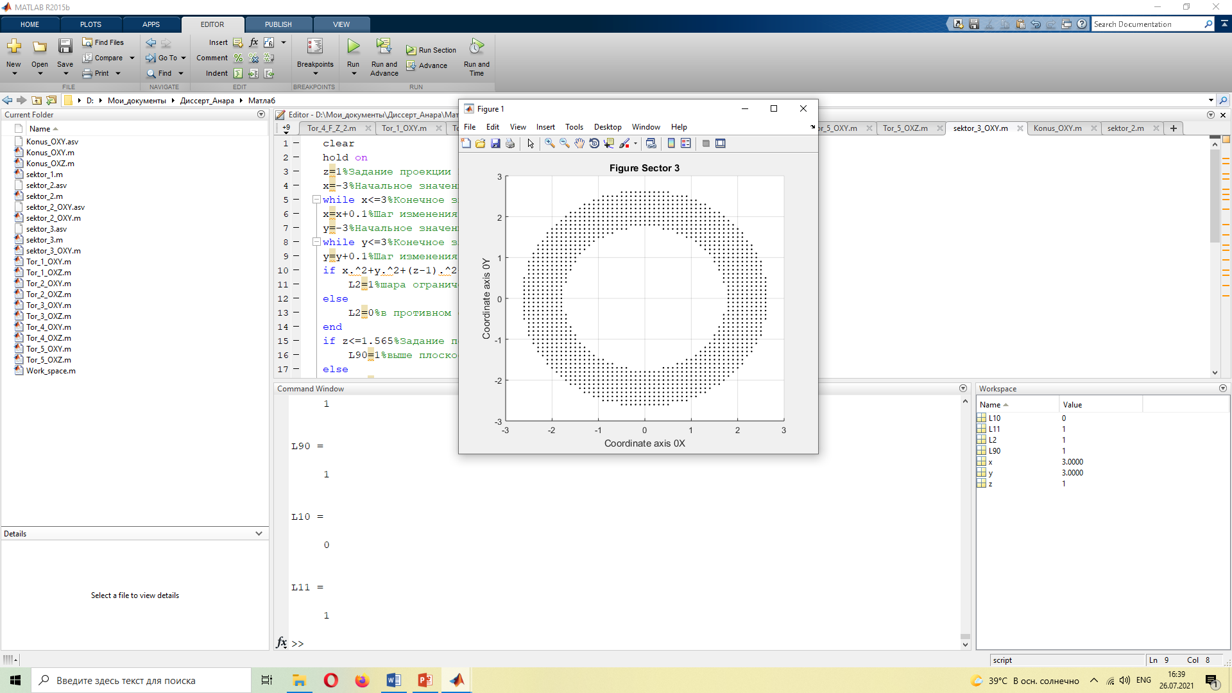

Рисунок 2.14 – Проекция третьей части РП МР на плоскость OXY

Разработаем программу в *MatLab* для моделирования четвертой части РП МР в виде замкнутой пространственной фигуры, которое описывается логической функцией (2.28). Текст программы в *MatLab* в виде *m*-файла Sektor_4, приведен в приложении 1.4. В результате моделирования получим вид проекции четвертой части РП МР на плоскость *OXZ* (рисунок 2.15).

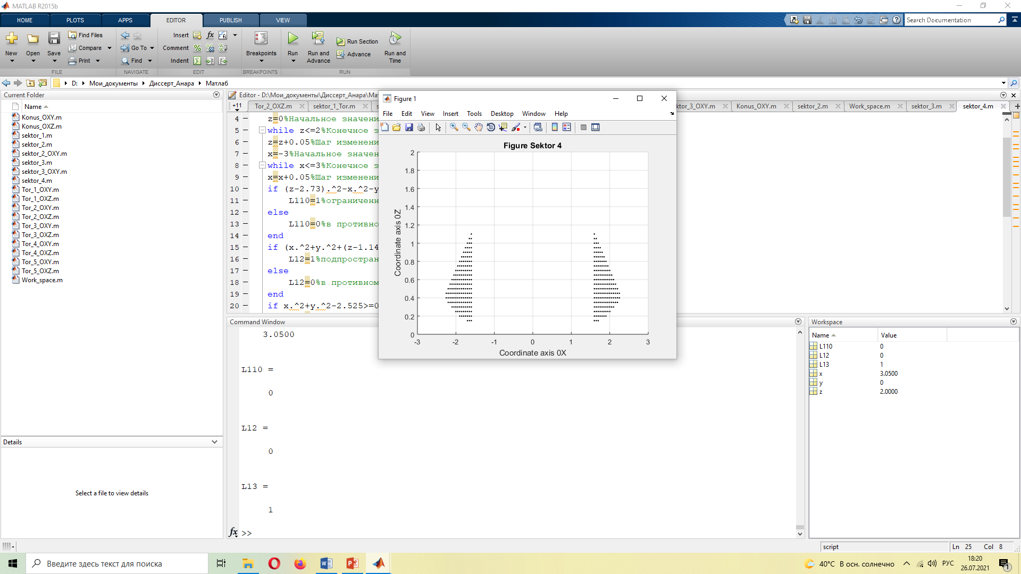

Рисунок 2.15 – Проекция четвертой части РП МР на плоскость *OXZ*

Внесем изменения в разработанную программу и получим проекцию 4 части РП МР на плоскость*OXY* при *z=0.4* [м](Рисунок 2.16)*.*

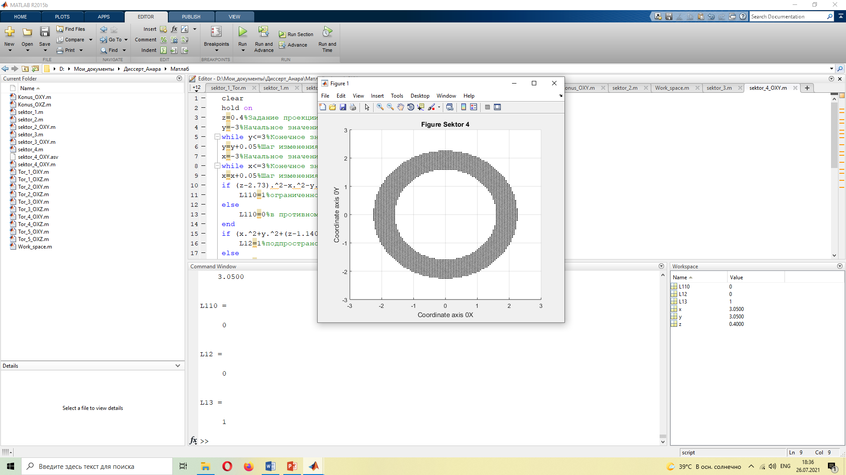

Рисунок 2.16 – Проекция четвертой части РП МР на плоскость *OXY*

Разработаем программу в *MatLab* для моделирования пятой части РП МР в виде замкнутой пространственной фигуры, которое описывается логической функцией (2.31). Текст программы в *MatLab* в виде *m*-файла Sektor_5 приведен в приложении 1.5. В результате моделирования получим вид проекции пятой части РП МР на плоскость *OXZ* (рисунок 2.17).

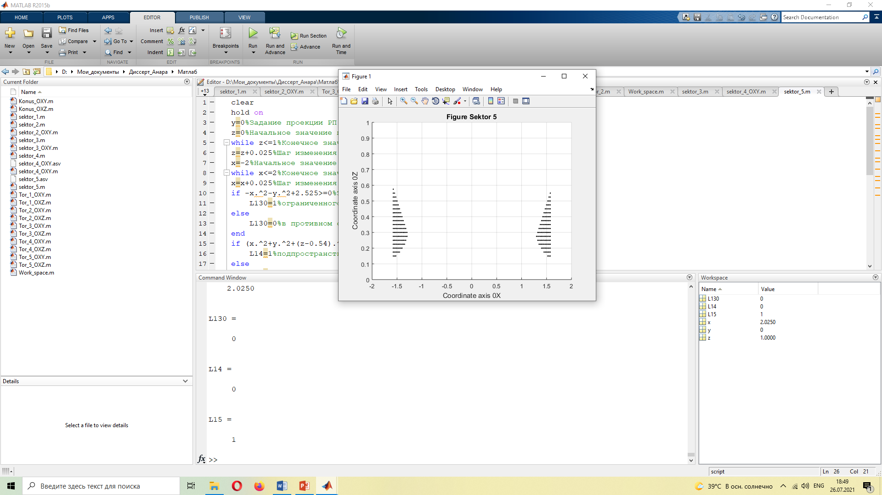

Рисунок 2.17 – Проекция пятой части РП МР на плоскость *OXZ*

Разработаем программу в *MatLab* для моделирования шестой части РП МР в виде замкнутой пространственной фигуры, которое описывается логической функцией (2.32). Текст программы в *MatLab* в виде *m*-файла Sektor_6 приведен в приложении 1.6. В результате моделирования получим вид проекции шестой части РП МР на плоскость *OXZ* (рисунок 2.18).

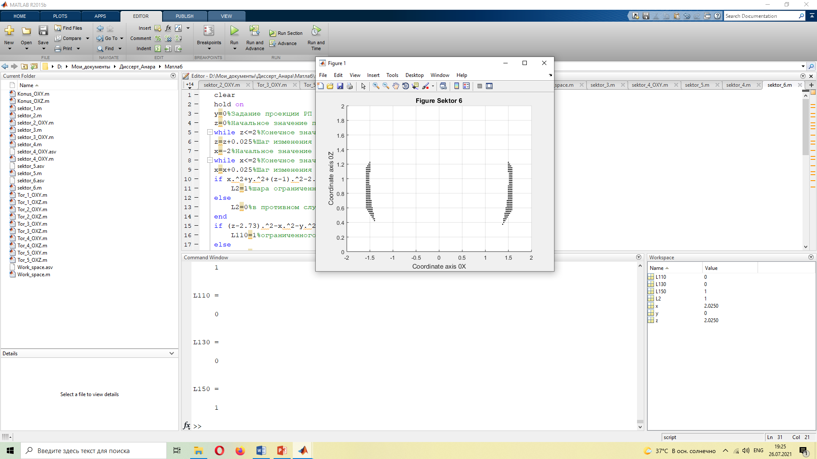

Рисунок 2.18 – Проекция шестой части РП МР на плоскость *OXZ*

Разработаем программу в *MatLab* для моделирования РП МР в виде замкнутой пространственной фигуры, которое описывается в виде логической функции (2.33). Текст программы в *MatLab* в виде *m*-файла *WorkSpace* приведен в приложении 1.7.

В результате моделирования получим вид проекции РП МР на плоскость *OXZ* (рисунок 2.19).

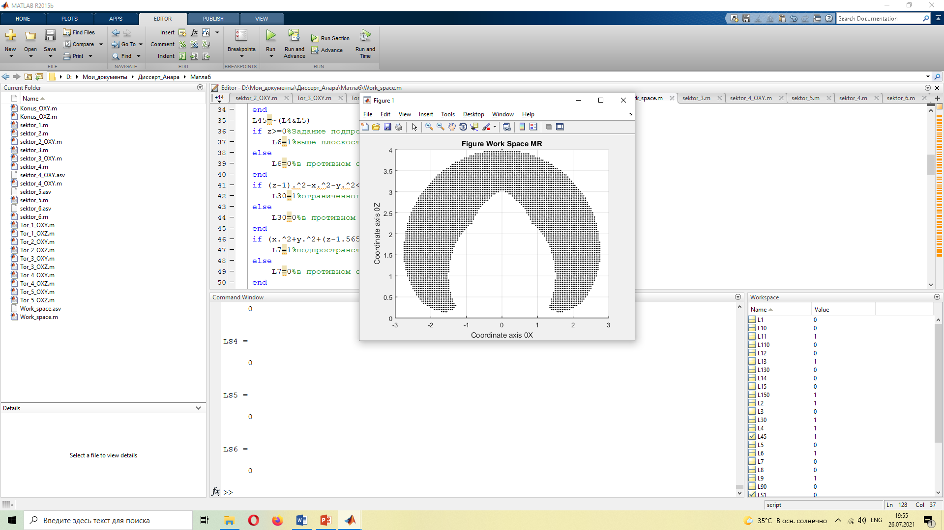

Рисунок 2.19 – Проекция *РП МР* на плоскость *OXZ*

Как видно из вышеизложенного для решения задачи программирования положений МР предложено описывать РП МР в виде логических выражений. Для получения логического выражения, описывающего РП необходимо сперва прорисовать графический образ РП МР. Далее разбить РП на элементарные части, которые можно сформировать из граничных поверхностей, представляющих собой элементарные поверхности вращения. На основе этого разбиения формируются логические переменные, которые описывают поверхности, ограниченные элементарными фигурами вращения. Каждую часть РП МР опишем логическими выражениями. Далее объединяя полученные логические выражения описывающие части РП, получим результирующую логическую функцию, описывающую РП МР. Это позволяет представить задачу программирования положений, то обеспечение охвата РП МР всех требуемых точек позиционирования как решение полученного логического выражения. При этом можно описать РП МР практически любой сложности.

**Выводы**

По полученным результатам можно сделать следующие выводы:

1) разработан метод аналитического описания РП МР в виде логических функций, который состоит из следующих этапов:

- на основе анализа геометрических параметров и пределов изменения обобщенных координат по СП МР, сформировать графический образ РП МР;

- по полученному графическому образу РП МР разбить его на составные части, которые ограничены поверхностями задаваемыми элементарными фигурами вращения;

- каждую граничную поверхность зададим логической переменной, из которых формируем логическую функцию, описывающую часть РП МР;

- объединяя логические функции, описывающие части РП, сформируем логическую функцию, описывающую РП МР;

- подставляя координаты требуемых точек позиционирования в логическую функцию, описывающую РП, решаем задачу планирования положений МР.

2) разработан графический образ РП МР, имеющего семь степеней подвижности;

3) используя разработанный метод, полученоаналитическое описание рабочего пространства, исследуемого МР;

4) достоверность полученных логических функций, описывающих РП МР, подтверждено моделированием в *MatLab*;

5) практическое применение полученных результатов возможно при решении задачи программирования положений, для управления МР при роботизации производственных процессов.

**3 ПЛАНИРОВАНИЕ ПРОГРАММНЫХ ТРАЕКТОРИЙ МАНИПУЛЯЦИОННОГО РОБОТА ДЛЯ СНЯТИЯ ОКСИДНОЙ ПЛЕНКИ ПРИ ПРОИЗВОДСТВЕ ТОВАРНОГО СВИНЦА, ЦИНКА**

Одним из приоритетных направлений отраслей промышленности Республики Казахстан является производство цветных металлов, в частности товарного свинца, цинка. Товарный свинец, цинк производится на карусельных разливочных машинах (КРМ), в форме свинцовых или цинковых отливок, называемых чушками [95]. В ходе разливки расплава металла в открытом воздухе, поверхность металлического расплава окисляется с образованием оксидной пленки, которая собирается вручную. Данная ТО носит монотонный, однообразный характер и выполняется во вредных для здоровья рабочего условиях. Поэтому актуальна задача освобождения рабочего от выполнения этой операции [76, 80].

**3.1 Разработка кинематической структуры манипуляционного робота с прямоугольной системой координат для снятия оксидной пленки с поверхности расплавов свинца и цинка**

Оксидную пленку с поверхности расплавов свинца и цинка, залитых в неподвижные изложницы КРМ (рисунок 1.1), предлагается собирать при помощи манипуляционного робота (МР) с прямоугольной системой координат. МР представляет собой двурукий манипулятор с закрепленными подвижной и поворотной лопатками [82]. Отличительной особенностью КС МР является, сбор оксидной пленки втягиванием подвижной лопатки, на поворотную лопатку, которая закреплена на корпусе МР и расположением емкости для сбора оксидной пленки над корпусом МР. Это позволит реализовать МР, который может быть сопряжен с КРМ. Так как другое расположение усложняет конструкторскую реализацию МР. Данный МР имеет 4 степени подвижности, общий вид которого представлен на рисунке 3.1.

Предложенный МР [96], состоит из неподвижной платформы 1, на котором установлен механизм бокового перемещения 3, выполняющий перемещение влево или вправо механизма вертикального перемещения 2. Механизм вертикального перемещения 2 обеспечивает движение вверх или вниз механизма горизонтального перемещения руки 4. Этот механизм имеет подвижный шток 7, на котором крепятся подвижные лопатки 8. При помощи подвижных лопаток 8 оксидная пленка собирается с поверхности металлического расплава, залитого в изложницы КРМ. На механизме горизонтального перемещения 4 также закреплен поворотный механизм 5. На поворотном механизме 5 закреплены поворотные лопатки 6. При помощи горизонтального движения подвижного штока 7, подвижные лопатки 8, собирают образовавшуюся оксидную пленку на поверхности металлического расплава, залитого в изложницу 9, на поворотные лопатки 6. Далее производится обратный ход подвижной лопатки 8, в это время поворотная лопатка 6 вращением вокруг оси, сбрасывает собранную оксидную пленку в специальную емкость для сбора оксидной пленки 10.

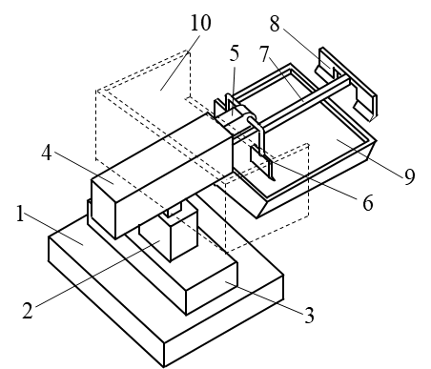

Рисунок 3.1 – Манипуляционный робот для снятия оксидной пленки с поверхности свинцового или цинкового расплавов

Основной задачей МР является сбор оксидной пленки с поверхности залитого в изложницу металлического расплава. Рассмотрим вариант, когда чушка товарного свинца или цинка имеет геометрические размеры поверхности, длина 0.6 [м], ширина 0.4 [м]. Так как применяется схема МР, при которой оксидная пленка собирается при помощи двух лопаток, это потребует определения размеров лопаток, а также расстояния между лопатками. Один из вариантов решения этой проблемы приведен на рисунке 3.2.

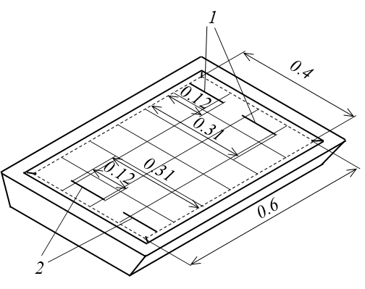

Рисунок 3.2 – Схема расположения лопаток МР для снятия оксидной пленки с поверхности расплава свинца и цинка

Размеры лопаток равны 0.12 [м], а расстояние между ними составляет 0.07 [м]. В данном случае показаны две траектории движения лопаток первой и второй, при выполнении движения по которым, обеспечивается полное покрытие зеркала металлического расплава. Это позволит полностью собрать всю образовавшуюся оксидную пленку на поверхности залитого в изложницу металлического расплава.

Процесс снятия и сбор оксидной пленки с поверхности металлического расплава осуществляется следующим образом. Исходное положение МР соответствует рисунку 3.3*,* лопатки подняты над уровнем изложницы, подвижная лопатка вытянута, поворотная лопатка повернута вниз.

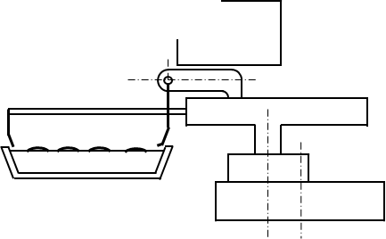

Рисунок 3.3 – Исходное положение манипуляционного робота

Далее лопатки опускаются в металлический расплав, как показано на рисунке 3.4.

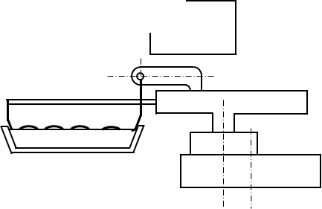

Рисунок 3.4 – Опускание лопаток в металлический расплав

Далее подвижная лопатка собирает оксидную пленку на поворотную лопатку (рисунок 3.5).

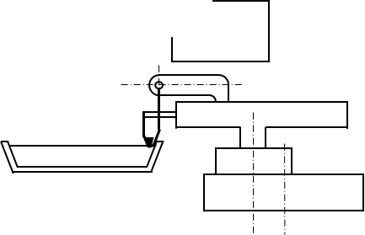

Рисунок 3.5 – Процесс сбора оксидной пленки с поверхности металлического расплава

В этом положении лопатки поднимаются вверх, этим самым обеспечивается подъем собранной оксидной пленки над поверхностью металлического расплава (рисунок 3.6).

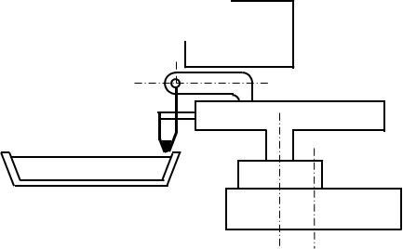

Рисунок 3.6 – Процесс подъема собранной оксидной пленки с поверхности металлического расплава

Далее подвижная лопатка начинает движение в исходное положение, а поворотная лопатка вращением вверх, сбрасывает оксидную пленку в ёмкость для сбора оксидной пленки (рисунок 3.7).

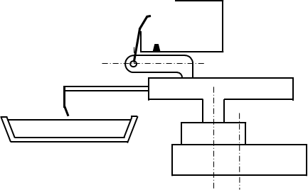

Рисунок 3.7 – Процесс сброса собранной оксидной пленки в емкость для сбора оксидной пленки

На следующем шаге поворотная лопатка, поворачивается в обратную сторону, подвижная лопатка достигает исходного положения и МР оказывается в исходном положении (рисунок 3.3).

Для реализации данного процесса, СПУ по первым трем СПМР должны быть позиционными, а для четвертой СПМР должна быть цикловой. С учетом наличия высоких температур в зоне установки МР, первые три степени подвижности должны иметь электрический привод (ЭП), а четвертая степень подвижности пневматический привод (ПП).

**3.2 Планирование программных траекторий манипуляционного робота с прямоугольной системой координат для снятия оксидной пленки с поверхности расплавов свинца и цинка**

В общем случае значения обобщенных координат, скоростей и ускорений по каждой СП МР, ограничены неравенствами, которые определяются энергетическими возможностями приводов и описываются следующими неравенствами [96]:

$\left\{\begin{aligned}0≤q_{1}≤0.4 \left[м\right],0≤q_{2}≤0.1 [м], \\ 0≤q_{3}≤0.6 \left[м\right],π≤q_{4}≤-\frac{π}{2}\left[рад\right].\end{aligned}\right.$ (3.1)

$\left\{\begin{aligned}-0.1≤{\dot{q}}_{1}≤0.1\left[м/с\right],-0.1≤{\dot{q}}_{2}≤0.1\left[м/с\right], \\ -0.25≤{\dot{q}}_{3}≤0.25\left[м/с\right],-7.33≤{\dot{q}}_{4}≤7.33\left[{рад}/с\right].\end{aligned}\right.$ (3.2)

$\left\{\begin{aligned}-0.2≤{\ddot{q}}_{1}≤0.2\left[м/{с^{2}}\right],-0.2≤{\ddot{q}}_{2}≤0.2\left[м/{с^{2}}\right], \\ -0.5≤{\ddot{q}}_{3}≤0.5\left[м/{с^{2}}\right].\end{aligned}\right.$ (3.3)

Программные траектории задаются квадратичными полиномами, при этом обеспечивается непрерывность траектории движения и изменения скорости движения по СП МР. Однако, непрерывность изменения ускорения не обеспечивается [97, 98]. Это самый простой способ задания ПТ по СП МР, с учетом того, что движения выполняются последовательно друг за другом, это обеспечит достаточную точность реализации ПТ по СП МР [99, 100].

Исходное положение первой руки МР задается значениями, по первой СП МР $q_{1,1}=0.155 [м]$, по второй СП МР $q_{2,1}=0.1 [м]$, по третьей СП МР $q_{3,1}=0.6 [м]$ [96]. Исходное положение второй руки МР задается значением четвертой СП МР $q_{4,1}=\frac{3π}{2}=4.712 [рад]$.

Далее производится изменение обобщенной координаты по второй СП МР $q_{2,1}=0.155 [м]$, до значения $q_{2,2}=0.05 [м]$, то есть производится опускание лопаток в залитый расплав, ниже поверхности зеркала металла. Тогда ПТ по СП МР, будет иметь следующий вид

$\left\{\begin{aligned}t=0: q_{2,1}=0.1[м], \\ ∀t∈\left[0,0.5\right]: q_{2,1}^{р}=0.1-\frac{0.2t^{2}}{2}, \\ ∀t∈\left[0.5,1.0\right]: q_{2,1}^{т}=0.075-0.1t+\frac{0.2t^{2}}{2}, \\ t=1: q_{2,2}=0.05\left[м\right].\end{aligned}\right.$ (3.4)

Движением подвижной лопатки, производится сбор оксидной пленки на поворотную лопатку. В начальном положении $q_{3,1}=0.6 [м]$, в конечном равно $q_{3,2}=0[м]$. Тогда ПТ по третьей СП МР будет иметь следующий вид

$\left\{\begin{aligned}t=1: q_{3,1}=0.6[м], \\ ∀t∈\left[1.0,1.5\right]: q_{3,1}^{р}=0.6-\frac{0.5t^{2}}{2}, \\ ∀t∈\left[1.5,3.4\right]: q_{3,1}^{д}=0.5375-0.25∙t, \\ ∀t∈\left[3.4,3.9\right]: q_{3,1}^{т}=0.0625-0.25t+\frac{0.5t^{2}}{2}, \\ t=3.9: q_{3,2}=0[м].\end{aligned}\right.$ (3.5)

На следующем шаге осуществляется движение по второй СП МР, лопатки с собранной оксидной пленкой поднимаются вверх над уровнем расплава. Этот процесс описывается подобным выражению (3.4), тогда ПТ по второй СП МР описывается следующим выражением

$\left\{\begin{aligned}t=3.9: q_{2,2}=0.05\left[м\right], \\ ∀t∈\left[3.9,4.4\right]: q_{2,2}^{р}=0.05+\frac{0.2t^{2}}{2}, \\ ∀t∈\left[4.4,4.9\right]: q_{2,2}^{т}=0.075+0.1t-\frac{0.2t^{2}}{2}, \\ t=4.9: q_{2,1}=0.1\left[м\right],\end{aligned}\right.$ (3.6)

Далее осуществляется движение по третьей СП МР, подобно выражению (3.5). В результате выражение, описывающее ПТ по третьей СП МР будет иметь следующий вид

$\left\{\begin{aligned}t=4.9: q_{3,2}=0\left[м\right], \\ ∀t∈\left[4.9,5.4\right]: q_{3,2}^{р}=\frac{0.5t^{2}}{2}, \\ ∀t∈\left[5.4,7.3\right]: q_{3,2}^{д}=0.0625+0.25∙t, \\ ∀t∈\left[7.3,7.8\right]: q_{3,2}^{т}=0.5375+0.25t-\frac{0.5t^{2}}{2}, \\ t=7.8: q_{3,1}=0.6\left[м\right],\end{aligned}\right.$ (3.7)

Параллельно с этим осуществляется движение по четвертой СП МР для сброса оксидной пленки в ёмкость для сбора оксидной пленки. Учитывая, что по данной СП МР осуществляется движение от упора до упора с применением ПП, который является не управляемым по величине ускорения. В этом случае выражение, описывающее ПТ по четвертой СП МР будет иметь следующий вид

$\left\{\begin{aligned}t=6.8: q_{4,1}=4.712[рад], \\ ∀t∈\left(6.8,7.3\right]: q_{4,1}^{с}=4.712-7.33t, \\ t=7.3: q_{4,2}=1.047[рад], \\ ∀t∈\left(7.3,7.8\right]: q_{4,2}^{н}=1.047+7.33t, \\ t=7.8: q_{4,1}=4.712\left[рад\right].\end{aligned}\right.$ (3.8)

Далее осуществляется перевод лопаток в положение 2 (рисунок 3.2). Для этого осуществляется перемещение по первой СП МР от значения $q_{1,1}=0.155 [м]$, до значения $q_{1,2}=0.245 [м]$. В результате выражение, описывающее ПТ по первой СП МР будет иметь следующий вид

$\left\{\begin{aligned}t=7.8: q_{1,1}=0.155[м], \\ ∀t∈\left[7.8,8.75\right]: q_{1,1}^{р}=0.155+\frac{0.1t^{2}}{2}, \\ ∀t∈\left[8.75,9.7\right]: q_{1,1}^{т}=0.2+0.095t-\frac{0.1t^{2}}{2}, \\ t=9.7: q_{1,2}=0.245\left[м\right].\end{aligned}\right.$ (3.9)

Далее осуществляется сбор оксидной пленки, вдоль траектории соответствующей положению лопаток в позиции 2, рисунка 3.2.

Вначале осуществляется движение по второй СП МР (3.4), при $∀t∈\left[9.7,10.7\right]$, тогда ПТ по второй СП МР описывается следующим выражением

$\left\{\begin{aligned}t=9.7: q_{2,1}=0.1[м], \\ ∀t∈\left[9.7,10.2\right]: q_{2,1}^{р}=0.1-\frac{0.2t^{2}}{2}, \\ ∀t∈\left[10.2,10.7\right]: q_{2,1}^{т}=0.075-0.1t+\frac{0.2t^{2}}{2}, \\ t=10.7: q_{2,2}=0.05\left[м\right].\end{aligned}\right.$ (3.10)

Далее осуществляется движение по третьей СП МР (3.5), при $∀t∈\left[10.7,13.6\right]$, тогда ПТ по третьей СП МР описывается следующим выражением

$\left\{\begin{aligned}t=10.7: q_{3,1}=0.6[м], \\ ∀t∈\left[10.7,11.2\right]: q_{3,1}^{р}=0.6-\frac{0.5t^{2}}{2}, \\ ∀t∈\left[11.2,13.1\right]: q_{3,1}^{д}=0.5375-0.25∙t, \\ ∀t∈\left[13.1,13.6\right]: q_{3,1}^{т}=0.0625-0.25t+\frac{0.5t^{2}}{2}, \\ t=13.6: q_{3,2}=0[м].\end{aligned}\right.$ (3.11)

На следующем шаге осуществляется движение по второй СП МР (3.6), при $∀t∈\left[13.6,14.6\right]$, тогда ПТ по второй СП МР описывается следующим выражением

$\left\{\begin{aligned}t=13.6: q_{2,2}=0.05\left[м\right], \\ ∀t∈\left[13.6,14.1\right]: q_{2,2}^{р}=0.05+\frac{0.2t^{2}}{2}, \\ ∀t∈\left[14.1,14.6\right]: q_{2,2}^{т}=0.075+0.1t-\frac{0.2t^{2}}{2}, \\ t=14.6: q_{2,1}=0.1\left[м\right],\end{aligned}\right.$ (3.12)

Теперь можно осуществить движение по третьей СП МР (3.7), при $∀t∈\left[14.6,17.5\right]$, ПТ описывается следующим выражением

$\left\{\begin{aligned}t=14.6: q_{3,2}=0\left[м\right], \\ ∀t∈\left[14.6,15.1\right]: q_{3,2}^{р}=\frac{0.5t^{2}}{2}, \\ ∀t∈\left[15.1,17.0\right]: q_{3,2}^{д}=0.0625+0.25∙t, \\ ∀t∈\left[17.0,17.5\right]: q_{3,2}^{т}=0.5375+0.25t-\frac{0.5t^{2}}{2}, \\ t=17.5: q_{3,1}=0.6\left[м\right],\end{aligned}\right.$ (3.13)

Параллельно с движением по четвертой СП МР (3.8), при $∀t∈\left[16.5,17.5\right]$, ПТ описывается следующим выражением

$\left\{\begin{aligned}t=16.5: q_{4,1}=4.712[рад], \\ ∀t∈\left(16.5,17.0\right]: q_{4,1}^{с}=4.712-7.33t, \\ t=17.0: q_{4,2}=1.047[рад], \\ ∀t∈\left(17.0,17.5\right]: q_{4,2}^{н}=1.047+7.33t, \\ t=17.5: q_{4,1}=4.712\left[рад\right].\end{aligned}\right.$ (3.14)

На последнем шаге осуществляется перемещение в исходное положение по первой СП МР (3.9) и ПТ следующий вид

$\left\{\begin{aligned}t=17.5: q_{1,2}=0.245[м], \\ ∀t∈\left[17.5,18.45\right]: q_{1,2}^{р}=0.245-\frac{0.1t^{2}}{2}, \\ ∀t∈\left[18.45,19.4\right]: q_{1,2}^{т}=0.2-0.095t+\frac{0.1t^{2}}{2}, \\ t=19.4: q_{1,1}=0.155[м].\end{aligned}\right.$ (3.15)

Выполнение указанной последовательности движений по СП МР обеспечит выполнение снятия оксидной пленки с поверхности залитого металлического расплава в изложницу КРМ за период времени равный 19.4 [с].

**3.3 Моделирование программных траекторий манипуляционного робота с прямоугольной системой координат для снятия оксидной пленки с поверхности расплавов свинца и цинка**

Для проверки достоверности полученных выражений, описывающих ПТ по СП МР, выполним их моделирование в программной среде *MatLab* [96].

Линейным движением по первой СП МР выполняется позиционирование относительно изложницы КРМ на первой, потом последовательно на второй траектории снятия оксидной пленки с поверхности металлического расплава, залитого в изложницу КРМ.

Моделирование ПТ первой СП МР по положению выполнено при помощи программы *Kp_Tr_q1.m* (Приложение 2.1)*,* по скорости при помощи программы *Kp_Tr_speed_q1.m* (Приложение 2.2)*,* по ускорению при помощи программы *Kp_Tr_acceleration_q1.m* (Приложение 2.3)*.* Данные программы разработаны на основе выражений (3.9), (3.15).

Результаты моделирования ПТ по положению первой СП МР приведены на рисунке 3.8. Как видно из рисунка 3.8, ПТ представляет собой непрерывную кривую, которая состоит из двух частей. Первая часть состоит из двух участков, на первом участке обеспечивается разгон, на втором участке торможение по данной СП МР, этим самым обеспечивается перевод лопаток на вторую траекторию снятия оксидной пленки (рисунок 3.2). Вторая часть также состоит из двух участков, на первом обеспечивается разгон, далее торможение этим самым обеспечивается перевод лопаток обратно на первую траекторию снятия оксидной пленки (рисунок 3.2).

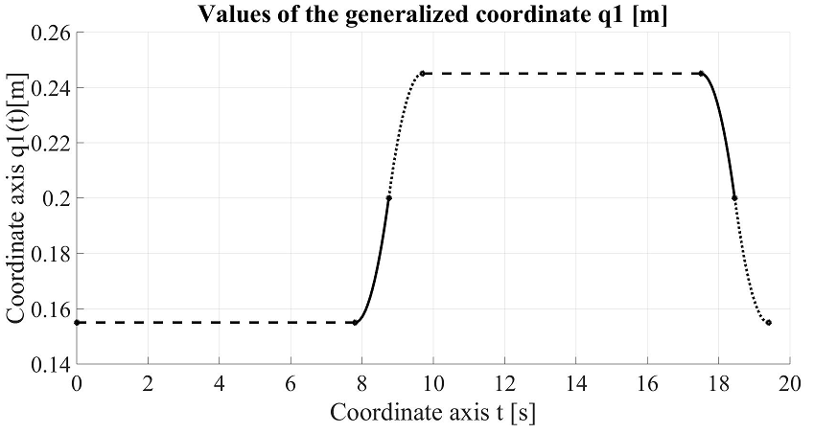

Рисунок 3.8 – Программная траектория по положению первой степени подвижности МР

Результаты моделирования ПТ по скорости первой СП МР приведены на рисунке 3.9. Как видно из рисунка 3.9, ПТ представляет собой кусочно-линейные отрезки, которые соответствуют участкам увеличения скорости и уменьшения скорости. Эти участки сопрягаются друг с другом в узловых точках траектории. Имеются также два участка траектории на которых скорость равна нулю.

Результаты моделирования ПТ по ускорению первой СП МР приведены на рисунке 3.10. Как видно из рисунка 3.10, ПТ представляет собой кусочно-линейные отрезки, соответствующие процессам разгона, торможения по первой СП МР. Имеются также два участка ПТ на которых ускорение равно нулю.

Линейным движением по второй СП МР, лопатки МР опускаются на поверхность металлического расплава для начала сбора оксидной пленки (рисунок 3.4). После завершения процесса сбора подвижной лопаткой на поворотную лопатку оксидной пленки, производится подъем лопаток над уровнем поверхности металлического расплава (рисунок 3.3).

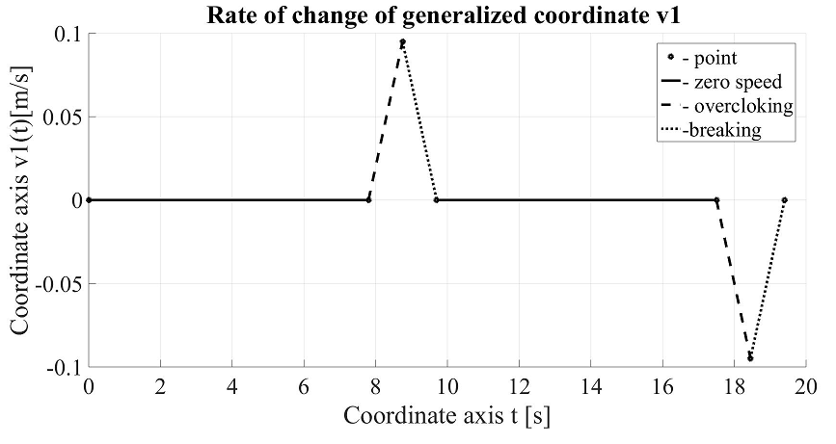

Рисунок 3.9 – Программная траектория по скорости первой степени подвижности МР

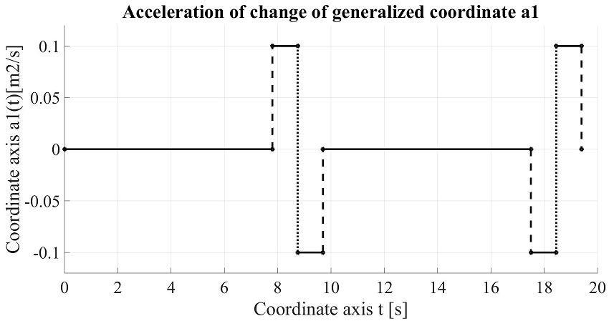

Рисунок 3.10 – Программная траектория по ускорению первой степени подвижности МР

Моделирование ПТ второй СП МР по положению выполнено при помощи программы *Kp_Tr_q2.m* (Приложение 2.4)*,* по скорости при помощи программы *Kp_Tr_speed_q2.m* (Приложение 2.5)*,* по ускорению при помощи программы *Kp_Tr_acceleration_q2.m* (Приложение 2.6)*.* Данные программы разработаны на основе выражений (3.4), (3.6), (3.10) и (3.12).

Результаты моделирования ПТ по положению второй СП МР приведены на рисунке 3.11. Как видно из рисунка 3.11, ПТ представляет собой непрерывную кривую, в которой имеются участки разгона, торможения и неподвижного состояния. Этим самым обеспечивается опускание лопаток на поверхность металлического расплава (рисунок 3.4), после сбора оксидной пленки подъем лопаток над поверхностью металлического расплава (рисунок 3.3).

Результаты моделирования ПТ по скорости второй СП МР приведены на рисунке 3.12. Как видно из рисунка 3.12, ПТ представляет собой кусочно-линейные отрезки, которые сопрягаются в узловых точках траектории. В узловых точках осуществляется реверс направления скорости движения по данной СП МР. Имеются также четыре участка траектории на которых скорость равна нулю.

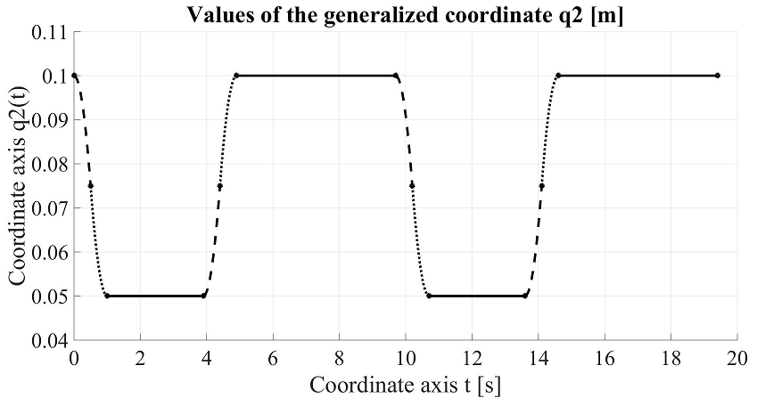

Рисунок 3.11 –Программная траектория по положению второй степени подвижности МР

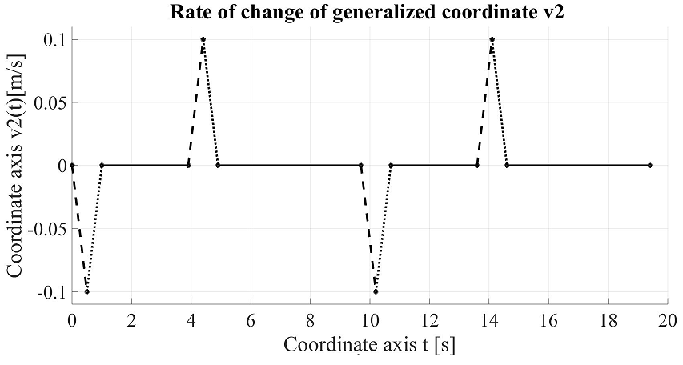

Рисунок 3.12 – Программная траектория по скорости второй степени подвижности МР

Результаты моделирования ПТ по ускорению второй СП МР приведены на рисунке 3.13. Как видно из рисунка 3.13, ПТ представляет собой кусочно-линейные отрезки, которые скачкообразно изменяются в узловых точках траектории. В узловых точках осуществляется скачкообразное изменение знака и величины ускорения по данной СП МР. Имеются также четыре участка траектории на которых ускорение равно нулю.

Линейным движением по третьей СП МР, оксидная пленка с поверхности металлического расплава подвижной лопаткой собирается на поворотную лопатку (рисунки 3.4, 4.4). После того как будет произведен сбор оксидной пленки с поверхности залитого в изложницы магниевого расплава, осуществляется подъем лопаток с собранной оксидной пленкой. Далее линейным движением по третьей СП МР подвижная лопатка возвращается в исходной положение (рисунок 3.3).

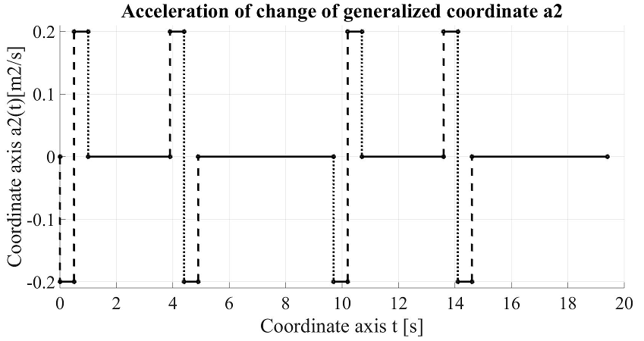

Рисунок 3.13 – Программная траектория по ускорению второй степени подвижности МР

Моделирование ПТ третьей СП МР по положению выполнено при помощи программы *Kp_Tr_q3.m* (Приложение 2.7)*,* по скорости при помощи программы *Kp_Tr_speed_q3.m* (Приложение 2.8)*,* по ускорению при помощи программы *Kp_Tr_acceleration_q3.m* (Приложение 2.9)*.* Данные программы разработаны на основе выражений (3.5), (3.7), (3.11) и (3.13).

Результаты моделирования ПТ по положению третьей СП МР приведены на рисунке 3.14. Как видно из рисунка 3.14, ПТ представляет собой непрерывную кривую, в которой имеются участки разгона, движения с заданной скоростью, торможения и неподвижного состояния. Этим самым обеспечивается сбор оксидной пленки с поверхности металлического расплава, после сбора оксидной пленки подъема лопаток над поверхностью металлического расплава, осуществляется перемещение подвижной лопатки в исходное состояние.

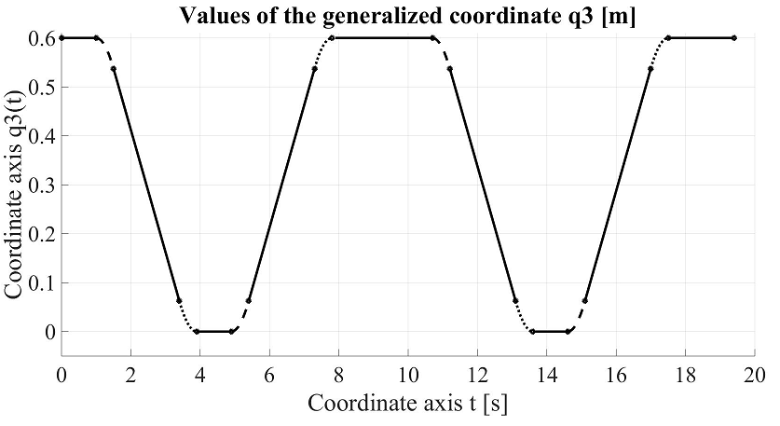

Рисунок 3.14 –Программная траектория по положению третьей степени подвижности МР

Результаты моделирования ПТ по скорости третьей степени приведены на рисунке 3.15. Как видно из рисунка 3.15, ПТ представляет собой кусочно-линейные отрезки, которые соответствуют участкам увеличения скорости, движения с заданной скоростью, уменьшения скорости. Эти участки сопрягаются друг с другом в узловых точках траектории. Имеются также пять участков траектории на которых скорость равна нулю.

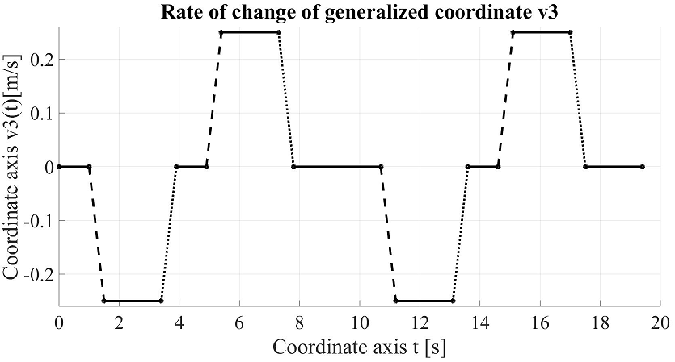

Рисунок 3.15 –Программная траектория по скорости третьей степени подвижности МР

Результаты моделирования ПТ по ускорению третьей СП МР приведены на рисунке 3.16. Как видно из рисунка 3.16, ПТ представляет собой кусочно-линейные отрезки, соответствующие процессу снятия оксидной пленки с поверхности металлического расплава и возврату подвижной лопатки в исходное положение. Имеются также девять участков траектории на которых ускорение равно нулю.

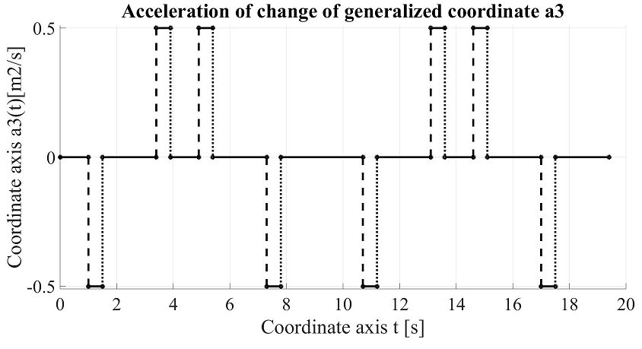

Рисунок 3.16 –Программная траектория по ускорению третьей степени подвижности МР

Поворотным движением по часовой стрелке четвертой СП МР, собранная оксидная пленка на поворотную лопатку сбрасывается в специальную емкость (рисунок 3.7). Далее поворотом против часовой стрелки, возвращается в исходное положение (рисунок 3.3).

Моделирование ПТ четвертой СП МР по положению выполнено при помощи программы *Kp_Tr_q4.m* (Приложение 2.10)*,* по скорости при помощи программы *Kp_Tr_speed_q4.m* (Приложение 2.11)*.* Данные программы разработаны на основе выражений (3.8), (3.14). Так как четвертая СП МР имеет ПП, то движение в данном случае осуществляется от упора до упора, которое является не управляемым по величине ускорения. Поэтому моделирование по ускорению данной СП МР не реализуемо.

Результаты моделирования ПТ по положению четвертой СП МР приведены на рисунке 3.17. Из рисунка 3.17, ПТ представляет собой кусочно-линейные отрезки, в которой имеются участки поворота по часовой стрелке, поворота против часовой стрелки и неподвижного состояния.

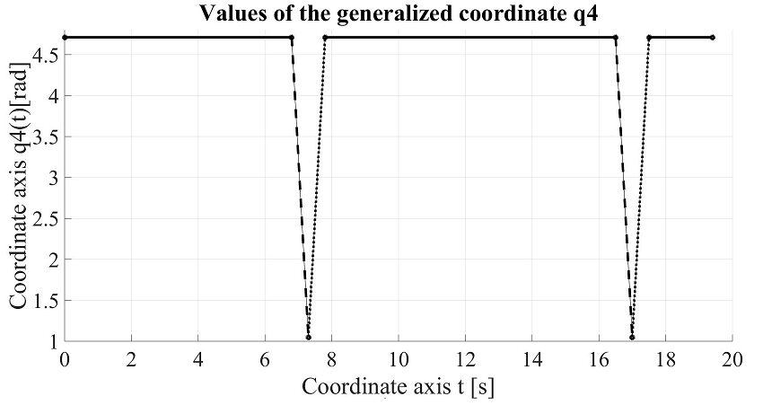

Рисунок 3.17 – Программная траектория по положению четвертой степени подвижности МР

Этим самым обеспечивается сброс собранной оксидной пленки в специальную емкость и возврат в исходное состояние.

Результаты моделирования ПТ по скорости четвертой СП МР приведены на рисунке 3.18. Как видно из рисунка 3.18, ПТ представляет собой кусочно-линейные отрезки, которые соответствуют величинам скоростей поворота по часовой стрелке, поворота против часовой стрелки и неподвижного состояния. Эти участки сопрягаются друг с другом в узловых точках траектории. Имеются также три участка траектории на которых скорость равна нулю.

Программные траектории по СП МР имеют следующие особенности. На основе анализа рисунков 3.8, 3.11, 3.14 можно сделать следующий вывод ПТ по положению состоит из участков разгона и торможения или же к ним добавляется участок движения с заданной скоростью. В случае СП МР имеющего ПП, который не управляем по ускорению, ПТ состоит из участков с движением с заданной скоростью (рисунок 3.17). Программные траектории по скорости СП МР (рисунки 3.9, 3.12, 3.15) состоят из участков движения с заданной скоростью и участков при которых движение отсутствует. В случае ПП, программное управление по СП МР (рисунок 3.18) содержит участки в которых скорость изменяется скачком. Программные траектории по ускорению СП МР (рисунки 3.10, 3.13, 3.16) состоят из участков со скачкообразным изменением значения ускорения.

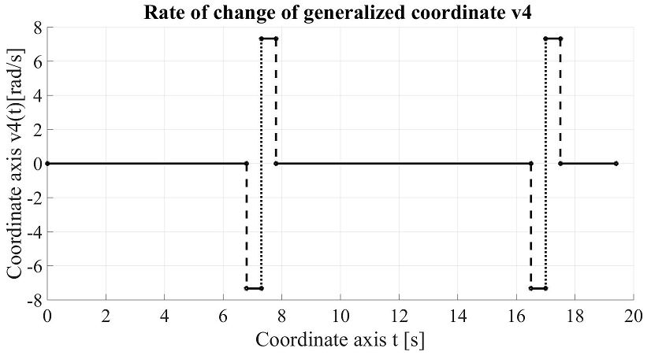

Рисунок 3.18 – Программная траектория по скорости четвертой степени подвижности МР

Разработанные ПТ являются исходным материалом для разработки циклограммы управления по степеням подвижности МР.

**3.4 Разработка циклограммы манипуляционным роботом с прямоугольной системой координат для снятия оксидной пленки с поверхности расплавов свинца и цинка**

На основе полученных ПТ по СП МР, разработана циклограмма управления МР, которая показана на рисунке 3.19. По оси ординат представлены переходы (П), которые соответствуют движениям по СП МР. Соответственно: $П_{1}$– движение влево первой СП МР, $П_{2}$– движение вправо первой СПМР, $П_{3}$– движение вниз второй СП МР, $П_{4}$– движение вверх второй СП МР, – выдвижение третьей СП МР, – втягивание третьей СПМР, – движение вращением по часовой стрелке четвертой СП МР, $П_{8}$– движение вращением против часовой стрелки четвертой СП МР. По оси абсцисс отложено время *t*[с].

Как видно из циклограммы управления, процесс снятия оксидной пленки осуществляется в два этапа. На первом этапе за период времени $∀t∈\left[0,7.8\right]$ осуществляется сбор оксидной пленки вдоль траектории 1, рисунка 3.2. Далее осуществляется переход на траекторию 2 рисунка 3.2, за период время $∀t∈\left[7.8,9.7\right]$. На втором этапе за период времени $∀t∈\left[9.7,17.5\right]$ осуществляется сбор оксидной пленки вдоль траектории 2, рисунка 3.2. Далее осуществляется переход в исходное состояние за период времени $∀t∈\left[17.5,19.4\right]$.

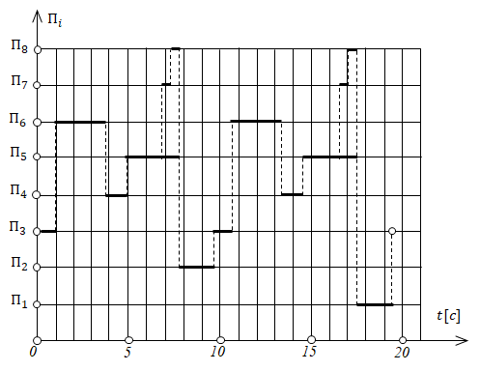

Рисунок 3.19 – Циклограмма управления МР для снятия оксидной пленки

Для выполнения ТО снятия оксидной пленки предложено применение двурукого МР, который при помощи подвижных лопаток собирает оксидную пленку на поворотную лопатку, которая сбрасывается в специальную емкость для сбора оксидной пленки. Разработана последовательность движений по СП МР, который обеспечит выполнение ТО снятие оксидной пленки. Для выполнения каждого движения по СП МР, разработаны ПТ СП МР, правильность которых подтверждается результатами моделирования в программной среде *MatLab.* На основе которых разработана циклограмма управления МР для выполнения ТО снятия оксидной пленки с поверхности металлического расплава.

По полученным результатам можно сделать следующие выводы:

- для снятия оксидной пленки можно применить двурукий МР с прямоугольной системой координат, который с помощью лопаток собирает и сбрасывает оксидную пленку в специальную емкость;

- разработаны программные траектории по степеням подвижности МРс прямоугольной системой координат для выполнения технологической операции снятия оксидной пленки, которые аппроксимированы квадратичными полиномами;

- разработана циклограмма управления МР с прямоугольной системой координат для выполнения технологической операции снятия оксидной пленки при производстве товарного свинца, цинка.

**3.5 Разработка кинематической структуры манипуляционного робота со сферической системой координат для снятия оксидной пленки с поверхности расплавов свинца и цинка**

Оксидную пленку с поверхности металлического расплава предлагается собирать при помощи МР со сферической системой координат, представляющий собой двурукий манипулятор с закрепленными лопатками, имеющий 6степеней подвижности (рисунок 3.20). Отличительной особенностью данного МР в отличие от МР предложенного в работе [96], является максимальное применение вращательных шарниров, которые конструктивно проще поступательных шарниров и могут реализовать достаточно высокие значения развиваемых моментов и сил [101].

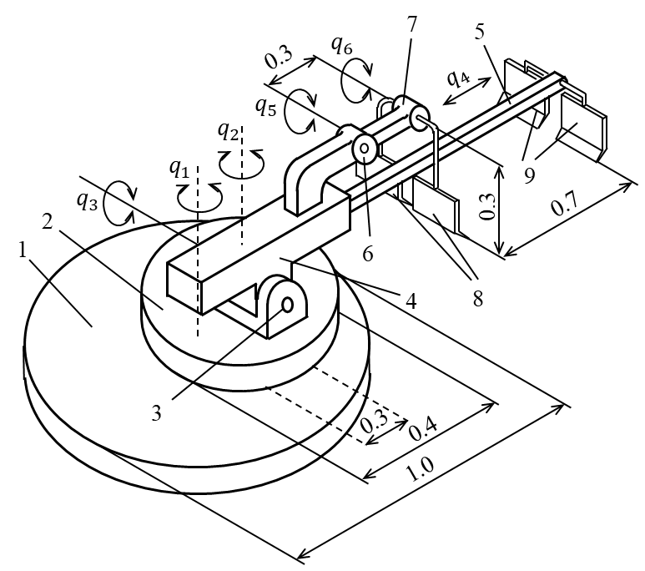

Рисунок 3.20 – Манипуляционный робот для снятия оксидной пленки с поверхности расплава

Предложенный МР состоит из неподвижного основания с поворотной платформой1, реализующего вращательный шарнир, задаваемый обобщенной координатой *q*1. На котором установлена вторая поворотная платформа 2, которая реализует вращательный шарнир, задаваемый обобщенной координатой *q*2. На данной платформе 2установлен механизм качения3, реализующий вращательный шарнир, задаваемый обобщенной координатой q3. Механизм качения3 связан с первой рукой4, который представляет собой поступательный шарнир линейного перемещения штока5. К штоку5 крепятся подвижные лопатки9, положение которых определяется обобщенной координатой *q*4. На первой руке4, также закреплена вторая рука6 в виде вращательного шарнира, положение которой задается обобщенной координатой *q*5. К вращательному шарниру 6 крепится вращательный шарнир7, на котором закреплены поворотные лопатки8, положение которых определяется обобщенной координатой *q*6.

Из анализа движений по СП МР можно сделать вывод, что привода с первой по четвертую СП МР имеют ЭП, а приводы пятой и шестой СП МР будут пневматическими. Следовательно, СПУ МР с первой по четвертую СП МР будут позиционными СПУ, а пятой и шестой СП МР будут цикловыми.

Практическая реализация процесса снятия оксидной пленки при производстве товарного свинца, цинка представлена на рисунках 3.21 – 3.24.

В исходном положении МР, подвижная и поворотная лопатки расположены в крайних положениях относительно друг друга (рисунок 3.21). Механизм качения 3 повернут по часовой стрелке на заданный угол, руки МР приподняты над изложницей.

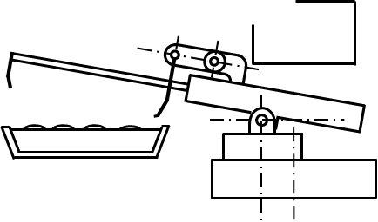

Рисунок 3.21 – Исходное положение манипуляционного робота

Далее осуществляется поворот против часовой стрелки механизма качения на угол, при котором руки МР принимают горизонтальное положение, соответствующее рисунку 3.22*.*

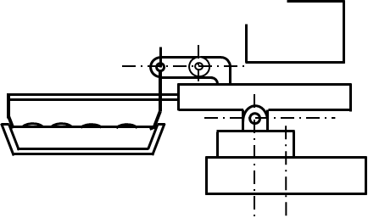

Рисунок 3.22 – Опускание лопаток на поверхность металлического расплава

На следующем шаге поступательным движением подвижной лопатки, оксидная пленка с поверхности расплава собирается на поворотную лопатку (рисунок 3.23).

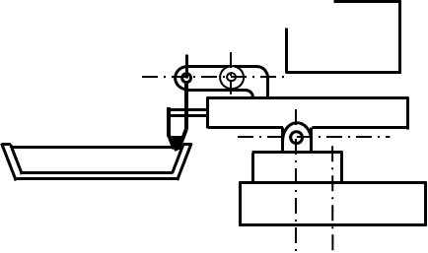

Рисунок 3.23 – Положение манипуляционного робота с собранной оксидной пленкой

Далее механизм качения поворачивает руки по часовой стрелке на заданный угол, этим самым обеспечивается подъем собранной оксидной пленки над уровнем металлического расплава (рисунок 3*.*24).

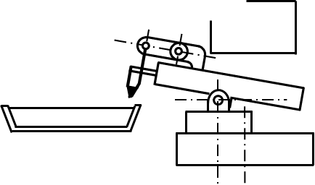

Рисунок 3.24 – Подъем собранной оксидной пленки с поверхности металлического расплава

Далее одновременно первая рука начинает обратное поступательное движение, а вторая рука МР поворачивается по часовой стрелке на заданный угол, что соответствует рисунку 3.25*.*

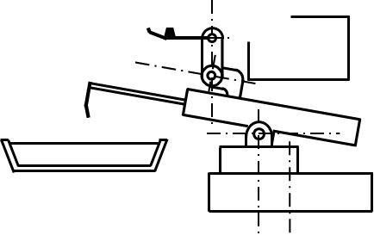

Рисунок 3.25 – Положение манипуляционного робота с собранной оксидной пленкой

Вращательным движением по часовой стрелке оксидная пленка сбрасывается с поворотной лопатки в специальную емкость, этот процесс показан на рисунке 3.26*.* Теперь одновременно поворотная лопатка и вторая рука поворачиваются против часовой стрелки, МР возвращается в исходное положение.

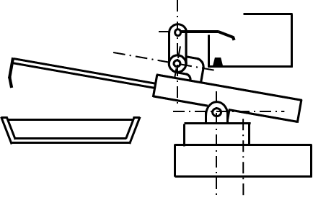

Рисунок 3.26 – Положение манипуляционного робота при сбросе оксидной пленки в емкость

Этим самым обеспечено выполнение ТО сбора оксидной пленки с поверхности металлического расплава, залитого в изложницу КРМ. При этом чушка товарного свинца или цинка имеет следующие геометрические размеры поверхности: длина 0.6м, ширина 0.4м (рисунок 3.2).

**3.6** **Планирование программных траекторий манипуляционного робота со сферической системой координат для снятия оксидной пленки с поверхности расплавов свинца и цинка**

По каждой СП МР, зададим пределы изменения значений обобщенных координат, скоростей и ускорений, которые ограничены конструктивными условиями и энергетическими характеристиками приводов [101]:

$\left\{\begin{aligned}-\frac{π}{2}≤q_{1}≤\frac{π}{2}\left[рад\right],-\frac{π}{2}≤q_{2}≤\frac{π}{2}\left[рад\right],-\frac{π}{6}≤q_{3}≤\frac{π}{6}\left[рад\right], \\ 0≤q_{4}≤0.7 \left[м\right],-\frac{π}{2}≤q_{5}≤0 \left[рад\right],-\frac{π}{2}≤q_{6}≤\frac{π}{2}\left[рад\right]. \end{aligned}\right.$ (3.16)

$\left\{\begin{aligned}-π≤{\dot{q}}_{1}≤π \left[{рад}/с\right],-π≤{\dot{q}}_{2}≤π \left[{рад}/с\right],-\frac{π}{2}≤{\dot{q}}_{3}≤\frac{π}{2}\left[{рад}/с\right], \\ -0.4≤{\dot{q}}_{4}≤0.4 \left[м/с\right],-π≤{\dot{q}}_{5}≤π \left[{рад}/с\right],-π≤{\dot{q}}_{6}≤π \left[{рад}/с\right]. \end{aligned}\right.$ (3.17)

$\left\{\begin{aligned}-\frac{π}{2}≤{\ddot{q}}_{1}≤\frac{π}{2}\left[{рад}/{с^{2}}\right],-\frac{π}{2}≤{\ddot{q}}_{2}≤\frac{π}{2}\left[{рад}/{с^{2}}\right],-\frac{π}{3}≤{\ddot{q}}_{3}≤\frac{π}{3}\left[{рад}/{с^{2}}\right], \\ -0.6≤{\ddot{q}}_{4}≤0.6 \left[м/{с^{2}}\right]. \end{aligned}\right.$ (3.18)

При ПТ движение по СП МР аппроксимируем квадратичными полиномами. При этом обеспечим условие совпадения значений скоростей и ускорений в узловых точках сопряжения участков траектории движения МР [97, 98].

Исходное положение МР задается значениями обобщенных координат, по первой СП МР $q_{1,1}=0.258 \left[рад\right]$, по второй СП МР $q_{2,1}=-0.258 \left[рад\right]$, по третьей СПМР $q_{3,1}=0.209 \left[рад\right]$, по четвертой СПМР $q_{4,1}=0.6 \left[м\right]$, по пятой СПМР $q_{5,1}=0 \left[рад\right]$, по шестой СПМР $q_{6,1}=-1.57 \left[рад\right]$.

Сперва осуществляется процесс опускания лопаток на поверхность металлического расплава, тогда ПТ имеет следующий вид

$\left\{\begin{aligned}t=0: q_{3,1}=0.209 [рад], \\ ∀t∈\left[0,0.45\right]: q_{3,1}^{р}=0.209-\frac{1.0472t^{2}}{2}, \\ ∀t∈\left[0.45,0.9\right]: q_{3,1}^{т}=0.1045-0.47t+\frac{1.0472t^{2}}{2}, \\ t=0.9: q_{3,2}=0 \left[рад\right].\end{aligned}\right.$ (3.19)

Далее производится сбор оксидной пленки с поверхности металлического расплава за счет поступательного движения подвижной лопатки в сторону поворотной лопатки, тогда ПТ движения по четвертой СПМР запишется в следующем виде

$\left\{\begin{aligned}t=0.9: q_{4,1}=0.6 [м], \\ ∀t∈\left[0.9,1.4\right]: q_{4,1}^{р}=0.6-\frac{0.6t^{2}}{2}, \\ ∀t∈\left[1.4,2.9\right]: q_{4,1}^{д}=0.525-0.3t, \\ ∀t∈\left[2.9,3.4\right]: q_{4,1}^{т}=0.075-0.3t+\frac{0.6t^{2}}{2}, \\ t=3.4: q_{4,2}=0 [м].\end{aligned}\right.$ (3.20)

На следующем шаге осуществляется процесс подъема лопаток, тогда ПТ движения по третьей СП МР имеет следующий вид

$\left\{\begin{aligned}t=3.4: q_{3,2}=0 \left[рад\right], \\ ∀t∈\left[3.4,3.85\right]: q_{3,2}^{р}=\frac{1.0472t^{2}}{2}, \\ ∀t∈\left[3.85,4.3\right]: q_{3,2}^{т}=0.1045+0.47t-\frac{1.0472t^{2}}{2}, \\ t=4.3: q_{3,3}=0.209 [рад].\end{aligned}\right.$ (3.21)

Далее производится обратное поступательное движение подвижной лопатки тогда ПТ движения по четвертой СП МР запишется следующим образом

$\left\{\begin{aligned}t=4.3: q_{4,1}=0 [м], \\ ∀t∈\left[4.3,4.8\right]: q_{4,1}^{р}=\frac{0.6t^{2}}{2}, \\ ∀t∈\left[4.8,6.3\right]: q_{4,1}^{д}=0.075+0.3t, \\ ∀t∈\left[6.3,6.8\right]: q_{4,1}^{т}=0.525+0.3t-\frac{0.6t^{2}}{2}, \\ t=6.8: q_{4,2}=0.6 [м].\end{aligned}\right.$ (3.22)

Параллельно с движением (3.22) по четвертой СП МР, выполняется движение по пятой СП МР. В этом случае ПТ движения по пятой СП МР описывается следующим образом

$\left\{\begin{aligned}t=5.0: q_{5,1}=0 \left[рад\right], \\ ∀t∈[5.0,5.43]: q_{5,1}^{п}=3.14t, \\ t=5.43: q_{5,2}=1.36 \left[рад\right].\end{aligned}\right.$ (3.23)

Далее выполняется движение по шестой СП МР, для обеспечения сброса оксидной пленки в специальную тару, тогда ПТ имеет следующий вид

$\left\{\begin{aligned}t=5.43: q_{6,1}=-1.57 \left[рад\right], \\ ∀t∈[5.43,6.43]: q_{6,1}^{с}=-1.57+3.14t, \\ t=6.43: q_{6,2}=1.57 \left[рад\right], \\ ∀t∈[6.43,7.43]: q_{6,2}^{и}=1.57-3.14t, \\ t=7.43: q_{6,1}=-1.57 \left[рад\right].\end{aligned}\right.$ (3.24)

На следующем шаге выполняется движение по пятой СП МР, тогда ПТ движения по данной СП МР имеет следующий вид

$\left\{\begin{aligned}t=7.43: q_{5,2}=1.36 \left[рад\right], \\ ∀t∈[7.43,7.86]: q_{5,2}^{и}=1.36-3.14t, \\ t=7.86: q_{5,1}=0 \left[рад\right].\end{aligned}\right.$ (3.25)

После завершения движения по четвертой СП МР, можно независимо от движений по пятой и шестой СП МР, перевести МР на вторую траекторию для сбора оксидной пленки с поверхности металлического расплава.

Для этого осуществляется движение по первой СП МР, ПТ движения по данной СП МР имеет следующий вид

$\left\{\begin{aligned}t=6.8: q_{1,1}=-0.258 [рад], \\ ∀t∈\left[6.8,7.37\right]: q_{1,1}^{р}=-0.258+\frac{1.57t^{2}}{2}, \\ ∀t∈\left[7.37,7.94\right]: q_{1,1}^{т}=0.9t-\frac{1.57t^{2}}{2}, \\ t=7.94: q_{1,2}=0.258 \left[рад\right].\end{aligned}\right.$ (3.26)

Далее осуществляется движение по второй СП МР, ПТ движения по данной СП МР имеет следующий вид

$\left\{\begin{aligned}t=6.8: q_{2,1}=0.258 [рад], \\ ∀t∈\left[6.8,7.37\right]: q_{2,1}^{р}=0.258-\frac{1.57t^{2}}{2}, \\ ∀t∈\left[7.37,7.94\right]: q_{2,1}^{т}=0.9t-\frac{1.57t^{2}}{2}, \\ t=7.94: q_{2,2}=-0.258 \left[рад\right].\end{aligned}\right.$ (3.27)

Теперь можно снять оксидную пленку со второй части поверхности расплава залитого в изложницу [101]. Это выполняется повторением ПТ движения описанных выражениями (3.19) - (3.24).

Вначале осуществляется процесс опускания лопаток на поверхность металлического расплава, тогда по третьей СП МР ПТ описывается выражением (3.19), при $∀t∈\left[7.94,8.84\right]$.В этом случае ПТ по третьей СП МР, описывается следующим выражением

$\left\{\begin{aligned}t=7.94: q_{3,1}=0.209 [рад], \\ ∀t∈\left[7.94,8.39\right]: q_{3,1}^{р}=0.209-\frac{1.0472t^{2}}{2}, \\ ∀t∈\left[8.39,8.84\right]: q_{3,1}^{т}=0.1045-0.47t+\frac{1.0472t^{2}}{2}, \\ t=8.84: q_{3,2}=0 \left[рад\right].\end{aligned}\right.$ (3.28)

Далее производится сбор оксидной пленки с поверхности металлического расплава при $∀t∈\left[8.84,11.34\right]$, тогда ПТ движения по четвертой СП МР запишется в следующем виде

$\left\{\begin{aligned}t=8.84: q_{4,1}=0.6 [м], \\ ∀t∈\left[8.84,9.34\right]: q_{4,1}^{р}=0.6-\frac{0.6t^{2}}{2}, \\ ∀t∈\left[9.34,10.84\right]: q_{4,1}^{д}=0.525-0.3t, \\ ∀t∈\left[10.84,11.34\right]: q_{4,1}^{т}=0.075-0.3t+\frac{0.6t^{2}}{2}, \\ t=11.34: q_{4,2}=0 [м].\end{aligned}\right.$ (3.29)

На следующем шаге осуществляется процесс подъема лопаток, при $∀t∈\left[11.34,12.24\right]$, тогда ПТ движения по третьей СП МР имеет следующий вид

$\left\{\begin{aligned}t=11.34: q_{3,2}=0 \left[рад\right], \\ ∀t∈\left[11.34,11.79\right]: q_{3,2}^{р}=\frac{1.0472t^{2}}{2}, \\ ∀t∈\left[11.79,12.24\right]: q_{3,2}^{т}=0.1045+0.47t-\frac{1.0472t^{2}}{2}, \\ t=12.24: q_{3,3}=0.209 [рад].\end{aligned}\right.$ (3.30)

Далее производится обратное поступательное движение подвижной лопатки при $∀t∈\left[12.24,14.74\right]$, тогда ПТ движения по четвертой СП МР запишется следующим образом

$\left\{\begin{aligned}t=12.24: q_{4,1}=0 [м], \\ ∀t∈\left[12.24,12.74\right]: q_{4,1}^{р}=\frac{0.6t^{2}}{2}, \\ ∀t∈\left[12.74,14.24\right]: q_{4,1}^{д}=0.075+0.3t, \\ ∀t∈\left[14.24,14.74\right]: q_{4,1}^{т}=0.525+0.3t-\frac{0.6t^{2}}{2}, \\ t=14.74: q_{4,2}=0.6 [м].\end{aligned}\right.$ (3.31)

Параллельно с движением (3.22) по четвертой СП МР, выполняется движение по пятой СП МР, при $∀t∈\left[12.94,13.37\right]$ тогда ПТ движения описывается следующим образом

$\left\{\begin{aligned}t=12.94: q_{5,1}=0 \left[рад\right], \\ ∀t∈[12.94,13.37]: q_{5,1}^{п}=3.14t, \\ t=13.37: q_{5,2}=1.36 \left[рад\right].\end{aligned}\right.$ (3.32)

Далее выполняется движение по шестой СП МР, при $∀t∈\left[13.37,15.37\right]$ для обеспечения сброса оксидной пленки в специальную тару. Тогда ПТ движения по шестой СП МР имеет следующим вид

$\left\{\begin{aligned}t=13.37: q_{6,1}=-1.57 \left[рад\right], \\ ∀t∈[13.37,14.37]: q_{6,1}^{с}=-1.57+3.14t, \\ t=14.37: q_{6,2}=1.57 \left[рад\right], \\ ∀t∈[14.37,15.37]: q_{6,2}^{и}=1.57-3.14t, \\ t=15.37: q_{6,1}=-1.57 \left[рад\right].\end{aligned}\right.$ (3.33)

На следующем шаге выполняется движение по пятой СП МР, $∀t∈\left[15.37,15.8\right]$.В этом случае ПТ движения по пятой СП МР описывается следующим выражением

$\left\{\begin{aligned}t=15.37: q_{5,2}=1.36 \left[рад\right], \\ ∀t∈[15.37,15.8]: q_{5,2}^{и}=1.36-3.14t, \\ t=15.8: q_{5,3}=0 \left[рад\right].\end{aligned}\right.$ (3.34)

Параллельно с движением по шестой СПМР выполняется движение по первой СП МР, ПТ движения которой имеет следующий вид

$\left\{\begin{aligned}t=14.74: q_{1,2}=0.258 [рад], \\ ∀t∈\left[14.74,15.31\right]: q_{1,2}^{р}=0.258-\frac{1.57t^{2}}{2}, \\ ∀t∈\left[15.31,15.88\right]: q_{1,2}^{т}=0.9t-\frac{1.57t^{2}}{2}, \\ t=15.88: q_{1,3}=-0.258 \left[рад\right].\end{aligned}\right.$ (3.35)

Параллельно с движением по первой СП МР осуществляется движение по второй СП МР. В этом случае ПТ движения по второй СП МР будет описана следующим выражением

$\left\{\begin{aligned}t=14.74: q_{2,2}=-0.258 [рад], \\ ∀t∈\left[14.74,15.31\right]: q_{2,2}^{р}=-0.258+\frac{1.57t^{2}}{2}, \\ ∀t∈\left[15.31,15.88\right]: q_{2,2}^{т}=0.9t-\frac{1.57t^{2}}{2}, \\ t=15.88: q_{2,3}=0.258 \left[рад\right].\end{aligned}\right.$ (3.36)

Таким образом будет обеспечено снятие оксидной пленки с поверхности залитого металлического расплава в изложницу КРМ за период времени равный 15.88 [с].

**3.7** **Моделирование программных траекторий манипуляционного робота со сферической системой координат для снятия оксидной пленки с поверхности расплавов свинца и цинка**

Для проверки достоверности полученных выражений, описывающих ПТ по СП МР, выполним их моделирование в программной среде *MatLab* [101].

Вращательным перемещением по первой СП МР производится позиционирование положения лопаток на первую ли вторую траекторию снятия оксидной пленки с поверхности металлического расплава, залитого в неподвижные изложницы КРМ производства товарного свинца или цинка (рисунок 3.2).

Моделирование ПТ первой СП МР по положению выполнено при помощи программы *Ks_Tr_q1.m* (Приложение П.3.1)*,* по скорости при помощи программы *Ks_Tr_speed_q1.m* (Приложение П.3.2)*,* по ускорению при помощи программы *Ks_Tr_acceleration_q1.m* (Приложение П.3.3)*.* Данные программы разработаны на основе выражений (3.26), (3.35).

Результаты моделирования ПТ по положению первой степени приведены на рисунке 3.27. Как видно из рисунка 3.27, ПТ представляет собой непрерывную кривую, в которой имеются участки разгона, торможения и неподвижного состояния. Эти участки согласуются друг с другом по величине перемещения, скорости и ускорения в узловых точках траектории движения.

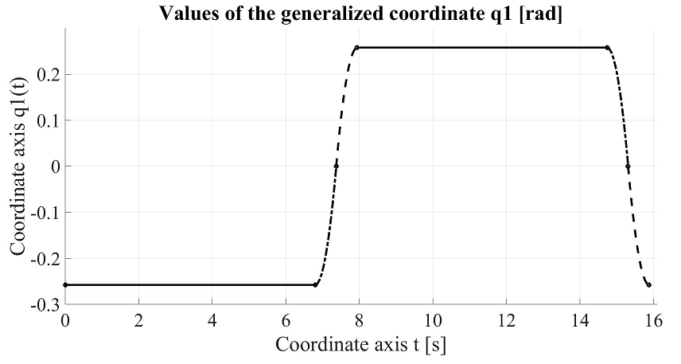

Рисунок 3.27 – Программная траектория по положению первой степени подвижности МР

Результаты моделирования ПТ по скорости первой степени приведены на рисунке3.28. Как видно из рисунка 3.28, ПТ представляет собой кусочно-линейные отрезки, которые сопрягаются в узловых точках траектории. Эти отрезки соответствуют участкам с увеличением или уменьшениям скорости движения по данной СП МР. В узловых точках осуществляется реверс направления скорости движения по данной СП МР. Имеются также два участка траектории на котором скорость равна нулю.

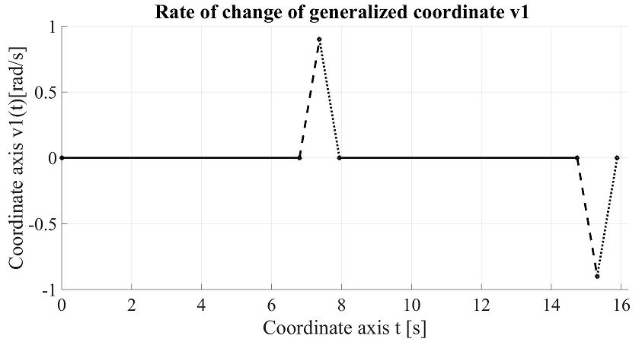

Рисунок 3.28 – Программная траектория по скорости первой степени подвижности МР

Результаты моделирования ПТ по ускорению первой СП МР приведены на рисунке 3.29. Как видно из рисунка 3.29, ПТ представляет собой кусочно-линейные отрезки, которые скачкообразно изменяются в узловых точках траектории. Эти отрезки соответствуют участкам разгона и торможения по данной СП МР. В узловых точках осуществляется скачкообразное изменение знака и величины ускорения по данной СП МР. Имеется также два участка траектории на котором ускорение равно нулю.

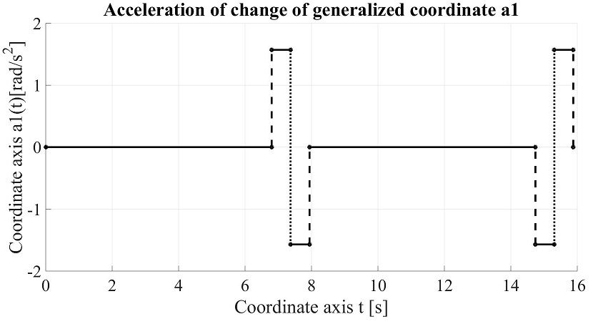

Рисунок 3.29 – Программная траектория по ускорению первой степени подвижности МР

Поворотным движением по второй СП МР обеспечивается ориентация лопаток МР вдоль неподвижных изложниц КРМ. За счет равенства значения обобщенной координаты второй СПМР с противоположным знаком значению обобщенной координаты по первой СПМР обеспечивается ориентация лопаток МР вдоль неподвижной изложницы КРМ.

Моделирование ПТ второй СПМР по положению выполнено при помощи программы *Ks_Tr_q2.m* (Приложение П.3.5)*,* по скорости при помощи программы *Ks_Tr_speed_q2.m* (Приложение П.3.6)*,* по ускорению при помощи программы *Ks_Tr_acceleration_q2.m* (Приложение П.3.7)*.* Данные программы разработаны на основе выражений (3.27), (3.36).

Результаты моделирования ПТ по положению второй степени приведены на рисунке 3.30. Как видно из рисунка 3.30, данная ПТ подобна ПТ по первой СП МР, представленной на рисунке 3.27 и отличается только противоположным направлением непрерывной кривой на одинаковых участках траектории движения.

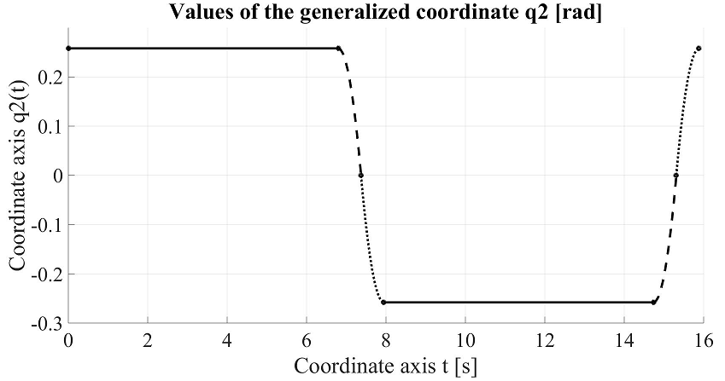

Рисунок 3.30 – Программная траектория по положению второй степени подвижности МР

Результаты моделирования ПТ по скорости второй степени приведены на рисунке 3.31. Как видно из рисунка 3.31, ПТ подобна ПТ по первой СП МР, представленной на рисунке 3.28. Отличается только противоположным направлением изменения скорости на одинаковых участках траектории движения. Этим самым обеспечивается требуемая ориентация лопаток МР.

Результаты моделирования ПТ по ускорению второй СП МР приведены на рисунке 3.32. Как видно из рисунка 3.32, ПТ подобна ПТ по первой СП МР, представленной на рисунке 3.29, отличается только противоположным знаком величин ускорений на рассматриваемых участках траектории движения.

Этим самым обеспечивается требуемая ориентация лопаток МР относительно неподвижной изложницы КРМ.

Опускание и подъем лопаток для сбора оксидной пленки с поверхности металлического расплава осуществляется поворотным движением по третьей СП МР. Опускание лопаток на поверхность металлического расплава, залитого в изложницы КРМ, осуществляется поворотом против часовой стрелки третьей СП МР (рисунок 3.21). После того как будет произведен сбор оксидной пленки с поверхности залитого в изложницы металлического расплава, поворотом по часовой стрелке по третьей СП МР обеспечивается подъем лопаток с собранной оксидной пленкой (рисунок 3.22).

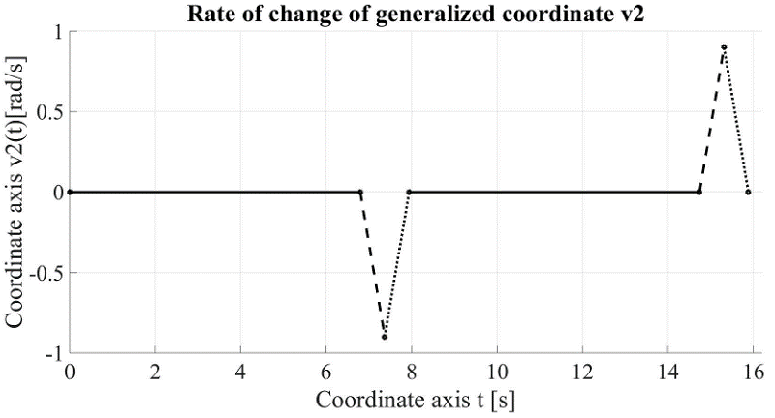

Рисунок 3.31 –Программная траектория по скорости второй степени подвижности МР

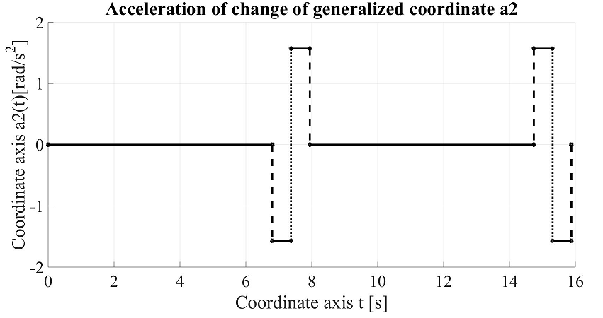

Рисунок 3.32 –Программная траектория по ускорению второй степени подвижности МР

Моделирование ПТ третьей СП МР по положению выполнено при помощи программы *Ks_Tr_q3.m* (Приложение П.3.8)*,* по скорости при помощи программы *Ks_Tr_speed_q3.m* (Приложение П.3.9)*,* по ускорению при помощи программы *Ks_Tr_acceleration_q3.m* (Приложение П.3.10)*.* Данные программы разработаны на основе выражений (3.19), (3.21), (3.28) и (3.30).

Результаты моделирования ПТ по положению третьей СП МР приведены на рисунке 3.33. Как видно из рисунка 3.33, ПТ представляет собой непрерывную кривую, в которой имеются участки разгона, торможения и неподвижного состояния. Этим самым обеспечивается опускание лопаток на поверхность металлического расплава, после сбора оксидной пленки подъем лопаток над поверхностью металлического расплава.

Результаты моделирования ПТ по скорости третьей СП МР приведены на рисунке 3.34. Как видно из рисунка 3.34, ПТ представляет собой кусочно-линейные отрезки, которые сопрягаются в узловых точках траектории. В узловых точках осуществляется реверс направления скорости движения по данной СП МР. Имеются также четыре участка траектории на которых скорость равна нулю.

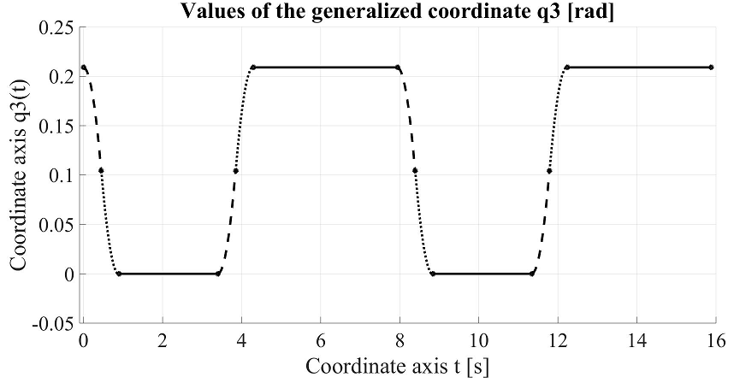

Рисунок 3.33 –Программная траектория по положению третьей степени подвижности МР

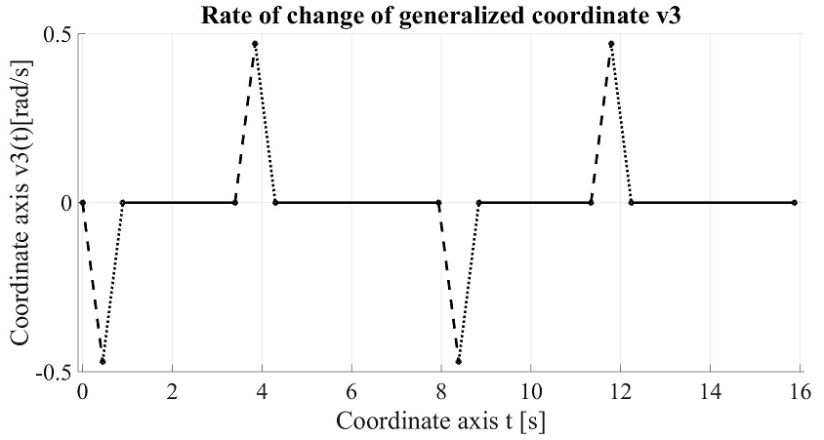

Рисунок 3.34 –Программная траектория по скорости третьей степени подвижности МР

Результаты моделирования ПТ по ускорению третьей СП МР приведены на рисунке 3.35. Как видно из рисунка 3.35, ПТ представляет собой кусочно-линейные отрезки, которые скачкообразно изменяются в узловых точках траектории. В узловых точках осуществляется скачкообразное изменение знака и величины ускорения по данной СП МР. Имеются также четыре участка траектории на которых ускорение равно нулю.

Линейным движением по четвертой СП МР, оксидная пленка с поверхности металлического расплава подвижной лопаткой собирается на поворотную лопатку (рисунки 3.22, 3.23). После того как будет произведен сбор оксидной пленки с поверхности залитого в изложницы металлического расплава, осуществляется подъем лопаток с собранной оксидной пленкой (рисунок 3.24). Далее линейным движением по четвертой СП МР подвижная лопатка возвращается в исходной положение (рисунок 3.21).

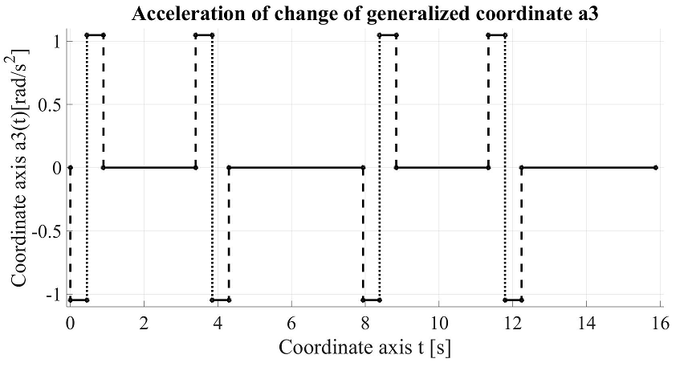

Рисунок 3.35 – Программная траектория по ускорению третьей степени подвижности МР

Моделирование ПТ четвертой СП МР по положению выполнено при помощи программы *Ks_Tr_q4.m* (Приложение П.3.11)*,* по скорости при помощи программы *Ks_Tr_speed_q4.m* (Приложение П.3.12)*,* по ускорению при помощи программы *Ks_Tr_acceleration_q4.m* (Приложение П.3.13)*.* Данные программы разработаны на основе выражений (3.19), (3.21), (3.28) и (3.30).

Результаты моделирования ПТ по положению четвертой степени приведены на рисунке 3.36.

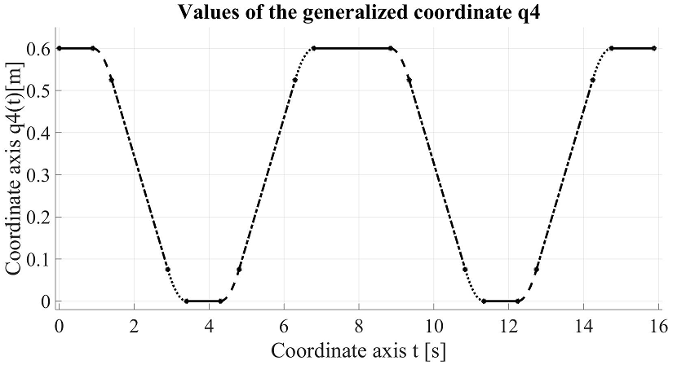

Рисунок 3.36 – Программная траектория по положению четвертой степени подвижности МР

Как видно из рисунка 3.36, ПТ представляет собой непрерывную кривую, в которой имеются участки разгона, движения с заданной скоростью, торможения и неподвижного состояния. Этим самым обеспечивается сбор оксидной пленки с поверхности металлического расплава, после сбора оксидной пленки подъема лопаток над поверхностью металлического расплава, осуществляется перемещение подвижной лопатки в исходное состояние.

Результаты моделирования ПТ по скорости четвертой степени приведены на рисунке 3.37. Как видно из рисунка 3.37, ПТ представляет собой кусочно-линейные отрезки, которые соответствуют участкам увеличения скорости, движения с заданной скоростью, уменьшения скорости. Эти участки сопрягаются друг с другом в узловых точках траектории. Имеются также пять участков траектории на которых скорость равна нулю.

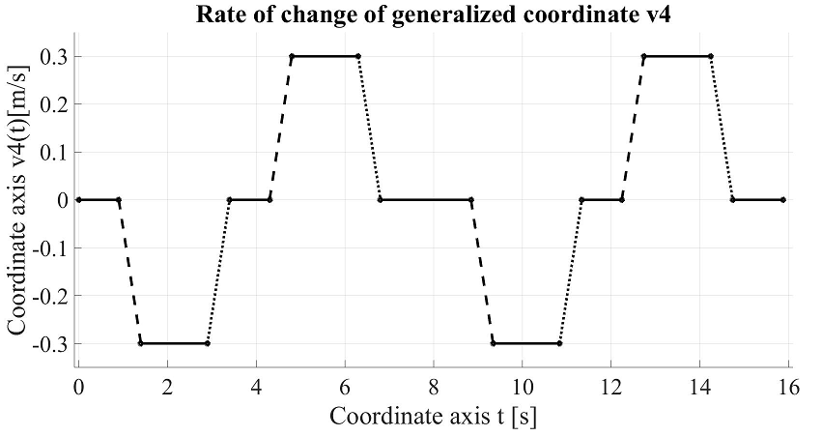

Рисунок 3.37 – Программная траектория по скорости четвертой степени подвижности МР

Результаты моделирования ПТ по ускорению четвертой степени приведены на рисунке 3.38. Как видно из рисунка 3.38, ПТ представляет собой кусочно-линейные отрезки, соответствующие процессу снятия оксидной пленки с поверхности магниевого расплава и возврату подвижной лопатки в исходное положение. Имеются также девять участков траектории на которых ускорение равно нулю.

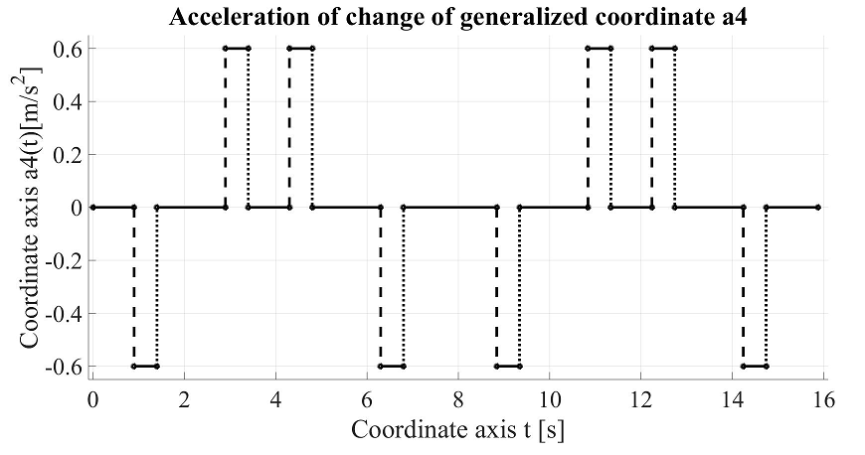

Рисунок 3.38 – Программная траектория по ускорению четвертой степени подвижности МР

Поворотным движением по часовой стрелке пятой СП МР, собранная оксидная пленка на поворотную лопатку поднимается над уровнем металлического расплава (рисунок 3.25). Далее после сброса оксидной пленки в специальную емкость, поворотом против часовой стрелки, возвращается в исходное положение (рисунок 3.21).

Моделирование ПТ пятой СП МР по положению выполнено при помощи программы *Ks_Tr_q5.m* (Приложение П.3.14)*,* по скорости при помощи программы *Ks_Tr_speed_q5.m* (Приложение П.3.15)*.* Данные ПТ разработаны на основе выражений (3.23), (3.25), (3.32) и (3.34). Так как пятая СП МР имеет ПП, то движение в данном случае осуществляется от упора до упора, которое является не управляемым по величине ускорения. Поэтому моделирование по ускорению данной СП МР не реализуемо.

Результаты моделирования ПТ по положению пятой степени приведены на рисунке 3.39. Из рисунка 3.39, ПТ представляет собой кусочно-линейные отрезки, в которой имеются участки поворота по часовой стрелке, поворота против часовой стрелки и неподвижного состояния. Этим самым обеспечивается подъем собранной оксидной пленки над поверхностью металлического расплава и возврат в исходное состояние.

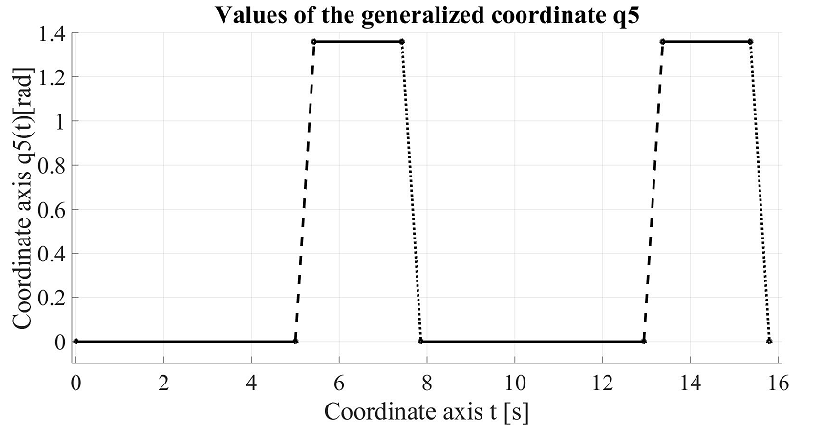

Рисунок 3.39 – Программная траектория по положению пятой степени подвижности МР

Результаты моделирования ПТ по скорости пятой степени приведены на рисунке 3.40. Как видно из рисунка 3.40, ПТ представляет собой кусочно-линейные отрезки, которые соответствуют величинам скоростей поворота по часовой стрелке, поворота против часовой стрелки и неподвижного состояния. Эти участки сопрягаются друг с другом в узловых точках траектории. Имеются также четыре участка траектории на которых скорость равна нулю.

Поворотным движением по часовой стрелке шестой СП МР, собранная оксидная пленка на поворотную лопатку сбрасывается в специальную емкость (рисунок 3.26). Далее поворотом против часовой стрелки, возвращается в исходное положение (рисунок 3.25).

Моделирование ПТ шестой СП МР по положению выполнено при помощи программы *Ks_Tr_q6.m* (Приложение П.3.16)*,* по скорости при помощи программы *Ks_Tr_speed_q6.m* (Приложение П.3.17)*.* Данные программы разработаны на основе выражений (3.24), (3.33). Так как шестая СП МР имеет ПП, то движение в данном случае осуществляется от упора до упора, которое является не управляемым по величине ускорения. Поэтому моделирование по ускорению данной СП МР не реализуемо.

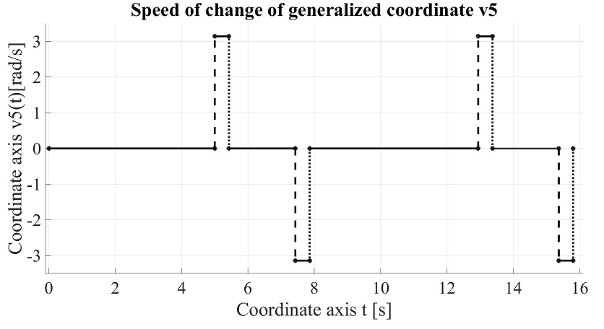

Рисунок 3.40 –Программная траектория по скорости пятой степени подвижности МР

Результаты моделирования ПТ по положению шестой степени приведены на рисунке 3.41. Из рисунка 3.41, ПТ представляет собой кусочно-линейные отрезки, в которой имеются участки поворота по часовой стрелке, поворота против часовой стрелки и неподвижного состояния. Этим самым обеспечивается сброс собранной оксидной пленки в специальную емкость и возврат в исходное состояние.

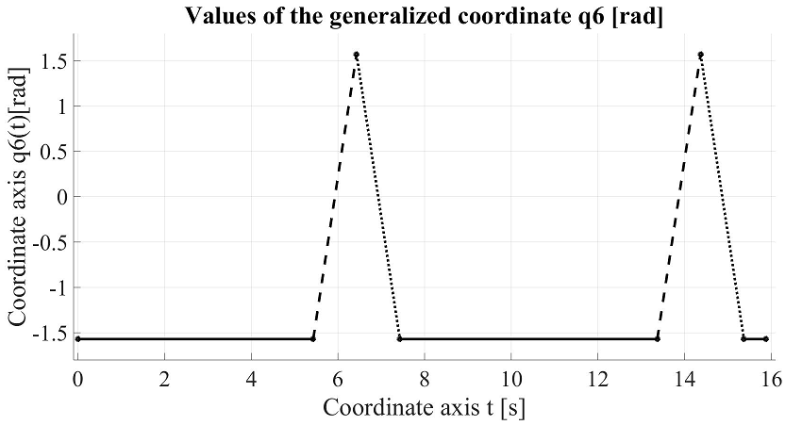

Рисунок 3.41 –Программная траектория по положению шестой степени подвижности МР

Результаты моделирования ПТ по скорости шестой СП МР приведены на рисунке 3.42. Как видно из рисунка 3.42, ПТ представляет собой кусочно-линейные отрезки, которые соответствуют величинам скоростей поворота по часовой стрелке, поворота против часовой стрелки и неподвижного состояния. Эти участки сопрягаются друг с другом в узловых точках траектории. Имеются также три участка траектории на которых скорость равна нулю.

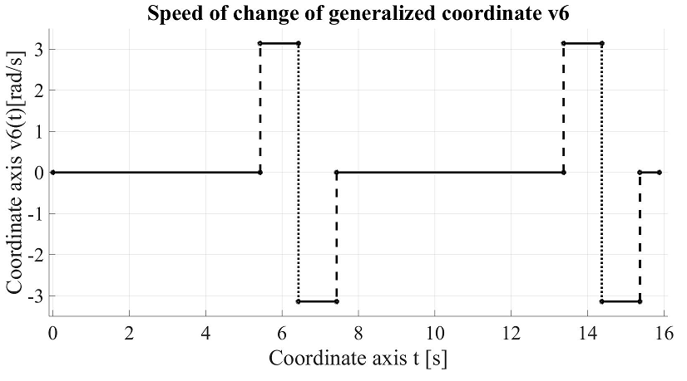

Рисунок 3.42 –Программная траектория по скорости шестой степени подвижности МР

Разработанные программные траектории являются исходным материалом для разработки циклограммы управления по степеням подвижности МР.

**3.8 Разработка циклограммы манипуляционным роботом со сферической системой координат для снятия оксидной пленки с поверхности расплавов свинца и цинка**

На основе полученных программных траекторий по степеням подвижности МР, разработана циклограмма управления МР [101], которая показана на рисунке 3.43. По оси ординат представлены переходы (П), которые соответствуют движениям по степеням подвижности МР. Соответственно: $П_{1}$– поворот против часовой стрелки первой СП манипулятора, $П_{2}$– поворот по часовой стрелки первой СП манипулятора, $П_{3}$– поворот против часовой стрелки второй СП манипулятора, $П_{4}$– поворот по часовой стрелки второй СП манипулятора, $П_{5}$– поворот против часовой стрелки третьей СП манипулятора, $П_{6}$– поворот по часовой стрелки третьей СП манипулятора, $П_{7}$– втягивание подвижных лопаток четвертой СП манипулятора, $П_{8}$– вытягивание подвижных лопаток четвертой СП манипулятора, $П_{9}$– поворот против часовой стрелки пятой СП манипулятора, $П_{10}$– поворот по часовой стрелки первой пятой СП манипулятора, $П_{11}$– поворот против часовой стрелки шестой СП манипулятора, $П_{12}$– поворот по часовой стрелки первой шестой СП манипулятора. По оси абсцисс отложено время *t*[с].

Как видно из рисунка 3.43, на полный цикл выполнения процесса снятия оксидной пленки с поверхности расплавов свинца и цинка необходимо 15.88 с.

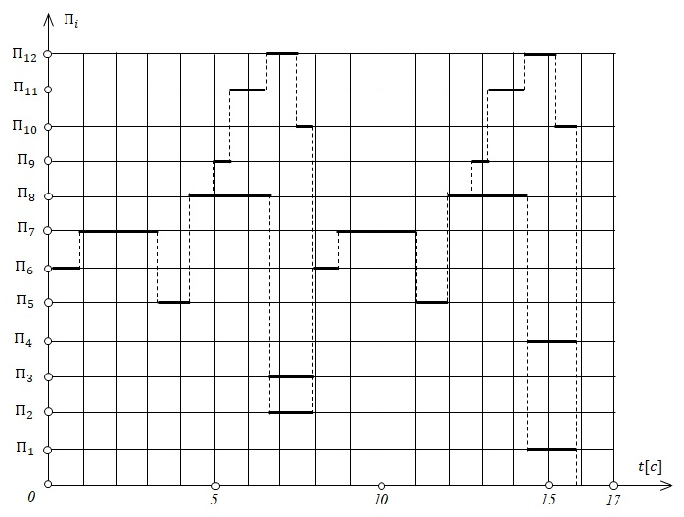

Рисунок 3.43 – Циклограмма управления по степеням подвижности МР для снятия оксидной пленки

Для выполнения ТО снятия оксидной пленки с поверхности расплавов свинца, цинка предложена кинематическая структура двурукого 6-степенного МР, который при помощи подвижной лопатки собирает оксидную пленку на поворотную лопатку, далее производится сбрасывание в специальную емкость. Разработаны программные траектории по СП МР, которые обеспечат выполнение ТО снятие оксидной пленки с поверхности металлического расплава. Достоверность разработанных ПТ, подтверждается результатами моделирования в программной среде *MatLab.* На основе полученных результатов моделирования разработана циклограмма управления МР для выполнения ТО снятия оксидной пленки с поверхности расплавов свинца и цинка.

**Выводы.**

По полученным результатам можно сделать следующие выводы:

1) для снятия оксидной пленки предложена кинематическая структура двурукого МР, имеющего 6 степеней подвижности, который с помощью лопаток собирает и сбрасывает оксидную пленку в специальную емкость;

2) разработаны программные траектории по положению, скорости и ускорению шести степеней подвижности МР со сферической системой координат для выполнения ТО снятия оксидной пленки с поверхности расплавов свинца и цинка, которые аппроксимированы квадратичными полиномами;

3) разработана циклограмма управления 6-степенным двуруким МР со сферической системой координат для выполнения ТО снятия оксидной пленки при производстве товарного свинца, цинка;

4) практическое применение полученных результатов возможно при решении задач ПТ МР, для управления МР при роботизации литейного производства товарного свинца и цинка.

**4 ПЛАНИРОВАНИЕ ПРОГРАММНЫХ ТРАЕКТОРИЙ МАНИПУЛЯЦИОННОГО РОБОТА ДЛЯ СНЯТИЯ ОКСИДНОЙ ПЛЕНКИ ПРИ ПРОИЗВОДСТВЕ ТОВАРНОГО МАГНИЯ**

Одним из приоритетных направлений отраслей промышленности Республики Казахстан является производство цветных металлов, в частности товарного магния. Товарный магний производится на литейных конвейерах (ЛК), в форме магниевых отливок, называемых чушками [75]. Процесс разливки происходит в открытом воздушном пространстве, поэтому поверхностные слои окисляются с образованием оксидной пленки, которая всплывает на поверхность залитого в изложницу магниевого расплава. Технологическая операция (ТО) снятия оксидной пленки с поверхности магниевого расплава выполняется во вредных для здоровья, работающего условиях вручную и носит однообразный, монотонный характер. Поэтому актуальна проблема роботизации данной ТО [76, 82].

**4.1 Разработка кинематической структуры манипуляционного робота с прямоугольной системой координат для снятия оксидной пленки с поверхности магниевого расплава**

Для выполнения ТО снятия оксидной пленки с поверхности магниевого расплава предлагается применить МР с прямоугольной системой координат [102], КС которого показана на рисунке 4.1.

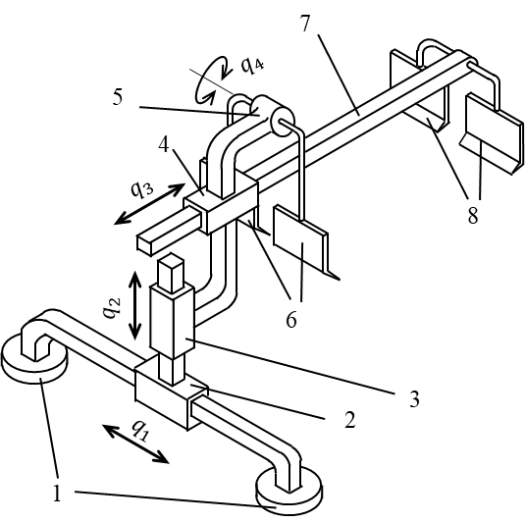

Рисунок 4.1 – Манипуляционный робот для снятия оксидной пленки с поверхности магниевого расплава

Предложенный МР состоит из неподвижного основания 1, с установленной на нем поступательного шарнира 2, для бокового перемещения МР. Далее расположен поступательный шарнир 3, для подъема и опускания МР. Этот шарнир связан со следующим поступательным шарниром 4, который служит для линейного перемещения штока 7, к которому крепятся подвижные лопатки 8. С шарниром 4 связан вращательный шарнир 5, на котором закреплены вращательные лопатки 6.

Лента ЛК (рисунок 1.2) непрерывно перемещается, поэтому ТО снятия оксидной пленки необходимо выполнять с поверхности металлического расплава залитого в непрерывно движущиеся изложницы [74, 76, 82]. Период времени перемещения одной изложницы, составляет 5 [с]. Это достаточно малый промежуток времени, поэтому предлагается снимать оксидную пленку одновременно с поверхностей магниевого расплава двух изложниц, поэтому период времени увеличивается до 10 [с].

Процесс снятия оксидной пленки осуществляется с поверхности магниевого расплава залитого в непрерывно движущиеся изложницы ЛК производства товарного магния (рисунок 1.2). При этом основные движения МР не отличаются от движений МР для снятия оксидной пленки с поверхности расплавов свинца и цинка (рисунки 3.3 – 3.6). Отличительной особенностью рассматриваемого процесса является необходимость непрерывного сопровождения движущихся изложниц ЛК при выполнении ТО сбора оксидной пленки с поверхности магниевого расплава.

Первоначальное расположение МР относительно изложниц ЛК производства товарного магния соответствует рисунку 3.3. Далее осуществляется разгон по первой СПМР до скорости 0.04[м/с]. Движение по данной СП МР продолжается с заданной скоростью 0.04 [м/с]. Во время этого движения осуществляется процесс опускания лопаток на поверхность магниевого расплава (рисунок 3.4). Вид сверху, в этом случае соответствует положению, которое показано на рисунке4.2.

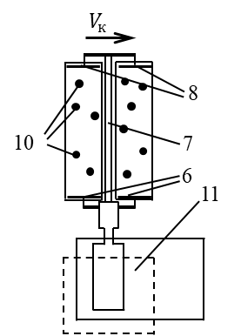

Рисунок 4.2 – Положение манипуляционного робота относительно изложниц в начале процесса сбора оксидной пленки

На рисунке 4.2 подвижные лопатки 8 находятся у верхней кромки, а поворотная лопатка 6 у нижней кромки изложницы. Оксидная пленка 10, всплывает на поверхность магниевого расплава.

Далее подвижная лопатка 6 собирает оксидную пленку 10 на поворотную лопатку 6 (рисунки4.3, 3.4).

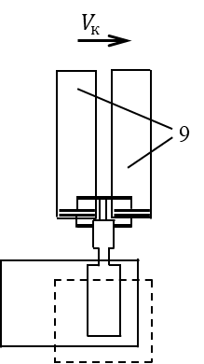

Рисунок 4.3 – Положение манипуляционного робота относительно изложниц в конце процесса сбора оксидной пленки

На следующем шаге сомкнутые подвижная и поворотные лопатки поднимаются вверх, этим самым обеспечивается подъем собранной оксидной пленки над поверхностью металлического расплава (рисунок 3.5).

Далее подвижная лопатка начинает возвратное движение в исходное положение, а поворотная лопатка вращением вверх, сбрасывает оксидную пленку в ёмкость для сбора оксидной пленки (рисунок 3.6).

На следующем шаге поворотная лопатка, поворачивается в обратную сторону, подвижная лопатка достигает исходного положения и МР оказывается в исходном положении (рисунок 3.1).

Ширина подвижных и поворотных лопаток равна 0.155 [м], а расстояние между ними составляет 0.05 [м]. Это позволит полностью собрать всю образовавшуюся оксидную пленку с поверхностей залитого в изложницы магниевого расплава [82].

С учетом особенностей ТО снятия оксидной пленки с поверхности магниевого расплава СПУ МР по первым трем СП МР должны быть позиционными, а для четвертой СП МР должна быть цикловой. С учетом наличия высоких температур в зоне установки МР рядом с ЛК производства товарного магния, первые три СП МР должны иметь ЭП, а четвертая степень подвижности ПП. Общее исполнение конструкции МР должно отвечать условиям защиты механизмов и узлов от влияния агрессивной внешней среды, обусловленной наличием паров соляной кислоты.

**4.2 Планирование программных траекторий манипуляционного робота с прямоугольной системой координат для снятия оксидной пленки с поверхности магниевого расплава**

В общем случае по каждой СП МР, пределы изменения значений обобщенных координат, скоростей и ускорений, ограничены условиями, которые определяются энергетическими характеристиками приводов, заданными следующими соотношениями [102]:

$\left\{\begin{aligned}0≤q_{1}≤0.4 \left[м\right],0≤q_{2}≤0.1 [м], \\ 0≤q_{3}≤0.7 \left[м\right],π≤q_{4}≤-\frac{π}{2}\left[рад\right].\end{aligned}\right.$ (4.1)

$\left\{\begin{aligned}-0.2≤{\dot{q}}_{1}≤0.2\left[м/с\right],-0.1≤{\dot{q}}_{2}≤0.1\left[м/с\right], \\ -0.25≤{\dot{q}}_{3}≤0.25\left[м/с\right],-\frac{7π}{3.6}≤{\dot{q}}_{4}≤\frac{7π}{3.6}\left[{рад}/с\right].\end{aligned}\right.$ (4.2)

$\left\{\begin{aligned}-0.2≤{\ddot{q}}_{1}≤0.2\left[м/{с^{2}}\right],-0.2≤{\ddot{q}}_{2}≤0.2\left[м/{с^{2}}\right], \\ -0.5≤{\ddot{q}}_{3}≤0.5\left[м/{с^{2}}\right].\end{aligned}\right.$ (4.3)

Программные траектории по СП МР аппроксимируем квадратичными полиномами, с выполнением условия совпадения значений скоростей и ускорений в точках сопряжения, соответствующим точкам разгона до заданной скорости движения, движения с заданной скоростью и торможения с остановкой в заданной точке [97, 98].

Исходное положение МР задается значениями обобщенных координат, по первой СП МР $q_{1,1}=0.1 [м]$, по второй СП МР $q_{2,1}=0.1 [м]$, по третьей СП МР $q_{3,1}=0.605 [м]$, по четвертой СП МР $q_{4,1}=\frac{3π}{2}=4.712 [рад]$.

Так как процесс снятия оксидной с пленки с поверхности магниевого расплава производится при непрерывно движущихся изложницах, необходимо осуществить разгон до заданной скорости движения изложниц $V_{к}=0.04 \left[м/с\right]$. Тогда закон ПТ движения по первой СП МР описывается следующим выражением

$\left\{\begin{aligned}t=0: q_{1,1}=0.1 \left[м\right], \\ ∀t∈\left[0,0.2\right]: q_{1,1}^{р}=0.1+\frac{0.2t^{2}}{2}, \\ t=0.2: q_{1,2}=0.104 \left[м\right].\end{aligned}\right.$ (4.4)

Далее осуществляется процесс опускания лопаток на поверхность магниевого расплава, для сбора оксидной пленки, тогда закон ПТ движения по второй СП МР будет иметь следующий вид

$\left\{\begin{aligned}t=0.2: q_{2,1}=0.1 [м], \\ ∀t∈\left[0.2,0.7\right]: q_{2,1}^{р}=0.1-\frac{0.2t^{2}}{2}, \\ ∀t∈\left[0.7,1.2\right]: q_{2,1}^{т}=0.075-0.1t+\frac{0.2t^{2}}{2}, \\ t=1.2: q_{2,2}=0.05 \left[м\right].\end{aligned}\right.$ (4.5)

На следующем шаге производится сбор оксидной пленки подвижной лопаткой на поворотную лопатку. Тогда ПТ движения по третьей СП МР можно записать следующим образом

$\left\{\begin{aligned}t=1.2: q_{3,1}=0.605 [м], \\ ∀t∈\left[1.2,1.7\right]: q_{3,1}^{р}=0.605-\frac{0.5t^{2}}{2}, \\ ∀t∈\left[1.7,3.62\right]: q_{3,1}^{д}=0.5425-0.25t, \\ ∀t∈\left[3.62,4.12\right]: q_{3,1}^{т}=0.0625-0.25t+\frac{0.5t^{2}}{2}, \\ t=4.12: q_{3,2}=0 [м].\end{aligned}\right.$ (4.6)

Далее осуществляется движение по второй СП МР, лопатки с собранной оксидной пленкой поднимаются вверх, выше уровня магниевого расплава, залитого в изложницу ЛК. В этом случае ПТ движения по второй СП МР описывается следующим выражением

$\left\{\begin{aligned}t=4.12: q_{2,2}=0.05 \left[м\right], \\ ∀t∈\left[4.12,4.62\right]: q_{2,2}^{р}=0.05+\frac{0.2t^{2}}{2}, \\ ∀t∈\left[4.62,5.12\right]: q_{2,2}^{т}=0.075+0.1t-\frac{0.2t^{2}}{2}, \\ t=5.12: q_{2,1}=0.1 \left[м\right],\end{aligned}\right.$ (4.7)

Начиная с $t=0.2 [с]$ до величины времени $t=5.12 [с]$ производится движение по первой СП МР с заданной скоростью ${\dot{q}}_{1,2}^{д}=0.04 \left[м/с\right]$. Тогда ПТ движения по первой СП МР описывается следующим образом

$\left\{\begin{aligned}t=0.2: q_{1,2}=0.104 \left[м\right], \\ ∀t∈\left[0.2,5.12\right]: q_{1,2}^{д}=0.04t, \\ t=5.12: q_{1,3}=0.3 \left[м\right].\end{aligned}\right.$ (4.8)

Далее производится одновременно торможение по первой СП МР и обратное перемещение подвижной лопатки по третьей СП МР. В этом случае ПТ движения по первой СП МР будет иметь следующий вид

$\left\{\begin{aligned}t=5.12: q_{1,3}=0.3 \left[м\right], \\ ∀t∈\left[5.12,5.32\right]: q_{1,3}^{т}=0.3+0.04t-\frac{0.2t^{2}}{2}, \\ t=5.32:q_{1,4}=0.304 \left[м\right].\end{aligned}\right.$ (4.9)

На следующем шаге осуществляется процесс возврата в исходное положение по третьей СП МР. Тогда ПТ движения по третьей СП МР описывается следующим образом

$\left\{\begin{aligned}t=5.12: q_{3,2}=0 [м], \\ ∀t∈\left[5.12,6.12\right]: q_{3,2}^{р}=\frac{0.5t^{2}}{2}, \\ ∀t∈\left[6.12,6.34\right]: q_{3,2}^{д}=0.25+0.5t, \\ ∀t∈\left[6.34,7.34\right]: q_{3,2}^{т}=0.305+0.5t-\frac{0.5t^{2}}{2}, \\ t=7.34: q_{3,1}=0.605 [м].\end{aligned}\right.$ (4.10)

Параллельно с движением (4.10) по третьей СП МР, выполняется движение по четвертой СП МР для сброса оксидной пленки в ёмкость для сбора оксидной пленки. В этом случае ПТ движения по четвертой СП МР описывается следующим образом

$\left\{\begin{aligned}t=6.14: q_{4,1}=4.712 \left[рад\right], \\ ∀t∈\left(6.14,6.74\right]: q_{4,2}^{с}=4.712-6.108t, \\ ∀t∈\left(6.74,7.34\right]: q_{4,2}^{и}=1.047+6.108t, \\ t=7.34: q_{4,1}=4.712 \left[рад\right].\end{aligned}\right.$ (4.11)

Далее осуществляется возвращение в исходной положение по первой СП МР, тогда ПТ движения по первой СП МР имеет следующий вид

$\left\{\begin{aligned}t=7.34: q_{1,4}=0.304 [м], \\ ∀t∈\left[7.34,8.34\right]: q_{1,4}^{р}=0.304-\frac{0.2t^{2}}{2}, \\ ∀t∈\left[8.34,8.36\right]: q_{1,3}^{д}=0.204-0.2t, \\ ∀t∈\left[8.36,9.36\right]: q_{1,2}^{т}=0.3-0.2t+\frac{0.2t^{2}}{2}, \\ t=9.36: q_{1,1}=0.1 \left[м\right].\end{aligned}\right.$ (4.12)

Таким образом на выполнение одного цикла снятия оксидной пленки с поверхности магниевого расплава, залитого в две изложницы необходимо $t=9.36 [с]$.

**4.3 Моделирование программных траекторий манипуляционного робота с прямоугольной системой координат для снятия оксидной пленки с поверхности магниевого расплава**

Для проверки достоверности полученных выражений, описывающих ПТ по СП МР, выполним их моделирование в программной среде *MatLab*[102].

Линейным движением по первой СП МР выполняются две задачи. Первая задача это обеспечение сопровождения движущихся изложниц ЛК производства товарного магния со скоростью $V_{k}=0.04\left[м/с\right]$. Вторая дача это и возврат в исходное положение с максимальной скоростью по данной СП МР равной ${\dot{q}}_{1}=0.2\left[м/с\right]$. (рисунки 4.2, 4.3).

Моделирование ПТ движения первой СП МР по положению выполнено при помощи программы *Lp_Tr_q1.m* (Приложение 3.1)*,* по скорости при помощи программы *Lp_Tr_speed_q1.m* (Приложение 3.2)*,* по ускорению при помощи программы *Lp_Tr_acceleration_q1.m* (Приложение 3.3)*.* Данные программы разработаны на основе выражений (4.4), (4.8), (4.9) и (4.12).

Результаты моделирования ПТ по положению первой СП МР приведены на рисунке 4.4. Как видно из рисунка 4.4, ПТ движения представляет собой непрерывную кривую, которая состоит из двух частей. Первая часть состоит из трех участков, на первом участке обеспечивается разгон до скорости $V_{k}=0.04\left[м/с\right]$, на втором участке движение с заданной скоростью $V_{k}=0.04\left[м/с\right]$ и на третьем участке торможение до нулевой скорости. Вторая часть также состоит из трех участков, на первом обеспечивается разгон по данной СП МР до максимальной скорости перемещения ${\dot{q}}_{1}=0.2\left[м/с\right]$, далее движение с этой максимальной скоростью, третий участок, это торможение с максимальным ускорением ${\ddot{q}}_{1}=0.2\left[м/{с^{2}}\right]$. Этим самым обеспечивается минимум времени возврата в исходной положение по первой СП МР.

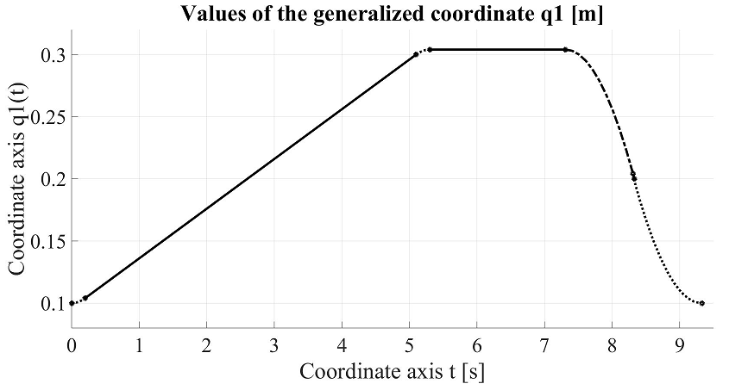

Рисунок 4.4 – Программная траектория по положению первой степени подвижности манипуляционного робота

Результаты моделирования ПТ по скорости первой СП МР приведены на рисунке 4.5. Как видно из рисунка 4.5, ПТ движения представляет собой кусочно-линейные отрезки, которые соответствуют участкам увеличения скорости, движения с заданной скоростью, уменьшения скорости. Эти участки сопрягаются друг с другом в узловых точках траектории. Имеется также один участок траектории на которых скорость равна нулю.

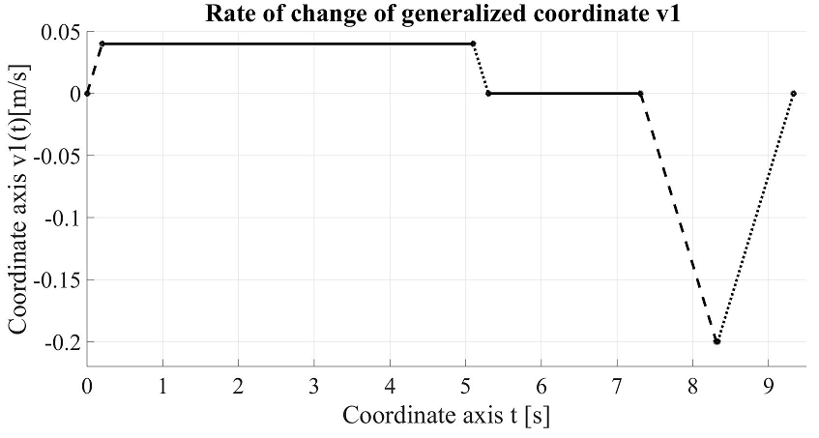

Рисунок 4.5 – Программная траектория по скорости первой степени подвижности манипуляционного робота

Результаты моделирования ПТ по ускорению первой СП МР приведены на рисунке 4.6. Как видно из рисунка 4.6, ПТ представляет собой кусочно-линейные отрезки, соответствующие процессам разгона, торможения по первой СП МР. Имеются также два участка ПТ на которых ускорение равно нулю.

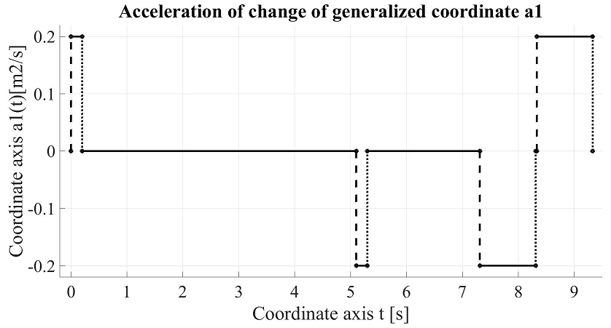

Рисунок 4.6 –Программная траектория по ускорению первой степени подвижности манипуляционного робота

Линейным движением по второй СП МР, лопатки МР опускаются на поверхность магниевого расплава для начала сбора оксидной пленки (рисунок 3.4). После завершения процесса сбора подвижной лопаткой на поворотную лопатку оксидной пленки, производится подъем лопаток над уровнем поверхности магниевого расплава (рисунок 3.3).

Моделирование ПТ второй СП МР по положению выполнено при помощи программы *Lp_Tr_q2.m* (Приложение 3.4)*,* по скорости при помощи программы *Lp_Tr_speed_q2.m* (Приложение 3.5)*,* по ускорению при помощи программы *Lp_Tr_acceleration_q2.m* (Приложение 3.6)*.* Данные программы разработаны на основе выражений (4.5), (4.7).

Результаты моделирования ПТ по положению второй СП МР приведены на рисунке 4.7. Как видно из рисунка 4.7, ПТ представляет собой непрерывную кривую, в которой имеются участки разгона, торможения и неподвижного состояния. Этим самым обеспечивается опускание лопаток на поверхность магниевого расплава, после сбора оксидной пленки подъем лопаток над поверхностью магниевого расплава.

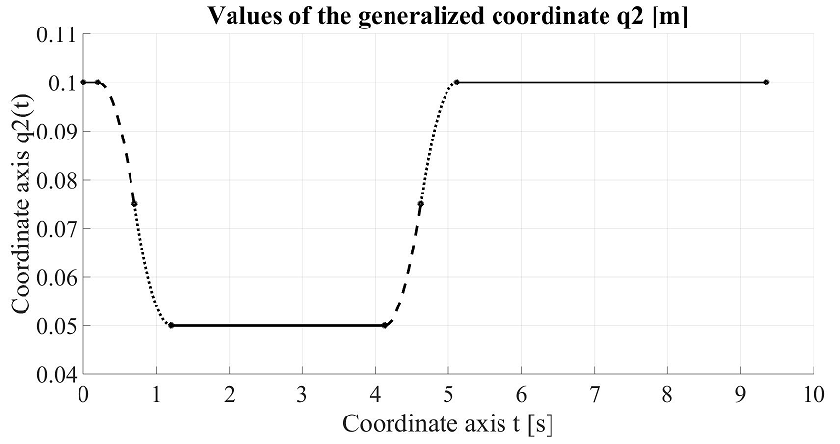

Рисунок 4.7 – Программная траектория по положению второй степени подвижности манипуляционного робота

Результаты моделирования ПТ по скорости второй СП МР приведены на рисунке 4.8. Как видно из рисунка 4.8, ПТ представляет собой кусочно-линейные отрезки, которые сопрягаются в узловых точках траектории. В узловых точках осуществляется реверс направления скорости движения по данной СП МР. Имеются также три участка траектории на которых скорость равна нулю.

Результаты моделирования ПТ по ускорению второй степени приведены на рисунке 4.9. Как видно из рисунка 4.9, ПТ представляет собой кусочно-линейные отрезки, которые скачкообразно изменяются в узловых точках траектории. В узловых точках осуществляется скачкообразное изменение знака и величины ускорения по данной СП МР. Имеются также три участка траектории на которых ускорение равно нулю.

Линейным движением по третьей СП МР, оксидная пленка с поверхности магниевого расплава подвижной лопаткой собирается на поворотную лопатку (рисунки3.4, 4.4). После того как будет произведен сбор оксидной пленки с поверхности залитого в изложницы магниевого расплава, осуществляется подъем лопаток с собранной оксидной пленкой. Далее линейным движением по третьей СП МР подвижная лопатка возвращается в исходной положение (рисунок 3.1).

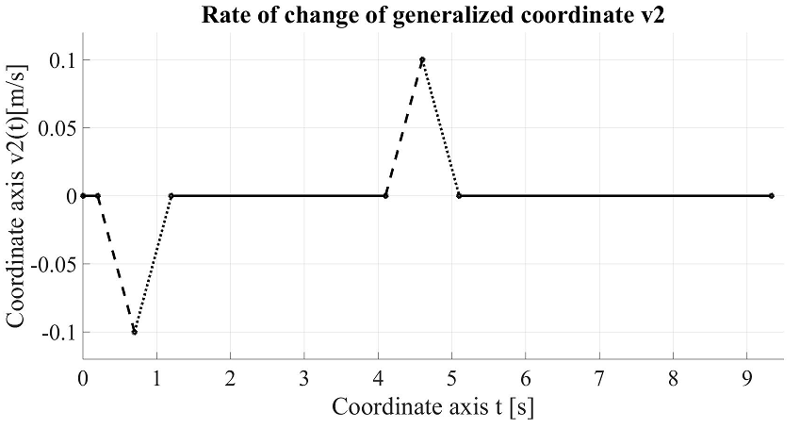

Рисунок 4.8 – Программная траектория по скорости второй степени подвижности манипуляционного робота

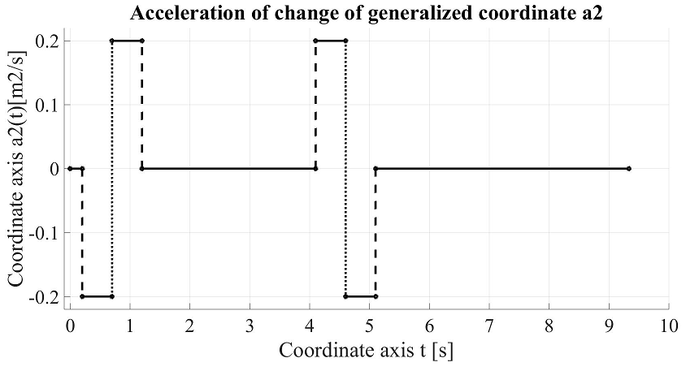

Рисунок 4.9 – Программная траектория по ускорению второй степени подвижности манипуляционного робота

Моделирование ПТ движения третьей СП МР по положению выполнено при помощи программы *Lp_Tr_q3.m* (Приложение 3.7)*,* по скорости при помощи программы *Lp_Tr_speed_q3.m* (Приложение 3.8)*,* по ускорению при помощи программы *Lp_Tr_acceleration_q3.m* (Приложение 3.9)*.* Данные программы разработаны на основе выражений (4.6), (4.10).

Результаты моделирования ПТ по положению третьей СП МР приведены на рисунке 4.10. Как видно из рисунка 4.10, ПТ движения представляет собой непрерывную кривую, в которой имеются участки разгона, движения с заданной скоростью, торможения и неподвижного состояния. Этим самым обеспечивается сбор оксидной пленки с поверхности магниевого расплава. Далее сомкнутые подвижная и поворотная лопатки с собранной оксидной пленкой поднимаются над поверхностью магниевого расплава, залитого в изложницу ЛК, далее осуществляется перемещение подвижной лопатки в исходное состояние.

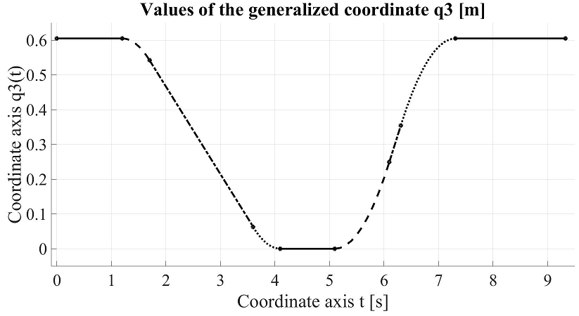

Рисунок 4.10 – Программная траектория по положению третьей степени подвижности манипуляционного робота

Результаты моделирования ПТ по скорости третьей степени приведены на рисунке 4.11. Как видно из рисунка 4.11, ПТ представляет собой кусочно-линейные отрезки, которые соответствуют участкам увеличения скорости, движения с заданной скоростью, уменьшения скорости. Эти участки сопрягаются друг с другом в узловых точках траектории. Имеются также три участка траектории на которых скорость равна нулю.

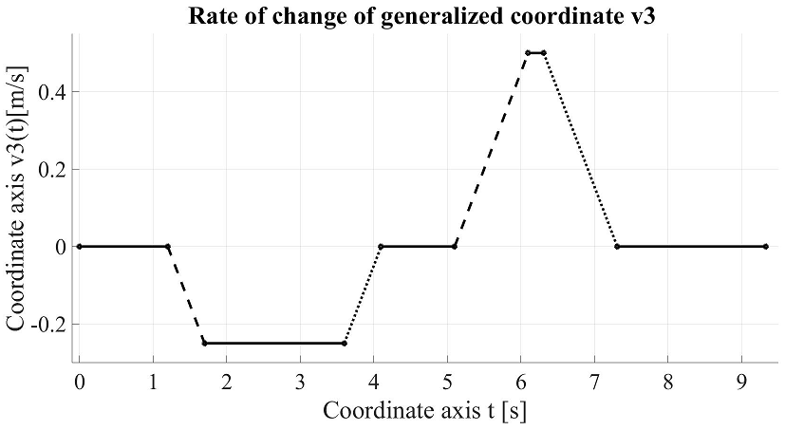

Рисунок 4.11 – Программная траектория по скорости третьей степени подвижности манипуляционного робота

Результаты моделирования ПТ по ускорению третьей СП МР приведены на рисунке 4.12. Как видно из рисунка 4.12, ПТ движения представляет собой кусочно-линейные отрезки, соответствующие процессу снятия оксидной пленки с поверхности магниевого расплава и возврату подвижной лопатки в исходное положение. Имеются также пять участков траектории на которых ускорение равно нулю.

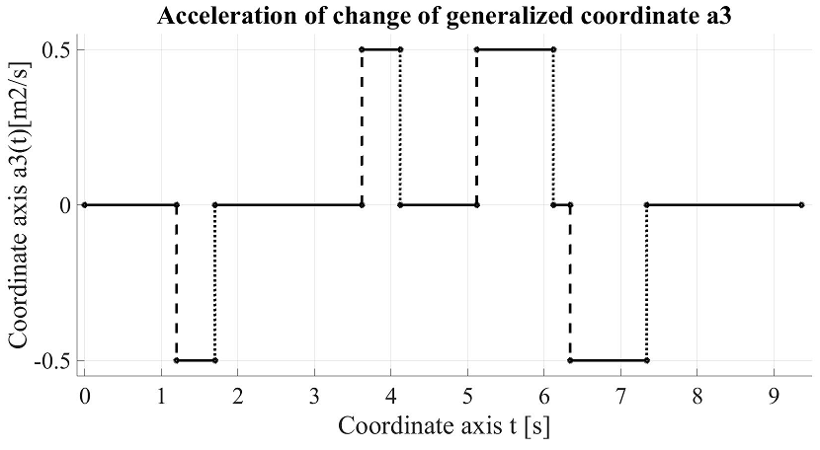

Рисунок 4.12 – Программная траектория по ускорению третьей степени подвижности манипуляционного робота

Поворотным движением по часовой стрелке четвертой СП МР, собранная оксидная пленка на поворотной лопатке сбрасывается в емкость для сбора оксидной пленки (рисунок 3.6). Далее поворотом против часовой стрелки, возвращается в исходное положение (рисунок 3.1).

Моделирование ПТ четвертой СП МР по положению выполнено при помощи программы *Lp_Tr_q4.m* (Приложение 3.10)*,* по скорости при помощи программы *Lp_Tr_speed_q4.m* (Приложение 3.11)*.* Данные программы разработаны на основе выражения (4.11). Так как четвертая СП МР имеет ПП, то движение в данном случае осуществляется от упора до упора, которое является не управляемым по величине ускорения. Поэтому моделирование по ускорению данной СП МР не реализуемо.

Результаты моделирования ПТ по положению четвертой СП МР приведены на рисунке 4.13. Из рисунка 4.13, ПТ движения представляет собой кусочно-линейные отрезки, в которой имеются участки поворота по часовой стрелке, поворота против часовой стрелки и неподвижного состояния.

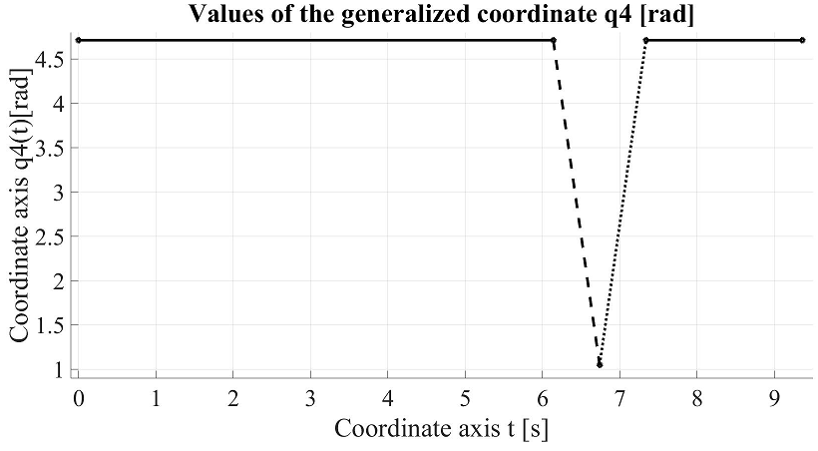

Рисунок 4.13 – Программная траектория по положению четвертой степени подвижности манипуляционного робота

Этим самым обеспечивается сброс собранной оксидной пленки в специальную емкость и возврат в исходное состояние.

Результаты моделирования ПТ по скорости четвертой СП МР приведены на рисунке 4.14. Как видно из рисунка 4.14, ПТ движения представляет собой кусочно-линейные отрезки, которые соответствуют величинам скоростей поворота по часовой стрелке, поворота против часовой стрелки и неподвижного состояния. Эти участки сопрягаются друг с другом в узловых точках траектории. Имеются также три участка траектории на которых скорость равна нулю.

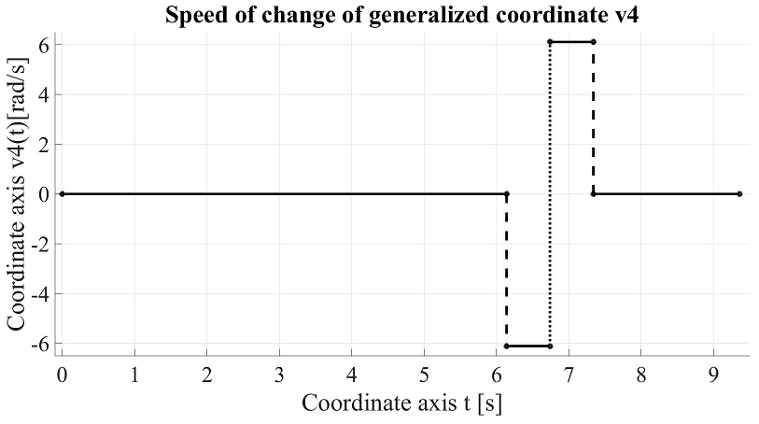

Рисунок 4.14 – Программная траектория по скорости четвертой степени подвижности манипуляционного робота

Разработанные программные траектории применяются для разработки циклограммы управления по степеням подвижности МР для снятия оксидной пленки с поверхности магниевого расплава залитого в движущиеся изложницы ЛК производства товарного магния.

**4.4 Разработка циклограммы манипуляционным роботом с прямоугольной системой координат для снятия оксидной пленки с поверхности магниевого расплава**

На основе полученных программных траекторий по степеням подвижности МР, разработана циклограмма управления МР [102], которая показана на рисунке 4.15. По оси ординат представлены переходы (П), которые соответствуют движениям по степеням подвижности МР. Соответственно: $П_{1}$– движение влево первой СП МР, $П_{2}$– движение вправо первой СП МР, $П_{3}$– движение вниз второй СП МР, $П_{4}$– движение вверх второй СП МР, – выдвижение третьей СП МР, – втягивание третьей СП МР, – движение вращением по часовой стрелке четвертой СП МР, $П_{8}$– движение вращением против часовой стрелки четвертой СП МР. По оси абсцисс отложено время *t*[с].

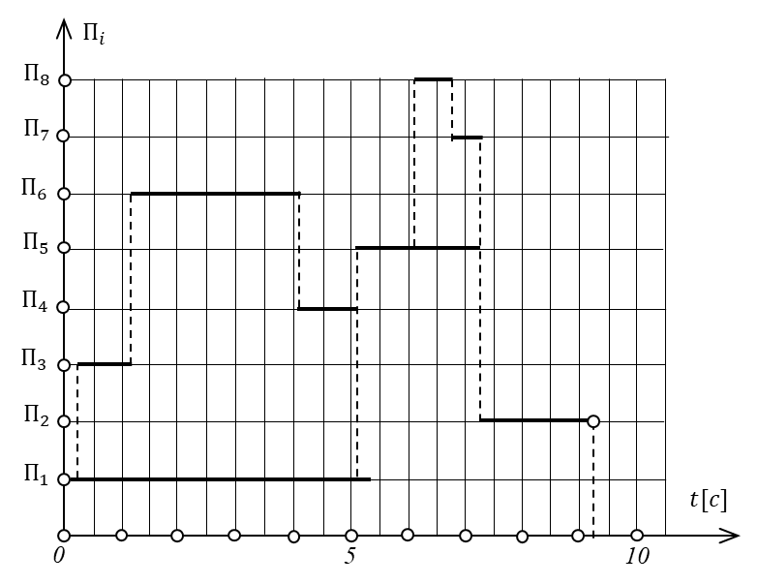

Рисунок 4.15 – Циклограмма управления МР для снятия оксидной пленки

Как видно из циклограммы управления процесс снятия оксидной пленки начинается с разгона по первой СП до скорости равной скорости движения конвейера $V_{k}=0.04\left[м/с\right]$. Далее производится опускание лопаток на поверхность магниевого расплава залитого в движущиеся изложницы ЛК производства товарного магния. После этого производится втягивание штока с закрепленной подвижной лопаткой, этим самым обеспечивается процесс сбора оксидной пленки с поверхности магниевого расплава на поворотную лопатку. Как завершился процесс сбора происходит торможение по первой СП, одновременно по второй СП лопатки с собранной оксидной пленкой приподнимаются над уровнем залитого в изложницу магниевого расплава. Процесс торможения продолжается еще некоторое время, с этим процессом одновременно начинается процесс выдвижения подвижной лопатки. Через некоторое время производится сброс собранной оксидной пленки в емкость для сбора оксидной пленки. После завершения процесса сброса оксидной пленки, выдвижения подвижной лопатки в исходное положение, осуществляется процесс возврата в исходное положение по первой СП МР. Как видно из циклограммы управления процесс завершается при $t=9.36 \left[c\right]$.

Отличительной особенностью является снятие оксидной пленки с поверхности магниевого расплава, с движущихся изложниц литейного конвейера. Для роботизации данного процесса предложено применение МР, который компенсирует движение изложниц за счет движения по второй СП. Одновременно, при помощи линейного перемещения подвижных лопаток собирает оксидную пленку на поворотную лопатку. Собранная оксидная пленка далее вращательным движением сбрасывается в специальную емкость для сбора оксидной пленки. Для реализации данного процесса разработаны программные траектории по положению, скорости и ускорению степеней подвижности МР с применением квадратичных полиномов. Далее проведено моделирование разработанных программных траекторий по степеням подвижности МР в программной среде *MatLab*. Это позволило разработать циклограмму управления МР для выполнения ТО снятия оксидной пленки с поверхности магниевого расплава залитого в движущиеся изложницы литейного конвейера.

По полученным результатам можно сделать следующие выводы:

- для снятия оксидной пленки с поверхности магниевого расплава залитого в непрерывно движущиеся изложницы литейного конвейера предложено применить МР с прямоугольной системой координат, который своими степенями подвижности компенсирует это движение и с помощью лопаток собирает и сбрасывает оксидную пленку в специальную емкость;

- разработаны программные траектории по положению, скорости и ускорению степеней подвижности МР с прямоугольной системой координат для выполнения технологической операции снятия оксидной пленки, которые аппроксимированы квадратичными полиномами;

- достоверность полученных программных траекторий подтверждается результатами моделирования в программной среде *MatLab*.

- разработана циклограмма управления МР прямоугольной системой координат для выполнения технологической операции снятия оксидной пленки при производстве товарного магния.

**4.5 Разработка кинематической структуры манипуляционного робота со сферической системой координат для снятия оксидной пленки с поверхности магниевого расплава**

Для выполнения ТО снятия оксидной пленки с поверхности магниевого расплава предлагается применить двурукий манипуляционный робот (МР), со сферической системой координат. Кинематическая структура МР показана на рисунке 4.16.

Предложенный МР состоит из неподвижного основания 1, с закрепленным вращательным шарниром 2. На вращательном шарнире 2 закреплен вращательный шарнир 3. Этот шарнир связан со следующим вращательным шарниром 4, на котором закреплен поступательный шарнир для линейного перемещения штока 6, представляющий собой 1 руку МР, к которому крепятся подвижные лопатки 7. С поступательным шарниром 5 связан вращательный шарнир 8, к которому крепится вращательный шарнир 9, представляющий собой 2 руку МР, с закрепленными вращательными лопатками 10.

При этом снятие оксидной пленки выполнятся с поверхности металлического расплава, залитого в непрерывно движущиеся изложницы ЛК [103]. Период времени перемещения одной изложницы, составляет 5 с. Это достаточно малый промежуток времени, поэтому предлагается снимать оксидную пленку одновременно с поверхностей двух изложниц, поэтому период времени увеличивается до 10 с.

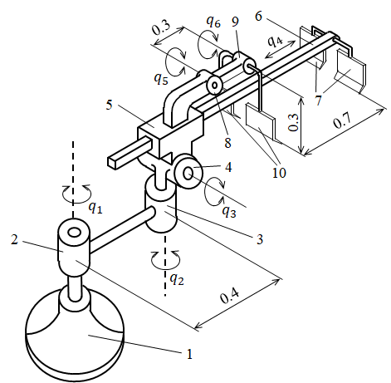

Рисунок 4.16 – Манипуляционный робот для снятия оксидной пленки с поверхности магниевого расплава

Последовательность движений для реализации процесса снятия оксидной пленки с поверхности магниевого расплава задается различными взаимными расположениями по СП МР. Исходное положение МР для выполнения ТО снятия оксидной пленки с поверхности магниевого расплава показано на рисунке 4.17. В этом случае за счет вращения первой СПМР по часовой стрелке, а второй СПМР против часовой стрелки, тогда подвижная и поворотная лопатки позиционируются вдоль изложниц. Вращением по часовой стрелке третьей СП МР обе лопатки оказываются приподнятыми над изложницами, положения по четвертой и пятой СПМР ориентируют поворотную лопатку в исходном положении.

На следующем рисунке 4.18 показано положение степеней подвижности МР, при котором подвижная и поворотная лопатки, за счет поворотного движения против часовой стрелки третьей СП МР опускаются на поверхность магниевого расплава, залитого в изложницу.

На рисунке 4.19 показан вид сверху положения МР при котором лопатки опущены на поверхность магниевого расплава. Как видно из рисунка 4.18 лопатки опускаются на поверхности магниевого расплава, залитого в две изложницы. При этом показана скорость непрерывного движения изложниц литейного конвейера.

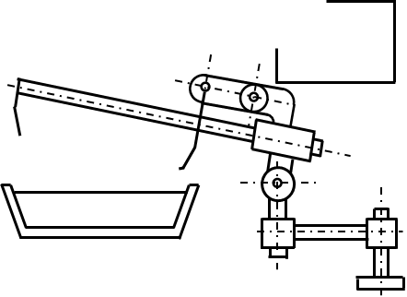

Рисунок 4.17 – Исходное положение манипуляционного робота

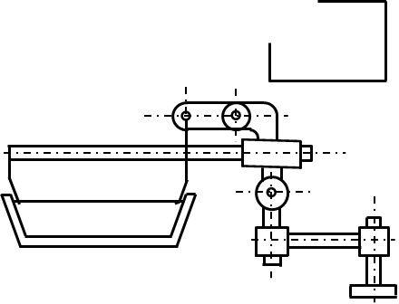

Рисунок 4.18 – Процесс опускания лопаток на поверхность магниевого расплава

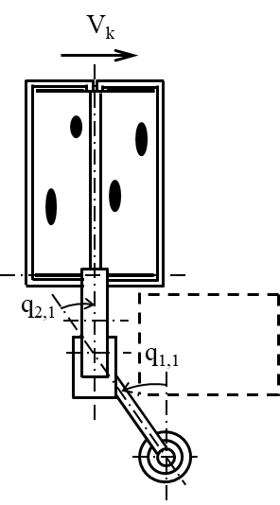

Рисунок 4.19 – Вид сверху процесса опускания лопаток на поверхность магниевого расплава, залитого в две изложницы.

На рисунке 4.20 показано положение МР при котором линейным перемещением по четвертой СП встречным движением подвижной лопатки, оксидная пленка с поверхности магниевого расплава собирается на поворотную лопатку.

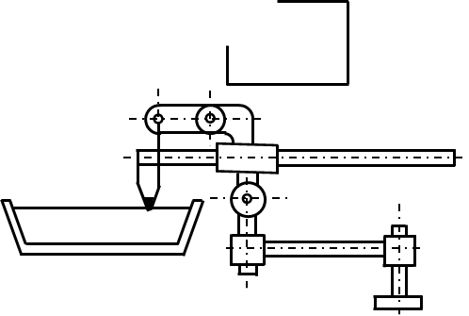

Рисунок 4.20– Процесс сбора оксидной пленки с поверхности магниевого расплава

Вид сверху этого процесса показан на рисунке 4.21. Здесь надо отметить, что процесс сопровождения движущихся изложниц литейного конвейера осуществляется вращением с одинаковыми заданными скоростями по часовой стрелке первой СПМР и против часовой стрелки второй СП МР. Начальное расположение этих степеней подвижности показано на рисунке 4.19, а конечное расположение на рисунке 4.21.

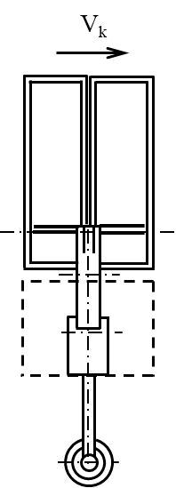

Рисунок 4.21 – Вид сверху процесса сбора оксидной пленки с поверхности магниевого расплава

Здесь надо отметить, что процесс сопровождения движущихся изложниц ЛК осуществляется вращением с одинаковыми заданными скоростями по часовой стрелке первой СП МР и против часовой стрелки второй СП МР.

Далее вращением по третьей СП против часовой стрелки поворотной лопатки с собранной оксидной пленкой приподнимаются над уровнем изложниц, как показано на рисунке 4.22. На следующем шаге осуществляется обратное линейное перемещение штока 6, с закрепленной подвижной лопаткой (рисунок 4.16) по четвертой СП МР.

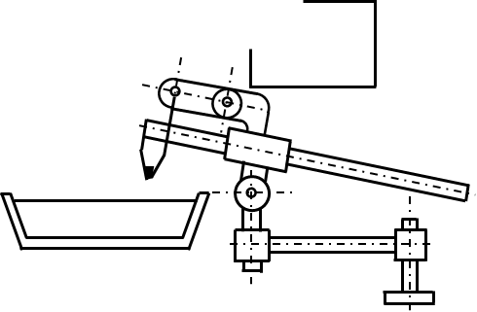

Рисунок 4.22 – Процесс подъема лопаток с собранной оксидной пленкой

Одновременно осуществляется поворот по часовой стрелке вращательного шарнира 8 (рисунок 4.16), что приведет к повороту поворотной лопатки с собранной оксидной пленкой в положение, показанное на рисунке 4.23.

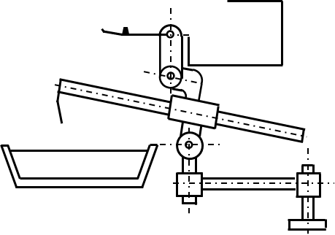

Рисунок 4.23 – Процесс поворота по часовой стрелке шарнира с закрепленной поворотной лопаткой

Далее собранная на поворотную лопатку оксидная пленка вращением по часовой стрелке шестой СП МР сбрасывается в емкость для сбора оксидной пленки (рисунок 4.24).

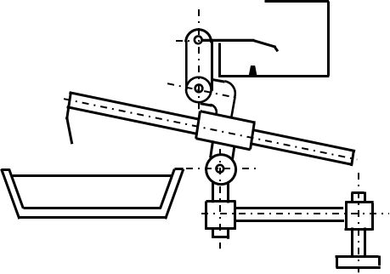

Рисунок 4.24 – Процесс сброса оксидной пленки в специальную емкость

Предварительное значение ширина подвижных и поворотных лопаток равна 0.155 [м], а расстояние между ними составляет 0.05 [м]. Это позволит полностью собрать всю образовавшуюся оксидную пленку с поверхностей залитого в изложницы магниевого расплава. Однако с учетом возникающих рассогласований при сопровождении движущихся изложниц вращательными движениями по 1 и 2 степеням подвижности возможно уменьшение ширины данных лопаток.

Для реализации ТО снятия оксидной пленки с поверхности магниевого расплава, СПУ по первой и второй СП МР должна быть контурными, так как при выполнении данной ТО необходимо осуществлять непрерывное отслеживание положения движущихся изложниц.

По третьей СП МР, СПУ должна быть позиционной, так как необходимо осуществить плавное опускание лопаток в магниевый расплав и плавный подъем лопаток с собранной оксидной пленкой. По четвертой СП МР, СПУ должна быть контурной, так как осуществляется линейное перемещение подвижной лопатки 8 вдоль изложницы для сбора оксидной пленки 10 на поворотную лопатку. По пятой и шестой СП МР, СПУ должна быть цикловой, так как осуществляется вращательной перемещение поворотных лопаток для сброса собранной оксидной пленки в емкость. С учетом этих обстоятельств, первые четыре СПМР должны иметь ЭП, а пятая и шестая СП МР,ПП.

**4.6 Планирование программных траекторий манипуляционного робота со сферической системой координат для снятия оксидной пленки с поверхности магниевого расплава**

По каждой СП МР [103], зададим пределы изменения значений обобщенных координат, скоростей и ускорений, которые определяются конструктивными особенностями кинематической структуры МР, энергетическими характеристиками приводов и заданы следующими соотношениями по положению:

$\left\{\begin{aligned}-\frac{π}{2}≤q_{1}≤\frac{π}{2}\left[рад\right],-\frac{π}{2}≤q_{2}≤\frac{π}{2}\left[рад\right],-\frac{π}{6}≤q_{3}≤\frac{π}{6}\left[рад\right], \\ 0≤q_{4}≤0.7 \left[м\right],-\frac{π}{2}≤q_{5}≤0 \left[рад\right],-\frac{π}{2}≤q_{6}≤\frac{π}{2}\left[рад\right]. \end{aligned}\right.$ (4.13)

По скорости

$\left\{\begin{aligned}-\frac{π}{2}≤{\dot{q}}_{1}≤\frac{π}{2}\left[{рад}/с\right],-\frac{π}{2}≤{\dot{q}}_{2}≤\frac{π}{2}\left[{рад}/с\right],-\frac{π}{4}≤{\dot{q}}_{3}≤\frac{π}{4}\left[{рад}/с\right], \\ -0.3≤{\dot{q}}_{4}≤0.3 \left[м/с\right],-π≤{\dot{q}}_{5}≤π \left[{рад}/с\right],-π≤{\dot{q}}_{6}≤π \left[{рад}/с\right]. \end{aligned}\right.$ (4.14)

По ускорению

$\left\{\begin{aligned}-\frac{π}{4}≤{\ddot{q}}_{1}≤\frac{π}{4}\left[{рад}/{с^{2}}\right],-\frac{π}{4}≤{\ddot{q}}_{2}≤\frac{π}{4}\left[{рад}/{с^{2}}\right],-\frac{π}{6}≤{\ddot{q}}_{3}≤\frac{π}{6}\left[{рад}/{с^{2}}\right], \\ -0.6≤{\ddot{q}}_{4}≤0.6 \left[м/{с^{2}}\right]. \end{aligned}\right.$ (4.15)

При разработке ПТ движения определяются законы изменения обобщенных координат по СП МР. Эти законы опишем квадратичными полиномами, которые обеспечивают условие совпадений значений обобщенных координат, значений скоростей и ускорений в узловых точках сопряжения участков траектории движения МР [102].

Исходное положение МР задается значениями обобщенных координат по СП МР $q_{1,1}=0.6047\left[рад\right]$*, $q_{2,1}=-0.6047\left[рад\right]$, $q_{3,1}=0.1745\left[рад\right]$, $q_{4,1}=0.605\left[м\right]$, $q_{5,1}=0\left[рад\right]$, $q_{6,1}=-1.57\left[рад\right]$*  (рисунок 4.17).

Так как снятие оксидной пленки выполняется с поверхности залитого металлического расплава в движущиеся изложницы вначале необходимо компенсировать скорость движения изложниц ЛК равную $V_{k}=0.04\left[м/с\right]$*.* Это осуществляется вращением первой СП МР по часовой стрелке, а второй СПМР против часовой стрелки с одинаковой угловой скоростью, в этом случае будет обеспечено прямолинейное расположение подвижной и поворотной лопаток вдоль линии симметрии изложниц, а также сопровождение движущихся изложниц ЛК производства товарного магния.

Для осуществления сопровождения движущихся изложниц, необходимо первоначально разогнаться до заданной скорости $V_{k}=0.04\left[м/с\right]$. Скорость движения изложниц компенсируется вращением по первой СП МР по часовой стрелке, а по второй СП МР против часовой стрелки с одинаковыми по величине угловыми скоростями. После разгона до заданной скорости необходимо сопровождать движение изложниц до полного снятия оксидной пленки с поверхности магниевого расплава и подъема лопаток с собранной оксидной пленкой. Далее осуществляется сброс собранной оксидной пленки в специальную емкость.

Величина угла сопровождения по первой и второй СП МР одинакова, но отличается знаком заданных углов. Основное сопровождение осуществляется по первой СП МР. По второй СП МР обеспечивается расположение лопаток вдоль движения изложниц (рисунок 4.19).

Тогда ПТ движения по первой СП МР будет иметь следующий вид

$\left\{\begin{aligned}t=0:q_{1,1}=0.6047\left[рад\right], \\ ∀t∈\left[0,0.35\right]:q_{1,1}^{o}=0.6047-\frac{0.684∙t^{2}}{2}, \\ t=0.35:q_{1,2}=0.5628\left[рад\right].\end{aligned}\right.$ (4.16)

где $q_{1,1}^{o}$- полином описывающий изменение обобщенной координаты при разгоне на первом участке ПТ по первой СП МР.

Подобно выражению (4.16), траектория движения по второй СПМР имеет следующий вид

$\left\{\begin{aligned}t=0:q_{2,1}=-0.6047\left[рад\right], \\ ∀t∈\left[0,0.35\right]:q_{2,1}^{o}=-0.6047+\frac{0.684∙t^{2}}{2}, \\ t=0.35:q_{1,2}=-0.5628\left[рад\right].\end{aligned}\right.$ (4.17)

где $q_{2,1}^{o}$- полином описывающий изменение обобщенной координаты при разгоне на первом участке ПТ по второй СП МР.

Далее осуществляется процесс сопровождения движущихся изложниц со скоростью заданной скорости $V_{k}=0.04\left[м/с\right]$, за счет вращения по часовой стрелке по первой СПМР и против часовой стрелки, по второй СП МР (рисунок 4.19). При этом конечное расположение первой и второй СПМР соответствует рисунку 4.21.

Разобьем траекторию движения по первой и второй СП МР подвижности на десять участков, заданием одиннадцати узловых точек, в которых обеспечим совпадение значений обобщенной координаты и положений движущихся изложниц. Тогда приращение по значению обобщенной координаты будет равно

$∆q_{1}=\frac{0.5628}{10}=0.05628\left[рад\right]$,

с учетом, что в 1 узловой точке значение равно $q_{1,2}=0.5628\left[рад\right]={32.25}^{°}$, определим значения обобщенных координат в других узловых точках

$q_{1,3}=0.5628-0.05628=0.5065\left[рад\right]={29.025}^{°}$,

$q_{1,4}=0.5065-0.05628=0.4502\left[рад\right]={25.8}^{°}$,

$q_{1,5}=0.4502-0.05628=0.394\left[рад\right]={22.575}^{°}$,

$q_{1,6}=0.394-0.05628=0.3377\left[рад\right]={19.35}^{°}$,

$q_{1,7}=0.3377-0.05628=0.2814\left[рад\right]={16.125}^{°}$,

$q_{1,8}=0.2814-0.05628=0.225\left[рад\right]={12.9}^{°}$,

$q_{1,9}=0.2251-0.05628=0.1688\left[рад\right]={9.675}^{°}$,

$q_{1,10}=0.1628-0.05628=0.1125\left[рад\right]={6.45}^{°}$,

$q_{1,11}=0.1125-0.05628=0.05628\left[рад\right]={3.225}^{°}$,

$q_{1,12}=0.05628-0.05628=0\left[рад\right]=0^{°}$.

Это соответствует значению необходимого интервала времени для линейного перемещения по первой СП МР между узловыми точками траектории движения

$∆t_{1,3}=\frac{0.4∙\left(sinq_{1,2}-sinq_{1,3}\right)}{0.04}=\frac{0.4∙\left(0.5336-0.4851\right)}{0.04}=0.4842[с]$,

$∆t_{1,4}=\frac{0.4∙\left(sinq_{1,3}-sinq_{1,4}\right)}{0.04}=\frac{0.4∙\left(0.4851-0.4352\right)}{0.04}=0.499[с]$,

$∆t_{1,5}=\frac{0.4∙\left(sinq_{1,4}-sinq_{1,5}\right)}{0.04}=\frac{0.4∙\left(0.4352-0.3839\right)}{0.04}=0.513[с]$,

$∆t_{1,6}=\frac{0.4∙\left(sinq_{1,5}-sinq_{1,6}\right)}{0.04}=\frac{0.4∙\left(0.3839-0.3313\right)}{0.04}=0.526[с]$,

$∆t_{1,7}=\frac{0.4∙\left(sinq_{1,6}-sinq_{1,7}\right)}{0.04}=\frac{0.4∙\left(0.3313-0.2777\right)}{0.04}=0.536[с]$,

$∆t_{1,8}=\frac{0.4∙\left(sinq_{1,7}-sinq_{1,8}\right)}{0.04}=\frac{0.4∙\left(0.2777-0.2232\right)}{0.04}=0.545[с]$,

$∆t_{1,9}=\frac{0.4∙\left(sinq_{1,8}-sinq_{1,9}\right)}{0.04}=\frac{0.4∙\left(0.2232-0.168\right)}{0.04}=0.552[с]$,

$∆t_{1,10}=\frac{0.4∙\left(sinq_{1,9}-sinq_{1,10}\right)}{0.04}=\frac{0.4∙\left(0.168-0.1123\right)}{0.04}=0.557[с]$,

$∆t_{1,11}=\frac{0.4∙\left(sinq_{1,10}-sinq_{1,11}\right)}{0.04}=\frac{0.4∙\left(0.1123-0.05628\right)}{0.04}=0.561[с]$,

$∆t_{1,12}=\frac{0.4∙\left(sinq_{1,11}-sinq_{1,12}\right)}{0.04}=\frac{0.4∙\left(0.0562-0\right)}{0.04}=0.562[с]$.

На основании полученных необходимых временных интервалов между соседними узловыми точками, определим выражения задающие программные траектории для выполнения движения по первой СП МР.

Тогда ПТ движения по первой СП МР на втором участке равна

$\left\{\begin{aligned}t=0.35:q_{1,2}=0.5628\left[рад\right], \\ ∀t∈\left[0.35,0.835\right]:q_{1,2}^{b}=0.5628-0.2394∙t+\frac{0.5087∙t^{2}}{2}, \\ t=0.835:q_{1,3}=0.5065\left[рад\right].\end{aligned}\right.$ (4.18)

где $q_{1,2}^{b}$- полином описывающий изменение обобщенной координаты при торможении на втором участке ПТ по первой СП МР.

Тогда ПТ движения по первой СП МР на третьем участке равна

$\left\{\begin{aligned}t=0.835:q_{1,3}=0.5065\left[рад\right], \\ ∀t∈\left[0.835,1.334\right]:q_{1,3}^{o}=0.5065+0.0073∙t-\frac{0.4813∙t^{2}}{2}, \\ t=1.334:q_{1,4}=0.4502\left[рад\right].\end{aligned}\right.$ (4.19)

где $q_{1,3}^{o}$- полином описывающий изменение обобщенной координаты при разгоне на третьем участке ПТ по первой СП МР.

На следующем четвертом участке ПТ движения по первой СП МР на данном участке равна

$\left\{\begin{aligned}t=1.334:q_{1,4}=0.4502\left[рад\right], \\ ∀t∈\left[1.3341,1.847\right]:q_{1,4}^{b}=0.4502-0.2328∙t+\frac{0.4799∙t^{2}}{2}, \\ t=1.847:q_{1,5}=0.394\left[рад\right].\end{aligned}\right.$ (4.20)

где $q_{1,4}^{b}$- полином описывающий изменение обобщенной координаты при торможении на четвертом участке ПТ по первой СП МР.

Далее рассмотрим пятый участок, ПТ движения по первой СП МР равна

$\left\{\begin{aligned}t=1.847:q_{1,5}=0.394\left[рад\right], \\ ∀t∈\left[1.847,3.373\right]:q_{1,5}^{o}=0.394+0.0133∙t-\frac{0.4574∙t^{2}}{2}, \\ t=2.373:q_{1,6}=0.3377\left[рад\right].\end{aligned}\right.$ (4.21)

где $q_{1,5}^{o}$- полином описывающий изменение обобщенной координаты при разгоне на пятом участке ПТ по первой СП МР.

Далее рассмотрим шестой участок, ПТ движения по первой СП МР равна

$\left\{\begin{aligned}t=2.373:q_{1,6}=0.3377\left[рад\right], \\ ∀t∈\left[2.373,2.909\right]:q_{1,6}^{b}=0.3377-0.2273∙t+\frac{0.4563∙t^{2}}{2}, \\ t=2.909:q_{1,7}=0.2814\left[рад\right].\end{aligned}\right.$ (4.22)

где $q_{1,6}^{b}$- полином описывающий изменение обобщенной координаты при торможении на шестом участке ПТ по первой СП МР.

На следующем седьмом участке ПТ движения по первой СПМР на данном участке равна

$\left\{\begin{aligned}t=2.909:q_{1,7}=0.2814\left[рад\right], \\ ∀t∈\left[2.909,3.454\right]:q_{1,7}^{o}=0.2814+0.0172∙t-\frac{0.442∙t^{2}}{2}, \\ t=3.454:q_{1,8}=0.2251\left[рад\right].\end{aligned}\right.$ (4.23)

где $q_{1,7}^{o}$- полином описывающий изменение обобщенной координаты при разгоне на седьмом участке ПТ по первой СП МР.

Между следующими узловыми точками, на восьмом участке ПТ, которое описывается следующим выражением

$\left\{\begin{aligned}t=3.454:q_{1,8}=0.2251\left[рад\right], \\ ∀t∈\left[3.454,4.006\right]:q_{1,8}^{b}=0.2251-0.2236∙t+\frac{0.44∙t^{2}}{2}, \\ t=4.006:q_{1,9}=0.1688\left[рад\right].\end{aligned}\right.$ (4.24)

где $q_{1,8}^{b}$- полином описывающий изменение обобщенной координаты при торможении на восьмом участке ПТ по первой СП МР.

Далее рассмотрим девятый участок, ПТ движения по первой СП МР равна

$\left\{\begin{aligned}t=4.006:q_{1,9}=0.1688\left[рад\right], \\ ∀t∈\left[4.006,4.563\right]:q_{1,9}^{o}=0.1688+0.0192∙t-\frac{0.4317∙t^{2}}{2}, \\ t=4.563:q_{1,10}=0.1125\left[рад\right].\end{aligned}\right.$ (4.25)

где $q_{1,9}^{o}$- полином описывающий изменение обобщенной координаты при разгоне на девятом участке ПТ по первой СП МР.

На следующем десятом участке ПТ движения по первой СП МР на данном участке равна

$\left\{\begin{aligned}t=4.563:q_{1,10}=0.1125\left[рад\right], \\ ∀t∈\left[4.563,5.124\right]:q_{1,10}^{b}=0.1125-0.2212∙t+\frac{0.4309∙t^{2}}{2}, \\ t=5.124:q_{1,11}=0.05628\left[рад\right].\end{aligned}\right.$ (4.26)

где $q_{1,10}^{b}$- полином описывающий изменение обобщенной координаты при торможении на десятом участке ПТ по первой СП МР.

Между последними узловыми точками, на одиннадцатом участке ПТ, которое описывается следующим выражением

$\left\{\begin{aligned}t=5.124:q_{1,11}=0.05628\left[рад\right], \\ ∀t∈\left[5.124,5.686\right]:q_{1,11}^{o}=0.05628+0.0205∙t-\frac{0.4293∙t^{2}}{2}, \\ t=5.686:q_{1,11}=0\left[рад\right].\end{aligned}\right.$ (4.27)

где $q_{1,11}^{o}$- полином описывающий изменение обобщенной координаты при разгоне на одиннадцатом участке ПТ по первой СП МР.

Далее производится торможение по первой СП МР, до нулевой скорости. В этом случае траектория движения по первой СП МР на данном участке равна

$\left\{\begin{aligned}t=5.386:q_{1,12}=0\left[рад\right], \\ ∀t∈\left[5.686,5.967\right]:q_{1,12}^{b}=-0.2207∙t+\frac{0.7853∙t^{2}}{2}, \\ t=5.967:q_{1,13}=-0.031\left[рад\right].\end{aligned}\right.$ (4.28)

где $q_{1,12}^{b}$- полином описывающий изменение обобщенной координаты при торможении на двенадцатом участке ПТ по первой СП МР.

По второй СП МР выполняется вращение против часовой стрелке ПТдвижения будут подобны выражениям ПТ по первой СП МР. При этом будет равенство узловых точек траекториии, значений приращений обобщенных координат, значений скоростей и ускорений по абсолютной величине (рисунок 4.19).

ПТ движения по второй СП МР соответствующая участку, который описывается выражением (4.18), будет иметь следующий вид

$\left\{\begin{aligned}t=0.35:q_{2,2}=-0.5628\left[рад\right], \\ ∀t∈\left[0.35,0.835\right]:q_{2,2}^{b}=-0.5628+0.2394∙t-\frac{0.5087∙t^{2}}{2}, \\ t=0.835:q_{3,3}=-0.5065\left[рад\right].\end{aligned}\right.$ (4.29)

где $q_{2,2}^{b}$- полином описывающий изменение обобщенной координаты при торможении на втором участке ПТ по второй СП МР.

ПТ движения по второй СП МР соответствующая участку, который описывается выражением (4.19), будет иметь следующий вид

$\left\{\begin{aligned}t=0.835:q_{2,3}=-0.5065\left[рад\right], \\ ∀t∈\left[0.835,1.334\right]:q_{2,3}^{o}=-0.5065-0.0073∙t+\frac{0.4813∙t^{2}}{2}, \\ t=1.334:q_{2,4}=-0.4502\left[рад\right].\end{aligned}\right.$ (4.30)

где $q_{2,3}^{o}$- полином описывающий изменение обобщенной координаты при разгоне на третьем участке ПТ по второй СП МР.

ПТ движения по второй СП МР соответствующая участку, который описывается выражением (4.20), будет иметь следующий вид

$\left\{\begin{aligned}t=1.334:q_{2,4}=-0.4502\left[рад\right], \\ ∀t∈\left[1.3341,1.847\right]:q_{2,4}^{b}=-0.4502+0.2328∙t-\frac{0.4799∙t^{2}}{2}, \\ t=1.847:q_{2,5}=-0.394\left[рад\right].\end{aligned}\right.$ (4.31)

где $q_{2,4}^{b}$- полином описывающий изменение обобщенной координаты при торможении на четвертом участке ПТ по второй СП МР.

ПТ движения по второй СП МР соответствующая участку, который описывается выражением (4.21), будет иметь следующий вид

$\left\{\begin{aligned}t=1.847:q_{2,5}=-0.394\left[рад\right], \\ ∀t∈\left[1.847,3.373\right]:q_{2,5}^{o}=-0.394-0.0133∙t+\frac{0.4574∙t^{2}}{2}, \\ t=2.373:q_{2,6}=-0.3377\left[рад\right].\end{aligned}\right.$ (4.32)

где $q_{2,5}^{o}$- полином описывающий изменение обобщенной координаты при разгоне на пятом участке ПТ по второй СП МР.

ПТ движения по второй СП МР соответствующая участку, который описывается выражением (4.22), будет иметь следующий вид

$\left\{\begin{aligned}t=2.373:q_{2,6}=-0.3377\left[рад\right], \\ ∀t∈\left[2.373,2.909\right]:q_{2,6}^{b}=-0.3377+0.2273∙t-\frac{0.4563∙t^{2}}{2}, \\ t=2.909:q_{2,7}=-0.2814\left[рад\right].\end{aligned}\right.$ (4.33)

где $q_{2,6}^{b}$- полином описывающий изменение обобщенной координаты при торможении на шестом участке ПТ по второй СП МР.

ПТ движения по второй СП соответствующая участку, который описывается выражением (4.23), будет иметь следующий вид

$\left\{\begin{aligned}t=2.909:q_{2,7}=-0.2814\left[рад\right], \\ ∀t∈\left[2.909,3.454\right]:q_{2,7}^{o}=-0.2814-0.0172∙t+\frac{0.442∙t^{2}}{2}, \\ t=3.454:q_{2,8}=-0.2251\left[рад\right].\end{aligned}\right.$ (4.34)

где $q_{2,7}^{o}$- полином описывающий изменение обобщенной координаты при разгоне на седьмом участке ПТ по второй СП МР.

ПТ движения по второй СП соответствующая участку, который описывается выражением (4.24), будет иметь следующий вид

$\left\{\begin{aligned}t=3.454:q_{2,8}=-0.2251\left[рад\right], \\ ∀t∈\left[3.454,4.006\right]:q_{2,8}^{b}=-0.2251+0.2236∙t-\frac{0.44∙t^{2}}{2}, \\ t=4.006:q_{2,9}=-0.1688\left[рад\right].\end{aligned}\right.$ (4.35)

где $q_{2,8}^{b}$- полином описывающий изменение обобщенной координаты при торможении на восьмом участке ПТ по второй СП МР.

ПТ движения по второй СП МР соответствующая участку, который описывается выражением (4.25), будет иметь следующий вид

$\left\{\begin{aligned}t=4.006:q_{2,9}=-0.1688\left[рад\right], \\ ∀t∈\left[4.006,4.563\right]:q_{2,9}^{o}=-0.1688-0.0192∙t+\frac{0.4317∙t^{2}}{2}, \\ t=4.563:q_{2,10}=-0.1125\left[рад\right].\end{aligned}\right.$ (4.36)

где $q_{2,9}^{o}$- полином описывающий изменение обобщенной координаты при разгоне на девятом участке ПТ по второй СП МР.

ПТ движения по второй СП МР соответствующая участку, который описывается выражением (4.26), будет иметь следующий вид

$\left\{\begin{aligned}t=4.563:q_{2,10}=-0.1125\left[рад\right], \\ ∀t∈\left[4.563,5.124\right]:q_{2,10}^{b}=-0.1125+0.2212∙t-\frac{0.4309∙t^{2}}{2}, \\ t=5.124:q_{2,11}=-0.05628\left[рад\right].\end{aligned}\right.$ (4.37)

где $q_{2,10}^{b}$- полином описывающий изменение обобщенной координаты при торможении на десятом участке ПТ по второй СП МР.

ПТ движения по второй СП МР соответствующая участку, который описывается выражением (4.27), будет иметь следующий вид

$\left\{\begin{aligned}t=5.124:q_{2,11}=-0.05628\left[рад\right], \\ ∀t∈\left[5.124,5.686\right]:q_{2,11}^{o}=-0.05628-0.0205∙t+\frac{0.4293∙t^{2}}{2}, \\ t=5.686:q_{2,11}=0\left[рад\right].\end{aligned}\right.$ (4.38)

где $q_{2,11}^{o}$- полином описывающий изменение обобщенной координаты при разгоне на одиннадцатом участке ПТ по второй СП МР.

ПТ движения по второй СП МР соответствующая участку, который описывается выражением (4.28), будет иметь следующий вид

$\left\{\begin{aligned}t=5.386:q_{2,12}=0\left[рад\right], \\ ∀t∈\left[5.686,5.967\right]:q_{2,12}^{b}=0.2207∙t-\frac{0.7853∙t^{2}}{2}, \\ t=5.967:q_{2,13}=0.031\left[рад\right].\end{aligned}\right.$ (4.39)

где $q_{2,12}^{b}$- полином описывающий изменение обобщенной координаты при торможении на двенадцатом участке ПТ по второй СП МР.

Параллельно с началом процесса сопровождения движения изложниц ЛК, осуществляется процесс опускания лопаток на поверхность магниевого расплава, для начала процесса сбора оксидной пленки с поверхности магниевого расплава (рисунок 4.18). Этот процесс осуществляется изменением значения обобщенной координаты по третьей СП МР $q_{3,1}=0.1745[рад]$ до значения $q_{3,1}=0[рад]$. ПТ движения по третьей СП МР будет иметь следующий вид

$\left\{\begin{aligned}t=0.35:q_{3,1}=0.1745\left[рад\right], \\ ∀t∈\left[0.35,0.93\right]:q_{3,1}^{o}=0.1745-\frac{0.5236∙t^{2}}{2}, \\ ∀t∈\left[0.93,1.51\right]:q_{3,1}^{b}=0.08725-0.303∙t+\frac{0.5236∙t^{2}}{2}, \\ t=1.51:q_{3,2}=0\left[рад\right],\end{aligned}\right.$ (4.40)

где $q_{3,1}^{o}$, $q_{3,1}^{b}$- полиномы описывающие изменения обобщенных координат при разгоне и торможении на первом участке ПТ, соответственно по третьей СП МР.

Далее производится сбор оксидной пленки с поверхности расплава за счет поступательного движения подвижной лопаткой на поворотную лопатку (рисунки 4.20, 4.21). Для реализации этого движения значение обобщенной координаты по четвертой СП МР меняется от $q_{4,1}=0.605[м]$ до $q_{4,2}=0[м]$, тогда ПТ движения по четвертой СП МР будет иметь следующий вид

$\left\{\begin{aligned}t=1.51:q_{4,1}=0.605\left[м\right], \\ ∀t∈\left[1.51,2.51\right]:q_{4,1}^{o}=0.605-\frac{0.3∙t^{2}}{2}, \\ ∀t∈\left[2.51,3.52\right]:q_{4,1}^{d}=0.455-0.3∙t, \\ ∀t∈\left[3.52,4.52\right]:q_{4,1}^{b}=0.15-0.3∙t+\frac{0.3∙t^{2}}{2}, \\ t=4.52:q_{4,2}=0\left[м\right],\end{aligned}\right.$ (4.41)

где $q_{4,1}^{o}$, $q_{4,1}^{d}$, $q_{4,1}^{b}$- полиномы описывающие изменения обобщенных координат при разгоне, движения с заданной скоростью и торможении на первом участке ПТ, соответственно по четвертой СП МР.

На следующем шаге осуществляется процесс подъема лопаток над уровнем залитого в изложницу магниевого расплава (рисунок 4.22), тогда ПТ движения по третьей СП подобно выражению (4.40), имеет следующий вид:

$\left\{\begin{aligned}t=4.52:q_{3,2}=0\left[рад\right], \\ ∀t∈\left[4.52,5.1\right]:q_{3,2}^{o}=\frac{0.5236∙t^{2}}{2}, \\ ∀t∈\left[5.1,5.68\right]:q_{3,2}^{b}=0.08725+0.303∙t-\frac{0.5236∙t^{2}}{2}, \\ t=5.68:q_{3,1}=0.1745\left[рад\right],\end{aligned}\right.$ (4.42)

где $q_{3,2}^{o}$, $q_{3,2}^{b}$- полиномы описывающие изменения обобщенных координат при разгоне и торможении на втором участке ПТ, соответственно по третьей СП МР.

Далее производится возврат в исходное положение по четвертой СП МР. В этом случае ПТ движения по четвертой СПМР подобно выражению (4.41), запишется следующим образом:

$\left\{\begin{aligned}t=5.68:q_{4,2}=0\left[м\right], \\ ∀t∈\left[5.68,6.68\right]:q_{4,2}^{o}=\frac{0.3∙t^{2}}{2}, \\ ∀t∈\left[6.68,7.69\right]:q_{4,2}^{d}=0.15+0.3∙t, \\ ∀t∈\left[7.69,8.69\right]:q_{4,2}^{b}=0.455+0.3∙t-\frac{0.3∙t^{2}}{2}, \\ t=8.69:q_{4,1}=0.605\left[м\right],\end{aligned}\right.$ (4.43)

где $q_{4,2}^{o}$, $q_{4,2}^{d}$, $q_{4,2}^{b}$- полиномы описывающие изменения обобщенных координат при разгоне, движения с заданной скоростью и торможении на втором участке ПТ, соответственно по четвертой СП МР.

Параллельно с движением (4.43) по четвертой СП МР, выполняется движение по пятой СП МР, поворота против часовой стрелки от угла $q_{5,1}=0\left[рад\right]$, до угла $q_{5,1}=1.36\left[рад\right]$ (рисунок 4.23) $q_{5,2}=1.36 \left[рад\right]$. При этом время начала движения по данной СП МР должно обеспечить условие взаимного не столкновения поворотной и подвижной лопаток. Траектория движения по пятой СП МР, имеющего ПП, описывается следующим выражением

$\left\{\begin{aligned}t=6.0:q_{5,1}=0\left[рад\right], \\ ∀t∈\left[6.0,6.43\right]:t_{5,1}^{tc}=3.14∙t, \\ t=6.43:q_{5,2}=1.36\left[рад\right],\end{aligned}\right.$ (4.44)

где $t_{5,1}^{tc}$- полином описывающий изменение обобщенной координаты при повороте против часовой стрелки на первом участке ПТ по пятой СП МР.

Далее выполняется движение по шестой СП МР, поворота против часовой стрелки от угла $q_{6,1}=-1.57\left[рад\right]$ до угла $q_{6,2}=1.57\left[рад\right]$ (рисунок 4.24) $q_{5,2}=1.36 \left[рад\right]$. $q_{6,2}=1.57 \left[рад\right]$ Этим самым обеспечивается сброс оксидной пленки в специальную тару. Далее осуществляется поворот по часовой стрелки до величины $q_{6,1}=-1.57\left[рад\right]$. Траектория движения по шестой СП МР, имеющего ПП, описывается следующим образом

$\left\{\begin{aligned}t=6.43:q_{6,1}=-1.57\left[рад\right], \\ ∀t∈\left[6.43,7.43\right]:q_{6,1}^{rc}=-1.57+3.14∙t, \\ t=7.43:q_{6,2}=1.57\left[рад\right], \\ ∀t∈\left[7.43,8.43\right]:q_{6,2}^{tc}=1.57-3.14∙t, \\ t=8.43:q_{6,1}=-1.57\left[рад\right],\end{aligned}\right.$ (4.45)

где $q_{6,1}^{rc}$, $q_{6,2}^{tc}$- полиномы описывающие изменения обобщенных координат при повороте против часовой стрелки на первом участке ПТ и при повороте по часовой стрелке на втором участке ПТ соответственно по шестой СП МР.

На следующем шаге выполняется движение по пятой СП МР, повороте по часовой стрелке, подобно выражению (4.44), ПТ движения которой равна:

$\left\{\begin{aligned}t=8.43:q_{5,2}=1.36\left[рад\right], \\ ∀t∈\left[8.43,8.86\right]:t_{5,2}^{rc}=1.36-3.14∙t, \\ t=8.86:q_{5,1}=0\left[рад\right],\end{aligned}\right.$ (4.46)

где $t_{5,2}^{rc}$- полином описывающий изменение обобщенной координаты при повороте против часовой стрелки на втором участке ПТ по пятой СП МР.

Далее параллельно с движением по пятой и шестой СП МР осуществляется движение по первой СП МР, от значения $q_{1,13}=-0.31\left[рад\right]$ до значения $q_{1,1}=-0.6047\left[рад\right]$. Это обеспечит переход по данной СП МР в исходное состояние. В этом случае сперва необходимо осуществить разгон, далее выполнить торможение с максимальным ускорением. Тогда ПТ движения по первой СП МР имеет следующий вид

$\left\{\begin{aligned}t=8.0:q_{1,13}=-0.031\left[рад\right], \\ ∀t∈\left[8.0,8.9\right]:q_{1,13}^{o}=\frac{0.7853∙t^{2}}{2}, \\ ∀t∈\left[8.9,9.8\right]:q_{1,13}^{b}=0.31785+0.7067∙t-\frac{0.7853∙t^{2}}{2}, \\ t=9.8:q_{1,1}=0.6047\left[рад\right],\end{aligned}\right.$ (4.47)

где $q_{1,13}^{o}$, $q_{1,13}^{b}$- полиномы описывающие изменения обобщенных координат при разгоне и торможении на тринадцатом участке ПТ, соответственно по первой СП МР.

Далее осуществляется переход в исходное положение по второй СП МР, то есть осуществляется изменение обобщенной координаты от значения $q_{2,13}=0.31\left[рад\right]$ до значения $q_{2,1}=-0.6047\left[рад\right]$. Подобно выражению (4.47), ПТ которой запишется следующим образом:

$\left\{\begin{aligned}t=8.0:q_{2,13}=0.031\left[рад\right], \\ ∀t∈\left[8.0,8.9\right]:q_{2,13}^{o}=0.031-\frac{0.7853∙t^{2}}{2}, \\ ∀t∈\left[8.9,9.8\right]:q_{2,13}^{b}=-0.31785-0.7067∙t+\frac{0.7853∙t^{2}}{2}, \\ t=9.8:q_{2,1}=-0.6047\left[рад\right],\end{aligned}\right.$ (4.48)

где $q_{2,13}^{o}$, $q_{2,13}^{b}$- полиномы описывающие изменения обобщенных координат при разгоне и торможении на тринадцатом участке ПТ, соответственно по второй СП МР.

Таким образом будет обеспечено снятие оксидной пленки с поверхности залитого магниевого расплава в изложницы ЛК за время равное $t=9.8[c]$.

**4.7 Моделирование программных траекторий манипуляционного робота со сферической системой координат для снятия оксидной пленки с поверхности магниевого расплава**

Для проверки достоверности полученных выражений, описывающих ПТ движения по СП МР, проведено их моделирование в программной среде *MatLab*. Первые две СП МР используются для сопровождения постоянно движущихся изложниц ЛК и ориентируют подвижную и поворотную лопатки вдоль изложницы [103].

Сопровождение линейно движущихся изложниц ЛК осуществляется вращательным движением по первой СП МР. Разгон до заданной скорости, с дальнейшим сопровождением движущихся изложниц ЛК соответствует конфигурации МР показанному на рисунке 4.19, при этом значение обобщенной координаты $q_{1,1}=0.6047[рад]$. Сопровождение движущихся изложниц осуществляется до полного сбора оксидной пленки с поверхности магниевого расплава, в этом случае конфигурация МР показана на рисунках 4.21, 4.22.

Моделирование ПТ первой СП МР по положению выполнено при помощи программы *Ls_Tr_q1.m* (Приложение П.5.1)*,* по скорости при помощи программы *Ls_Tr_speed_q1.m* (Приложение П.5.2)*,* по ускорению при помощи программы *Ls_Tr_acceleration_q1.m* (Приложение П.5.3)*.* Данные программы разработаны на основе выражений (4.16), (4.18) – (4.28), (4.47).

Результаты моделирования ПТ по положению первой степени приведены на рисунке 4.25. Как видно из рисунка 4.25, ПТ представляет собой непрерывную кривую, в которой имеются участки разгона, торможения и неподвижного состояния. Эти участки согласуются друг с другом по величине перемещения, скорости и ускорения в узловых точках траектории движения.

Результаты моделирования ПТ по скорости первой степени приведены на рисунке4.26. Как видно из рисунка 4.26, ПТ представляет собой кусочно-линейные отрезки, которые сопрягаются в узловых точках траектории. Эти отрезки соответствуют участкам с увеличением или уменьшениям скорости движения по данной СП МР. В узловых точках осуществляется реверс направления скорости движения по данной СП МР. Имеется также участок траектории на котором скорость равна нулю.

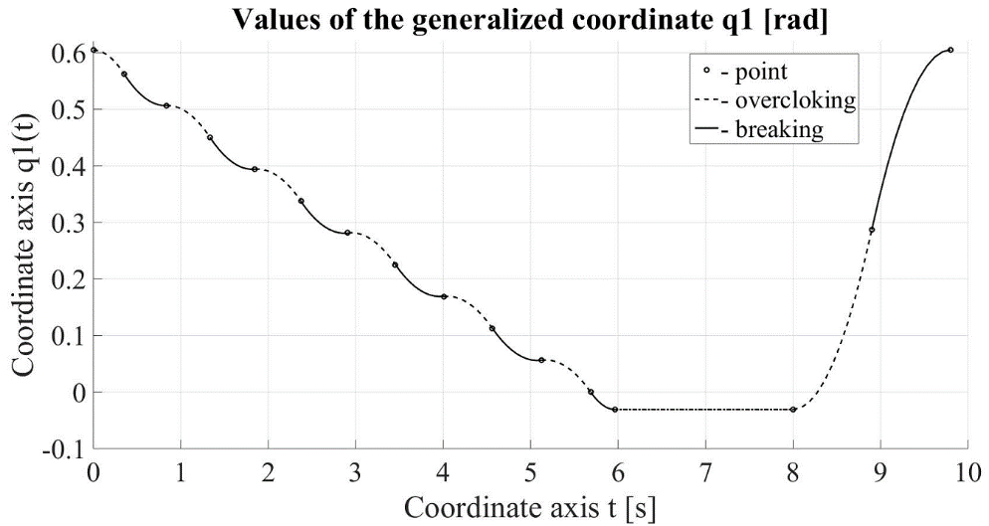

Рисунок4.25– Программная траектория по положению первой степени подвижности манипуляционного робота

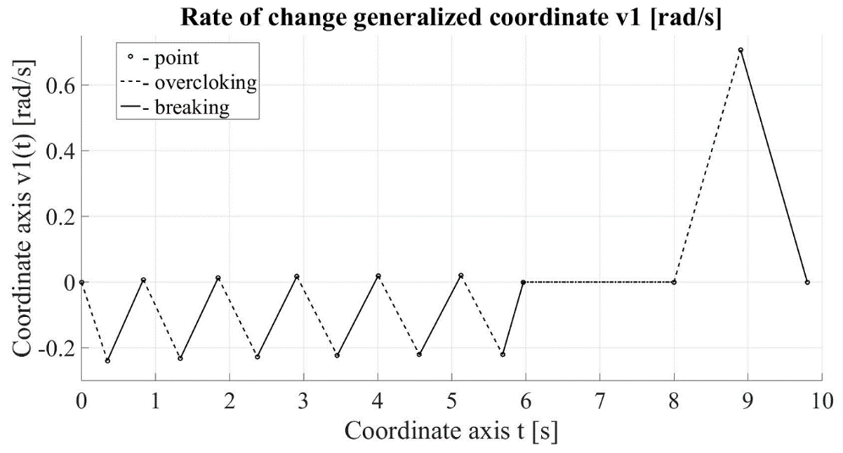

Рисунок 4.26– Программная траектория по скорости первой степени подвижности манипуляционного робота

Результаты моделирования ПТ по ускорению первой СП МР приведены на рисунке 4.27. Как видно из рисунка 4.27, ПТ представляет собой кусочно-линейные отрезки, которые скачкообразно изменяются в узловых точках траектории. Эти отрезки соответствуют участкам разгона и торможения по данной СП МР. В узловых точках осуществляется скачкообразное изменение знака и величины ускорения по данной СП МР. Имеется также участок траектории на котором ускорение равно нулю.

Так как первая СП компенсирует непрерывное линейное перемещение изложниц ЛК, необходимо оценить точность выполнения этого процесса. Для решения этой задачи разработана программа *Ls_Error_Tr_q1* (Приложение П.5.4)*.* Результаты моделирования приведены на рисунке 4.28. Как видно из рисунка 4.28 ошибка сопровождения движения изложниц ЛК совпадает в узловых точках и изменяется между значениями узловых точек. Максимальная ошибка при заданной выборе числа узловых точек траектории составляет 0.007 [м]. Что является достаточно большой величиной.

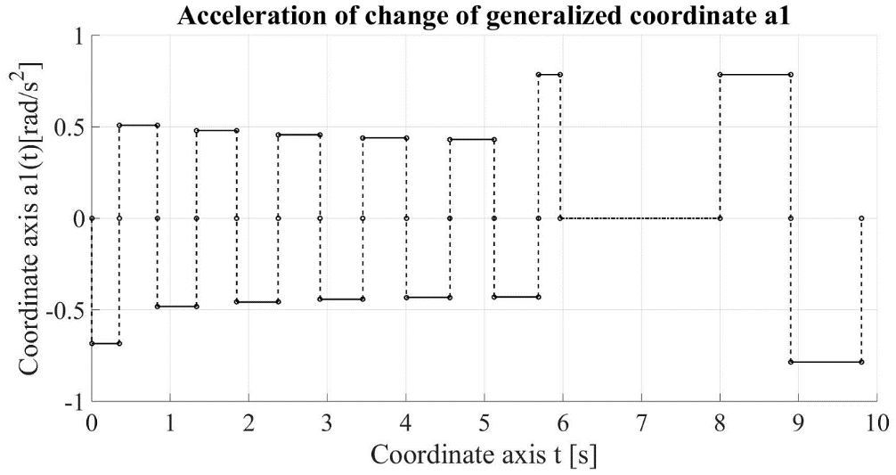

Рисунок 4.27– Программная траектория по ускорению первой степени подвижности манипуляционного робота

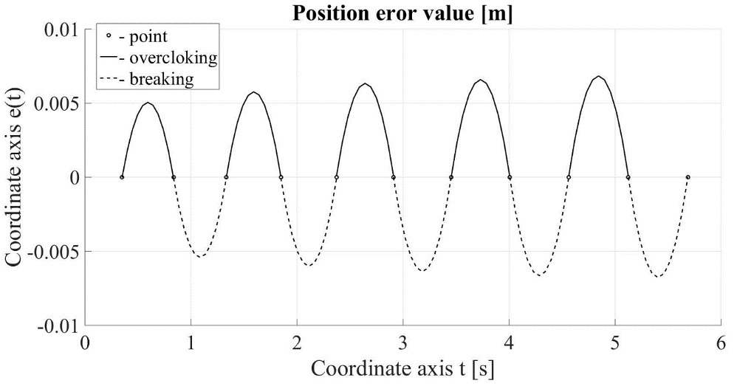

Рисунок 4.28– График изменения ошибки сопровождения по первой степени подвижности манипуляционного робота линейного перемещения изложниц литейного конвейера

Поворотным движением по второй СПМР обеспечивается ориентация лопаток МР вдоль движущихся изложниц ЛК. Первоначальное значение обобщенной координаты по второй СПМР равно $q_{2,1}=-0.6047[рад]$ (рисунок 4.19). Конечное положение второй СПМР при полном сборе оксидной пленки с поверхности магниевого расплава, соответствует рисунку 4.21. За счет равенства значения обобщенной координаты второй СПМР с противоположным знаком значению обобщенной координаты по первой СПМР обеспечивается ориентация лопаток МР вдоль движущихся изложниц ЛК.

Моделирование ПТ второй СПМР по положению выполнено при помощи программы *Ls_Tr_q2.m* (Приложение П.5.5)*,* по скорости при помощи программы *Ls_Tr_speed_q2.m* (Приложение П.5.6)*,* по ускорению при помощи программы *Ls_Tr_acceleration_q2.m* (Приложение П.5.7)*.* Данные программы разработаны на основе выражений (4,17), (4.29) – (4.39), (4.48).

Результаты моделирования ПТ по положению второй степени приведены на рисунке 4.29. Как видно из рисунка 4.29, данная ПТ подобна ПТ по первой СП МР, представленной на рисунке 4.19 и отличается только противоположным направлением непрерывной кривой на одинаковых участках траектории движения.

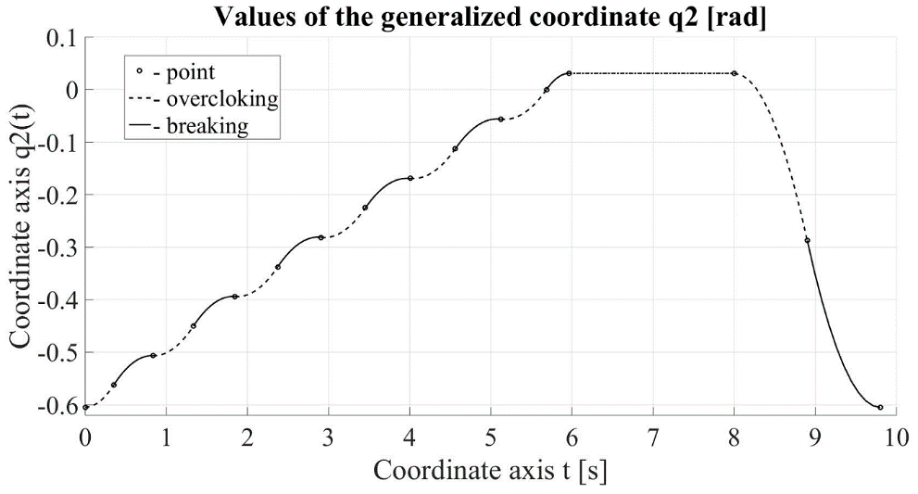

Рисунок 4.29– Программная траектория по положению второй степени подвижности манипуляционного робота

Результаты моделирования ПТ по скорости второй степени приведены на рисунке 4.30. Как видно из рисунка 4.30, ПТ подобна ПТ по первой СП МР, представленной на рисунке 4.26. Отличается только противоположным направлением изменения скорости на одинаковых участках траектории движения. Этим самым обеспечивается требуемая ориентация лопаток МР.

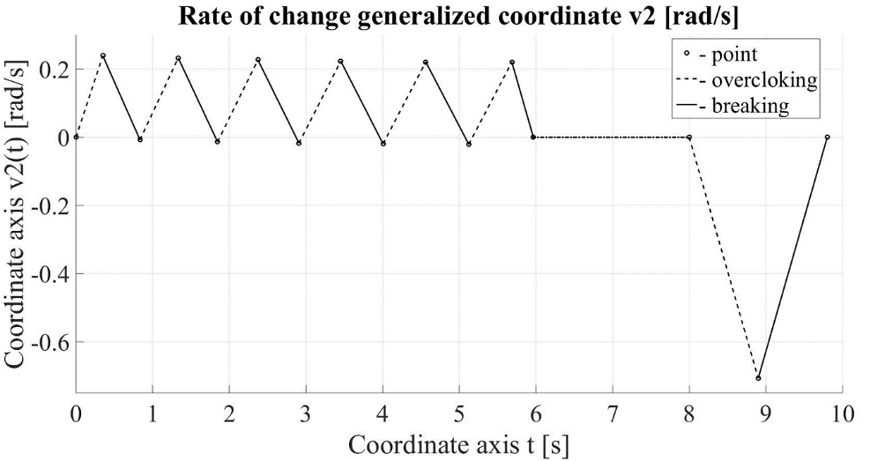

Рисунок 4.30– Программная траектория по скорости второй степени подвижности манипуляционного робота

Результаты моделирования ПТ по ускорению второй СП МР приведены на рисунке 4.31. Как видно из рисунка 4.31, ПТ подобна ПТ по первой СП МР, представленной на рисунке 4.27, отличается только противоположным знаком величин ускорений на рассматриваемых участках траектории движения.

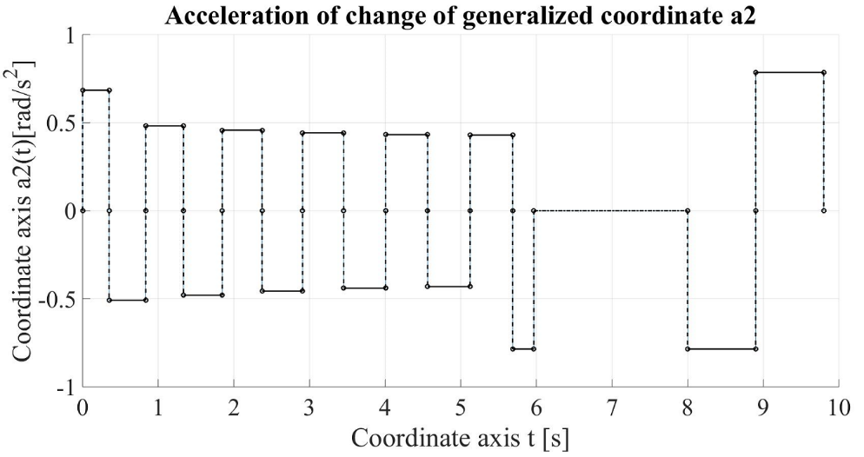

Рисунок 4.31– Программная траектория по ускорению второй степени подвижности манипуляционного робота

Этим самым обеспечивается требуемая ориентация лопаток МР относительно движущихся изложниц ЛК.

Опускание и подъем лопаток для сбора оксидной пленки с поверхности магниевого расплава осуществляется поворотным движением по третьей СП МР. Опускание лопаток на поверхность магниевого расплава, залитого в изложницы ЛК, осуществляется поворотом против часовой стрелки третьей СП МР (рисунок 4.18). После того как будет произведен сбор оксидной пленки с поверхности залитого в изложницы магниевого расплава, поворотом по часовой стрелке по третьей СПМР обеспечивается подъем лопаток с собранной оксидной пленкой (рисунок 4.22).

Моделирование ПТ третьей СПМР по положению выполнено при помощи программы *Ls_Tr_q3.m* (Приложение П.5.8)*,* по скорости при помощи программы *Ls_Tr_speed_q3.m* (Приложение П.5.9)*,* по ускорению при помощи программы *Ls_Tr_acceleration_q3.m* (Приложение П.5.10)*.* Данные программы разработаны на основе выражений (4.40), (4.42).

Результаты моделирования ПТ по положению третьей СП МР приведены на рисунке 4.32. Как видно из рисунка 4.32, ПТ представляет собой непрерывную кривую, в которой имеются участки разгона, торможения и неподвижного состояния. Этим самым обеспечивается опускание лопаток на поверхность магниевого расплава, после сбора оксидной пленки подъем лопаток над поверхностью магниевого расплава.

Результаты моделирования ПТ по скорости третьей СП МР приведены на рисунке 4.33. Как видно из рисунка 4.33, ПТ представляет собой кусочно-линейные отрезки, которые сопрягаются в узловых точках траектории. В узловых точках осуществляется реверс направления скорости движения по данной СП МР. Имеются также три участка траектории на которых скорость равна нулю.

Результаты моделирования ПТ по ускорению третьей СП МР приведены на рисунке 4.34. Как видно из рисунка 4.34, ПТ представляет собой кусочно-линейные отрезки, которые скачкообразно изменяются в узловых точках траектории. В узловых точках осуществляется скачкообразное изменение знака и величины ускорения по данной СП МР. Имеются также три участка траектории на которых ускорение равно нулю.

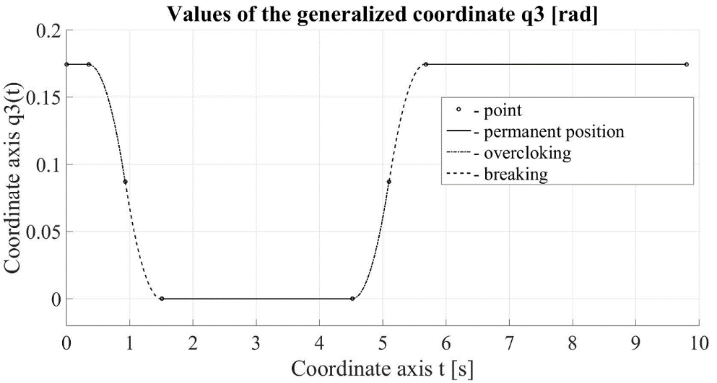

Рисунок 4.32–Программная траектория по положению третьей степени подвижности манипуляционного робота

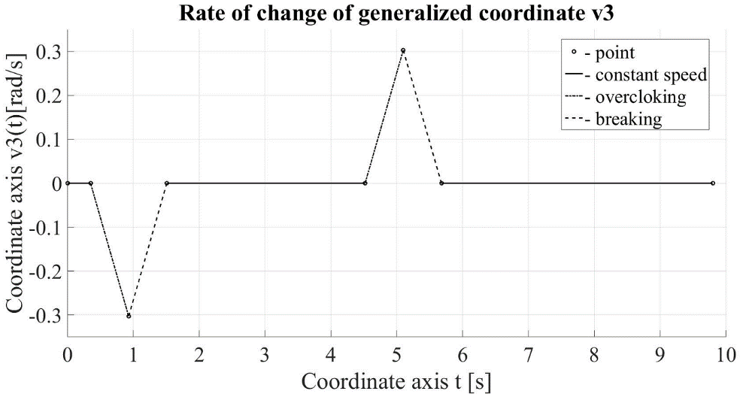

Рисунок 4.33– Программная траектория по скорости третьей степени подвижности манипуляционного робота

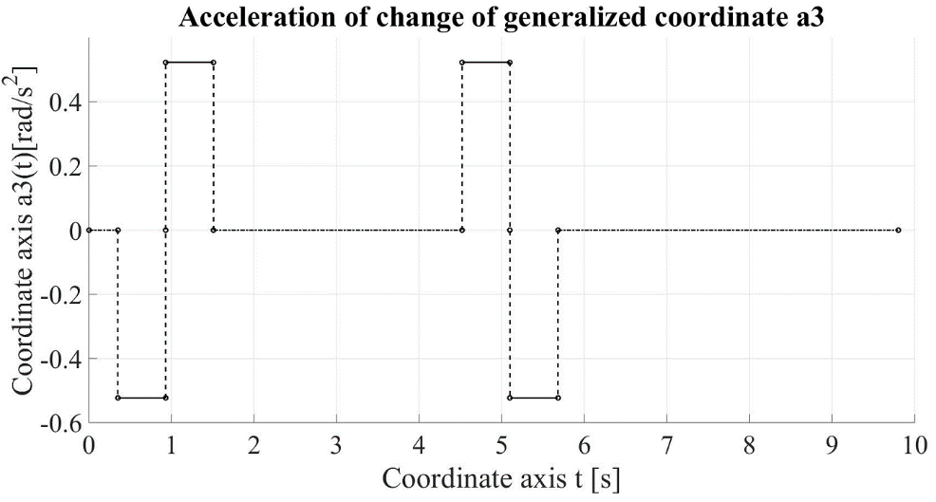

Рисунок 4.34– Программная траектория по ускорению третьей степени подвижности манипуляционного робота

Линейным движением по четвертой СП МР, оксидная пленка с поверхности магниевого расплава подвижной лопаткой собирается на поворотную лопатку (рисунки 4.19 – 4.21). После того как будет произведен сбор оксидной пленки с поверхности залитого в изложницы магниевого расплава, осуществляется подъем лопаток с собранной оксидной пленкой (рисунок 4.22). Далее линейным движением по четвертой СП МР подвижная лопатка возвращается в исходной положение (рисунок 4.17).

Моделирование ПТ четвертой СП МР по положению выполнено при помощи программы *Ls_Tr_q4.m* (Приложение П.5.11)*,* по скорости при помощи программы *Ls_Tr_speed_q4.m* (Приложение П.5.12)*,* по ускорению при помощи программы *Ls_Tr_acceleration_q4.m* (Приложение П.5.13)*.* Данные программы разработаны на основе выражений (4.41), (4.43).

Результаты моделирования ПТ по положению четвертой степени приведены на рисунке 4.35. Как видно из рисунка 4.35, ПТ представляет собой непрерывную кривую, в которой имеются участки разгона, движения с заданной скоростью, торможения и неподвижного состояния. Этим самым обеспечивается сбор оксидной пленки с поверхности магниевого расплава, после сбора оксидной пленки подъема лопаток над поверхностью магниевого расплава, осуществляется перемещение подвижной лопатки в исходное состояние.

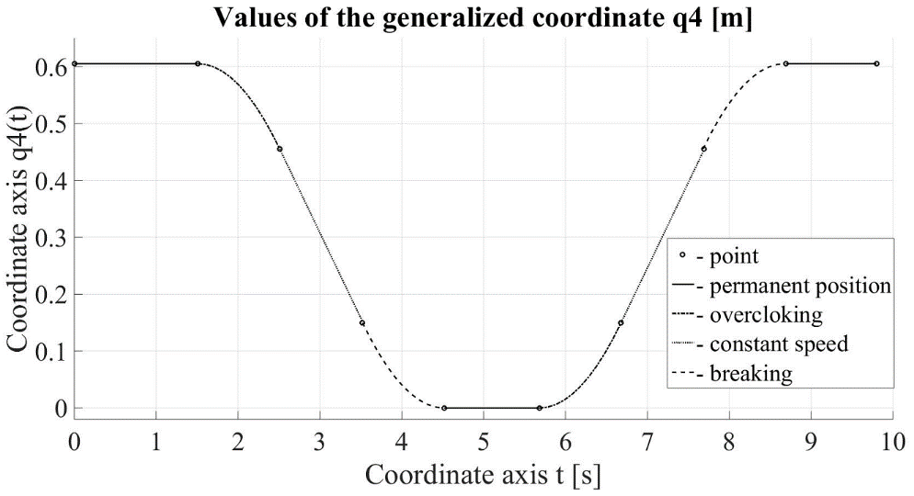

Рисунок 4.35– Программная траектория по положению четвертой степени подвижности манипуляционного робота

Результаты моделирования ПТ по скорости четвертой степени приведены на рисунке 4.36. Как видно из рисунка 4.36, ПТ представляет собой кусочно-линейные отрезки, которые соответствуют участкам увеличения скорости, движения с заданной скоростью, уменьшения скорости. Эти участки сопрягаются друг с другом в узловых точках траектории. Имеются также три участка траектории на которых скорость равна нулю.

Результаты моделирования ПТ по ускорению четвертой степени приведены на рисунке 4.37. Как видно из рисунка 4.37, ПТ представляет собой кусочно-линейные отрезки, соответствующие процессу снятия оксидной пленки с поверхности магниевого расплава и возврату подвижной лопатки в исходное положение. Имеются также пять участков траектории на которых ускорение равно нулю.

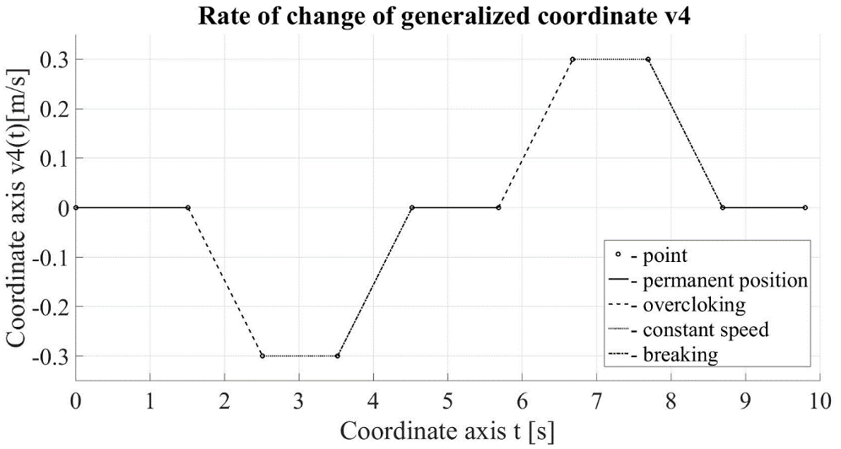

Рисунок 4.36– Программная траектория по скорости четвертой степени подвижности манипуляционного робота

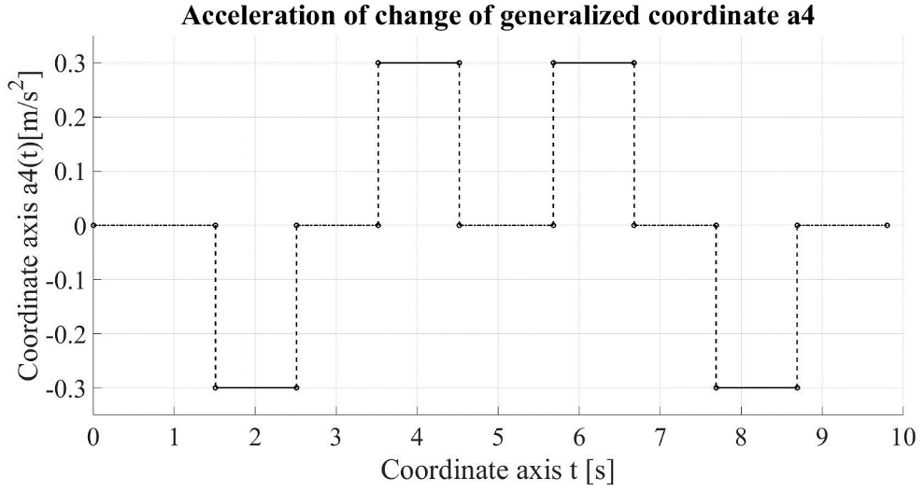

Рисунок 4.37– Программная траектория по ускорению четвертой степени подвижности манипуляционного робота

Поворотным движением по часовой стрелке пятой СП МР, собранная оксидная пленка на поворотную лопатку поднимается над уровнем магниевого расплава (рисунок 4.23). Далее после сброса оксидной пленки в специальную емкость, поворотом против часовой стрелки, возвращается в исходное положение (рисунок 4.18).

Моделирование ПТ пятой СП МР по положению выполнено при помощи программы *Ls_Tr_q5.m* (Приложение П.5.14)*,* по скорости при помощи программы *Ls_Tr_speed_q5.m* (Приложение П.5.15)*.* Данные ПТ разработаны на основе выражений (4.44), (4.46). Так как пятая СПМР имеет ПП, то движение в данном случае осуществляется от упора до упора, которое является не управляемым по величине ускорения. Поэтому моделирование по ускорению данной СП МР не реализуемо.

Результаты моделирования ПТ по положению пятой степени приведены на рисунке 4.38. Из рисунка 4.38, ПТ представляет собой кусочно-линейные отрезки, в которой имеются участки поворота по часовой стрелке, поворота против часовой стрелки и неподвижного состояния. Этим самым обеспечивается подъем собранной оксидной пленки над поверхностью магниевого расплава и возврат в исходное состояние.

Результаты моделирования ПТ по скорости пятой степени приведены на рисунке 4.39. Как видно из рисунка 4.39, ПТ представляет собой кусочно-линейные отрезки, которые соответствуют величинам скоростей поворота по часовой стрелке, поворота против часовой стрелки и неподвижного состояния. Эти участки сопрягаются друг с другом в узловых точках траектории. Имеются также два участка траектории на которых скорость равна нулю.

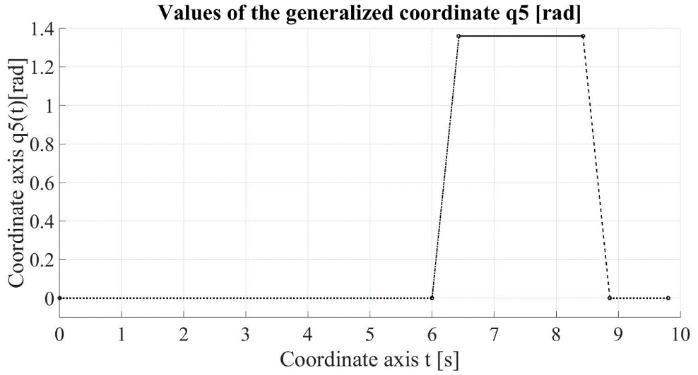

Рисунок 4.38– Программная траектория по положению пятой степени подвижности манипуляционного робота

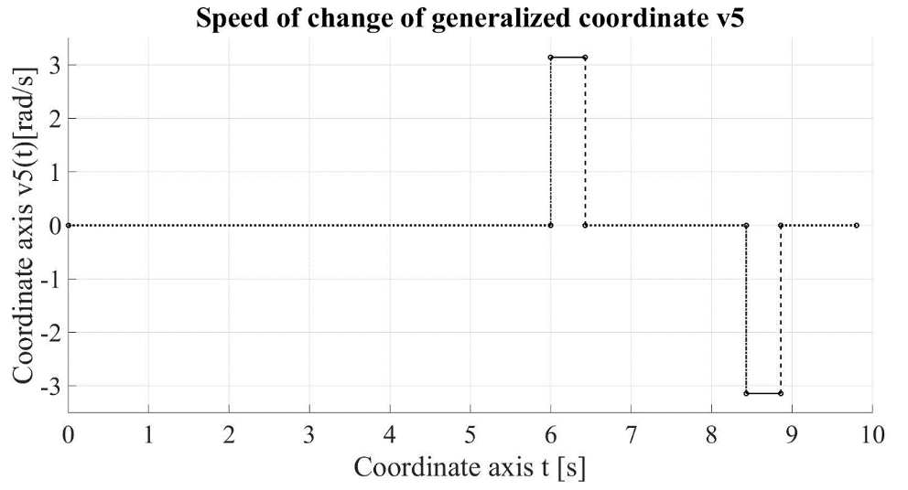

Рисунок 4.39– Программная траектория по скорости пятой степени подвижности манипуляционного робота

Поворотным движением по часовой стрелке шестой СП МР, собранная оксидная пленка на поворотную лопатку сбрасывается в специальную емкость (рисунок 4.24). Далее поворотом против часовой стрелки, возвращается в исходное положение (рисунок 4.17).

Моделирование ПТ шестой СП МР по положению выполнено при помощи программы *Ls_Tr_q6.m* (Приложение П.5.16)*,* по скорости при помощи программы *Ls_Tr_speed_q6.m* (Приложение П.5.17)*.* Данные программы разработаны на основе выражения (4.45). Так как шестая СПМР имеет ПП, то движение в данном случае осуществляется от упора до упора, которое является не управляемым по величине ускорения. Поэтому моделирование по ускорению данной СПМР не реализуемо.

Результаты моделирования ПТ по положению шестой степени приведены на рисунке 4.40. Из рисунка 4.40, ПТ представляет собой кусочно-линейные отрезки, в которой имеются участки поворота по часовой стрелке, поворота против часовой стрелки и неподвижного состояния. Этим самым обеспечивается сброс собранной оксидной пленки в специальную емкость и возврат в исходное состояние.

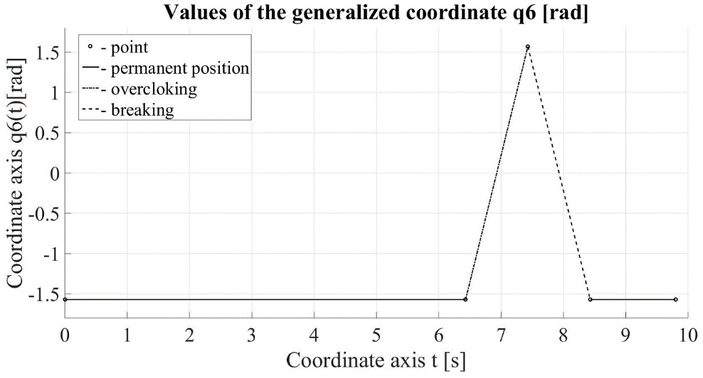

Рисунок 4.40– Программная траектория по положению шестой степени подвижности манипуляционного робота

Результаты моделирования ПТ по скорости шестой СП МР приведены на рисунке 4.41. Как видно из рисунка 4.41, ПТ представляет собой кусочно-линейные отрезки, которые соответствуют величинам скоростей поворота по часовой стрелке, поворота против часовой стрелки и неподвижного состояния. Эти участки сопрягаются друг с другом в узловых точках траектории. Имеются также два участка траектории на которых скорость равна нулю.

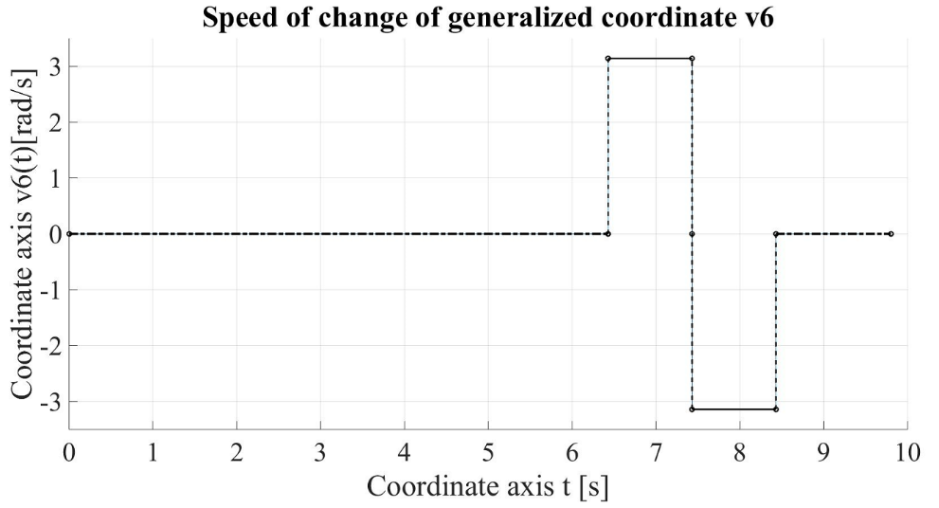

Рисунок 4.41– Программная траектория по скорости шестой степени подвижности манипуляционного робота

Полученные графики ПТ по СП МР, позволяют выполнить ТО снятия оксидной пленки с поверхности магниевого расплава залитого в движущиеся изложницы ЛК. На основе полученных результатов можно разработать циклограмму управления МР для выполнения ТО снятия оксидной пленки при производстве товарного магния.

**4.8 Разработка циклограммы манипуляционным роботом со сферической системой координат для снятия оксидной пленки с поверхности магниевого расплава**

Обобщая выражения (4.16) – (4.48), а также результаты, моделирования (рисунки 4.25, 4.29, 4.32, 4.35, 4.38, 4.40), разработана циклограмма управления подвижности МР для снятия оксидной пленки, которая представлена на рисунке 4.42. По оси ординат указаны переходы по степеням подвижности МР. По оси абсцисс отложено время *t,* [с]. В данном случае переходы показывают P1 – поворот против часовой стрелки первой СП МР, P2 – поворот по часовой стрелки первой СП МР, P3 – поворот против часовой стрелки второй СП МР, P4 – поворот по часовой стрелки второй СП МР, P5 – поворот против часовой стрелки третьей СП МР, P6 – поворот по часовой стрелки третьей СП МР, P7 – втягивание подвижных лопаток четвертой СП МР, P8 – вытягивание подвижных лопаток четвертой СП МР, P9 – поворот против часовой стрелки пятой СП МР, P10 – поворот по часовой стрелки пятой СП МР, P11 – поворот против часовой стрелке шестой СП МР, P12 – поворот по часовой стрелки шестой СПМР.

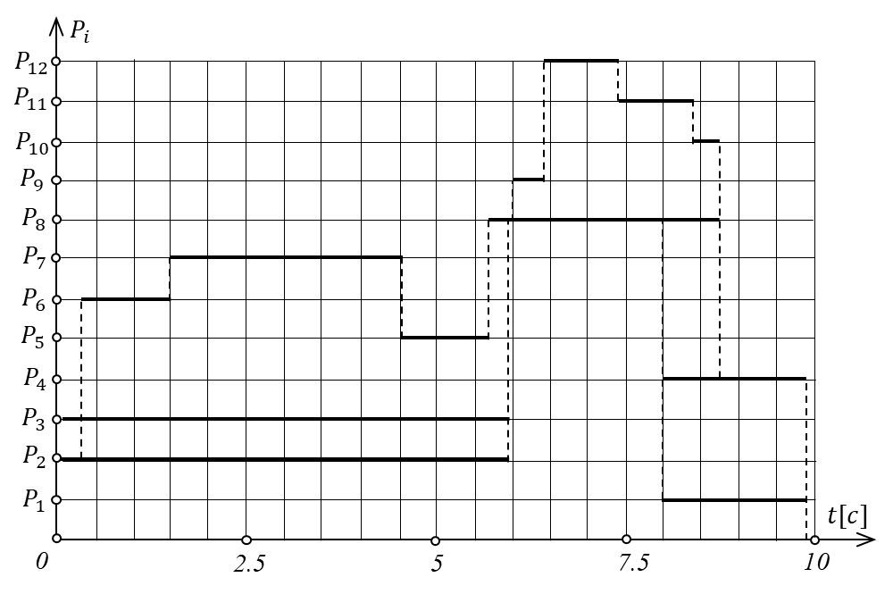

Рисунок 4.42– Циклограмма управления по степеням подвижности манипуляционного робота для снятия оксидной пленки:

Как видно из рисунка 4.42, на полный цикл выполнения процесса снятия оксидной пленки с поверхности магниевого расплава необходимо 9.8, что достаточно для снятия оксидной пленки с поверхности двух движущихся изложниц. Временной лимит составляет 10 с.

Для роботизации ТО снятия оксидной пленки с поверхности магниевого расплава предложена КС двурукого МР, имеющего 6 степеней подвижности, представленного на рисунок 4.16 [103]. Оксидная пленка собирается с поверхности магниевого расплава поступательным перемещением подвижных лопаток, на поворотную лопатку. Геометрическая интерпретация процесса сбора с поверхности с магниевого расплава и сброса собранной оксидной пленки в специальную емкость представлены на рисунке 4.17 – 4.24.

Сложность сбора оксидной пленки с поверхности магниевого расплава заключается в том, что эта операция выполняется при непрерывно движущихся изложницах литейного конвейера, с линейной скоростью $V_{k}=0.04\left[м/с\right]$*.* Поэтому при помощи вращательного движения по первой СП МР производится сопровождение непрерывно движущейся изложницы во время выполнения ТО снятия оксидной пленки с поверхности магниевого расплава. Так как линейное перемещение компенсируется вращательным движением, то есть линейная скорость движения конвейерной ленты компенсируется угловой скоростью вращения по первой СП МР. Это приводит к возникновению рассогласования между положением изложницы и положением подвижной и поворотной лопаток МР. Величина рассогласования в рассмотренном случае при задании прямолинейной траектории одиннадцатью узловыми точками составила 0.007 м. На эту величину необходимо будет уменьшить размеры поворотной и подвижной лопаток МР. Учитывая, что оксидная пленка попадает в изложницу достаточно большими кусками данная точность может удовлетворить процесс сбора оксидной пленки с поверхности магниевого расплава. Для этого требуются экспериментальные исследования.

Для повышения точности воспроизведения прямолинейной траектории движения лопаток с заданной скоростью, увеличить число узловых точек. Представляет интерес вариант увеличения числа узловых точек до двадцати или тридцати и определением точности выполнения прямолинейного перемещения лопаток. В этом случае необходимо разработать ПТ по первой и второй СП МР. Далее определить полученные точности воспроизведения прямолинейной траектории перемещения подвижной и поворотной лопаток МР.

Программные траектории описаны алгебраическими полиномами второго порядка, с учетом ограничений на величины положений, задаваемых значения обобщенных координат, скорость, ускорение по каждой СП.

Циклограмма управления МР представляет собой взаимосвязь последовательности выполнения движений по СП МР и временных отрезков необходимых для реализации данного движения. На полный цикл необходимо затратить 9.8 с. Это позволяет выполнить ТО снятия оксидной пленки с поверхности магниевого расплава, залитого в две соседние изложницы ЛК.

**Выводы.**

По полученным результатам можно сделать следующие выводы:

1) для роботизации ТО снятия оксидной пленки с поверхности магниевого расплава залитого в движущиеся изложницы литейного конвейера, предложена кинематическая структура двурукого МР, имеющего 6 степеней подвижности, который с помощью подвижной лопатки собирает на поворотную лопатку оксидную пленку, которая в дальнейшем вращательным движением поворотной лопатки сбрасывается в специальную емкость.

2) разработаны программные траектории по 6 степеням подвижности МР со сферической системой координат для выполнения ТО снятия оксидной пленки с поверхности магниевого расплава, залитого в движущиеся изложницы литейного конвейера, которые аппроксимированы квадратичными полиномами.

3) произведена оценка достоверности разработанных программных траекторий моделированием в *MatLab*.

4) разработана циклограмма управления 6-степенным двуруким МР со сферической системой координат для выполнения ТО снятия оксидной пленки с поверхности магниевого расплава, залитого в движущиеся изложницы литейного конвейера при производстве товарного магния, цикл выполнения данной операции равен 9.8 с;

5) практическое применение полученных результатов возможно при решении задач ПТ МР, для управления МР при роботизации литейного производства товарного магния.

**ЗАКЛЮЧЕНИЕ**

В работе рассмотрены ряд проблемных задач программного управления МР при роботизации производственных процессов промышленного производства. На первоначальных стадиях решения задач управления МР, решаются задачи планирование положений и планирование движений МР. Для решения задачи планирования положений МР, предложен метод аналитического решения этой задачи, на основе формализованного описания РП МР с применением математического аппарата R – функций. Разработана методика описания РП МР, с применением математического аппарата R–функций. Рассмотрен практический пример формализованного описания РП МР, имеющего семь степеней подвижности, в виде логического выражения, R–функции. Достоверность полученного формализованного описания, подтверждается результатами моделирования в программной среде *MatLab* версии*R2015b*.

Решение задачи планирования движений МР рассмотрено на примере роботизации ТО снятия оксидных пленок при производстве товарного свинца и цинка. Для выполнения данной ТО разработана КС двурукого МР с прямоугольной системой координат, имеющего четыре степени подвижности. Далее разработаны ПТ по СП данного МР для выполнения ТО снятия оксидной пленки с поверхности металлического расплава, залитого в неподвижные изложницы КРМ производства товарного свинца и цинка Достоверность ПТ по СП МР подтверждается результатами моделирования в программной среде *MatLab* версии *R2015b*. На основе полученных результатов разработана циклограмма управления МР с прямоугольной системой координат для выполнения ТО снятия оксидной пленки при производстве товарного свинца и цинка.

Далее для выполнения данной ТО снятия оксидной пленки с поверхности расплавов свинца и цинка, разработана КС двурукого МР со сферической системой координат, имеющего шесть степеней подвижности. Преимуществом разработанной КС МР является простота реализации вращательных шарниров, также улучшение процесса сброса оксидной пленки в емкость для сбора оксидной пленки за счет добавления еще одного вращательного шарнира, связанного с поворотной лопаткой. Для данного МР разработаны ПТ по СП МР при выполнении ТО снятия оксидной пленки с поверхности металлического расплава. Достоверность ПТ по СП МР подтверждается результатами моделирования в программной среде *MatLab* версии *R2015b*. На основе полученных результатов разработана циклограмма управления МР со сферической системой координат для выполнения ТО снятия оксидной пленки при производстве товарного свинца и цинка.

Для выполнения ТО снятия оксидной пленки при производстве товарного магния предложено применение МР с прямоугольной системой координат. В этом случае оксидная пленка снимается с поверхности магниевого расплава, залитого в непрерывно движущиеся изложницы ЛК производства товарного магния. Для данного МР разработаны ПТ по СП МР для выполнения ТО снятия оксидной пленки при производстве товарного магния. Достоверность ПТ по СП МР подтверждается результатами моделирования в программной среде *MatLab*версии *R2015b*. На основе полученных результатов разработана циклограмма управления МР с прямоугольной системой координат для снятия оксидной пленки при производстве товарного магния.

Далее для выполнения данной ТО снятия оксидной пленки с поверхности магниевого расплава рассмотрена также КС двурукого МР сферической системой координат, имеющего шесть степеней подвижности. Разработаны ПТ по СП данного МР для выполнения ТО снятия оксидной пленки при производстве товарного магния. Достоверность ПТ по СП МР подтверждается результатами моделирования в программной среде *MatLab*версии *R2015b*. На основе полученных результатов разработана циклограмма управления МР со сферической системой координат для снятия оксидной пленки при производстве товарного магния.

По результатам проведенных исследований можно сделать следующие выводы:

- разработан метод аналитического описания рабочих пространств манипуляционных роботов с применением математического аппарата R – функций;

-проведено моделирование рабочего пространства манипуляционного робота, имеющего семь степеней подвижности в виде логических выражений, проведено моделирование полученных логических выражений в *MatLab* версии *R2015b*.

- разработаны кинематические структуры манипуляционных роботов, программные траектории, по степеням подвижности манипуляционного роботадля снятия оксидной пленки с поверхности расплавов свинца и цинка, выполнено моделирование разработанных программных траекторий в *MatLab* версии *R2015b*;

- разработана циклограмма управления манипуляционным роботом для снятия оксидной пленки с поверхности металлических расплавов при производстве товарного свинца и цинка;

- разработаны кинематические структуры манипуляционных роботов, программные траектории, по степеням подвижности манипуляционного робота для снятия оксидной пленки с поверхности магниевого расплава, выполнено моделирование разработанных программных траекторий в *MatLab* версии *R2015b*;

- разработаны циклограммы управления манипуляционным роботом для снятия оксидной пленки с поверхности металлического расплава, при производстве товарного магния.

- полученные результаты могут быть применены при решении задач планирования положений и планирования траекторий при управлении манипуляционными роботами для роботизации производственных процессов.

**СПИСОК ИСПОЛЬЗОВАННОЙ ЛИТЕРАТУРЫ**

1. Послание Главы государства Касым-Жомарта Токаева народу Казахстана «Экономический курс Справедливого Казахстана» (г. Астана, 1 сентября2023 года)

2. Козырев Ю.Г. Применение промышленных роботов. Учебное пособие. Издательство КноРус, 2021. – 488. ISBN: 978-5-406-00367-1

3. Юревич Е.И. Основы робототехники: учеб. пособие. – 4-е изд., перераб. и доп. – СПб.: БХВ-Петербург, 2020. – 302 с. ISBN: 978-5-9775-6632-2.

4. Зенкевич С.Л., Ющенко А.С. Управление роботами. Основы управления манипуляционными роботами. М.: Наука, МГТУ, 2000. – 400 с.ISBN 5-7038-1339-5

5. Шахинпур М. Курс робототехники. М.: Мир, 1990. – 527 с. ISBN 5-03-001375-X

6. Kumar A., Waldron K. J. The Workspace of a Mechanical Manipulator. Trans. ASMEJ. Mech. Des. 1981, 103(3): 665-672. <https://doi.org/10.1115/1.3254968>

7. [Kumar](https://journals.sagepub.com/doi/abs/10.1177/027836498600500213) A., [Patel](https://journals.sagepub.com/doi/abs/10.1177/027836498600500213) Mayank S. Mapping the Manipulator Workspace Using Interactive Computer Graphics. The International Journal of Robotic Research 1986, 5(2): 122-130. <https://doi.org/10.1177/027836498600500213>

8. Gupta K. C., Roth B. Design Consideration for Manipulator Workspace. Trans. ASME J. Mech. Design, 1982, 104(4): 705-711. <https://doi.org/10.1115/1.3256412>

9. [Gupta](https://journals.sagepub.com/doi/abs/10.1177/027836498600500212) K.C. On the Nature of Robot Workspace. The International Journal of Robotic Research 1986, 5(2): 112-121 <https://doi.org/10.1177/027836498600500212>

10. [Lee](javascript:;) T. W., [D. Yang](javascript:;)C. H. On the Evaluation of Manipulator Workspace. J.Mech., Trans., and Automation. 1983 105(1): 70-77. <https://doi.org/10.1115/1.3267350>

11. Tsai Y.C., Soni A. H. An Algorithm for Workspace of a General *n*-R Robot. J. Mech., Trans., and Automation. 1983, 105(1): 52-57. <https://doi.org/10.1115/1.3267347>

12. Tsai Y.C., Soni A. H. The Effect of Link Parameter on the Working Space of General 3R Robot Arms. [Mechanism and Machine Theory](https://www.sciencedirect.com/science/journal/0094114X). 1984, 19(1): 9-16. <https://doi.org/10.1016/0094-114X(84)90004-1>

13. Sugimoto K., Duffy J. Determination of Extreme Distance of a Robot Hand-Part 1: A General TheoryJ. Mech. Des. 1981, 103(3): 631-636. <https://doi.org/10.1115/1.3254963>

14. Sugimoto K., Duffy J. Determination of Extreme Distance of a Robot Hand-Part 2: Robot Arms With Special Geometry.J. Mech. Des. 1981, 103(4): 776-783. <https://doi.org/10.1115/1.3254987>

15. Rastegar J., Perel D. Generation of Manipulator Workspace Boundary Geometry Using the Monte Carlo Method and Interactive Computer Graphics. J. Mech. Des. 1990, 112(3): 452-454. <https://doi.org/10.1115/1.2912630>

16. Rastegar J., Fardanesh B. Manipulator Workspace analysis using the Monte Carlo Method. Mechanism and Machine Theory. 1990. 25(2): 233-239. <https://doi.org/10.1016/0094-114X(90)90124-3>

17. Rastegar J., Fardanesh B. Manipulator workspace analysis using the Monte Carlo Method. [Mechanism and Machine Theory](https://www.researchgate.net/journal/Mechanism-and-Machine-Theory-0094-114X). 2014. 25(2): 233–239. https://doi.org/[10.1016/0094-114X (90)90124-3](http://dx.doi.org/10.1016/0094-114X(90)90124-3)

18. Jo D.Y. and Haug E.J. Workspace Analysis of Multibody Mechanical Systems Using Continual Methods. DETC1988-0057, 1988, 447-456. <https://doi.org/10.1115/DETC1988-0057>

19. Kohli D. and Spanos J. Workspace Analysis of Mechanical Manipulators Using Polynomial Discriminants. J. Mech., Trans., and Automation. 1985, 107(2): 209-215. <https://doi.org/10.1115/1.3258710>

20. Spanos J. and Kohli D. Workspace Analysis of Regional Structures of Manipulators. J. Mech., Trans., and Automation. 1985, 107(2): 216-222. <https://doi.org/10.1115/1.3258711>

21. Oblak D. and Kohli D. Boundary Surfaces, Limit Surfaces, Crossable and Noncrossable Surfaces in Workspace Mechanical Manipulators. J. Mech., Trans., and Automation. Dec 1988, 110(4): 389-396. <https://doi.org/10.1115/1.3258935>

22. Hsu M.S. and Kohli D. Boundary Surfaces and Accessibility Regions for Regional Structures of Manipulators. Mechanism and Machine Theory. 1987, 22(3): 277-289. <https://doi.org/10.1016/0094-114X(87)90011-5>

23. Ceccarelli M. A Synthesis Algorithm for Three-Revolute Manipulators by Using an Algebraic Formulation of Workspace Boundary. DETC1992-0239, 1992, 397-403. <https://doi.org/10.1115/DETC1992-0239>

24. Ceccarelli M, Vinciguerra A. On the Workspace of General 4R Manipulators.The International Journal of Robotic Research. 1995, 14(2): 152-160. [https://doi.org/10.1177/027836499501400205](https://doi.org/10.1177%2F027836499501400205)

25. Ceccarelli M. A Formulation for the Workspace Boundary of General N-Revolute Manipulators. Jnl Mechanism and Machine Theory. 1996, 31(5): 637-646. <https://doi.org/10.1016/0094-114X(95)00096-H>

26. Ceccarelli M., Liang C. A formulation for automatic generation of workspace boundary of N-R manipulators. Int. J. Mechanisms and Robotic Systems, 2013, Vol. 1, No. 1: 2-13. <https://doi.org/10.1504/IJMRS.2013.051286>

27. Madrid E. and Cecarelli M. Numerical solution for designing telescopic manipulators with prescribed workspace points. [Robotics and Computer-Integrated Manufacturing](https://www.sciencedirect.com/science/journal/07365845). 2014, 30(2): 201-205. <https://doi.org/10.1016/j.rcim.2013.09.013>

28. Abdel-Malek, K., Yeh H.-J. Analytical Boundary of the Workspace for General 3-DOF Mechanisms. The International Journal Robotics Research. 1997, 16(2): 198 – 213. [https://doi.org/10.1177/027836499701600206](https://doi.org/10.1177%2F027836499701600206)

29. Abdel-Malek, K., Yeh H.-J., Othman S. Interior and exterior boundaries to the workspace of mechanical manipulators. [Robotics and Computer-Integrated Manufacturing](https://www.sciencedirect.com/science/journal/07365845). 2000, 16(5): 365-376. <https://doi.org/10.1016/S0736-5845(00)00011-9>

30. Abdel-Malek, K., Yang, J. Workspace boundaries of serial manipulators using manifold stratification. Int. J. Adv. Manuf. Technol. 2006, 28:1211–1229. https://doi.org/10.1007/s00170-004-2469-9

31. Cao Y., Qi S.P., Lu K., Zang Y., Yang G.Y. Shape and size computation of planar robot workspace. [2009 WRI World Congress on Computer Science and Information Engineering](https://ieeexplore.ieee.org/xpl/conhome/5170260/proceeding). 2009, Vol. 2: 126-130. https://doi.org/[10.1109/CSIE.2009.266](https://doi.org/10.1109/CSIE.2009.266)

32 .[Cao](https://journals.sagepub.com/action/doSearch?target=default&ContribAuthorStored=Cao%2C+Yi) Y, Lu K., Li X., Zang Y. Accurate Numerical Methods for Computing 2D and 3D Robot Workspace. The International Journal Robotics Research. 2011, 8(6): 2-13. [https://doi.org/10.5772/45686](https://doi.org/10.5772%2F45686)

33. Liu Z., Liu H., Luo Z., Zhang X. Improvement on Monte Carlo method for robot workspace determination. [Transactions of the Chinese Society of Agricultural Machinery](https://www.researchgate.net/journal/Nongye-Jixie-Xuebao-Transactions-of-the-Chinese-Society-of-Agricultural-Machinery-1000-1298). 2013, 44 (1): 230-235. https://doi.org/[10.6041/j.issn.1000-1298.2013.01.043](http://dx.doi.org/10.6041/j.issn.1000-1298.2013.01.043)

34. Li J., Zhao F., Li X., Li J. Analysis of robotic workspace based on Monte Carlo method and the posture matrix. IEEE International Conference on Control and Robotics Engineering (ICCRE). 2016, [Papers (6)](https://ieeexplore.ieee.org/document/7476145/citations?tabFilter=papers#citations): 1-5. https://doi.org/[10.1109/ICCRE.2016.7476145](https://doi.org/10.1109/ICCRE.2016.7476145)

35. Peidro A., Reinoso O., Gil A., Marin J.M., Paya L. An improved Monte Carlo method based on Gaussian growth to calculate the workspace of robots. [Engineering Applications of Artificial Intelligence](https://www.researchgate.net/journal/Engineering-Applications-of-Artificial-Intelligence-0952-1976). 2017, 64: 197-207. https://doi.org/[10.1016/j.engappai.2017.06.009](http://dx.doi.org/10.1016/j.engappai.2017.06.009)

36. Jauer P., Kuhlemann I., Ernst F., Schweikard A. GPU-based real-time 3D workspace generation of arbitrary serial manipulators. 2nd International Conference on Control, Automation and Robotics (ICCAR). 2016, 57-61. https://doi.org/10.1109/ICCAR.2016.7486698

37. Zhao Z., He S., Zhao Y., Xu C., Wu Q., Xu Z. Workspace Analysis for a 9-DOF Hyper-redundant Manipulator Based on An Improved Monte Carlo Method and Voxel Algorithm. IEEE International Conference on Mechatronics and Automation (ICMA). 2018, 643-648. https://doi.org/[10.1109/ICMA.2018.8484734](https://doi.org/10.1109/ICMA.2018.8484734)

38. Zhu J., Tian F. Kinematics Analysis and Workspace Calculation of a 3-DOF Manipulator. [IOP Conference Series Earth and Environmental Science](https://www.researchgate.net/journal/IOP-Conference-Series-Earth-and-Environmental-Science-1755-1315). 170(4):042166. 2018, 2-10. https://doi.org/[10.1088/1755-1315/170/4/042166](http://dx.doi.org/10.1088/1755-1315/170/4/042166)

39. Fu G., Tao C., Gu T., Lu C., Gao H., Deng X. A Workspace Visualization Method for a Multijoint Industrial Robot Based on the 3D-Printing Layering Concept. Appl. Sci.2020, 10(15), 5241; <https://doi.org/10.3390/app10155241>

40. Рвачев В.Л. Теория R-функций и некоторые ее приложения. Киев. Науковадумка: 1982. – 552 с.

41. Фу К., Гонсалес Р., Ли К. Робототехника. – М.: Мир, 1989. - 624 с.ISBN 5-03-000805-5

42. Siciliano B., Sciavicco L., Villani L., OrioloG. Robotics (Modeling, planning and control), Springer, Berlin, 2009. –623 p. DOI:[10.1109/MRA.2009.934833](http://dx.doi.org/10.1109/MRA.2009.934833).

43. [Larry T. Ross](https://www.worldcat.org/search?q=au=%22Ross%2C%20Larry%20T.%22), [Stephen W. Fardo](https://www.worldcat.org/search?q=au=%22Fardo%2C%20Stephen%20W.%22), [Michael F. Walach](https://www.worldcat.org/search?q=au=%22Walach%2C%20Michael%20F.%22). Industrial robotics fundamentals: theory and applications. The Goodheart-Willcox Company, Inc., Tinley Park, IL, 2018. 463 p. ISBN 9781631269417, 1631269410.

44. Lin C., Chang P., Luh J. Formulation and optimization of cubic polynomial joint trajectories for industrial robots. IEEE Transaction on Automatic Control, AC-28, No. 12, 1983, p. 1066-1073. DOI:[10.1109/TAC.1983.1103181](https://doi.org/10.1109/TAC.1983.1103181)

45. Paul R. Manipulator Cartesian Path Control. [IEEE Transactions on Systems, Man, and Cybernetics](https://ieeexplore.ieee.org/xpl/RecentIssue.jsp?punumber=21). Volume: 9,[Issue: 11](https://ieeexplore.ieee.org/xpl/tocresult.jsp?isnumber=4310103&punumber=21), 1979, p. 702-711.DOI:[10.1109/TSMC.1979.4310109](https://doi.org/10.1109/TSMC.1979.4310109)

46. Taylor R. Planning and execution of straight-line manipulator trajectories.IBM Journal of Research and Development. Volume: 23, No. 4, 1979, p. 424 – 436. DOI:[10.1147/RD.234.0424](https://doi.org/10.1147/RD.234.0424)

47. C. Lin, P. Chang, J. Luh. Formulation and optimization of cubic polynomial joint trajectories for industrial robots. IEEE Transaction on Automatic Control, AC-28, No. 12, 1983, p. 1066-1073. DOI:[10.1109/TAC.1983.1103181](https://doi.org/10.1109/TAC.1983.1103181)

48. Prinz M., Liu H., Nnaji B. O., Lueth T. C. From CAD-based kinematic modeling to automated robot programming. [Robotics and Computer-Integrated Manufacturing](https://www.sciencedirect.com/journal/robotics-and-computer-integrated-manufacturing). [Volume 12, Issue 1](https://www.sciencedirect.com/journal/robotics-and-computer-integrated-manufacturing/vol/12/issue/1), 1996. p. 99-109. <https://doi.org/10.1016/0736-5845(96)83443-0>

49. Aleotti J., Caselli S., Reggiani M. Leveraging on a virtual environment for robot programming by demonstration. [Robotics and Autonomous Systems](https://www.sciencedirect.com/journal/robotics-and-autonomous-systems). [Volume 47, Issues 2–3](https://www.sciencedirect.com/journal/robotics-and-autonomous-systems/vol/47/issue/2), 2004, p. 153-161. <https://doi.org/10.1016/j.robot.2004.03.009>.

50. Aleotti J., Caselli S. Robust trajectory learning and approximation for robot programming by demonstration. [Robotics and Autonomous Systems](https://www.sciencedirect.com/journal/robotics-and-autonomous-systems). [Volume 54, Issues 5](https://www.sciencedirect.com/journal/robotics-and-autonomous-systems/vol/47/issue/2), 2006, p. 409 - 413. <https://doi.org/10.1016/j.robot.2006.01.003>.

51. Saravanan R., Ramabalan S., Balamurugan C. Evolutionary multi-criteria trajectory modeling of industrial robots in the presence of obstacles. [Engineering Applications of Artificial Intelligence](https://www.sciencedirect.com/journal/engineering-applications-of-artificial-intelligence). [Volume 22, Issue 2](https://www.sciencedirect.com/journal/engineering-applications-of-artificial-intelligence/vol/22/issue/2), 2009, p. 329-342. <https://doi.org/10.1016/j.engappai.2008.06.002>

52. Jarzębowska E. Robot motion planning in the presence of program constraints. [IFAC Proceedings Volumes](https://www.sciencedirect.com/journal/ifac-proceedings-volumes). [Volume 36, Issue 17](https://www.sciencedirect.com/journal/ifac-proceedings-volumes/vol/36/issue/17), 2003, p. 117-122. <https://doi.org/10.1016/S1474-6670(17)33379-7>

53. Boryga M., Graboś A. Planning of manipulator motion trajectory with higher-degree polynomials use. [Mechanism and Machine Theory](https://www.sciencedirect.com/journal/mechanism-and-machine-theory). [Volume 44, Issue 7](https://www.sciencedirect.com/journal/mechanism-and-machine-theory/vol/44/issue/7), 2009, p. 1400-1419. <https://doi.org/10.1016/j.mechmachtheory.2008.11.003>

54. Khoukhi A., Baron L., Balazinski M., Demirli K. A hierarchical neuro-fuzzy system to near optimal-time trajectory planning of redundant manipulators. [Engineering Applications of Artificial Intelligence](https://www.sciencedirect.com/journal/engineering-applications-of-artificial-intelligence). [Volume 21, Issue 7](https://www.sciencedirect.com/journal/engineering-applications-of-artificial-intelligence/vol/21/issue/7), 2008, p. 974-984. <https://doi.org/10.1016/j.engappai.2007.12.004>

55. Zha X. Optimal pose trajectory planning for robot manipulators. [Mechanism and Machine Theory](https://www.sciencedirect.com/journal/mechanism-and-machine-theory). [Volume 37, Issue 10](https://www.sciencedirect.com/journal/mechanism-and-machine-theory/vol/44/issue/7), 2002, p. 1063-1086. <https://doi.org/10.1016/S0094-114X(02)00053-8>

56. Shibata T., Abe T., Tanie K., Nose M. Motion planning by genetic algorithm for a redundant manipulator using a model of criteria of skilled operators. [Information Sciences](https://www.sciencedirect.com/journal/information-sciences). [Volume 102, Issues 1 - 4](https://www.sciencedirect.com/journal/information-sciences/vol/102/issue/1), 1997, p. 171-186. <https://doi.org/10.1016/S0020-0255(97)00049-2>

57. [Stuart E. Thompson](https://ieeexplore.ieee.org/author/37291807000) S.E., [Rajnikant V. Patel](https://ieeexplore.ieee.org/author/37271878600) R.V. Formulation of Joint Trajectories for Industrial Robots Using B-Splines. [IEEE Transactions on Industrial Electronics](https://ieeexplore.ieee.org/xpl/RecentIssue.jsp?punumber=41). Volume: IE-34, [Issue: 2](https://ieeexplore.ieee.org/xpl/tocresult.jsp?isnumber=4158843&punumber=41), 1987. p. 192 – 199. DOI:[10.1109/TIE.1987.350954](https://doi.org/10.1109/TIE.1987.350954)

58. Oriol Ruiz-Celada, Parikshit Verma, Mohammed Diab, Jan Rosel. Automating Adaptive Execution Behaviors for Robot Manipulation. IEEE Aceess (Volume 10). 2022. 123489 – 123497 p. DOI [10.1109/ACCESS.2022.3223995](https://doi.org/10.1109/ACCESS.2022.3223995).

59. A. Akbari, F. Lagriffoul, and J. Rosell, Combined heuristic task and motion planning for bi-manual robots, Auto. Robots, vol. 43, no. 6, pp. 1575–1590, Aug. 2019. <https://doi.org/10.1007/s10514-018-9817-3>

60. Xu, S.; Ou, Y.; Duan, J.; Wu, X.; Feng, W.; Liu, M. Robot trajectory tracking control using learning from demonstration method. *Neurocomputing. 338.* 2019. 249–261 p. DOI:[10.1016/j.neucom.2019.01.052](http://dx.doi.org/10.1016/j.neucom.2019.01.052)

61. Biagiotti, L.; Melchiorri, C. Trajectory generation via FIR filters: A procedure for time-optimization under kinematic and frequency constraints. *Control Eng. Pract.* 2019, *87*, 43–58. DOI:[10.1016/j.conengprac.2019.03.017](http://dx.doi.org/10.1016/j.conengprac.2019.03.017).

62. Marco Faroni, Manuel Beschi, [Antonio Visioli](https://www.sciencedirect.com/author/7003744094/antonio-visioli), [Nicola Pedrocchi](https://www.sciencedirect.com/author/14016736100/nicola-pedrocchi). A real-time trajectory planning method for enhanced path-tracking performance of serial manipulators [Mechanism and Machine Theory](https://www.sciencedirect.com/journal/mechanism-and-machine-theory)[Volume 156](https://www.sciencedirect.com/journal/mechanism-and-machine-theory/vol/156/suppl/C), February 2021, 104152. <https://doi.org/10.1016/j.mechmachtheory.2020.104152>

63. Hengtai Dai, Zhenyu Lu, Mengyuan He, Chenguang Yang. A Gripper-like Exoskeleton Design for Robot Grasping Demonstration. [Advanced Technologies and Applications in Robotics](https://www.mdpi.com/journal/actuators/special_issues/robot_technologies_applications). Vol. 12(1), №39. 2023. – 39 p. <https://doi.org/10.3390/act12010039>

64. Issraa Jwad Kazim, Yuegang Tan, Layth Qaseer. [Integration of DE Algorithm with PDC-APF for Enhancement of Contour Path Planning of a Universal Robot](https://doaj.org/article/04a3eadad0fb4e238a6c6d2aa66265db). [Applied Sciences](https://www.researchgate.net/journal/Applied-Sciences-2076-3417). 11(14):6532, 2021. <https://doi.org/10.3390/app11146532>.

65. Wu, G.; Zhao, W.; Zhang, X. Optimum time-energy-jerk trajectory planning for serial robotic manipulators by reparameterized quintic NURBS curves. *Proc. Inst. Mech. Eng. Part C-J. Mech. Eng. Sci.* 2021, *235*, 4382–4393. DOI:[10.1177/0954406220969734](http://dx.doi.org/10.1177/0954406220969734)

66.[Lirui Wang](https://arxiv.org/search/cs?searchtype=author&query=Wang%2C+L), [Yu Xiang](https://arxiv.org/search/cs?searchtype=author&query=Xiang%2C+Y), [Dieter Fox](https://arxiv.org/search/cs?searchtype=author&query=Fox%2C+D). Manipulation Trajectory Optimization with Online Grasp Synthesis and Selection. Robotics: Science and Systems 2020 Corvalis, Oregon, USA, July 12-16, 2020. <https://doi.org/10.48550/arXiv.1911.10280>.

67. Chunjian Su, Shuai Zhang, Shumei Lou, Rui Wang, Gaohua Cao, Longyun Yang, Qing Wang. Trajectory coordination for a cooperative multi-manipulator system and dynamic simulation error analysis. [Robotics and Autonomous Systems](https://www.sciencedirect.com/journal/robotics-and-autonomous-systems). [Volume 131](https://www.sciencedirect.com/journal/robotics-and-autonomous-systems/vol/131/suppl/C), September 2020, 103588. <https://doi.org/10.1016/j.robot.2020.103588>

68. Горитов А. Н. Планирование траектории движения манипуляционного робота в неизвестной среде на основе алгоритма муравьиных колоний / А. Н. Горитов, К. В. Гончаров // Доклады ТУСУР. – 2020. – Т. 23, № 2. – С. 55–64. DOI: 10.21293/1818-0442-2020-23-2-55-64.

69. Fabio Merlo, Greta Vazzoler, Giovanni Berselli. Eco-programming of industrial robots for sustainable manufacturing via dynamic time scaling of trajectories [Robotics and Computer-Integrated Manufacturing](https://www.sciencedirect.com/journal/robotics-and-computer-integrated-manufacturing)**.** [Volume 79](https://www.sciencedirect.com/journal/robotics-and-computer-integrated-manufacturing/vol/79/suppl/C), February 2023, 102420. <https://doi.org/10.1016/j.rcim.2022.102420>.

70. [Rabab Benotsmane](https://sciprofiles.com/profile/1331763?utm_source=mdpi.com&utm_medium=website&utm_campaign=avatar_name), [László Dudás](https://sciprofiles.com/profile/1626727?utm_source=mdpi.com&utm_medium=website&utm_campaign=avatar_name), [György Kovács](https://sciprofiles.com/profile/582716?utm_source=mdpi.com&utm_medium=website&utm_campaign=avatar_name). Trajectory Optimization of Industrial Robot Arms Using a Newly Elaborated “Whip-Lashing” Method. *Appl. Sci.* 2020, *10*(23), 8666; <https://doi.org/10.3390/app10238666>.

71. Mikhail Ostanin, Dmitry Popov, Alexandr Klimchik. [Programming by Demonstration Using Two-Step Optimization for Industrial Robot.](https://www.sciencedirect.com/science/article/pii/S2405896318313612)[IFAC-Papers OnLine](https://www.sciencedirect.com/journal/ifac-papersonline). [Volume 51, Issue 11](https://www.sciencedirect.com/journal/ifac-papersonline/vol/51/issue/11), 2018, Pages 72-77. <https://doi.org/10.1016/j.ifacol.2018.08.237>

72. Kevin David French, Ji Hwang Kim, Yidong Du, Elizabeth Mamantov Goeddel, Zhen Zeng, Odest Chadwicke Jenkins. [Super Intendo: Semantic Robot Programming from Multiple Demonstrations for taskable robots](https://www.sciencedirect.com/science/article/pii/S0921889023000362). [Robotics and Autonomous Systems](https://www.sciencedirect.com/journal/robotics-and-autonomous-systems)**.** [Volume 166](https://www.sciencedirect.com/journal/robotics-and-autonomous-systems/vol/166/suppl/C), August 2023, 104397. <https://doi.org/10.1016/j.robot.2023.104397>

73. Литейное производство Учебник /В.Д. Белов [и др.]; под общ. ред. В.Д. Белова. – 3-е изд. перераб. доп. – М.: Изд. дом МИСиС, 2015. – 487 с. ISBN 978-5-87623-892-4.

74. Металлургия магния: Учебное пособие/В.А. Лебедев, В.И. Седых. Екатеринбург: УГТУ-УПИ, 2010. – 174 с. ISBN 978-5-8038-0645-5.

75. Янушевский А.С., Коршунов В.В. Производство магниевых отливок в металлические формы. Омский научный вестник. Машиностроение, машиноведение. №1 (151), 2017. с. 45-48. [ISSN (Print)1813-8225 ISSN (Online) 2541-7541](http://vestnik.omgtu.ru/index.php?option=com_content&view=article&id=87&Itemid=1). <http://vestnik.omgtu.ru/images/stories/arhiv/2017/pmt/1_151_2017/27-48mashi2.pdf>

76. Байбатшаев М.Ш. Роботоавтоматные системы в металлургии. Алматы, КазНТУ, 2002 – 187 с.

77. Байбатшаев М.Ш., Бейсембаев А.А. Формализованное описание робото-автоматизированной системы одного класса технологических процессов. Вестник КазНТУ, №2, 1995, с. 59-62.

78. Ашимов А.А., Байбатшаев М.Ш., Бейсембаев А.А. Методы и модели автоматизации проектирования роботоавтоматных систем для цветной металлургии. Вторая международная конференция по проблемам управления (17-19 июня 2003 года): Тезисы докладов в двух томах. Том 2. – М.: Институт проблем управления, 2003. – 174 с.

79. Ашимов А.А., Байбатшаев М.Ш., Бейсембаев А.А. Стратифицированное описание роботоавтоматных систем в цветной металлургии. Тезисы докладов первой международной конференции «Управление развитием крупномасштабных систем MLDS’2007, ИПУ им. В.А. Трапезникова РАН, Москва, 2007 г. – 118-119.

80 Әсембай А.Ә. Разработка моделей и алгоритмов построения робототехнических систем при роботизации литейных производств цветных металлов. Диссертация на соискание ученой степени доктора PhD по специальности 6D070200 – Автоматизация и управление. КазНИТУ, 2017. – 170 с.

81. Бейсембаев А.А., Әсембай А. Стратифицированное описание литейного производства товарного магния. Вестник КазНИТУ. №3(121) 2017. ISSN 1680-9211, с. 183-190. <https://vestnik.satbayev.university/index.php/journal/issue/view/34/33>

82. Бүрлібай А.Ә. Разработка системы автоматизированного управления производством товарного магния. Диссертация на соискание ученой степени доктора PhD по специальности 6D070200 – Автоматизация и управление. КазНИТУ, 2014. – 182 с.

83. Бейсембаев А.А., Бүрлібай А.Ә., Омирбекова Ж.Ж. Прибор для удаления шлака или аналогичных отходов с поверхности расплавленного металла. Вестник КазНТУ им. К.И. Сатпаева, №1(89) Алматы, 2012. с.202-206.

84. Бейсембаев А.А., Акышева Г.К., Омирбекова Ж.Ж., Бүрлибай А.Ә. Устройство для измерения температуры движущихся изложниц литейного конвейера производства товарного магния. Вестник КазНТУ им. К.И. Сатпаева, №2(90) Алматы, 2012. с.216-220.

85. Байбатшаев М.Ш., Сулейменов Б.А., Бейсембаев А.А. Устройство для разлива жидкого магния на литейном конвейере. Патент № 34185. Бюл. №8. 28.02.2020, 8 с.

86. Байбатшаев М.Ш., Бейсембаев А.А., Балгабаев М.А., Ибрагимов Р.И. Выбор промышленных роботов по рабочим зонам. /Вопросы создания АСУ технологическими процессами и предприятиями. – Алма - Ата, Каз.ПТИ, 1985. – с. 158-167.

87. Беклемишев Д. В. Курс аналитической геометрии. – М.: Наука, 1987. – 320 с.

88. Сыздыков Д.Ж., Байбатшаев М.Ш., Бейсембаев А.А. Синтез программных траекторий манипуляционного робота на основе описания рабочих зон с применением R-функций. /Моделирование и управление в гибких автоматизированных производствах и системах автоматического управления.: Межвуз. сб. науч. тр. МИРЭА. -М.: 1990. - с. 21-29. ISBN 5-230-12033-9

89. Бейсембаев А.А., Әсембай А. Формализованное описание и алгоритм выбора модели промышленного робота при построении роботизированного технологического комплекса. Вестник КазНИТУ. №2(114) 2016. ISSN 1680-9211, с. 366-374.

90. Бейсембаев А.А. Описание рабочих пространств манипуляционного робота, имеющего три степени подвижности в виде логических выражений. Известия Национальной академии наук Республики Казахстан. Серия физико-математическая. №5 (273) Алматы, НАН РК, 2010. с. 80-87.

91. Aron Abiluly Burlibay, Akambay Agybayuly Beisembaev, Waldemar Wyjcik. Description of the manipulator robot’s workspaces with three mobility degrees in the form of the logical expressions. PREZGLADELEKTROTECHNICZNY, ISSN 0033-2097, R. 90 NR 8/2014. p. 25 – 29. DOI:[10.12915/pe.2014.08.06](http://dx.doi.org/10.12915/pe.2014.08.06)

92. Beisembayev Akambay, Yerbossynova Anargul, Pavlenko Petro, Baibatshayev Mukhit. Method for analytical description and modeling of the working space of a manipulation robot. Eastern European Journal of Enterprise Technologies. Том 6, Выпуск 7(114), 2021. 12 – 20 с. ISSN 1729-3774. <https://doi.org/10.15587/1729-4061.2021.246533>

93.Ревинская О.Г. Основы программирования в Matlab. Учебное пособие BHV, 2016. – 208 с. ISBN: 978-5-9775-3564-9.

94. Гилат А. Matlab. Теория и практика. 5 – издание. /Перевод с английского Смоленцев Н.К. М.: ДМК Пресс, 2016. – 416 с.ISBN: 978-5-97060-183-9.

95. Романтеев Ю.П., Быстров В.П. Металлургия тяжелых цветных металлов. Свинец. Цинк. Кадмий. Учебное пособие. М.: МИСиС, 2010. – 576 с. ISBN 978-5-87623-173-4.

96. Бейсембаев А.А., Ербосынова А.С., Павленко П.Н., Байбатшаев М.Ш. Разработка программных траекторий манипуляционного робота для снятия оксидной пленки при производстве товарного свинца, цинка. Вестник КазАТК, №4(127), 2023. с. 381 – 390. ISSN 1609-1817. <https://doi.org/10.52167/1609-1817-2023-127-4-381-390>

97. Булгаков А.Г., Воробьев В.А. Промышленные роботы. Кинематика, динамика, контроль и управление. М.: Солон-Пресс, 2018. – 484 с. ISBN 978-5-91359-296-5.

98. Архипов М.В. Промышленные роботы: управление манипуляционными роботами. Учебное пособие. Юрайт, 2020. – 170 с. ISBN 978-5-534-11992-3.

99. Бейсембаев А.А. Синтез программных траекторий по степеням подвижности манипуляционного робота. Вестник КазНТУ им. К.И. Сатпаева, 2008 г. №6(1) Алматы, 2008. с.69-73.

100. Beysembaev A.A., Burlibay A. Program trajectories of robot manipulator by using of Lagrang interpolation polynomials. Вестник КазНТУ им. К.И. Сатпаева, №6(94) Алматы, 2012. С.72-76.

101. Beisembayev Akambay, Yerbossynova Anargul, Pavlenko Petro, Baibatshayev Mukhit. Planning trajectories of a manipulation robot with a spherical coordinate system for removing oxide film in the production of commercial lead zinc. [Eastern-European Journal of Enterprise Technologies](https://www.researchgate.net/journal/Eastern-European-Journal-of-Enterprise-Technologies-1729-4061?_tp=eyJjb250ZXh0Ijp7ImZpcnN0UGFnZSI6InB1YmxpY2F0aW9uIiwicGFnZSI6InB1YmxpY2F0aW9uIn19)Vol 4, No 2, (124) August 2023, Information technology. Industry control systems. p. 80-89.ISSN 1729-3774. <https://doi.org/10.15587/1729-4061.2023.286463>

102. Бейсембаев А.А., Ербосынова А.С., Павленко П.Н., Байбатшаев М.Ш. Разработка программных траекторий манипуляционного робота для снятия оксидной пленки при производстве товарного магния. Вестник КазАТК, №4(127), 2023. с. 160 – 169. ISSN 1609-1817.<https://10.52167/1609-1817-2023-127-4-160-169>.

103. Beisembayev Akambay, Yerbossynova Anargul, Pavlenko Petro, Baibatshayev Mukhit.Development of programmed trajectories based on the mobility degrees of manipulation robot with a spherical coordinate system for removing oxide film in the production of commercial magnesium. [Eastern-European Journal of Enterprise Technologies](https://www.researchgate.net/journal/Eastern-European-Journal-of-Enterprise-Technologies-1729-4061?_tp=eyJjb250ZXh0Ijp7ImZpcnN0UGFnZSI6InB1YmxpY2F0aW9uIiwicGFnZSI6InB1YmxpY2F0aW9uIn19).[Vol. 1 No. 1 (127) (2024)](https://journals.uran.ua/eejet/issue/view/17768), Information technology. Industry control systems. p. 67-88.ISSN 1729-3774.<https://doi.org/10.15587/1729-4061.2024.298912>

**Приложение 1 ПРОГРАММЫ МОДЕЛИРОВАНИЯ РАБОЧЕГО ПРОСТРАНСТВА МАНИПУЛЯЦИОННОГО РОБОТА**

**П.1.1 Листинг программы *m*-файла Sektor_1**

clear

hold on

y=0%Задание проекции РП на плоскость OXZ

x=-3%Начальное значение переменной x

while x<=3%Конечное значение переменной x

x=x+0.05%Шаг изменения переменной x

z=0%Начальное значение переменной z

while z<=5%Конечное значение переменной z

z=z+0.05%Шаг изменения переменной z

if x.^2+y.^2+(z-1).^2-9<=0%Задание внутреннего подпространства

L1=1%шара ограниченного сферой D1

else

L1=0%в противном случае

end

if x.^2+y.^2+(z-1).^2-2.256>=0%Задание внешнего подпространства

L2=1%шара ограниченного сферой D2

else

L2=0%в противном случае

end

if (z-1).^2-x.^2-y.^2>=0%Задание внутреннего подпространства

L3=1%ограниченного прямого кругового конуса D3

else

L3=0%в противном случае

end

if (x.^2+y.^2+(z-1.565).^2-2.13).^2-1.2769*(x.^2+y.^2)>=0%Задание внешнего

L4=1%подпространства тора ограниченного окружностью D4

else

L4=0%в противном случае

end

if 2.13-x.^2-y.^2-(z-1.565).^2>0%Задание внутреннего

L5=1%подпространства шара ограниченного сферой D5

else

L5=0%в противном случае

end

L45=~(L4&L5)

if z>=0%Задание подпространства

L6=1%выше плоскости D6

else

L6=0%в противном случае

end

if L1&L2&L3&L45&L6%Логическое условие описывающее сектор 1

plot(x,z,'.k')%Построение графика сектора 1

end

end

end

title('Figure Sector 1')

xlabel('Coordinate axis 0X')

ylabel('Coordinate axis 0Z')

axis([-3 3,0 5])

grid on

**П.1.2 Листинг программы *m*-файла Sektor_2**

clear

hold on

y=0%Проекция РП на плоскость OXZ

z=0%Начальное значение переменной z

while z<=4%Конечное значение переменной z

z=z+0.05%Шаг изменения значения переменной z

x=-3.5%Начальное значение переменной x

while x<=3.5%Конечное значение переменной x

x=x+0.05%Шаг изменения значения переменной x

if x.^2+y.^2+(z-1).^2-2.256>=0%Задание внешнего подпространства

L2=1%шара ограниченного сферой D2

else

L2=0%в противном случае

end

if (z-1).^2-x.^2-y.^2<=0%Задание внешнего подпространства

L30=1%ограниченного прямым круговым конусом D3

else

L30=0%в противном случае

end

if (x.^2+y.^2+(z-1.565).^2-4.521).^2-1.276*(x.^2+y.^2)<=0%Внутреннее

L7=1%подпространство тора D7

else

L7=0%в противном случае

end

if 4.521-y.^2-x.^2-(z-1.565).^2>=0%Задание внутреннего подпространства

L8=1%шара ограниченного сферой для описания тора

else

L8=0%в противном случае

end

if z>=1.565%Задание подпространства

L9=1%выше плоскости D9

else

L9=0%в противном случае

end

if L2&L30&(L7|L8)&L9%Логическое условие описывающее сектор 2

plot(x,z,'.k')%Построение графика сектора 2

end

end

end

title('Figure Sektor 2')

xlabel('Coordinate axis 0X')

ylabel('Coordinate axis 0Z')

axis([-4 4,0 4])

grid on

**П.1.3 Листинг программы *m*-файла Sektor_3**

clear

hold on

y=0%Задание проекции РП на плоскость OXZ

x=-3%Начальное значение переменной x

while x<=3%Конечное значение переменной x

x=x+0.05%Шаг изменения переменной x

z=0%Начальное значение переменной z

while z<=4%Конечное значение переменной z

z=z+0.05%Шаг изменения переменной z

if x.^2+y.^2+(z-1).^2-2.256>=0%Задание внешнего подпространства

L2=1%шара ограниченного сферой D2

else

L2=0%в противном случае

end

if z<=1.565%Задание подпространства

L90=1%выше плоскости D9

else

L90=0%в противном случае

end

if (x.^2+y.^2+(z-1.565).^2-1.203).^2-5.428*(x.^2+y.^2)<=0%Внутреннее

L10=1%подпространство тора D10

else

L10=0%в противном случае

end

if (z-2.73).^2-x.^2-y.^2<=0%Задание внешнего подпространства

L11=1%ограниченного прямым круговым конусом D11

else

L11=0%в противном случае

end

if L2&L90&L10&L11%Логическое условие описывающее, сектор 3

plot(x,z,'.k')%Построение графика сектора 3

end

end

end

title('Figure Sector 3')

xlabel('Coordinate axis 0X')

ylabel('Coordinate axis 0Z')

axis([-3 3,0 4])

grid on

**П.1.4 Листинг программы *m*-файла Sektor_4**

clear

hold on

y=0%Задание проекции РП на плоскость OXZ

z=0%Начальное значение переменной z

while z<=2%Конечное значение переменной z

z=z+0.05%Шаг изменения переменной z

x=-3%Начальное значение переменной x

while x<=3%Конечное значение переменной x

x=x+0.05%Шаг изменения переменной x

if (z-2.73).^2-x.^2-y.^2>=0%Задание внутреннего подпространства

L110=1%ограниченного прямым круговым конусом D10

else

L110=0%в противном случае

end

if (x.^2+y.^2+(z-1.140).^2+1.525).^2-10.1*(x.^2+y.^2)<=0%Внутреннее

L12=1%подпространство тора D12

else

L12=0%в противном случае

end

if x.^2+y.^2-2.525>=0%Задание внешнего подпространства

L13=1%ограниченного прямым круговым цилиндром D13

else

L13=0%в противном случае

end

if L110&L12&L13

plot(x,z,'.k')

end

end

end

title('Figure Sektor 4')

xlabel('Coordinate axis 0X')

ylabel('Coordinate axis 0Z')

axis([-3 3,0 2])

grid on

**П.1.5 Листинг программы *m*-файла Sektor_5**

clear

hold on

y=0%Задание проекции РП на плоскость OXZ

z=0%Начальное значение переменной z

while z<=1%Конечное значение переменной z

z=z+0.025%Шаг изменения переменной z

x=-2%Начальное значение переменной x

while x<=2%Конечное значение переменной x

x=x+0.025%Шаг изменения переменной x

if -x.^2-y.^2+2.525>=0%Задание внутреннего подпространства

L130=1%ограниченного прямым круговым цилиндром D13

else

L130=0%в противном случае

end

if (x.^2+y.^2+(z-0.54).^2+2.365).^2-10.1*(x.^2+y.^2)<=0%Внутреннее

L14=1%подпространство тора D14

else

L14=0%в противном случае

end

if (z+1).^2-x.^2-y.^2<=0%Задание внешенего подпространства

L15=1%ограниченного прямым круговым конусом D15

else

L15=0%в противном случае

end

if L130&L14&L15

plot(x,z,'.k')

end

end

end

title('Figure Sektor 5')

xlabel('Coordinate axis 0X')

ylabel('Coordinate axis 0Z')

axis([-2 2,0 1])

grid on

**П.1.6 Листинг программы *m*-файла Sektor_6**

clear

hold on

y=0%Задание проекции РП на плоскость OXZ

z=0%Начальное значение переменной z

while z<=4%Конечное значение переменной z

z=z+0.025%Шаг изменения переменной z

x=-2%Начальное значение переменной x

while x<=2%Конечное значение переменной x

x=x+0.025%Шаг изменения переменной x

if x.^2+y.^2+(z-1).^2-2.256>=0%Задание внешнего подпространства

L2=1%шара ограниченного сферой D2

else

L2=0%в противном случае

end

if z>=0%Задание подпространства

L6=1%выше плоскости D6

else

L6=0%в противном случае

end

if z<=1.565%Задание подпространства

L90=1%выше плоскости D9

else

L90=0%в противном случае

end

if (z-2.73).^2-x.^2-y.^2>=0%Задание внутреннего подпространства

L110=1%ограниченного прямым круговым конусом D11

else

L110=0%в противном случае

end

if -x.^2-y.^2+2.525>=0%Задание внутреннего подпространства

L130=1%ограниченного прямым круговым цилиндром D13

else

L130=0%в противном случае

end

if (z+1).^2-x.^2-y.^2>=0%Задание внутреннего подпространства

L150=1%ограниченного прямым круговым конусом D15

else

L150=0%в противном случае

end

if L2&L6&L90&L110&L130&L150

plot(x,z,'.k')

end

end

end

title('Figure Sektor 6')

xlabel('Coordinate axis 0X')

ylabel('Coordinate axis 0Z')

axis([-2 2,0 4])

grid on

**П.1.7 Листинг программы *m*-файла *Work Space***

clear

hold on

y=0%Задание проекции РП на плоскость OXZ

x=-3%Начальное значение переменной x

while x<=3%Конечное значение переменной x

x=x+0.05%Шаг изменения переменной x

z=0%Начальное значение переменной z

while z<=4%Конечное значение переменной z

z=z+0.05%Шаг изменения переменной z

if x.^2+y.^2+(z-1).^2-9<=0%Задание внутреннего подпространства

L1=1%шара ограниченного сферой D1

else

L1=0%в противном случае

end

if x.^2+y.^2+(z-1).^2-2.256>=0%Задание внешнего подпространства

L2=1%шара ограниченного сферой D2

else

L2=0%в противном случае

end

if (z-1).^2-x.^2-y.^2>=0%Задание внутреннего подпространства

L3=1%ограниченного прямого кругового конуса D3

else

L3=0%в противном случае

end

if (x.^2+y.^2+(z-1.565).^2-2.13).^2-1.2769*(x.^2+y.^2)>=0%Задание внешнего

L4=1%подпространства тора ограниченного окружностью D4

else

L4=0%в противном случае

end

if 2.13-x.^2-y.^2-(z-1.565).^2>0%Задание внутреннего

L5=1%подпространства шара ограниченного сферой D5

else

L5=0%в противном случае

end

L45=~(L4&L5)

if z>=0%Задание подпространства

L6=1%выше плоскости D6

else

L6=0%в противном случае

end

if (z-1).^2-x.^2-y.^2<=0%Задание внешнего подпространства

L30=1%ограниченного прямым круговым конусом D3

else

L30=0%в противном случае

end

if (x.^2+y.^2+(z-1.565).^2-4.521).^2-1.276*(x.^2+y.^2)<=0%Внутреннее

L7=1%подпространство тора D7

else

L7=0%в противном случае

end

if 4.521-y.^2-x.^2-(z-1.565).^2>=0%Задание внутреннего подпространства

L8=1%шара ограниченного сферой для описания тора

else

L8=0%в противном случае

end

if z>=1.565%Задание подпространства

L9=1%выше плоскости D9

else

L9=0%в противном случае

end

if z<=1.565%Задание подпространства

L90=1%выше плоскости D9

else

L90=0%в противном случае

end

if (x.^2+y.^2+(z-1.565).^2-1.203).^2-5.428*(x.^2+y.^2)<=0%Внутреннее

L10=1%подпространство тора D10

else

L10=0%в противном случае

end

if (z-2.73).^2-x.^2-y.^2<=0%Задание внешнего подпространства

L11=1%ограниченного прямым круговым конусом D11

else

L11=0%в противном случае

end

if (z-2.73).^2-x.^2-y.^2>=0%Задание внутреннего подпространства

L110=1%ограниченного прямым круговым конусом D10

else

L110=0%в противном случае

end

if (x.^2+y.^2+(z-1.140).^2+1.525).^2-10.1*(x.^2+y.^2)<=0%Внутреннее

L12=1%подпространство тора D12

else

L12=0%в противном случае

end

if x.^2+y.^2-2.525>=0%Задание внешнего подпространства

L13=1%ограниченного прямым круговым цилиндром D13

else

L13=0%в противном случае

end

if -x.^2-y.^2+2.525>=0%Задание внутреннего подпространства

L130=1%ограниченного прямым круговым цилиндром D13

else

L130=0%в противном случае

end

if (x.^2+y.^2+(z-0.54).^2+2.365).^2-10.1*(x.^2+y.^2)<=0%Внутреннее

L14=1%подпространство тора D14

else

L14=0%в противном случае

end

if (z+1).^2-x.^2-y.^2<=0%Задание внешенего подпространства

L15=1%ограниченного прямым круговым конусом D15

else

L15=0%в противном случае

end

if (z-2.73).^2-x.^2-y.^2>=0%Задание внутреннего подпространства

L110=1%ограниченного прямым круговым конусом D11

else

L110=0%в противном случае

end

if -x.^2-y.^2+2.525>=0%Задание внутреннего подпространства

L130=1%ограниченного прямым круговым цилиндром D13

else

L130=0%в противном случае

end

if (z+1).^2-x.^2-y.^2>=0%Задание внутреннего подпространства

L150=1%ограниченного прямым круговым конусом D15

else

L150=0%в противном случае

end

LS1=L1&L2&L3&L45&L6%Логическое условие (33)

LS2=L2&L30&(L7|L8)&L9%Логическое условие (37)

LS3=L2&L90&L10&L11%Логическое условие (40)

LS4=L110&L12&L13%Логическое условие (43)

LS5=L130&L14&L15%Логическое условие (46)

LS6=L2&L6&L90&L110&L130&L150%Логическое условие (47)

if LS1|LS2|LS3|LS4|LS5|LS6%Логическое условие, описывающее РП

plot(x,z,'.k')%Построение графика РП

end

end

title('Figure Work Space MR')

xlabel('Coordinate axis 0X')

ylabel('Coordinate axis 0Z')

axis([-3 3,0 4])

grid on

**Приложение 2 ПРОГРАММЫ МОДЕЛИРОВАНИЯ ПРОГРАММНЫХ ТРАЕКТОРИЙ МАНИПУЛЯЦИОННОГО РОБОТА С ПРЯМОУГОЛЬНОЙ СИСТЕМОЙ КООРДИНАТ ДЛЯ СНЯТИЯ ОКСИДНОЙ ПЛЕНКИ С ПОВЕРХНОСТИ РАСПЛАВОВ СВИНЦА И ЦИНКА**

**П.2.1 Листинг программы *m*-файла *Kp_Tr_q1.m***

%Программа определения графика программного управления по 1 степени

%подвижности манипуляционного робота

clear

hold on

t=[0 7.8 8.75 9.7 17.5 18.45 19.4]

q1=[0.155 0.155 0.2 0.245 0.245 0.2 0.155]

plot(t,q1,'ok')%Вывод значений изменения обобщенной координаты q1

line([0 7.8],[0.155 0.155])%график обобщенной координаты q1

t1=[0:0.05:0.95]

q11=0.155+(0.1*(t1.^2))/2

t2=t1+7.8

plot(t2,q11,'-k')%график разгона по обобщенной координате q1

line([9.7 17.5],[0.245 0.245])%график обобщенной координаты q1

t3=[0:0.05:0.95]

q12=0.2+0.095*t3-((0.1*t3.^2)/2)

t4=t3+8.75

plot(t4,q12,'-k')%график торможения по обобщенной координаты q1

t5=[0:0.05:0.95]

q13=0.245-(0.1*(t5.^2))/2

t6=17.5+t5

plot(t6,q13,'-k')%график разгона по обобщенной координате q1

t7=[0:0.05:0.95]

q14=0.2-0.095*t3+((0.1*t7.^2)/2)

t8=18.45+t7

plot(t8,q14,'-k')%график торможения по обобщенной координаты q1

legend('o point','-.overcloking',':breaking','-permanent position')

title('Values of the generalized coordinate q1 [m]')

xlabel('Coordinate axis t [s]')

ylabel('Coordinate axis q1(t)[m]')

axis([0 20,0.14 0.26])

grid on

**П.2.2 Листинг программы *m*-файла *Kp_Tr_speed_q1.m***

%Программа определения графика изменения скорости программного управления

%по 1 степени подвижности манипуляционного робота

clear

hold on

t=[0 7.8 8.75 9.7 17.5 18.45 19.4]

v1=[0 0 0.095 0 0 -0.095 0]

plot(t,v1,'ok')%Вывод значений изменения обобщенной координаты q1

line([0 7.8],[0 0])%нулевая скорость

t1=[0:0.095:0.95]

v11=0.1*t1

t2=t1+7.8

plot(t2,v11,'-k')%график разгона по обобщенной координате q1

t3=[0:0.095:0.95]

v12=0.095-0.1*t3

t4=t3+8.75

plot(t4,v12,'-k')%график торможения по обобщенной координате q1

line([9.7 17.5],[0 0])%нулевая скорость

t5=[0:0.095:0.95]

v13=-0.1*t5

t6=t5+17.5

plot(t6,v13,'-k')%график разгона по обобщенной координате q1

t7=[0:0.095:0.95]

v14=-0.095+0.1*t7

t8=t7+18.45

plot(t8,v14,'-k')%график торможения по обобщенной координате q1

legend('o point','-.overcloking',':breaking','-constant speed')

title('Rate of change of generalized coordinate v1 ')

xlabel('Coordinate axis t [s]')

ylabel('Coordinate axis v1(t)[m/s]')

axis([0 20.0,-0.1 0.1])

grid on

**П.2.3 Листинг программы *m*-файла *Kp_Tr_acceleration_q1.m***

%Программа определения графика изменения ускорения программного управления

%по 1 степени подвижности манипуляционного робота

clear

hold on

t=[0 7.8 7.8 8.75 8.75 9.7 9.7 17.5 17.5 18.45 18.45 19.4 19.4]

a1=[0 0 0.1 0.1 -0.1 -0.1 0 0 -0.1 -0.1 0.1 0.1 0]

plot(t,a1,'ok')%Вывод значений изменения обобщенной координаты q1

line([0 7.8],[0 0])%график движения с нулевым ускорением a1=0

line([7.8 7.8],[0 0.1])%график разгона a1=0.1

line([7.8 8.75],[0.1 0.1])%график разгона a1=0.1

line([8.75 8.75],[0.1 -0.1])%график торможения a1=-0.1

line([8.75 9.7],[-0.1 -0.1])%график торможения a1=-0.1

line([9.7 9.7],[-0.1 0])%график торможения a1=-0.1

line([9.7 17.5],[0 0])%движения с нулевым ускорением a1=0

line([17.5 17.5],[0 -0.1])%график торможения a1=-0.1

line([17.5 18.45],[-0.1 -0.1])%график торможения a1=-0.11

line([18.45 18.45],[-0.1 0.1])%график разгона a1=0.1

line([18.45 19.4],[0.1 0.1])%график разгона a1=0/1

line([19.4 19.4],[0.1 0])%график разгона a1=0.1

title('Acceleration of change of generalized coordinate a1')

xlabel('Coordinate axis t [s]')

ylabel('Coordinate axis a1(t)[m2/s]')

axis([0 20.0,-0.12 0.12])

grid on

**П.2.4 Листинг программы *m*-файла *Kp_Tr_q2.m***

%Программа определения графика программного управления по 2 степени

%подвижности манипуляционного робота

clear

hold on

clear

hold on

t=[0 0.5 1 3.9 4.4 4.9 9.7 10.2 10.7 13.6 14.1 14.6 19.4]

q1=[0.1 0.075 0.05 0.05 0.075 0.1 0.1 0.075 0.05 0.05 0.075 0.1 0.1]

plot(t,q1,'ok')%Вывод значений изменения обобщенной координаты q2

t1=[0:0.05:0.5]

q11=0.1-(0.2*(t1.^2))/2

plot(t1,q11,'-k')%график разгона по обобщенной координате q2

t2=[0:0.05:0.5]

q12=0.075-0.1*t2+((0.2*t2.^2)/2)

t3=t2+0.5

plot(t3,q12,'-k')%график торможения по обобщенной координаты q2

line([1.0 3.9],[0.05 0.05])

t4=[0:0.05:0.5]

q13=0.05+(0.2*(t4.^2))/2

t5=t4+3.9

plot(t5,q13,'-k')%график разгона по обобщенной координате q2

t5=[0:0.05:0.5]

q14=0.075+0.1*t5-((0.2*t5.^2)/2)

t6=t5+4.4

plot(t6,q14,'-k')%график торможения по обобщенной координаты q2

line([4.9 9.7],[0.1 0.1])

t7=[0:0.05:0.5]

q15=0.1-(0.2*(t7.^2))/2

t8=t7+9.7

plot(t8,q15,'-k')%график разгона по обобщенной координате q2

t9=[0:0.05:0.5]

q16=0.075-0.1*t9+((0.2*t9.^2)/2)

t10=t9+10.2

plot(t10,q16,'-k')%график торможения по обобщенной координаты q2

line([10.7 13.6],[0.05 0.05])

t11=[0:0.05:0.5]

q17=0.05+(0.2*(t11.^2))/2

t12=t11+13.6

plot(t12,q17,'-k')%график разгона по обобщенной координате q2

t13=[0:0.05:0.5]

q18=0.075+0.1*t13-((0.2*t13.^2)/2)

t14=t13+14.1

plot(t14,q18,'-k')%график торможения по обобщенной координаты q2

line([14.6 19.4],[0.1 0.1])

title('Values of the generalized coordinate q2 [m]')

xlabel('Coordinate axis t [s]')

ylabel('Coordinate axis q2(t)')

axis([0 20.0,0.04 0.11])

grid on

**П.2.5 Листинг программы *m*-файла *Kp_Tr_speed_q2.m***

%Программа определения графика программного управления по скорости

%2 степени подвижности манипуляционного робота

clear

hold on

t=[0 0.5 1 3.9 4.4 4.9 9.7 10.2 10.7 13.6 14.1 14.6 19.4]

q1=[0 -0.1 0 0 0.1 0 0 -0.1 0 0 0.1 0 0]

plot(t,q1,'ok')%Вывод значений изменения обобщенной координаты q2

t1=[0:0.05:0.5]

q11=-0.2*t1

plot(t1,q11,'-k')%график разгона по обобщенной координате q2

t2=[0:0.05:0.5]

q12=-0.1+0.2*t2

t3=t2+0.5

plot(t3,q12,'-k')%график торможения по обобщенной координаты q2

line([1.0 3.9],[0 0])

t4=[0:0.05:0.5]

q13=0.2*t4

t5=t4+3.9

plot(t5,q13,'-k')%график разгона по обобщенной координате q2

t5=[0:0.05:0.5]

q14=0.1-0.2*t5

t6=t5+4.4

plot(t6,q14,'-k')%график торможения по обобщенной координаты q2

line([4.9 9.7],[0 0])

t7=[0:0.05:0.5]

q15=-0.2*t7

t8=t7+9.7

plot(t8,q15,'-k')%график разгона по обобщенной координате q2

t9=[0:0.05:0.5]

q16=-0.1+0.2*t9

t10=t9+10.2

plot(t10,q16,'-k')%график торможения по обобщенной координаты q2

line([10.7 13.6],[0 0])

t11=[0:0.05:0.5]

q17=0.2*t11

t12=t11+13.6

plot(t12,q17,'-k')%график разгона по обобщенной координате q2

t13=[0:0.05:0.5]

q18=0.1-0.2*t13

t14=t13+14.1

plot(t14,q18,'-k')%график торможения по обобщенной координаты q2

line([14.6 19.4],[0 0])

title('Rate of change of generalized coordinate v2 ')

xlabel('Coordinate axis t [s]')

ylabel('Coordinate axis v2(t)[m/s]')

axis([0 20.0,-0.11 0.11])

grid on

**П.2.6 Листинг программы *m*-файла *Kp_Tr_acceleration_q2.m***

%Программа определения графика изменения ускорения программного управления

%по 2 степени подвижности манипуляционного робота

clear

hold on

t=[0 0 0.5 0.5 1.0 1.0 3.9 3.9 4.4 4.4 4.9 4.9 9.7 9.7 10.2 10.2 10.7 10.7]

a1=[0 -0.2 -0.2 0.2 0.2 0 0 0.2 0.2 -0.2 -0.2 0 0 -0.2 -0.2 0.2 0.2 0]

plot(t,a1,'ok')%Вывод значений ускорения обобщенной координаты q2

t1=[10.7 13.6 13.6 14.1 14.1 14.6 14.6 19.4]

a11=[0 0 0.2 0.2 -0.2 -0.2 0 0]

plot(t1,a11,'ok')%Вывод значений ускорения обобщенной координаты q2

line([0 0],[0 -0.2])%график движения с нулевым ускорением a2=0

line([0 0.5],[-0.2 -0.2])%график разгона a2=-0.2

line([0.5 0.5],[-0.2 0.2])%график разгона a2=-0.2

line([0.5 1.0],[0.2 0.2])%график торможения a2=0.2

line([1.0 1.0],[0.2 0])%график торможения a2=-0.2

line([1.0 3.9],[0 0])%график движения с нулевым ускорением a2=0

line([3.9 3.9],[0 0.2])%движения с нулевым ускорением a2=0

line([3.9 4.4],[0.2 0.2])%график торможения a2=0.2

line([4.4 4.4],[0.2 -0.2])%график торможения a2=-0.2

line([4.4 4.9],[-0.2 -0.2])%график разгона a2=-0.2

line([4.9 4.9],[-0.2 0])%график разгона a2=-0.2

line([4.9 9.7],[0 0])%график при a2=0

line([9.7 9.7],[0 -0.2])%график разгона a2=-0.2

line([9.7 10.2],[-0.2 -0.2])%график разгона a2=-0.2

line([10.2 10.2],[-0.2 0.2])%график разгона a2=-0.2

line([10.2 10.7],[0.2 0.2])%график торможения a2=0.2

line([10.7 10.7],[0.2 0])%график торможения a2=0.2

line([10.7 13.6],[0 0])%график при a2=0

line([13.6 13.6],[0 0.2])%движения с нулевым ускорением a2=0

line([13.6 14.1],[0.2 0.2])%график торможения a2=0.2

line([14.1 14.1],[0.2 -0.2])%график торможения a2=-0.2

line([14.1 14.6],[-0.2 -0.2])%график разгона a2=-0.2

line([14.6 14.6],[-0.2 0])%график разгона a2=0.2

line([14.6 19.4],[0 0])%график при a2=0

title('Acceleration of change of generalized coordinate a2')

xlabel('Coordinate axis t [s]')

ylabel('Coordinate axis a2(t)[m2/s]')

axis([0 20.0,-0.21 0.21])

grid on

**П.2.7 Листинг программы *m*-файла *Kp_Tr_q3.m***

%Программа определения графика программного управления по 3 степени

%подвижности манипуляционного робота

clear

hold on

t=[0 1 1.5 3.4 3.9 4.9 5.4 7.3 7.8 10.7 11.2 13.1 13.6 14.6]

q1=[0.6 0.6 0.5375 0.0625 0 0 0.0625 0.5375 0.6 0.6 0.5375 0.0625 0 0]

plot(t,q1,'ok')%Вывод значений изменения обобщенной координаты q3

t1=[15.1 17.0 17.5 19.4]

q2=[0.0625 0.5375 0.6 0.6]

plot(t1,q2,'ok')%Вывод значений изменения обобщенной координаты q3

line([0 1.0],[0.6 0.6])

t3=[0:0.05:0.5]

q3=0.6-(0.5*(t3.^2))/2

t4=1.0+t3

plot(t4,q3,'-k')%график разгона по обобщенной координате q3

t5=[0:0.19:1.9]

q4=0.5375-0.25*t5

t6=t5+1.5

plot(t6,q4,'-k')%график движения с заданной скоростью v3

t7=[0:0.05:0.5]

q5=0.0625-0.25*t7+((0.5*t7.^2)/2)

t8=t7+3.4

plot(t8,q5,'-k')%график торможения по обобщенной координаты q3

line([3.9 4.9],[0 0])

t9=[0:0.05:0.5]

q6=(0.5*(t9.^2))/2

t10=t9+4.9

plot(t10,q6,'-k')%график разгона по обобщенной координате q3

t11=[0:0.19:1.9]

q7=0.0625+0.25*t11

t12=t11+5.4

plot(t12,q7,'-k')%график движения с заданной скоростью v3

t13=[0:0.05:0.5]

q8=0.5375+0.25*t13-((0.5*t13.^2)/2)

t14=t13+7.3

plot(t14,q8,'-k')%график торможения по обобщенной координаты q3

line([7.9 10.7],[0.6 0.6])

t15=[0:0.05:0.5]

q9=0.6-(0.5*(t15.^2))/2

t16=10.7+t15

plot(t16,q9,'-k')%график разгона по обобщенной координате q3

t17=[0:0.19:1.9]

q10=0.5375-0.25*t17

t18=t17+11.2

plot(t18,q10,'-k')%график движения с заданной скоростью v3

t19=[0:0.05:0.5]

q11=0.0625-0.25*t19+((0.5*t19.^2)/2)

t20=t19+13.1

plot(t20,q11,'-k')%график торможения по обобщенной координаты q3

line([13.6 14.6],[0 0])

t21=[0:0.05:0.5]

q12=(0.5*(t21.^2))/2

t22=t21+14.6

plot(t22,q12,'-k')%график разгона по обобщенной координате q3

t23=[0:0.19:1.9]

q13=0.0625+0.25*t23

t24=t23+15.1

plot(t24,q13,'-k')%график движения с заданной скоростью v3

t25=[0:0.05:0.5]

q14=0.5375+0.25*t25-((0.5*t25.^2)/2)

t26=t25+17.0

plot(t26,q14,'-k')%график торможения по обобщенной координаты q3

line([17.5 19.4],[0.6 0.6])

title('Values of the generalized coordinate q3 [m]')

xlabel('Coordinate axis t [s]')

ylabel('Coordinate axis q3(t)')

axis([0 20.0,-0.05 0.61])

grid on

**П.2.8 Листинг программы *m*-файла *Kp_Tr_speed_q3.m***

%Программа определения графика программного управления по скорости

%3 степени подвижности манипуляционного робота

clear

hold on

t=[0 1.0 1.5 3.4 3.9 4.9 5.4 7.3 7.8 10.7 11.2 13.1 13.6 14.6]

q1=[0 0 -0.25 -0.25 0 0 0.25 0.25 0 0 -0.25 -0.25 0 0]

plot(t,q1,'ok')%Вывод значений изменения обобщенной координаты q3

line([0 1.0],[0 0])

t1=[15.1 17.0 17.5 19.4]

q2=[0.25 0.25 0 0]

plot(t1,q2,'ok')%Вывод значений изменения обобщенной координаты q3

t2=[0:0.05:0.5]

q2=-0.5*t2

t3=t2+1.0

plot(t3,q2,'-k')%график разгона по обобщенной координате q3

line([1.5 3.4],[-0.25 -0.25])

t4=[0:0.05:0.5]

q3=-0.25+0.5*t4

t5=t4+3.4

plot(t5,q3,'-k')%график торможения по обобщенной координаты q3

line([3.9 4.9],[0 0])

t6=[0:0.05:0.5]

q4=0.5*t6

t7=t6+4.9

plot(t7,q4,'-k')%график разгона по обобщенной координате q3

line([5.4 7.3],[0.25 0.25])

t8=[0:0.05:0.5]

q5=0.25-0.5*t8

t9=t8+7.3

plot(t9,q5,'-k')%график торможения по обобщенной координаты q3

line([7.8 10.7],[0 0])

t10=[0:0.05:0.5]

q6=-0.5*t10

t11=t10+10.7

plot(t11,q6,'-k')%график разгона по обобщенной координате q3

line([11.2 13.1],[-0.25 -0.25])

t12=[0:0.05:0.5]

q7=-0.25+0.5*t12

t13=t12+13.1

plot(t13,q7,'-k')%график торможения по обобщенной координаты q3

line([13.6 14.6],[0 0])

t15=[0:0.05:0.5]

q8=0.5*t15

t16=t15+14.6

plot(t16,q8,'-k')%график разгона по обобщенной координате q3

line([15.1 17.0],[0.25 0.25])

t17=[0:0.05:0.5]

q9=0.25-0.5*t17

t18=t17+17.0

plot(t18,q9,'-k')%график торможения по обобщенной координаты q3

line([17.5 19.4],[0 0])

title('Rate of change of generalized coordinate v3')

xlabel('Coordinate axis t [s]')

ylabel('Coordinate axis v3(t)[m/s]')

axis([0 20.0,-0.26 0.26])

grid on

**П.2.9 Листинг программы *m*-файла *Kp_Tr_acceleration_q3.m***

%Программа определения графика изменения ускорения программного управления

%по 3 степени подвижности манипуляционного робота

clear

hold on

t=[0 1.0 1.0 1.5 1.5 3.4 3.4 3.9 3.9 4.9 4.9 5.4 5.4 7.3 7.3 7.8 7.8 10.7]

a1=[0 0 -0.5 -0.5 0 0 0.5 0.5 0 0 0.5 0.5 0 0 -0.5 -0.5 0 0]

plot(t,a1,'ok')%Вывод значений ускорения обобщенной координаты a3

t1=[10.7 11.2 11.2 13.1 13.1 13.6 13.6 14.6 14.6 15.1 15.1 17.0 17.0]

a11=[-0.5 -0.5 0 0 0.5 0.5 0 0 0.5 0.5 0 0 -0.5]

plot(t1,a11,'ok')%Вывод значений ускорения обобщенной координаты a3

t2=[17.5 17.5 19.4]

a12=[-0.5 0 0]

plot(t2,a12,'ok')%Вывод значений ускорения обобщенной координаты a3

line([0 1.0],[0 0])%график движения с нулевым ускорением a3=0

line([1.0 1.0],[-0.5 0])%график разгона a3=-0.5

line([1.0 1.5],[-0.5 -0.5])%график разгона a3=-0.5

line([1.5 1.5],[-0.5 0])%график торможения a3=0.5

line([1.5 3.4],[0 0])%график движения с нулевым ускорением a3=0

line([3.4 3.4],[0 0.5])%график движения с нулевым ускорением a3=0

line([3.4 3.9],[0.5 0.5])%движения с нулевым ускорением a3=0.5

line([3.9 3.9],[0.5 0])%график торможения a3=0.5

line([3.9 4.9],[0 0])%график движения с нулевым ускорением a3=0

line([4.9 4.9],[0 0.5])%график разгона a3=0.5

line([4.9 5.4],[0.5 0.5])%график разгона a3=0.5

line([5.4 5.4],[0.5 0])%график при a3=0.5

line([5.4 7.3],[0 0])%график движения с нулевым ускорением a3=0

line([7.3 7.3],[0 -0.5])%график разгона a3=-0.5

line([7.3 7.8],[-0.5 -0.5])%график разгона a3=-0.5

line([7.8 7.8],[-0.5 0])%график торможения a3=-0.5

line([7.8 10.7],[0 0])%график движения с нулевым ускорением a3=0

line([10.7 10.7],[0 -0.5])%график при a3=-0.5

line([10.7 11.2],[-0.5 -0.5])%движения с нулевым ускорением a3=-0.5

line([11.2 11.2],[-0.5 0])%график торможения a3=-0.5

line([11.2 13.1],[0 0])%график движения с нулевым ускорением a3=0

line([13.1 13.1],[0 0.5])%график разгона a3=0.5

line([13.1 13.6],[0.5 0.5])%график разгона a3=0.5

line([13.6 13.6],[0.5 0])%график при a3=0.5

line([13.6 14.6],[0 0])%график при a3=0.5

line([14.6 14.6],[0 0.5])%график разгона a3=0.5

line([14.6 15.1],[0.5 0.5])%график разгона a3=0.5

line([15.1 15.1],[0.5 0])%график при a3=0.5

line([15.1 17.0],[0 0])%график движения с нулевым ускорением a3=0

line([17.0 17.0],[0 -0.5])%график разгона a3=-0.5

line([17.0 17.5],[-0.5 -0.5])%график разгона a3=-0.5

line([17.5 17.5],[-0.5 0])%график торможения a3=-0.5

line([17.5 19.4],[0 0])%график движения с нулевым ускорением a3=0

title('Acceleration of change of generalized coordinate a3')

xlabel('Coordinate axis t [s]')

ylabel('Coordinate axis a3(t)[m2/s]')

axis([0 20.0,-0.51 0.51])

grid on

**П.2.10 Листинг программы *m*-файла *Kp_Tr_q4.m***

%Программа определения графика программного управления по положению

%4 степени подвижности манипуляционного робота

clear

hold on

t=[0 6.8 7.3 7.8 16.5 17.0 17.5 19.4]

q1=[4.712 4.712 1.047 4.712 4.712 1.047 4.712 4.712]

plot(t,q1,'ok')%Вывод значений изменения обобщенной координаты q4

line([0 6.8],[4.712 4.712])

t2=[0:0.05:0.5]

q2=4.712-7.33*t2

t3=t2+6.8

plot(t3,q2,'-k')%график разгона по обобщенной координате q4

t4=[0:0.05:0.5]

q3=1.047+7.33*t4

t5=t4+7.3

plot(t5,q3,'-k')%график торможения по обобщенной координаты q4

line([7.8 16.5],[4.712 4.712])

t6=[0:0.05:0.5]

q4=4.712-7.33*t6

t7=t6+16.5

plot(t7,q4,'-k')%график разгона по обобщенной координате q4

t8=[0:0.05:0.5]

q5=1.047+7.33*t8

t9=t8+17.0

plot(t9,q5,'-k')%график торможения по обобщенной координаты q4

line([17.5 19.4],[4.712 4.712])

title('Values of the generalized coordinate q4')

xlabel('Coordinate axis t [s]')

ylabel('Coordinate axis q4(t)[rad]')

axis([0 20.0,1.0 4.8])

grid on

**П.2.11 Листинг программы *m*-файла *Kp_Tr_speed_q4.m***

%Программа определения графика изменения скорости программного управления

%по 4 степени подвижности манипуляционного робота

clear

hold on

t=[0 6.8 6.8 7.3 7.3 7.8 7.8 16.5 16.5 17.0 17.0 17.5 17.5 19.4]

v1=[0 0 -7.33 -7.33 7.33 7.33 0 0 -7.33 -7.33 7.33 7.33 0 0]

plot(t,v1,'ok')%Вывод значений скорости изменения обобщенной координаты q4

line([0 6.8],[0 0])%график движения с нулевой скоростью v4=0

line([6.8 6.8],[0 -7.33])%график разгона v4=-7.33

line([6.8 7.3],[-7.33 -7.33])%график движения со скоростью v4=-7.33

line([7.3 7.3],[-7.33 7.33])%график разгона v4=7.33

line([7.3 7.8],[7.33 7.33])%график движения со скоростью v4=7.33

line([7.8 7.8],[7.33 0])%график торможения v4=0

line([7.8 16.5],[0 0])%график движения с нулевой скоростью v4=0

line([16.5 16.5],[0 -7.33])%график разгона v4=-7.33

line([16.5 17.0],[-7.33 -7.33])%график движения со скоростью v4=-7.33

line([17.0 17.0],[-7.33 7.33])%график разгона v4=7.33

line([17.0 17.5],[7.33 7.33])%график движения со скоростью v4=7.33

line([17.5 17.5],[7.33 0])%график торможения v4=0

line([17.5 19.4],[0 0])%график движения с нулевой скоростью v4=0

title('Rate of change of generalized coordinate v4 ')

xlabel('Coordinate axis t [s]')

ylabel('Coordinate axis v4(t)[rad/s]')

axis([0 20.0,-8.0 8.0])

grid on

**Приложение 3 ПРОГРАММЫ МОДЕЛИРОВАНИЯ ПРОГРАММНЫХ ТРАЕКТОРИЙ МАНИПУЛЯЦИОННОГО РОБОТА СО СФЕРИЧЕСКОЙ СИСТЕМОЙ КООРДИНАТ ДЛЯ СНЯТИЯ ОКСИДНОЙ ПЛЕНКИ С ПОВЕРХНОСТИ РАСПЛАВОВ СВИНЦА И ЦИНКА**

**П.3.1 Листинг программы *m*-файла *Ks_Tr_q1.m***

%Программа определения графика программного управления по 1 степени

%подвижности манипуляционного робота

clear

hold on

t=[0 6.8 7.37 7.94 14.74 15.31 15.88]

q1=[-0.258 -0.258 0 0.258 0.258 0 -0.258]

plot(t,q1,'ok')%Вывод значений изменения обобщенной координаты q1

line([0 6.8],[-0.258 -0.258])

t1=[0:0.057:0.57]

q11=-0.258+(1.57*(t1.^2))/2

t2=t1+6.8

plot(t2,q11,'-.k')%график разгона по обобщенной координате q1

t3=[0:0.057:0.57]

q12=0.9*t3-(1.57*(t3.^2))/2

t4=t3+7.37

plot(t4,q12,'-k')%график торможения по обобщенной координате q1

line([7.94 14.74],[0.258 0.258])

t5=[0:0.057:0.57]

q13=0.258-(1.57*(t5.^2))/2

t6=t5+14.74

plot(t6,q13,'-.k')%график разгона по обобщенной координате q1

t7=[0:0.057:0.57]

q14=-0.9*t7+(1.57*(t7.^2))/2

t8=t7+15.31

plot(t8,q14,'-k')%график торможения по обобщенной координате q1

title('Values of the generalized coordinate q1 [rad]')

xlabel('Coordinate axis t [s]')

ylabel('Coordinate axis q1(t)')

axis([0 16.1,-0.3 0.3])

grid on

**П.3.2 Листинг программы *m*-файла *Ks_Tr_speed_q1.m***

%Программа определения графика изменения скорости программного управления

%по 1 степени подвижности манипуляционного робота

clear

hold on

t=[0 6.8 7.37 7.94 14.74 15.31 15.88]

v1=[0 0 0.9 0 0 -0.9 0]

plot(t,v1,'ok')%Вывод значений изменения обобщенной координаты q1

line([0 6.8],[0 0])%нулевая скорость

t1=[0:0.057:0.57]

v11=1.57*t1

t2=t1+6.8

plot(t2,v11,'-k')%график разгона по обобщенной координате q1

t3=[0:0.057:0.57]

v12=0.9-1.57*t3

t4=t3+7.37

plot(t4,v12,'-k')%график торможения по обобщенной координате q1

line([7.94 14.74],[0 0])%нулевая скорость

t5=[0:0.057:0.57]

v13=-1.57*t5

t6=t5+14.74

plot(t6,v13,'-k')%график разгона по обобщенной координате q1

t7=[0:0.057:0.57]

v14=-0.9+1.57*t7

t8=t7+15.31

plot(t8,v14,'-k')%график торможения по обобщенной координате q1

title('Rate of change of generalized coordinate v1')

xlabel('Coordinate axis t [s]')

ylabel('Coordinate axis v1(t)[rad/s]')

axis([0 16.2,-1 1])

grid on

**П.3.3 Листинг программы *m*-файла *Ks_Tr_acceleration_q1.m***

%Программа определения графика изменения ускорения программного управления

%по 1 степени подвижности манипуляционного робота

clear

hold on

t=[0 6.8 6.8 7.37 7.37 7.94 7.94 14.74 14.74 15.31 15.31 15.88 15.88]

a1=[0 0 1.57 1.57 -1.57 -1.57 0 0 -1.57 -1.57 1.57 1.57 0]

plot(t,a1,'ok')%Вывод значений изменения обобщенной координаты q1

line([0 6.8],[0 0])%график разгона a1=0

line([6.8 6.8],[0 1.57])%график разгона a1=1.57

line([6.8 7.37],[1.57 1.57])%график разгона a1=1.57

line([7.37 7.37],[1.57 -1.57])%график торможения a1=-1.57

line([7.37 7.94],[-1.57 -1.57])%график торможения a1=-1.57

line([7.94 7.94],[-1.57 0])%график торможения a1=-1.57

line([7.94 14.74],[0 0])%график перманентного состояния a1=0

line([14.74 14.74],[-1.57 0])%график разгона a1=-1.57

line([14.74 15.31],[-1.57 -1.57])%график разгона a1=-1.57

line([15.31 15.31],[-1.57 1.57])%график торможения a1=1.57

line([15.31 15.88],[1.57 1.57])%график торможения a1=1.57

line([15.88 15.88],[0 1.57])%график торможения a1=1.57

title('Acceleration of change of generalized coordinate a1')

xlabel('Coordinate axis t [s]')

ylabel('Coordinate axis a1(t)[rad/s^2]')

axis([0 16,-2 2])

grid on

**П.3.4 Листинг программы *m*-файла *Ks_Tr_q2.m***

%Программа определения графика программного управления по 2 степени

%подвижности манипуляционного робота

clear

hold on

t=[0 6.8 7.37 7.94 14.74 15.31 15.88]

q2=[0.258 0.258 0 -0.258 -0.258 0 0.258]

plot(t,q2,'ok')%Вывод значений изменения обобщенной координаты q2

line([0 6.8],[0.258 0.258])

t1=[0:0.057:0.57]

q21=0.258-(1.57*(t1.^2))/2

t2=t1+6.8

plot(t2,q21,'-.k')%график разгона по обобщенной координате q2

t3=[0:0.057:0.57]

q22=-0.9*t3+(1.57*(t3.^2))/2

t4=t3+7.37

plot(t4,q22,'-k')%график торможения по обобщенной координате q2

line([7.94 14.74],[-0.258 -0.258])

t5=[0:0.057:0.57]

q23=-0.258+(1.57*(t1.^2))/2

t6=t5+14.74

plot(t6,q23,'-.k')%график разгона по обобщенной координате q2

t7=[0:0.057:0.57]

q24=0.9*t7-(1.57*(t7.^2))/2

t8=t7+15.31

plot(t8,q24,'-k')%график торможения по обобщенной координате q2

title('Values of the generalized coordinate q2 [rad]')

xlabel('Coordinate axis t [s]')

ylabel('Coordinate axis q2(t)')

axis([0 16,-0.3 0.3])

grid on

**П.3.5 Листинг программы *m*-файла *Ks_Tr_speed_q2.m***

%Программа определения графика изменения скорости программного управления

%по 2 степени подвижности манипуляционного робота

clear

hold on

t=[0 6.8 7.37 7.94 14.74 15.31 15.88]

v2=[0 0 -0.9 0 0 0.9 0]

plot(t,v2,'ok')%Вывод значений изменения обобщенной координаты q2

line([0 6.8],[0 0])%нулевая скорость

t1=[0:0.057:0.57]

v21=-1.57*t1

t2=t1+6.8

plot(t2,v21,'-k')%график разгона по обобщенной координате q2

t3=[0:0.057:0.57]

v22=-0.9+1.57*t3

t4=t3+7.37

plot(t4,v22,'-k')%график торможения по обобщенной координате q2

line([7.94 14.74],[0 0])%нулевая скорость

t5=[0:0.057:0.57]

v23=1.57*t5

t6=t5+14.74

plot(t6,v23,'-k')%график разгона по обобщенной координате q2

t7=[0:0.057:0.57]

v24=0.9-1.57*t7

t8=t7+15.31

plot(t8,v24,'-k')%график торможения по обобщенной координате q2

title('Rate of change of generalized coordinate v2')

xlabel('Coordinate axis t [s]')

ylabel('Coordinate axis v2(t)[rad/s]')

axis([0 16.2,-1 1])

grid on

**П.3.6 Листинг программы *m*-файла *Ks_Tr_acceleration_q2.m***

%Программа определения графика изменения скорости программного управления

%по 2 степени подвижности манипуляционного робота

clear

hold on

t=[0 6.8 6.8 7.37 7.37 7.94 7.94 14.74 14.74 15.31 15.31 15.88 15.88]

a2=[0 0 -1.57 -1.57 1.57 1.57 0 0 1.57 1.57 -1.57 -1.57 0]

plot(t,a2,'ok')%Вывод значений изменения обобщенной координаты q1

line([0 6.8],[0 0])%график разгона a2=0

line([6.8 6.8],[0 -1.57])%график разгона a2=1.57

line([6.8 7.37],[-1.57 -1.57])%график разгона a2=1.57

line([7.37 7.37],[-1.57 1.57])%график торможения a2=-1.57

line([7.37 7.94],[1.57 1.57])%график торможения a2=-1.57

line([7.94 7.94],[1.57 0])%график торможения a2=-1.57

line([7.94 14.74],[0 0])%график перманентного состояния a2=0

line([14.74 14.74],[1.57 0])%график разгона a2=-1.57

line([14.74 15.31],[1.57 1.57])%график разгона a2=-1.57

line([15.31 15.31],[1.57 -1.57])%график торможения a2=1.57

line([15.31 15.88],[-1.57 -1.57])%график торможения a2=1.57

line([15.88 15.88],[0 -1.57])%график торможения a2=1.57

title('Acceleration of change of generalized coordinate a2')

xlabel('Coordinate axis t [s]')

ylabel('Coordinate axis a2(t)[rad/s^2]')

axis([0 16,-2 2])

grid on

**П.3.7 Листинг программы *m*-файла *Ks_Tr_q3.m***

%Программа определения графика программного управления по 3 степени

%подвижности манипуляционного робота

clear

hold on

t=[0 0.45 0.9 3.4 3.85 4.3 7.94 8.39 8.84 11.34 11.79 12.24 15.88]

q3=[0.209 0.1045 0 0 0.1045 0.209 0.209 0.1045 0 0 0.1045 0.209 0.209]

plot(t,q3,'ok')%Вывод значений изменения обобщенной координаты q3

t1=[0:0.045:0.45]

q31=0.209-(1.0472*(t1.^2))/2

plot(t1,q31,'-.k')%график разгона по обобщенной координате q3

t3=[0:0.045:0.45]

q32=0.1045-0.47*t3+(1.0472*(t3.^2))/2

t4=t3+0.45

plot(t4,q32,'-k')%график торможения по обобщенной координате q3

line([0.9 3.4],[0 0])

t5=[0:0.045:0.45]

q33=(1.0472*(t5.^2))/2

t6=t5+3.4

plot(t6,q33,'-.k')%график разгона по обобщенной координате q3

t7=[0:0.045:0.45]

q34=0.1045+0.47*t7-(1.0472*(t7.^2))/2

t8=t7+3.85

plot(t8,q34,'-k')%график торможения по обобщенной координате q3

line([4.3 7.94],[0.209 0.209])

t9=[0:0.045:0.45]

q35=0.209-(1.0472*(t9.^2))/2

t10=t9+7.94

plot(t10,q35,'-.k')%график разгона по обобщенной координате q3

t11=[0:0.045:0.45]

q36=0.1045-0.47*t11+(1.0472*(t11.^2))/2

t12=t11+8.39

plot(t12,q36,'-k')%график торможения по обобщенной координате q3

line([8.84 11.34],[0 0])

t13=[0:0.045:0.45]

q37=(1.0472*(t13.^2))/2

t14=t13+11.34

plot(t14,q37,'-.k')%график разгона по обобщенной координате q3

t15=[0:0.045:0.45]

q38=0.1045+0.47*t15-(1.0472*(t15.^2))/2

t16=t15+11.79

plot(t16,q38,'-k')%график торможения по обобщенной координате q3

line([12.24 15.88],[0.209 0.209])

title('Values of the generalized coordinate q3 [rad]')

xlabel('Coordinate axis t [s]')

ylabel('Coordinate axis q3(t)')

axis([-0.1 16.0,-0.05 0.25])

grid on

**П.3.8 Листинг программы *m*-файла *Ks_Tr_speed_q3.m***

%Программа определения графика изменения скорости программного управления

%по 3 степени подвижности манипуляционного робота

clear

hold on

t=[0 0.45 0.9 3.4 3.85 4.3 7.94 8.39 8.84 11.34 11.79 12.24 15.88]

v3=[0 -0.47 0 0 0.47 0 0 -0.47 0 0 0.47 0 0]

plot(t,v3,'ok')%Вывод значений изменения обобщенной координаты q3

t1=[0:0.045:0.45]

v31=-1.0472*t1

plot(t1,v31,'-k')%график разгона по обобщенной координате q3

t2=[0:0.045:0.45]

v32=-0.47+1.0472*t2

t3=t2+0.45

plot(t3,v32,'-k')%график торможения по обобщенной координате q3

line([0.9 3.4],[0 0])%нулевая скорость

t4=[0:0.045:0.45]

v33=1.0472*t4

t5=t4+3.4

plot(t5,v33,'-k')%график разгона по обобщенной координате q3

t6=[0:0.045:0.45]

v34=0.47-1.0472*t6

t7=t6+3.85

plot(t7,v34,'-k')%график торможения по обобщенной координате q3

line([4.3 7.94],[0 0])%нулевая скорость

t8=[0:0.045:0.45]

v35=-1.0472*t8

t9=t8+7.94

plot(t9,v35,'-k')%график разгона по обобщенной координате q3

t10=[0:0.045:0.45]

v36=-0.47+1.0472*t10

t11=t10+8.39

plot(t11,v36,'-k')%график торможения по обобщенной координате q3

line([8.84 11.34],[0 0])%нулевая скорость

t12=[0:0.045:0.45]

v37=1.0472*t12

t13=t12+11.34

plot(t13,v37,'-k')%график разгона по обобщенной координате q3

t14=[0:0.045:0.45]

v38=0.47-1.0472*t14

t15=t14+11.79

plot(t15,v38,'-k')%график торможения по обобщенной координате q3

line([12.24 15.88],[0 0])%нулевая скорость

title('Rate of change of generalized coordinate v3')

xlabel('Coordinate axis t [s]')

ylabel('Coordinate axis v3(t)[rad/s]')

axis([-0.1 16.1,-0.5 0.5])

grid on

**П.3.9 Листинг программы *m*-файла *Ks_Tr_acceleration_q3.m***

%Программа определения графика изменения ускорения программного управления

%по 3 степени подвижности манипуляционного робота

clear

hold on

t=[0 0 0.45 0.45 0.9 0.9 3.4 3.4 3.85 3.85 4.3 4.3]

a3=[0 -1.0472 -1.0472 1.0472 1.0472 0 0 1.0472 1.0472 -1.0472 -1.0472 0]

plot(t,a3,'ok')%Вывод значений изменения обобщенной координаты q3

t1=[7.94 7.94 8.39 8.39 8.84 8.84 11.34 11.34 11.79 11.79 12.24 12.24 15.88]

a31=[0 -1.0472 -1.0472 1.0472 1.0472 0 0 1.0472 1.0472 -1.0472 -1.0472 0 0]

plot(t1,a31,'ok')%Вывод значений изменения обобщенной координаты q3

line([0 0],[0 -1.0472])%график разгона a3=-1.0472

line([0 0.45],[-1.0472 -1.0472])%график разгона a3=-1.0472

line([0.45 0.45],[-1.0472 1.0472])%график торможения a3=-1.0472

line([0.45 0.9],[1.0472 1.0472])%график торможения a3=-1.0472

line([0.9 0.9],[0 1.0472])%график торможения a3=-1.0472

line([0.9 3.4],[0 0])%график перманентного состояния a3=0

line([3.4 3.4],[0 1.0472])%график разгона a3=1.0472

line([3.4 3.85],[1.0472 1.0472])%график разгона a3=1.0472

line([3.85 3.85],[-1.0472 1.0472])%график торможения a3=-1.0472

line([3.85 4.3],[-1.0472 -1.0472])%график торможения a3=-1.0472

line([4.3 4.3],[0 -1.0472])%график торможения a3=-1.0472

line([4.3 7.94],[0 0])%график перманентного состояния a3=0

line([7.94 7.94],[0 -1.0472])%график разгона a3=-1.0472

line([7.94 8.39],[-1.0472 -1.0472])%график разгона a3=-1.0472

line([8.39 8.39],[-1.0472 1.0472])%график торможения a3=-1.0472

line([8.39 8.84],[1.0472 1.0472])%график торможения a3=-1.0472

line([8.84 8.84],[0 1.0472])%график торможения a3=-1.0472

line([8.84 11.34],[0 0])%график перманентного состояния a3=0

line([11.34 11.34],[0 1.0472])%график разгона a3=1.0472

line([11.34 11.79],[1.0472 1.0472])%график разгона a3=1.0472

line([11.79 11.79],[-1.0472 1.0472])%график торможения a3=-1.0472

line([11.79 12.24],[-1.0472 -1.0472])%график торможения a3=-1.0472

line([12.24 12.24],[0 -1.0472])%график торможения a3=-1.0472

line([12.24 15.88],[0 0])%график перманентного состояния a3=0

title('Acceleration of change of generalized coordinate a3')

xlabel('Coordinate axis t [s]')

ylabel('Coordinate axis a3(t)[rad/s^2]')

axis([-0.1 16.1,-1.1 1.1])

grid on

**П.3.10 Листинг программы *m*-файла *Ks_Tr_q4.m***

%Программа определения графика программного управления по 4 степени

%подвижности манипуляционного робота

clear

hold on

t=[0 0.9 1.4 2.9 3.4 4.3 4.8 6.3 6.8 ]

q4=[0.6 0.6 0.525 0.075 0 0 0.075 0.525 0.6 ]

plot(t,q4,'ok')%Вывод значений изменения обобщенной координаты q4

t0=[8.84 9.34 10.84 11.34 12.24 12.74 14.24 14.74 15.88]

q40=[0.6 0.525 0.075 0 0 0.075 0.525 0.6 0.6]

plot(t0,q40,'ok')%Вывод значений изменения обобщенной координаты q4

line([0 0.9],[0.6 0.6])

t1=[0:0.05:0.5]

q41=0.6-(0.6*(t1.^2))/2

t2=t1+0.9

plot(t2,q41,'-.k')%график разгона по обобщенной координате q4

t3=[0:0.15:1.5]

q42=0.525-0.3*t3

t4=t3+1.4

plot(t4,q42,'-k')%график движения с заданной скорость

t5=[0:0.05:0.5]%по обобщенной координаты q4

q43=0.075-0.3*t5+(0.6*(t5.^2))/2

t6=t5+2.9

plot(t6,q43,':k')%график торможения по обобщенной координате q4

line([3.4 4.3],[0 0])

t7=[0:0.05:0.5]

q44=(0.6*(t7.^2))/2

t8=t7+4.3

plot(t8,q44,'-.k')%график разгона по обобщенной координате q4

t9=[0:0.15:1.5]

q45=0.075+0.3*t9

t10=t9+4.8

plot(t10,q45,'-k')%график движения с заданной скорость

t11=[0:0.05:0.5]%по обобщенной координаты q4

q46=0.525+0.3*t11-(0.6*(t11.^2))/2

t12=t11+6.3

plot(t12,q46,':k')%график торможения по обобщенной координате q4

line([6.8 8.84],[0.6 0.6])

t13=[0:0.05:0.5]

q47=0.6-(0.6*(t13.^2))/2

t14=t13+8.84

plot(t14,q47,'-.k')%график разгона по обобщенной координате q4

t15=[0:0.15:1.5]

q48=0.525-0.3*t15

t16=t15+9.34

plot(t16,q48,'-k')%график движения с заданной скорость

t17=[0:0.05:0.5]%по обобщенной координаты q4

q49=0.075-0.3*t17+(0.6*(t17.^2))/2

t18=t17+10.84

plot(t18,q49,':k')%график торможения по обобщенной координате q4

line([11.34 12.24],[0 0])

t19=[0:0.05:0.5]

q50=(0.6*(t19.^2))/2

t20=t19+12.24

plot(t20,q50,'-.k')%график разгона по обобщенной координате q4

t21=[0:0.15:1.5]

q51=0.075+0.3*t21

t22=t21+12.74

plot(t22,q51,'-k')%график движения с заданной скорость

t23=[0:0.05:0.5]%по обобщенной координаты q4

q52=0.525+0.3*t23-(0.6*(t23.^2))/2

t24=t23+14.24

plot(t24,q52,':k')%график торможения по обобщенной координате q4

line([14.74 15.88],[0.6 0.6])

title('Values of the generalized coordinate q4')

xlabel('Coordinate axis t [s]')

ylabel('Coordinate axis q4(t)[m]')

axis([-0.1 16.1,-0.02 0.65])

grid on

**П.3.11 Листинг программы *m*-файла *Ks_Tr_speed_q4.m***

%Программа определения графика изменения скорости программного управления

%по 4 степени подвижности манипуляционного робота

clear

hold on

t=[0 0.9 1.4 2.9 3.4 4.3 4.8 6.3 6.8]

v4=[0 0 -0.3 -0.3 0 0 0.3 0.3 0]

plot(t,v4,'ok')%Вывод значений изменения обобщенной координаты q4

t0=[8.84 9.34 10.84 11.34 12.24 12.74 14.24 14.74 15.88]

v40=[0 -0.3 -0.3 0 0 0.3 0.3 0 0]

plot(t0,v40,'ok')%Вывод значений изменения обобщенной координаты q4

line([0 0.9],[0 0])%нулевая скорость

t1=[0:0.05:0.5]

v41=-0.6*t1

t2=t1+0.9

plot(t2,v41,'-k')%график разгона по обобщенной координате q4

line([1.4 2.9],[-0.3 -0.3])%график движения с заданной скоростью

t3=[0:0.05:0.5]

v42=-0.3+0.6*t3

t4=t3+2.9

plot(t4,v42,'-k')%график торможения по обобщенной координате q4

line([3.4 4.3],[0 0])%нулевая скорость

t5=[0:0.05:0.5]

v43=0.6*t5

t6=t5+4.3

plot(t6,v43,'-k')%график разгона по обобщенной координате q4

line([4.8 6.3],[0.3 0.3])%график движения с заданной скоростью

t7=[0:0.05:0.5]

v44=0.3-0.6*t7

t8=t7+6.3

plot(t8,v44,'-k')%график торможения по обобщенной координате q4

line([6.8 8.84],[0 0])%нулевая скорость

t9=[0:0.05:0.5]

v45=-0.6*t9

t10=t9+8.84

plot(t10,v45,'-k')%график разгона по обобщенной координате q4

line([9.34 10.84],[-0.3 -0.3])%график движения с заданной скоростью

t11=[0:0.05:0.5]

v46=-0.3+0.6*t11

t12=t11+10.84

plot(t12,v46,'-k')%график торможения по обобщенной координате q4

line([11.34 12.24],[0 0])%нулевая скорость

t13=[0:0.05:0.5]

v47=0.6*t13

t14=t13+12.24

plot(t14,v47,'-k')%график разгона по обобщенной координате q4

line([12.74 14.24],[0.3 0.3])%график движения с заданной скоростью

t15=[0:0.05:0.5]

v48=0.3-0.6*t15

t16=t15+14.24

plot(t16,v48,'-k')%график торможения по обобщенной координате q4

line([14.74 15.88],[0 0])%нулевая скорость

title('Rate of change of generalized coordinate v4')

xlabel('Coordinate axis t [s]')

ylabel('Coordinate axis v4(t)[m/s]')

axis([-0.1 16.1,-0.35 0.35])

grid on

**П.3.12 Листинг программы *m*-файла *Ks_Tr_acceleration_q4.m***

%Программа определения графика изменения скорости программного управления

%по 4 степени подвижности манипуляционного робота

clear

hold on

t=[0 0.9 0.9 1.4 1.4 2.9 2.9 3.4 3.4 4.3 4.3 4.8 4.8 6.3 6.3 6.8 6.8 8.84]

a4=[0 0 -0.6 -0.6 0 0 0.6 0.6 0 0 0.6 0.6 0 0 -0.6 -0.6 0 0]

plot(t,a4,'ok')%Вывод значений изменения обобщенной координаты a4

t1=[8.84 9.34 9.34 10.84 10.84 11.34 11.34 12.24 12.24 12.74 12.74 14.24]

a41=[-0.6 -0.6 0 0 0.6 0.6 0 0 0.6 0.6 0 0]

plot(t1,a41,'ok')%Вывод значений изменения обобщенной координаты a4

t0=[14.24 14.74 14.74 15.88]

a40=[-0.6 -0.6 0 0]

plot(t0,a40,'ok')%Вывод значений изменения обобщенной координаты a4

line([0 0.9],[0 0])%неподвижное состояние a4=0

line([0.9 0.9],[0 -0.6])%график разгона a4=-0.6

line([0.9 1.4],[-0.6 -0.6])%график разгона a4=-0.6

line([1.4 1.4],[-0.6 0])%график торможения a4=-0.6

line([1.4 2.9],[0 0])%неподвижное состояние a4=0

line([2.9 2.9],[0 0.6])%график разгона a4=0.6

line([2.9 3.4],[0.6 0.6])%график разгона a4=0.6

line([3.4 3.4],[0.6 0])%график разгона a4=0.6

line([3.4 4.3],[0 0])%неподвижное состояние a4=0

line([4.3 4.3],[0 0.6])%график разгона a4=0.6

line([4.3 4.8],[0.6 0.6])%график разгона a4=0.6

line([4.8 4.8],[0.6 0])%график разгона a4=0.6

line([4.8 6.3],[0 0])%неподвижное состояние a4=0

line([6.3 6.3],[0 -0.6])%график торможения a4=-0.6

line([6.3 6.8],[-0.6 -0.6])%график торможения a4=-0.6

line([6.8 6.8],[-0.6 0])%график торможения a4=-0.6

line([6.8 8.84],[0 0])%неподвижное состояние a4=0

line([8.84 8.84],[0 -0.6])%график разгона a4=-0.6

line([8.84 9.34],[-0.6 -0.6])%график разгона a4=-0.6

line([9.34 9.34],[-0.6 0])%график торможения a4=-0.6

line([9.34 10.84],[0 0])%неподвижное состояние a4=0

line([10.84 10.84],[0 0.6])%график разгона a4=0.6

line([10.84 11.34],[0.6 0.6])%график разгона a4=0.6

line([11.34 11.34],[0.6 0])%график разгона a4=0.6

line([11.34 12.24],[0 0])%неподвижное состояние a4=0

line([12.24 12.24],[0 0.6])%график разгона a4=0.6

line([12.24 12.74],[0.6 0.6])%график разгона a4=0.6

line([12.74 12.74],[0.6 0])%график разгона a4=0.6

line([12.74 14.24],[0 0])%неподвижное состояние a4=0

line([14.24 14.24],[0 -0.6])%график торможения a4=-0.6

line([14.24 14.74],[-0.6 -0.6])%график торможения a4=-0.6

line([14.74 14.74],[-0.6 0])%график торможения a4=-0.6

line([14.74 15.88],[0 0])%неподвижное состояние a4=0

title('Acceleration of change of generalized coordinate a4')

xlabel('Coordinate axis t [s]')

ylabel('Coordinate axis a4(t)[m/s^2]')

axis([-0.1 16.1,-0.65 0.65])

grid on

**П.3.13 Листинг программы *m*-файла *Ks_Tr_q5.m***

%Программа определения графика программного управления по 5 степени

%подвижности манипуляционного робота

clear

hold on

t=[0 5.0 5.43 7.43 7.86 12.94 13.37 15.37 15.8]

q5=[0 0 1.36 1.36 0 0 1.36 1.36 0]

plot(t,q5,'ok')%Вывод значений изменения обобщенной координаты q5

line([0 5.0],[0 0])

t1=[0:0.043:0.43]

q51=3.14*t1

t2=t1+5.0

plot(t2,q51,'-k')%график вращения против часовой стрелке по q5

line([5.43 7.43],[1.36 1.36])

t3=[0:0.043:0.43]

q52=1.36-3.14*t3

t4=t3+7.43

plot(t4,q52,'-k')%график вращения по часовой стрелке по q5

line([7.86 12.94],[0 0])

t5=[0:0.043:0.43]

q53=3.14*t5

t6=t5+12.94

plot(t6,q53,'-k')%график вращения против часовой стрелке по q5

line([13.37 15.37],[1.36 1.36])

t7=[0:0.043:0.43]

q54=1.36-3.14*t7

t8=t7+15.37

plot(t8,q54,'-k')%график вращения по часовой стрелке по q5

title('Values of the generalized coordinate q5')

xlabel('Coordinate axis t [s]')

ylabel('Coordinate axis q5(t)[rad]')

axis([-0.1 16.1,-0.1 1.4])

grid on

**П.3.14 Листинг программы *m*-файла *Ks_Tr_speed_q5.m***

%Программа определения графика изменения скорости программного управления

%по 5 степени подвижности манипуляционного робота

clear

hold on

t=[0 5.0 5.0 5.43 5.43 7.43 7.43 7.86 7.86 12.94 12.94 13.37 13.37]

v5=[0 0 3.14 3.14 0 0 -3.14 -3.14 0 0 3.14 3.14 0]

plot(t,v5,'ok')%Вывод значений изменения обобщенной координаты v5

t0=[15.37 15.37 15.8 15.8]

v50=[0 -3.14 -3.14 0]

plot(t0,v50,'ok')%Вывод значений изменения обобщенной координаты v5

line([0 5.0],[0 0])%нулевая скорость v5=0

line([5.0 5.0],[0 3.14])%нулевая скорость v5=0

line([5.0 5.43],[3.14 3.14])%график разгона v5=3.14

line([5.43 5.43],[0 3.14])%график разгона v5=3.14

line([5.43 7.43],[0 0])%график торможения v5=0

line([7.43 7.43],[0 -3.14])%график торможения v5=-3.14

line([7.43 7.86],[-3.14 -3.14])%график торможения v5=-3.14

line([7.86 7.86],[0 -3.14])%нулевая скорость v5=0

line([7.86 12.94],[0 0])%нулевая скорость v5=0

line([12.94 12.94],[0 3.14])%нулевая скорость v5=0

line([12.94 13.37],[3.14 3.14])%график разгона v5=3.14

line([13.37 13.37],[0 3.14])%график разгона v5=3.14

line([13.37 15.37],[0 0])%график торможения v5=0

line([15.37 15.37],[0 -3.14])%график торможения v5=-3.14

line([15.37 15.8],[-3.14 -3.14])%график торможения v5=-3.14

line([15.8 15.8],[0 -3.14])%нулевая скорость v5=0

title('Speed of change of generalized coordinate v5')

xlabel('Coordinate axis t [s]')

ylabel('Coordinate axis v5(t)[rad/s]')

axis([-0.1 16.1,-3.5 3.5])

grid on

**П.3.15 Листинг программы *m*-файла *Ks_Tr_q6.m***

%Программа определения графика программного управления по 6 степени

%подвижности манипуляционного робота

clear

hold on

t=[0 5.43 6.43 7.43 13.37 14.37 15.37 15.88]

q6=[-1.57 -1.57 1.57 -1.57 -1.57 1.57 -1.57 -1.57]

plot(t,q6,'ok')%Вывод значений изменения обобщенной координаты q6

line([0 5.43],[-1.57 -1.57])

t1=[0:0.1:1.0]

q61=-1.57+3.14*t1

t2=t1+5.43

plot(t2,q61,'-k')%график вращения против часовой стрелке по q6

t3=[0:0.1:1.0]

q62=1.57-3.14*t3

t4=t3+6.43

plot(t4,q62,'-k')%график вращения по часовой стрелке по q6

line([7.43 13.37],[-1.57 -1.57])

t5=[0:0.1:1.0]

q63=-1.57+3.14*t5

t6=t5+13.37

plot(t6,q63,'-k')%график вращения против часовой стрелке по q6

t7=[0:0.1:1.0]

q64=1.57-3.14*t7

t8=t7+14.37

plot(t8,q64,'-k')%график вращения по часовой стрелке по q6

line([15.37 15.88],[-1.57 -1.57])

title('Values of the generalized coordinate q6 [rad]')

xlabel('Coordinate axis t [s]')

ylabel('Coordinate axis q6(t)[rad]')

axis([-0.1 16.1,-1.8 1.8])

grid on

**П.3.16 Листинг программы *m*-файла *Ks_Tr_speed_q6.m***

%Программа определения графика изменения скорости программного управления

%по 6 степени подвижности манипуляционного робота

clear

hold on

t=[0 5.43 5.43 6.43 6.43 7.43 7.43 13.37 13.37 14.37 14.37 15.37 15.37 15.88]

v6=[0 0 3.14 3.14 -3.14 -3.14 0 0 3.14 -3.14 3.14 -3.14 0 0]

plot(t,v6,'ok')%Вывод значений изменения обобщенной координаты v6

line([0 5.43],[0 0])%нулевая скорость v6=0

line([5.43 5.43],[0 3.14])%нулевая скорость v6=0

line([5.43 6.43],[3.14 3.14])%график разгона v6=3.14

line([6.43 6.43],[-3.14 3.14])%график разгона v6=3.14

line([6.43 7.43],[-3.14 -3.14])%график торможения v6=0

line([7.43 7.43],[0 -3.14])%график торможения v6=-3.14

line([7.43 13.37],[0 0])%нулевая скорость v6=0

line([13.37 13.37],[0 3.14])%нулевая скорость v6=0

line([13.37 14.37],[3.14 3.14])%график разгона v6=3.14

line([14.37 14.37],[-3.14 3.14])%график разгона v6=3.14

line([14.37 15.37],[-3.14 -3.14])%график торможения v6=0

line([15.37 15.37],[-3.14 0])%график торможения v6=-3.14

line([15.37 15.88],[0 0])%график торможения v6=-3.14

title('Speed of change of generalized coordinate v6')

xlabel('Coordinate axis t [s]')

ylabel('Coordinate axis v6(t)[rad/s]')

axis([-0.1 16.1,-3.5 3.5])

grid on

**Приложение 4 ПРОГРАММЫ МОДЕЛИРОВАНИЯ ПРОГРАММНЫХ ТРАЕКТОРИЙ МАНИПУЛЯЦИОННОГО РОБОТА С ПРЯМОУГОЛЬНОЙ СИСТЕМОЙ КООРДИНАТ ДЛЯ СНЯТИЯ ОКСИДНОЙ ПЛЕНКИ С ПОВЕРХНОСТИ МАГНИЕВОГО РАСПЛАВА**

**П.4.1 Листинг программы *m*-файла *Lp_Tr_q1.m***

%Программа определения графика программного управления по 1 степени

%подвижности манипуляционного робота

clear

hold on

t=[0 0.2 5.1 5.3 7.31 8.31 8.33 9.33]

q1=[0.1 0.104 0.3 0.304 0.304 0.204 0.2 0.1]

plot(t,q1,'ok')%Вывод значений изменения обобщенной координаты q1

t1=[0:0.02:0.2]

q11=0.1+(0.2*(t1.^2))/2

plot(t1,q11,'-.k')%график разгона по обобщенной координате q1

t2=[0:0.49:4.9]

q12=0.104+0.04*t2

t3=t2+0.2

plot(t3,q12,'-k')%график движения с заданной скорость

t4=[0:0.02:0.2]%по обобщенной координаты q1

q13=0.3+0.04*t4-(0.2*(t4.^2))/2

t5=t4+5.1

plot(t5,q13,':k')%график торможения по обобщенной координате q1

line([5.3 7.31],[0.304 0.304])

t6=[0:0.1:1.0]

q14=0.304-(0.2*(t6.^2))/2

t7=t6+7.31

plot(t7,q14,'-.k')%график разгона по обобщенной координате q1

t8=[0:0.002:0.02]

q15=0.204-0.2*t8

t9=t8+8.31

plot(t9,q15,'-k')%график движения с заданной скорость

t10=[0:0.1:1.0]

q16=0.2-0.2*t10+(0.2*(t10.^2))/2

t11=t10+8.32

plot(t11,q16,':k')%график торможения по обобщенной координате q1

title('Values of the generalized coordinate q1 [m]')

xlabel('Coordinate axis t [s]')

ylabel('Coordinate axis q1(t)')

axis([0 9.5,0.08 0.32])

grid on

**П.4.2 Листинг программы *m*-файла *Lp_Tr_speed_q1.m***

%Программа определения графика изменения скорости программного управления

%по 1 степени подвижности манипуляционного робота

clear

hold on

t=[0 0.2 5.1 5.3 7.31 8.31 8.33 9.33]

v1=[0 0.04 0.04 0 0 -0.2 -0.2 0]

plot(t,v1,'ok')%Вывод значений изменения обобщенной координаты q1

t1=[0:0.02:0.2]

v11=0.2*t1

plot(t1,v11,'-k')%график разгона по обобщенной координате q1

line([0.2 5.1],[0.04 0.04])%график движения с заданной скорость

t2=[0:0.02:0.2]

v12=0.04-0.2*t2

t3=t2+5.1

plot(t3,v12,'-k')%график торможения по обобщенной координате q1

line([5.3 7.31],[0 0])%нулевая скорость

t4=[0:0.1:1.0]

v13=-0.2*t4

t5=t4+7.31

plot(t5,v13,'-k')%график разгона по обобщенной координате q1

line([8.31 8.33],[-0.2 -0.2])%график движения с заданной скорость

t6=[0:0.1:1.0]

v14=-0.2+0.2*t6

t7=t6+8.33

plot(t7,v14,'-k')%график торможения по обобщенной координате q1

title('Rate of change of generalized coordinate v1 ')

xlabel('Coordinate axis t [s]')

ylabel('Coordinate axis v1(t)[m/s]')

axis([0 9.5,-0.22 0.05])

grid on

**П.4.3 Листинг программы *m*-файла *Lp_Tr_ acceleration_q1.m***

%Программа определения графика изменения ускорения программного управления

%по 1 степени подвижности манипуляционного робота

clear

hold on

t=[0 0 0.2 0.2 5.1 5.1 5.3 5.3 7.31 7.31 8.31 8.31 8.33 8.33 9.33 9.33]

a1=[0 0.2 0.2 0 0 -0.2 -0.2 0 -0.2 0 -0.2 0 0 0.2 0.2 0]

plot(t,a1,'ok')%Вывод значений изменения обобщенной координаты q1

line([0 0],[0 0.2])%график разгона a1=0.2

line([0 0.2],[0.2 0.2])%график разгона a1=0.2

line([0.2 0.2],[0 0.2])%график разгона a1=0.2

line([0.2 5.1],[0 0])%график движения с нулевым ускорением a1=0

line([5.1 5.1],[0 -0.2])%график разгона a1=-0.2

line([5.1 5.3],[-0.2 -0.2])%график торможения a1=-0.2

line([5.3 5.3],[0 -0.2])%график разгона a1=0

line([5.3 7.31],[0 0])%график торможения a1=0

line([7.31 7.31],[0 -0.2])%график разгона a1=0.2

line([7.31 8.31],[-0.2 -0.2])%график разгона a1=0.2

line([8.31 8.31],[0 -0.2])%график разгона a1=0

line([8.31 8.33],[0 0])%график разгона a1=0.2

line([8.33 8.33],[0 0.2])%график разгона a1=0.2

line([8.33 9.33],[0.2 0.2])%график разгона a1=0.2

line([9.33 9.33],[0.2 0])%график разгона a1=0

title('Acceleration of change of generalized coordinate a1')

xlabel('Coordinate axis t [s]')

ylabel('Coordinate axis a1(t)[m2/s]')

axis([-0.2 9.5,-0.22 0.22])

grid on

**П.4.4 Листинг программы *m*-файла *Lp_Tr_q2.m***

%Программа определения графика программного управления по 2 степени

%подвижности манипуляционного робота

clear

hold on

t=[0 0.2 0.7 1.2 4.12 4.62 5.12 9.36 ]

q1=[0.1 0.1 0.075 0.05 0.05 0.075 0.1 0.1]

plot(t,q1,'ok')%Вывод значений изменения обобщенной координаты q2

line([0 0.2],[0.1 0.1])

t1=[0:0.05:0.5]

q11=0.1-(0.2*(t1.^2))/2

t11=t1+0.2

plot(t11,q11,'-k')%график разгона по обобщенной координате q2

t2=[0:0.05:0.5]

q12=0.075-0.1*t2+((0.2*t2.^2)/2)

t3=t2+0.7

plot(t3,q12,'-k')%график торможения по обобщенной координаты q2

line([1.2 4.12],[0.05 0.05])

t4=[0:0.05:0.5]

q13=0.05+(0.2*(t4.^2))/2

t5=t4+4.12

plot(t5,q13,'-k')%график разгона по обобщенной координате q2

t5=[0:0.05:0.5]

q14=0.075+0.1*t5-((0.2*t5.^2)/2)

t6=t5+4.62

plot(t6,q14,'-k')%график торможения по обобщенной координаты q2

line([5.12 9.36],[0.1 0.1])

title('Values of the generalized coordinate q2 [m]')

xlabel('Coordinate axis t [s]')

ylabel('Coordinate axis q2(t)')

axis([0 10.0,0.04 0.11])

grid on

**П.4.5 Листинг программы *m*-файла *Lp_Tr_speed_q2.m***

%Программа определения графика изменения скорости программного управления

%по 2 степени подвижности манипуляционного робота

clear

hold on

t=[0 0.2 0.7 1.2 4.1 4.6 5.1 9.33]

v1=[0 0 -0.1 0 0 0.1 0 0]

plot(t,v1,'ok')%Вывод значений изменения обобщенной координаты q2

line([0 0.2],[0 0])%нулевая скорость

t1=[0:0.05:0.5]

v11=-0.2*t1

t2=t1+0.2

plot(t2,v11,'-k')%график разгона по обобщенной координате q2

t3=[0:0.05:0.5]

v12=-0.1+0.2*t3

t4=t3+0.7

plot(t4,v12,'-k')%график торможения по обобщенной координате q2

line([1.2 4.1],[0 0])%нулевая скорость

t5=[0:0.05:0.5]

v13=0.2*t5

t6=t5+4.1

plot(t6,v13,'-k')%график разгона по обобщенной координате q2

t7=[0:0.05:0.5]

v14=0.1-0.2*t7

t8=t7+4.6

plot(t8,v14,'-k')%график торможения по обобщенной координате q2

line([5.1 9.33],[0 0])%график движения с заданной скорость

title('Rate of change of generalized coordinate v2')

xlabel('Coordinate axis t [s]')

ylabel('Coordinate axis v2(t)[m/s]')

axis([0 9.5,-0.12 0.12])

grid on

**П.4.6 Листинг программы *m*-файла *Lp_Tr_ acceleration_q2.m***

%Программа определения графика изменения ускорения программного управления

%по 2 степени подвижности манипуляционного робота

clear

hold on

t=[0 0.2 0.2 0.7 0.7 1.2 1.2 4.1 4.1 4.6 4.6 5.1 5.1 9.33]

a2=[0 0 -0.2 -0.2 0.2 0.2 0 0 0.2 0.2 -0.2 -0.2 0 0]

plot(t,a2,'ok')%Вывод значений изменения обобщенной координаты q2

line([0 0.2],[0 0])%неподвижное состояние a2=0

line([0.2 0.2],[0 -0.2])%график разгона a2=0.2

line([0.2 0.7],[-0.2 -0.2])%график разгона a2=0.2

line([0.7 0.7],[-0.2 0.2])%график разгона a2=-0.2

line([0.7 1.2],[0.2 0.2])%график торможения a2=-0.2

line([1.2 1.2],[0 0.2])%график разгона a2=0

line([1.2 4.1],[0 0])%график торможения a2=0

line([4.1 4.1],[0 0.2])%график разгона a2=0.2

line([4.1 4.6],[0.2 0.2])%график разгона a2=0.2

line([4.6 4.6],[0.2 -0.2])%график разгона a2=0

line([4.6 5.1],[-0.2 -0.2])%график разгона a2=0.2

line([5.1 5.1],[0 -0.2])%график торможения a2=0.2

line([5.1 9.33],[0 0])%неподвижное состояние a2=0

title('Acceleration of change of generalized coordinate a2')

xlabel('Coordinate axis t [s]')

ylabel('Coordinate axis a2(t)[m2/s]')

axis([-0.1 10.0,-0.22 0.22])

grid on

**П.4.7 Листинг программы *m*-файла *Lp_Tr_q3.m***

%Программа определения графика программного управления по 3 степени

%подвижности манипуляционного робота

clear

hold on

t=[0 1.2 1.7 3.6 4.1 5.1 6.1 6.31 7.31 9.33]

q1=[0.605 0.605 0.5425 0.0625 0 0 0.25 0.355 0.605 0.605]

plot(t,q1,'ok')%Вывод значений изменения обобщенной координаты q3

line([0 1.2],[0.605 0.605])

t1=[0:0.05:0.5]

q11=0.605-(0.5*(t1.^2))/2

t2=t1+1.2

plot(t2,q11,'-.k')%график разгона по обобщенной координате q3

t3=[0:0.19:1.9]

q12=0.5425-0.252*t3

t4=t3+1.7

plot(t4,q12,'-k')%график движения с заданной скорость

t5=[0:0.05:0.5]%по обобщенной координаты q3

q13=0.0625-0.25*t5+(0.5*(t5.^2))/2

t6=t5+3.6

plot(t6,q13,':k')%график торможения по обобщенной координате q3

line([4.1 5.1],[0 0])

t7=[0:0.1:1.0]

q14=(0.5*(t7.^2))/2

t8=t7+5.1

plot(t8,q14,'-.k')%график разгона по обобщенной координате q3

t9=[0:0.02:0.2]

q15=0.25+0.5*t9

t10=t9+6.1

plot(t10,q15,'-k')%график движения с заданной скорость

t11=[0:0.1:1.0]

q16=0.355+0.5*t11-(0.5*(t11.^2))/2

t12=t11+6.31

plot(t12,q16,':k')%график торможения по обобщенной координате q3

line([7.31 9.33],[0.605 0.605])

title('Values of the generalized coordinate q3 [m]')

xlabel('Coordinate axis t [s]')

ylabel('Coordinate axis q3(t)')

axis([-0.1 9.5,-0.05 0.65])

grid on

**П.4.8 Листинг программы *m*-файла *Lp_Tr_speed_q3.m***

%Программа определения графика изменения скорости программного управления

%по 3 степени подвижности манипуляционного робота

clear

hold on

t=[0 1.2 1.7 3.6 4.1 5.1 6.1 6.31 7.31 9.33]

v1=[0 0 -0.25 -0.25 0 0 0.5 0.5 0 0]

plot(t,v1,'ok')%Вывод значений изменения обобщенной координаты q3

line([0 1.2],[0 0])%график движения с заданной скорость

t1=[0:0.05:0.5]

v11=-0.5*t1

t2=t1+1.2

plot(t2,v11,'-k')%график разгона по обобщенной координате q3

line([1.7 3.6],[-0.25 -0.25])%график движения с заданной скорость

t3=[0:0.05:0.5]

v12=-0.25+0.5*t3

t4=t3+3.6

plot(t4,v12,'-k')%график торможения по обобщенной координате q3

line([4.1 5.1],[0 0])%нулевая скорость

t5=[0:0.1:1.0]

v13=0.5*t5

t6=t5+5.1

plot(t6,v13,'-k')%график разгона по обобщенной координате q3

line([6.1 6.31],[0.5 0.5])%график движения с заданной скорость

t7=[0:0.1:1.0]

v14=0.5-0.5*t7

t8=t7+6.31

plot(t8,v14,'-k')%график торможения по обобщенной координате q3

line([7.31 9.33],[0 0])%график движения с заданной скорость

title('Rate of change of generalized coordinate v3 ')

xlabel('Coordinate axis t [s]')

ylabel('Coordinate axis v3(t)[m/s]')

axis([-0.1 9.5,-0.3 0.55])

grid on

**П.4.9 Листинг программы *m*-файла *Lp_Tr_ acceleration_q3.m***

%Программа определения графика изменения ускорению программного управления

%по 3 степени подвижности манипуляционного робота

clear

hold on

t=[0 1.2 1.2 1.7 1.7 3.62 3.62 4.12 4.12 5.12 5.12 6.12 6.12]

a3=[0 0 -0.5 -0.5 0 0 0.5 0 0.5 0 0.5 0.5 0]

plot(t,a3,'ok')%Вывод значений изменения обобщенной координаты a3

t0=[6.34 6.34 7.34 7.34 9.36]

a30=[0 -0.5 -0.5 0 0]

plot(t0,a30,'ok')%Вывод значений изменения обобщенной координаты a3

line([0 1.2],[0 0])%неподвижное состояние a3=0

line([1.2 1.2],[0 -0.5])%график разгона a3=-0.5

line([1.2 1.7],[-0.5 -0.5])%график разгона a3=-0.5

line([1.7 1.7],[-0.5 0])%график разгона a3=-0.5

line([1.7 3.62],[0 0])%график торможения a3=0

line([3.62 3.62],[0 0.5])%график разгона a3=0

line([3.62 4.12],[0.5 0.5])%график торможения a3=0.5

line([4.12 4.12],[0 0.5])%график разгона a3=0.5

line([4.12 5.12],[0 0])%график разгона a3=0

line([5.12 5.12],[0 0.5])%график разгона a3=0.5

line([5.12 6.12],[0.5 0.5])%график разгона a3=0.5

line([6.12 6.12],[0 0.5])%график разгона a3=0.5

line([6.12 6.34],[0 0])%график торможения a3=0

line([6.34 6.34],[0 -0.5])%неподвижное состояние a3=-0.5

line([6.34 7.34],[-0.5 -0.5])%неподвижное состояние a3=-0.5

line([7.34 7.34],[0 -0.5])%неподвижное состояние a3=-0.5

line([7.34 9.36],[0 0])%неподвижное состояние a3=0

title('Acceleration of change of generalized coordinate a3')

xlabel('Coordinate axis t [s]')

ylabel('Coordinate axis a3(t)[m2/s]')

axis([-0.1 9.5,-0.55 0.55])

grid on

**П.4.10 Листинг программы *m*-файла *Lp_Tr_q4.m***

%Программа определения графика программного управления по 4 степени

%подвижности манипуляционного робота

clear

hold on

t=[0 6.14 6.74 7.34 9.36]

q1=[4.712 4.712 1.047 4.712 4.712]

plot(t,q1,'ok')%Вывод значений изменения обобщенной координаты q4

line([0 6.14],[4.712 4.712])

t1=[0:0.06:0.6]

q11=4.712-6.108*t1

t2=t1+6.14

plot(t2,q11,'-k')%график вращения по часовой стрелке по q4

t3=[0:0.06:0.6]

q12=1.047+6.108*t3

t4=t3+6.74

plot(t4,q12,'-k')%график вращения против часовой стрелке по q4

line([7.34 9.36],[4.712 4.712])

title('Values of the generalized coordinate q4 [rad]')

xlabel('Coordinate axis t [s]')

ylabel('Coordinate axis q4(t)[rad]')

axis([-0.1 9.5,0.9 4.8])

grid on

**П.4.11 Листинг программы *m*-файла *Lp_Tr_speed_q4.m***

%Программа определения графика изменения скорости программного управления

%по 4 степени подвижности манипуляционного робота

clear

hold on

t=[0 6.14 6.14 6.74 6.74 7.34 7.34 9.36]

v4=[0 0 -6.108 -6.108 6.108 6.108 0 0]

plot(t,v4,'ok')%Вывод значений изменения обобщенной координаты v4

line([0 6.14],[0 0])%нулевая скорость v4=0

line([6.14 6.14],[0 -6.108])%график разгона v4=-6.108

line([6.14 6.74],[-6.108 -6.108])%график разгона v4=-6.108

line([6.74 6.74],[-6.108 6.108])%график торможения v4=6.108

line([6.74 7.34],[6.108 6.108])%график торможения v4=6.108

line([7.34 7.34],[0 6.108])%график торможения v4=6.108

line([7.34 9.36],[0 0])%нулевая скорость v4=0

title('Speed of change of generalized coordinate v4')

xlabel('Coordinate axis t [s]')

ylabel('Coordinate axis v4(t)[rad/s]')

axis([-0.1 9.5,-6.5 6.5])

grid on

**Приложение 5 ПРОГРАММЫ МОДЕЛИРОВАНИЯ ПРОГРАММНЫХ ТРАЕКТОРИЙ МАНИПУЛЯЦИОННОГО РОБОТА СО СФЕРИЧЕСКОЙ СИСТЕМОЙ КООРДИНАТ ДЛЯ СНЯТИЯ ОКСИДНОЙ ПЛЕНКИ С ПОВЕРХНОСТИ МАГНИЕВОГО РАСПЛАВА**

**П.5.1 Листинг программы *m*-файла *Ls_Tr_q1.m***

%Программа определения графика программного управления по 1 степени

%подвижности манипуляционного робота

clear

hold on

t=[0 0.35 0.835 1.334 1.847 2.373 2.909 3.454 4.006 4.563 5.124 5.686 5.967 8.0 8.9 9.8]

q1=[0.6047 0.5628 0.5065 0.4502 0.394 0.3377 0.2814 0.2251 0.1688 0.1125 0.05628 0 -0.031 -0.031 0.287 0.6047]

plot(t,q1,'ok')%Вывод значений изменения обобщенной координаты q1

t1=[0:0.035:0.35]

q11=0.6047-(0.684*(t1.^2))/2

plot(t1,q11,'-.k')%график разгона по обобщенной координате q1

t2=[0:0.0485:0.485]

q12=0.5628-0.2394*t2+(0.5087*(t2.^2))/2

t3=t2+0.35

plot(t3,q12,'-k')%график торможения по обобщенной координате q1

t4=[0:0.0499:0.499]

q13=0.5065+0.0073*t4-(0.4813*(t4.^2))/2

t5=t4+0.835

plot(t5,q13,'-.k')%график разгона по обобщенной координате q1

t6=[0:0.0513:0.513]

q14=0.4502-0.2328*t6+(0.4799*(t6.^2))/2

t7=t6+1.334

plot(t7,q14,'-k')%график торможения по обобщенной координате q1

t8=[0:0.0526:0.526]

q15=0.394+0.0133*t8-(0.4574*(t8.^2))/2

t9=t8+1.847

plot(t9,q15,'-.k')%график разгона по обобщенной координате q1

t10=[0:0.0536:0.536]

q16=0.3373-0.2273*t10+(0.4563*(t10.^2))/2

t11=t10+2.373

plot(t11,q16,'-k')%график торможения по обобщенной координате q1

t12=[0:0.0545:0.545]

q17=0.2814+0.0172*t12-(0.442*(t12.^2))/2

t13=t12+2.909

plot(t13,q17,'-.k')%график разгона по обобщенной координате q1

t14=[0:0.0552:0.552]

q18=0.2251-0.22236*t14+(0.44*(t14.^2))/2

t15=t14+3.454

plot(t15,q18,'-k')%график торможения по обобщенной координате q1

t15=[0:0.0557:0.557]

q19=0.1688+0.0192*t15-(0.4317*(t15.^2))/2

t16=t15+4.006

plot(t16,q19,'-.k')%график разгона по обобщенной координате q1

t17=[0:0.0561:0.561]

q20=0.1125-0.2212*t17+(0.4309*(t17.^2))/2

t18=t17+4.563

plot(t18,q20,'-k')%график торможения по обобщенной координате q1

t19=[0:0.0562:0.562]

q21=0.05628+0.0205*t19-(0.4293*(t19.^2))/2

t20=t19+5.124

plot(t20,q21,'-.k')%график разгона по обобщенной координате q1

t21=[0:0.0281:0.281]

q22=-0.2207*t21+(0.7853*(t21.^2))/2

t22=t21+5.686

plot(t22,q22,'-k')%график торможения по обобщенной координате q1

line([5.949 8.0],[-0.031 -0.031])%график перманентного состояния q1=0

t23=[0:0.09:0.9]

q23=-0.031+(0.7853*(t23.^2))/2

t24=t23+8.0

plot(t24,q23,'-.k')%график разгона по обобщенной координате q1

t25=[0:0.09:0.9]

q24=0.287+0.7067*t25-(0.7853*(t23.^2))/2

t26=t25+8.9

plot(t26,q24,'-k')%график торможения по обобщенной координате q1

legend('point','overcloking','breaking')

title('Values of the generalized coordinate q1 [rad]')

xlabel('Coordinate axis t [s]')

ylabel('Coordinate axis q1(t)')

axis([0 10,-0.1 0.62])

grid on

**П.5.2 Листинг программы *m*-файла *Ls_Tr_speed_q1.m***

%Программа определения графика скорости по 1 степени

%подвижности манипуляционного робота

clear

hold on

t=[0 0.35 0.835 1.334 1.847 2.373 2.909 3.454 4.006 4.563 5.124 5.686 5.967 8 8.9 9.8]

v1=[0 -0.2394 0.0073 -0.2328 0.0133 -0.2273 0.0172 -0.2236 0.0192 -0.2212 0.0205 -0.2207 0 0 0.7067 0]

plot(t,v1,'ok')%Вывод значений изменения обобщенной координаты q1

t1=[0:0.035:0.35]

v11=-0.684*t1

plot(t1,v11,'-.k')%график разгона по обобщенной координате q1

t2=[0:0.0485:0.485]

v12=0.5087*t2-0.2394

t3=t2+0.35

plot(t3,v12,'-k')%график торможения по обобщенной координате q1

t4=[0:0.0499:0.499]

v13=0.0073-0.4813*t4

t5=t4+0.835

plot(t5,v13,'-.k')%график разгона по обобщенной координате q1

t6=[0:0.0513:0.513]

v14=-0.2328+0.4799*t6

t7=t6+1.334

plot(t7,v14,'-k')%график торможения по обобщенной координате q1

t8=[0:0.0526:0.526]

v15=0.0133-0.4574*t8

t9=t8+1.847

plot(t9,v15,'-.k')%график торможения по обобщенной координате q1

t10=[0:0.0536:0.536]

v16=-0.2273+0.4563*t10

t11=t10+2.373

plot(t11,v16,'-k')%график торможения по обобщенной координате q1

t12=[0:0.0545:0.545]

v17=0.0172-0.442*t12

t13=t12+2.909

plot(t13,v17,'-.k')%график разгона по обобщенной координате q1

t14=[0:0.0552:0.552]

v18=-0.2236+0.44*t14

t15=t14+3.454

plot(t15,v18,'-k')%график торможения по обобщенной координате q1

t15=[0:0.0557:0.557]

v19=0.0192-0.4317*t15

t16=t15+4.006

plot(t16,v19,'-.k')%график торможения по обобщенной координате q1

t17=[0:0.0561:0.561]

v20=-0.2212+0.4309*t17

t18=t17+4.563

plot(t18,v20,'-k')%график торможения по обобщенной координате q1

t19=[0:0.0562:0.562]

v21=0.0205-0.4293*t19

t20=t19+5.124

plot(t20,v21,'-.k')%график торможения по обобщенной координате q1

t21=[0:0.0281:0.281]

v22=-0.2207+0.7853*t21

t22=t21+5.686

plot(t22,v22,'-k')%график торможения по обобщенной координате q1

line([5.949 8.0],[0 0])%график перманентного состояния q1=0

t23=[0:0.09:0.9]

v23=0.7853*t23

t24=t23+8.0

plot(t24,v23,'-.k')%график торможения по обобщенной координате q1

t25=[0:0.09:0.9]

v24=0.7067-0.7853*t25

t26=t25+8.9

plot(t26,v24,'-k')%график торможения по обобщенной координате q1

legend('point','overcloking','breaking')

title('Rate of change generalized coordinate v1 [rad/s]')

xlabel('Coordinate axis t [s]')

ylabel('Coordinate axis v1(t) [rad/s]')

axis([0 10,-0.3 0.75])

grid on

**П.5.3 Листинг программы *m*-файла *Ls_Tr_ acceleration_q1.m***

%Программа определения графика изменения ускорений программного управления

%по 1 степени подвижности манипуляционного робота

clear

hold on

t=[0 0 0.35 0.35 0.35 0.835 0.835 0.835 1.334 1.334 1.334 1.847 1.847 1.847 2.373]

a1=[0 -0.684 -0.684 0 0.5087 0.5087 0 -0.4813 -0.4813 0 0.4799 0.4799 0 -0.4574 -0.4574]

plot(t,a1,'ok')%Вывод значений ускорений обобщенной координаты q1

t10=[2.373 2.373 2.909 2.909 2.909 3.454 3.454 3.454 4.006 4.006 4.006 4.563 4.563 4.563]

a10=[0 0.4563 0.4563 0 -0.442 -0.442 0 0.44 0.44 0 -0.4317 -0.4317 0 0.4309]

plot(t10,a10,'ok')%Вывод значений ускорений обобщенной координаты q1

t20=[5.124 5.124 5.124 5.686 5.686 5.686 5.967 5.967 8 8 8.9 8.9 8.9 9.8 9.8 ]

a20=[0.4309 0 -0.4293 -0.4293 0 0.7853 0.7853 0 0 0.7853 0.7853 0 -0.7853 -0.7853 0]

plot(t20,a20,'ok')%Вывод значений ускорений обобщенной координаты q1

line([0 0],[0 -0.684])%график ускорения a1=-0.684

line([0 0.35],[-0.684 -0.684])%график ускорения a1=-0.684

line([0.35 0.35],[-0.684 0.5087])%график ускорения a1=-0.684

line([0.35 0.835],[0.5087 0.5087])%график ускорения a1=0.5087

line([0.835 0.835],[-0.4813 0.5087])%график ускорения a1=-0.5087

line([0.835 1.334],[-0.4813 -0.4813])%график ускорения a1=-0.4813

line([1.334 1.334],[-0.4813 0.4799])%график ускорения a1=-0.04813

line([1.334 1.847],[0.4799 0.4799])%график ускорения a1=0.4799

line([1.847 1.847],[-0.4574 0.4799])%график ускорения a1=0.4799

line([1.847 2.373],[-0.4574 -0.4574])%график ускорения a1=-0.4574

line([2.373 2.373],[-0.4574 0.4563])%график ускорения a1=-0.4574

line([2.373 2.909],[0.4563 0.4563])%график ускорения a1=-0.4563

line([2.909 2.909],[-0.442 0.4563])%график ускорения a1=-0.4563

line([2.909 3.454],[-0.442 -0.442])%график ускорения a1=-0.442

line([3.454 3.454],[-0.442 0.44])%график ускорения a1=-0.442

line([3.454 4.006],[0.44 0.44])%график ускорения a1=0.44

line([4.006 4.006],[0.44 -0.4317])%график ускорения a1=0.44

line([4.006 4.563],[-0.4317 -0.4317])%график ускорения a1=0.4317

line([4.563 4.563],[-0.4317 0.4309])%график ускорения a1=0.4317

line([4.563 5.124],[0.4309 0.4309])%график ускорения a1=0.4309

line([5.124 5.124],[-0.4293 0.4309])%график ускорения a1=0.4309

line([5.124 5.686],[-0.4293 -0.4293])%график ускорения a1=-0.4293

line([5.686 5.686],[-0.4293 0.7853])%график ускорения a1=-0.4293

line([5.686 5.967],[0.7853 0.7853])%график ускорения a1=0.7853

line([5.967 5.967],[0 0.7853])%график ускорения a1=0.7853

line([5.967 8],[0 0])%график ускорения a1=0

line([8 8],[0 0.7853])%график ускорения a1=0.7853

line([8 8.9],[0.7853 0.7853])%график ускорения a1=0.7853

line([8.9 8.9],[-0.7853 0.7853])%график ускорения a1=-0.7853

line([8.9 9.8],[-0.7853 -0.7853])%график ускорения a1=-0.7853

line([9.8 9.8],[-0.7853 0])%график ускорения a1=0

title('Acceleration of change of generalized coordinate a1')

xlabel('Coordinate axis t [s]')

ylabel('Coordinate axis a1(t)[rad/s^2]')

axis([0 10,-1 1])

grid on

**П.5.4 Листинг программы *m*-файла *Ls_Error_Tr_q1.m***

%Программа определения графика ошибки программного управления по 1 степени

%подвижности манипуляционного робота

clear

hold on

t=[0.35 0.835 1.334 1.847 2.373 2.909 3.454 4.006 4.563 5.124 5.686]

e=[0 0 0 0 0 0 0 0 0 0 0]

plot(t,e,'ok')%Вывод значений изменения обобщенной координаты q1

t2=[0:0.0485:0.485]

q12=0.5628-0.2394*t2+(0.5087*(t2.^2))/2

a1=0.4*sin(q12)

v1=0.2134-0.04*t2

e1=v1-abs(a1)

t3=t2+0.35

plot(t3,e1,'-k')%график ошибки пр торможении по обобщенной координате q1

t4=[0:0.0499:0.499]

q13=0.5065+0.0073*t4-(0.4813*(t4.^2))/2

a2=0.4*sin(q13)

v2=0.194-0.04*t4

e2=v2-abs(a2)

t5=t4+0.835

plot(t5,e2,'-.k')%график ошибки при разгоне по обобщенной координате q1

t6=[0:0.0513:0.513]

q14=0.4502-0.2328*t6+(0.4799*(t6.^2))/2

a3=0.4*sin(q14)

v3=0.1741-0.04*t6

e3=v3-abs(a3)

t7=t6+1.334

plot(t7,e3,'-k')%график торможения по обобщенной координате q1

t8=[0:0.0526:0.526]

q15=0.394+0.0133*t8-(0.4574*(t8.^2))/2

a4=0.4*sin(q15)

v4=0.1535-0.04*t8

e4=v4-abs(a4)

t9=t8+1.847

plot(t9,e4,'-.k')%график торможения по обобщенной координате q1

t10=[0:0.0536:0.536]

q16=0.3373-0.2273*t10+(0.4563*(t10.^2))/2

a5=0.4*sin(q16)

v5=0.1325-0.04*t10

e5=v5-abs(a5)

t11=t10+2.373

plot(t11,e5,'-k')%график торможения по обобщенной координате q1

t12=[0:0.0545:0.545]

q17=0.2814+0.0172*t12-(0.442*(t12.^2))/2

a6=0.4*sin(q17)

v6=0.1111-0.04*t12

e6=v6-abs(a6)

t13=t12+2.909

plot(t13,e6,'-.k')%график торможения по обобщенной координате q1

t14=[0:0.0552:0.552]

q18=0.2251-0.2236*t14+(0.44*(t14.^2))/2

a7=0.4*sin(q18)

v7=0.0893-0.04*t14

e7=v7-abs(a7)

t15=t14+3.454

plot(t15,e7,'-k')%график торможения по обобщенной координате q1

t15=[0:0.0557:0.557]

q19=0.1688+0.0192*t15-(0.4317*(t15.^2))/2

a8=0.4*sin(q19)

v8=0.0672-0.04*t15

e8=v8-abs(a8)

t16=t15+4.006

plot(t16,e8,'-.k')%график торможения по обобщенной координате q1

t17=[0:0.0561:0.561]

q20=0.1125-0.2212*t17+(0.4309*(t17.^2))/2

a9=0.4*sin(q20)

v9=0.045-0.04*t17

e9=v9-abs(a9)

t18=t17+4.563

plot(t18,e9,'-k')%график торможения по обобщенной координате q1

t19=[0:0.0562:0.562]

q21=0.05628+0.0205*t19-(0.4293*(t19.^2))/2

a10=0.4*sin(q21)

v10=0.0225-0.04*t19

e10=v10-abs(a10)

t20=t19+5.124

plot(t20,e10,'-.k')%график торможения по обобщенной координате q1

legend('point','overcloking','breaking')

title('Position eror value [m]')

xlabel('Coordinate axis t [s]')

ylabel('Coordinate axis e(t)')

axis([0 6,-0.01 0.01])

grid on

**П.5.5 Листинг программы *m*-файла *Ls_Tr_q2.m***

%Программа определения графика программного управления по 2 степени

%подвижности манипуляционного робота

clear

hold on

t=[0 0.35 0.835 1.334 1.847 2.373 2.909 3.454 4.006 4.563 5.124 5.686 5.967 8.0 8.9 9.8]

q2=[-0.6047 -0.5628 -0.5065 -0.4502 -0.394 -0.3377 -0.2814 -0.2251 -0.1688 -0.1125 -0.05628 0 0.031 0.031 -0.287 -0.6047]

plot(t,q2,'ok')%Вывод значений изменения обобщенной координаты q2

t1=[0:0.035:0.35]

q21=-0.6047+(0.684*(t1.^2))/2

plot(t1,q21,'-.k')%график разгона по обобщенной координате q2

t2=[0:0.0485:0.485]

q22=-0.5628+0.2394*t2-(0.5087*(t2.^2))/2

t3=t2+0.35

plot(t3,q22,'-k')%график торможения по обобщенной координате q2

t4=[0:0.0499:0.499]

q23=-0.5065-0.0073*t4+(0.4813*(t4.^2))/2

t5=t4+0.835

plot(t5,q23,'-.k')%график разгона по обобщенной координате q2

t6=[0:0.0513:0.513]

q24=-0.4502+0.2328*t6-(0.4799*(t6.^2))/2

t7=t6+1.334

plot(t7,q24,'-k')%график торможения по обобщенной координате q2

t8=[0:0.0526:0.526]

q25=-0.394-0.0133*t8+(0.4574*(t8.^2))/2

t9=t8+1.847

plot(t9,q25,'-.k')%график разгона по обобщенной координате q2

t10=[0:0.0536:0.536]

q26=-0.3373+0.2273*t10-(0.4563*(t10.^2))/2

t11=t10+2.373

plot(t11,q26,'-k')%график торможения по обобщенной координате q2

t12=[0:0.0545:0.545]

q27=-0.2814-0.0172*t12+(0.442*(t12.^2))/2

t13=t12+2.909

plot(t13,q27,'-.k')%график разгона по обобщенной координате q2

t14=[0:0.0552:0.552]

q28=-0.2251+0.22236*t14-(0.44*(t14.^2))/2

t15=t14+3.454

plot(t15,q28,'-k')%график торможения по обобщенной координате q2

t15=[0:0.0557:0.557]

q29=-0.1688-0.0192*t15+(0.4317*(t15.^2))/2

t16=t15+4.006

plot(t16,q29,'-.k')%график разгона по обобщенной координате q2

t17=[0:0.0561:0.561]

q210=-0.1125+0.2212*t17-(0.4309*(t17.^2))/2

t18=t17+4.563

plot(t18,q210,'-k')%график торможения по обобщенной координате q2

t19=[0:0.0562:0.562]

q211=-0.05628-0.0205*t19+(0.4293*(t19.^2))/2

t20=t19+5.124

plot(t20,q211,'-.k')%график разгона по обобщенной координате q2

t21=[0:0.0281:0.281]

q212=0.2207*t21-(0.7853*(t21.^2))/2

t22=t21+5.686

plot(t22,q212,'-k')%график торможения по обобщенной координате q2

line([5.949 8.0],[0.031 0.031])%график перманентного состояния q2=0

t23=[0:0.09:0.9]

q213=0.031-(0.7853*(t23.^2))/2

t24=t23+8.0

plot(t24,q213,'-.k')%график разгона по обобщенной координате q1

t25=[0:0.09:0.9]

q214=-0.287-0.7067*t25+(0.7853*(t23.^2))/2

t26=t25+8.9

plot(t26,q214,'-k')%график торможения по обобщенной координате q2

legend('point','overcloking','breaking')

title('Values of the generalized coordinate q2 [rad]')

xlabel('Coordinate axis t [s]')

ylabel('Coordinate axis q2(t)')

axis([0 10,-0.62 0.1])

grid on

**П.5.6 Листинг программы *m*-файла *Ls_Tr_speed_q2.m***

%Программа определения графика скорости по 2 степени

%подвижности манипуляционного робота

clear

hold on

t=[0 0.35 0.835 1.334 1.847 2.373 2.909 3.454 4.006 4.563 5.124 5.686 5.967 8 8.9 9.8]

v2=[0 0.2394 -0.0073 0.2328 -0.0133 0.2273 -0.0172 0.2236 -0.0192 0.2212 -0.0205 0.2207 0 0 -0.7067 0]

plot(t,v2,'ok')%Вывод значений изменения обобщенной координаты q2

t1=[0:0.035:0.35]

v21=0.684*t1

plot(t1,v21,'-.k')%график разгона по обобщенной координате q2

t2=[0:0.0485:0.485]

v22=-0.5087*t2+0.2394

t3=t2+0.35

plot(t3,v22,'-k')%график торможения по обобщенной координате q2

t4=[0:0.0499:0.499]

v23=-0.0073+0.4813*t4

t5=t4+0.835

plot(t5,v23,'-.k')%график разгона по обобщенной координате q2

t6=[0:0.0513:0.513]

v24=0.2328-0.4799*t6

t7=t6+1.334

plot(t7,v24,'-k')%график торможения по обобщенной координате q1

t8=[0:0.0526:0.526]

v25=-0.0133+0.4574*t8

t9=t8+1.847

plot(t9,v25,'-.k')%график торможения по обобщенной координате q2

t10=[0:0.0536:0.536]

v26=0.2273-0.4563*t10

t11=t10+2.373

plot(t11,v26,'-k')%график торможения по обобщенной координате q2

t12=[0:0.0545:0.545]

v27=-0.0172+0.442*t12

t13=t12+2.909

plot(t13,v27,'-.k')%график разгона по обобщенной координате q2

t14=[0:0.0552:0.552]

v28=0.2236-0.44*t14

t15=t14+3.454

plot(t15,v28,'-k')%график торможения по обобщенной координате q2

t15=[0:0.0557:0.557]

v29=-0.0192+0.4317*t15

t16=t15+4.006

plot(t16,v29,'-.k')%график торможения по обобщенной координате q2

t17=[0:0.0561:0.561]

v210=0.2212-0.4309*t17

t18=t17+4.563

plot(t18,v210,'-k')%график торможения по обобщенной координате q2

t19=[0:0.0562:0.562]

v211=-0.0205+0.4293*t19

t20=t19+5.124

plot(t20,v211,'-.k')%график торможения по обобщенной координате q2

t21=[0:0.0281:0.281]

v212=0.2207-0.7853*t21

t22=t21+5.686

plot(t22,v212,'-k')%график торможения по обобщенной координате q2

line([5.949 8.0],[0 0])%график перманентного состояния q1=0

t23=[0:0.09:0.9]

v213=-0.7853*t23

t24=t23+8.0

plot(t24,v213,'-.k')%график торможения по обобщенной координате q2

t25=[0:0.09:0.9]

v214=-0.7067+0.7853*t25

t26=t25+8.9

plot(t26,v214,'-k')%график торможения по обобщенной координате q2

legend('point','overcloking','breaking')

title('Rate of change generalized coordinate v2 [rad/s]')

xlabel('Coordinate axis t [s]')

ylabel('Coordinate axis v2(t) [rad/s]')

axis([0 10,-0.75 0.3])

grid on

**П.5.7 Листинг программы *m*-файла *Ls_Tr_ acceleration_q2.m***

%Программа определения графика изменения ускорений программного управления

%по 2 степени подвижности манипуляционного робота

clear

hold on

t=[0 0 0.35 0.35 0.35 0.835 0.835 0.835 1.334 1.334 1.334 1.847 1.847 1.847 2.373]

a2=[0 0.684 0.684 0 -0.5087 -0.5087 0 0.4813 0.4813 0 -0.4799 -0.4799 0 0.4574 0.4574]

plot(t,a2,'ok')%Вывод значений ускорений обобщенной координаты q2

t20=[2.373 2.373 2.909 2.909 2.909 3.454 3.454 3.454 4.006 4.006 4.006 4.563 4.563 4.563]

a20=[0 -0.4563 -0.4563 0 0.442 0.442 0 -0.44 -0.44 0 0.4317 0.4317 0 -0.4309]

plot(t20,a20,'ok')%Вывод значений ускорений обобщенной координаты q2

t21=[5.124 5.124 5.124 5.686 5.686 5.686 5.967 5.967 8 8 8.9 8.9 8.9 9.8 9.8 ]

a21=[-0.4309 0 0.4293 0.4293 0 -0.7853 -0.7853 0 0 -0.7853 -0.7853 0 0.7853 0.7853 0]

plot(t21,a21,'ok')%Вывод значений ускорений обобщенной координаты q2

line([0 0],[0 0.684])%график ускорения a2=0.684

line([0 0.35],[0.684 0.684])%график ускорения a2=0.684

line([0.35 0.35],[0.684 -0.5087])%график ускорения a2=0.684

line([0.35 0.835],[-0.5087 -0.5087])%график ускорения a2=-0.5087

line([0.835 0.835],[0.4813 -0.5087])%график ускорения a2=-0.5087

line([0.835 1.334],[0.4813 0.4813])%график ускорения a2=0.4813

line([1.334 1.334],[0.4813 -0.4799])%график ускорения a2=0.04813

line([1.334 1.847],[-0.4799 -0.4799])%график ускорения a2=-0.4799

line([1.847 1.847],[0.4574 -0.4799])%график ускорения a2=-0.4799

line([1.847 2.373],[0.4574 0.4574])%график ускорения a2=0.4574

line([2.373 2.373],[0.4574 -0.4563])%график ускорения a2=-0.4574

line([2.373 2.909],[-0.4563 -0.4563])%график ускорения a2=-0.4563

line([2.909 2.909],[0.442 -0.4563])%график ускорения a2=-0.4563

line([2.909 3.454],[0.442 0.442])%график ускорения a2=-0.442

line([3.454 3.454],[0.442 -0.44])%график ускорения a2=-0.442

line([3.454 4.006],[-0.44 -0.44])%график ускорения a2=0.44

line([4.006 4.006],[-0.44 0.4317])%график ускорения a2=0.44

line([4.006 4.563],[0.4317 0.4317])%график ускорения a2=0.4317

line([4.563 4.563],[0.4317 -0.4309])%график ускорения a2=0.4317

line([4.563 5.124],[-0.4309 -0.4309])%график ускорения a2=-0.4309

line([5.124 5.124],[0.4293 -0.4309])%график ускорения a2=-0.4309

line([5.124 5.686],[0.4293 0.4293])%график ускорения a2=0.4293

line([5.686 5.686],[0.4293 -0.7853])%график ускорения a2=0.4293

line([5.686 5.967],[-0.7853 -0.7853])%график ускорения a2=-0.7853

line([5.967 5.967],[0 -0.7853])%график ускорения a2=-0.7853

line([5.967 8],[0 0])%график ускорения a2=0

line([8 8],[0 -0.7853])%график ускорения a2=-0.7853

line([8 8.9],[-0.7853 -0.7853])%график ускорения a2=-0.7853

line([8.9 8.9],[0.7853 -0.7853])%график ускорения a2=0.7853

line([8.9 9.8],[0.7853 0.7853])%график ускорения a2=0.7853

line([9.8 9.8],[0.7853 0])%график ускорения a2=0

title('Acceleration of change of generalized coordinate a2')

xlabel('Coordinate axis t [s]')

ylabel('Coordinate axis a2(t)[rad/s^2]')

axis([0 10,-1 1])

grid on

**П.5.8 Листинг программы *m*-файла *Ls_Tr_q3.m***

%Программа определения графика программного управления по 3 степени

%подвижности манипуляционного робота

clear

hold on

t=[0 0.35 0.93 1.51 4.52 5.1 5.68 9.8]

q3=[0.1745 0.1745 0.08725 0 0 0.08725 0.1745 0.1745]

plot(t,q3,'ok')%Вывод значений изменения обобщенной координаты q3

line([0 0.35],[0.1745 0.1745])

t1=[0:0.058:0.58]

q31=0.1745-(0.5236*(t1.^2))/2

t2=t1+0.35

plot(t2,q31,'-.k')%график разгона по обобщенной координате q3

t3=[0:0.058:0.58]

q32=0.08725-0.303*t3+(0.5236*(t3.^2))/2

t4=t3+0.93

plot(t4,q32,'-k')%график торможения по обобщенной координате q3

line([1.51 4.52],[0 0])

t5=[0:0.058:0.58]

q33=(0.5236*(t5.^2))/2

t6=t5+4.52

plot(t6,q33,'-.k')%график разгона по обобщенной координате q3

t7=[0:0.058:0.58]

q34=0.08725+0.303*t7-(0.5236*(t7.^2))/2

t8=t7+5.1

plot(t8,q34,'-k')%график торможения по обобщенной координате q3

line([5.68 9.8],[0.1745 0.1745])

legend('point','overcloking','breaking','permanent position')

title('Values of the generalized coordinate q3 [rad]')

xlabel('Coordinate axis t [s]')

ylabel('Coordinate axis q3(t)')

axis([0 10,-0.02 0.2])

grid on

**П.5.9 Листинг программы *m*-файла *Ls_Tr_speed_q3.m***

%Программа определения графика изменения скорости программного управления

%по 3 степени подвижности манипуляционного робота

clear

hold on

t=[0 0.35 0.93 1.51 4.52 5.1 5.68 9.8]

v3=[0 0 -0.303 0 0 0.303 0 0]

plot(t,v3,'ok')%Вывод значений изменения обобщенной координаты q3

line([0 0.35],[0 0])

t1=[0:0.058:0.58]

v31=-0.5236*t1

t2=t1+0.35

plot(t2,v31,'-k')%график разгона по обобщенной координате q3

t3=[0:0.058:0.58]

v32=-0.303+0.5236*t3

t4=t3+0.93

plot(t4,v32,'-k')%график торможения по обобщенной координате q3

line([1.51 4.52],[0 0])%нулевая скорость

t5=[0:0.058:0.58]

v33=0.5236*t5

t6=t5+4.52

plot(t6,v33,'-k')%график разгона по обобщенной координате q3

t7=[0:0.058:0.58]

v34=0.303-0.5236*t7

t8=t7+5.1

plot(t8,v34,'-k')%график торможения по обобщенной координате q3

line([5.68 9.8],[0 0])%нулевая скорость

legend('o point','-.overcloking',':breaking','-constant speed')

title('Rate of change of generalized coordinate v3')

xlabel('Coordinate axis t [s]')

ylabel('Coordinate axis v3(t)[rad/s]')

axis([0 10,-0.35 0.35])

grid on

**П.5.10 Листинг программы *m*-файла *Ls_Tr_ acceleration_q3.m***

%Программа определения графика изменения ускорения программного управления

%по 3 степени подвижности манипуляционного робота

clear

hold on

t=[0 0.35 0.35 0.93 0.93 0.93 1.51 1.51 4.52 4.52 4.52 5.1 5.1 5.1 5.68 5.68 9.8]

a3=[0 0 -0.5236 -0.5236 0 0.5236 0.5236 0 0 0.5236 0 0.5236 0 -0.5236 -0.5236 0 0]

plot(t,a3,'ok')%Вывод значений изменения обобщенной координаты q1

line([0 0.35],[0 0])%график перманентного состояния a3=0

line([0.35 0.35],[0 -0.5236])%график разгона a3=-0.5236

line([0.35 0.93],[-0.5236 -0.5236])%график разгона a3=-0.5236

line([0.93 0.93],[-0.5236 0.5236])%график разгона a3=-0.5236

line([0.93 1.51],[0.5236 0.5236])%график торможения a3=0.5236

line([1.51 1.51],[0 0.5236])%график торможения a3=0.5236

line([1.51 4.52],[0 0])%график перманентного состояния a3=0

line([4.52 4.52],[0 0.5236])%график разгона a3=0.5236

line([4.52 5.1],[0.5236 0.5236])%график разгона a3=0.5236

line([5.1 5.1],[0.5236 -0.5236])%график торможения a3=0.5236

line([5.1 5.68],[-0.5236 -0.5236])%график торможения a3=0.5236

line([5.68 5.68],[0 -0.5236])%график торможения a3=0.5236

line([5.68 9.8],[0 0])%график перманентного состояния a3=0

title('Acceleration of change of generalized coordinate a3')

xlabel('Coordinate axis t [s]')

ylabel('Coordinate axis a3(t)[rad/s^2]')

axis([0 10,-0.6 0.6])

grid on

**П.5.11 Листинг программы *m*-файла *Ls_Tr_q4.m***

%Программа определения графика программного управления по 4 степени

%подвижности манипуляционного робота

clear

hold on

t=[0 1.51 2.51 3.52 4.52 5.68 6.68 7.69 8.69 9.8]

q4=[0.605 0.605 0.455 0.15 0 0 0.15 0.455 0.605 0.605]

plot(t,q4,'ok')%Вывод значений изменения обобщенной координаты q4

line([0 1.51],[0.605 0.605])

t1=[0:0.1:1]

q41=0.605-(0.3*(t1.^2))/2

t2=t1+1.51

plot(t2,q41,'-.k')%график разгона по обобщенной координате q4

t3=[0:0.101:1.01]

q42=0.455-0.3*t3

t4=t3+2.51

plot(t4,q42,'-k')%график движения с заданной скорость

t5=[0:0.1:1]%по обобщенной координаты q4

q43=0.15-0.3*t5+(0.3*(t5.^2))/2

t6=t5+3.52

plot(t6,q43,':k')%график торможения по обобщенной координате q4

line([4.52 5.68],[0 0])

t7=[0:0.1:1]

q44=(0.3*(t7.^2))/2

t8=t7+5.68

plot(t8,q44,'-.k')%график разгона по обобщенной координате q4

t9=[0:0.101:1.01]

q45=0.15+0.3*t9

t10=t9+6.68

plot(t10,q45,'-k')%график движения с заданной скорость

t11=[0:0.1:1]%по обобщенной координаты q4

q46=0.455+0.3*t11-(0.3*(t11.^2))/2

t12=t11+7.68

plot(t12,q46,':k')%график торможения по обобщенной координате q4

line([8.69 9.8],[0.605 0.605])

legend('o point','-.overcloking',':breaking','-constant speed','_ permanent position')

title('Values of the generalized coordinate q4 [m]')

xlabel('Coordinate axis t [s]')

ylabel('Coordinate axis q4(t)')

axis([0 10,-0.02 0.65])

grid on

**П.5.12 Листинг программы *m*-файла *Ls_Tr_speed_q4.m***

%Программа определения графика изменения скорости программного управления

%по 4 степени подвижности манипуляционного робота

clear

hold on

t=[0 1.51 2.51 3.52 4.52 5.68 6.68 7.69 8.69 9.8]

v4=[0 0 -0.3 -0.3 0 0 0.3 0.3 0 0]

plot(t,v4,'ok')%Вывод значений изменения обобщенной координаты q4

line([0 1.51],[0 0])%нулевая скорость

t1=[0:0.1:1]

v41=-0.3*t1

t2=t1+1.51

plot(t2,v41,'-k')%график разгона по обобщенной координате q4

line([2.51 3.52],[-0.3 -0.3])%график движения с заданной скоростью

t3=[0:0.1:1]

v42=-0.3+0.3*t3

t4=t3+3.52

plot(t4,v42,'-k')%график торможения по обобщенной координате q4

line([4.52 5.68],[0 0])%нулевая скорость

t5=[0:0.1:1]

v43=0.3*t5

t6=t5+5.68

plot(t6,v43,'-k')%график разгона по обобщенной координате q4

line([6.68 7.69],[0.3 0.3])%график движения с заданной скоростью

t7=[0:0.1:1]

v44=0.3-0.3*t7

t8=t7+7.69

plot(t8,v44,'-k')%график торможения по обобщенной координате q4

line([8.69 9.8],[0 0])%нулевая скорость

legend('point','overcloking','breaking','constant speed','permanent position')

title('Rate of change of generalized coordinate v4 ')

xlabel('Coordinate axis t [s]')

ylabel('Coordinate axis v4(t)[m/s]')

axis([0 10,-0.35 0.35])

grid on

**П.5.13 Листинг программы *m*-файла *Ls_Tr_ acceleration_q4.m***

%Программа определения графика изменения скорости программного управления

%по 4 степени подвижности манипуляционного робота

clear

hold on

t=[0 1.51 1.51 2.51 2.51 3.52 3.52 4.52 4.52 5.68 5.68 6.68 6.68 7.69 7.69]

a4=[0 0 -0.3 -0.3 0 0 0.3 0.3 0 0 0.3 0.3 0 0 -0.3]

plot(t,a4,'ok')%Вывод значений изменения обобщенной координаты a4

t1=[8.69 8.69 9.8]

a41=[-0.3 0 0]

plot(t1,a41,'ok')%Вывод значений изменения обобщенной координаты a4

line([0 1.51],[0 0])%неподвижное состояние a4=0

line([1.51 1.51],[0 -0.3])%график разгона a4=0.3

line([1.51 2.51],[-0.3 -0.3])%график разгона a4=0.3

line([2.51 2.51],[-0.3 0])%график торможения a4=-0.3

line([2.51 3.52],[0 0])%неподвижное состояние a4=0

line([3.52 3.52],[0 0.3])%график разгона a4=0.3

line([3.52 4.52],[0.3 0.3])%график разгона a4=0.3

line([4.52 4.52],[0 0.3])%график разгона a4=0.3

line([4.52 5.68],[0 0])%неподвижное состояние a4=0

line([5.68 5.68],[0 0.3])%график разгона a4=0.3

line([5.68 6.68],[0.3 0.3])%график разгона a4=0.3

line([6.68 6.68],[0 0.3])%график разгона a4=0.3

line([6.68 7.69],[0 0])%неподвижное состояние a4=0

line([7.69 7.69],[0 -0.3])%график торможения a4=-0.3

line([7.69 8.69],[-0.3 -0.3])%график торможения a4=-0.3

line([8.69 8.69],[-0.3 0])%график торможения a4=-0.3

line([8.69 9.8],[0 0])%неподвижное состояние a4=0

title('Acceleration of change of generalized coordinate a4')

xlabel('Coordinate axis t [s]')

ylabel('Coordinate axis a4(t)[m/s^2]')

axis([0 10,-0.35 0.35])

grid on

**П.5.14 Листинг программы *m*-файла *Ls_Tr_q5.m***

%Программа определения графика программного управления по 5 степени

%подвижности манипуляционного робота

clear

hold on

t=[0 6 6.43 8.43 8.86 9.8]

q5=[0 0 1.36 1.36 0 0]

line([0 6],[0 0])

plot(t,q5,'ok')%Вывод значений изменения обобщенной координаты q5

t1=[0:0.043:0.43]

q51=3.14*t1

t2=t1+6.0

plot(t2,q51,'-k')%график вращения против часовой стрелке по q5

line([6.43 8.43],[1.36 1.36])

t3=[0:0.043:0.43]

q52=1.36-3.14*t3

t4=t3+8.43

plot(t4,q52,'-k')%график вращения по часовой стрелке по q5

line([8.86 9.8],[0 0])

title('Values of the generalized coordinate q5 [rad]')

xlabel('Coordinate axis t [s]')

ylabel('Coordinate axis q5(t)[rad]')

axis([0 10,-0.1 1.4])

grid on

**П.5.15 Листинг программы *m*-файла *Ls_Tr_speed_q5.m***

%Программа определения графика изменения скорости программного управления

%по 5 степени подвижности манипуляционного робота

clear

hold on

t=[0 6.0 6.0 6.43 6.43 8.43 8.43 8.86 8.86 9.8]

v5=[0 0 3.14 3.14 0 0 -3.14 -3.14 0 0]

plot(t,v5,'ok')%Вывод значений изменения обобщенной координаты v5

line([0 6.0],[0 0])%нулевая скорость v5=0

line([6.0 6.0],[0 3.14])%нулевая скорость v5=0

line([6.0 6.43],[3.14 3.14])%график разгона v5=3.14

line([6.43 6.43],[0 3.14])%график разгона v5=3.14

line([6.43 8.43],[0 0])%график торможения v5=0

line([8.43 8.43],[0 -3.14])%график торможения v5=-3.14

line([8.43 8.86],[-3.14 -3.14])%график торможения v5=3.14

line([8.86 8.86],[0 -3.14])%нулевая скорость v5=0

line([8.86 9.8],[0 0])%нулевая скорость v5=0

legend('point','overcloking','breaking','transition')

title('Speed of change of generalized coordinate v5')

xlabel('Coordinate axis t [s]')

ylabel('Coordinate axis v5(t)[rad/s]')

axis([0 10,-3.5 3.5])

grid on

**П.5.16 Листинг программы *m*-файла *Ls_Tr_q6.m***

%Программа определения графика программного управления по 6 степени

%подвижности манипуляционного робота

clear

hold on

t=[0 6.43 7.43 8.43 9.8]

q6=[-1.57 -1.57 1.57 -1.57 -1.57]

plot(t,q6,'ok')%Вывод значений изменения обобщенной координаты q6

line([0 6.43],[-1.57 -1.57])

t1=[0:0.1:1.0]

q61=-1.57+3.14*t1

t2=t1+6.43

plot(t2,q61,'-k')%график вращения против часовой стрелке по q6

t3=[0:0.1:1.0]

q62=1.57-3.14*t3

t4=t3+7.43

plot(t4,q62,'-k')%график вращения по часовой стрелке по q6

line([8.43 9.8],[-1.57 -1.57])

legend('point','overcloking','breaking','permanent position')

title('Values of the generalized coordinate q6 [rad]')

xlabel('Coordinate axis t [s]')

ylabel('Coordinate axis q6(t)[rad]')

axis([0 10,-1.8 1.8])

grid on

**П.5.17 Листинг программы *m*-файла *Ls_Tr_speed_q6.m***

%Программа определения графика изменения скорости программного управления

%по 6 степени подвижности манипуляционного робота

clear

hold on

t=[0 6.43 6.43 7.43 7.43 7.43 8.43 8.43 9.8]

v6=[0 0 3.14 3.14 0 -3.14 -3.14 0 0]

plot(t,v6,'ok')%Вывод значений изменения обобщенной координаты v6

line([0 6.43],[0 0])%нулевая скорость v6=0

line([6.43 6.43],[0 3.14])%нулевая скорость v6=0

line([6.43 7.43],[3.14 3.14])%график разгона v6=3.14

line([7.43 7.43],[-3.14 3.14])%график разгона v6=3.14

line([7.43 8.43],[-3.14 -3.14])%график торможения v6=0

line([8.43 8.43],[0 -3.14])%график торможения v6=-3.14

line([8.43 9.8],[0 0])%график торможения v6=-3.14

legend('point','overcloking','breaking','transition')

title('Speed of change of generalized coordinate v6')

xlabel('Coordinate axis t [s]')

ylabel('Coordinate axis v6(t)[rad/s]')

axis([0 10,-3.5 3.5])

grid on